écrire un avènement
Charles de Habsbourg dans l’œuvre
de l’indiciaire Rémi Dupuis

Textes commentés et édités par
Jonathan Dumont

Table des matières

1. Une œuvre pour ouvrir un règne
2. Rémi Dupuis, dernier indiciaire de Bourgogne
3. La tryumphante et solemnelle entree (1515)

3.1. Une entrée princière sous forme de chronique
3.2. Justifier la monarchie de Habsbourg
3.3. Remodeler le portrait du prince
3.4. Un rapport de force déséquilibré
3.5. Établissement du texte

4. Les exeques et pompe funerale (1516)

4.1. Ferdinand d’Aragon, miroir de vertu
4.2. Le programme politique d’une monarchie nouvelle
4.3. Des funérailles antiques et chrétiennes
4.4. Le rituel de transmission du pouvoir : une innovation symbolique
4.5. Établissement du texte

5. S’ensuyt une descripion poetique (ca 1517)

5.1. La cour mythifiée
5.2. Créer la monarchie, créer la nation
5.3. L’armada, une utopie monarchique
5.4. Établissement du texte

6. Principes d’édition

7. Abréviations et sigles

éditions des textes

La tryumphante et solemnelle entree (1515)

Les exeques et pompe funerale (1516)

S’ensuyt une descripion poetique (ca 1517)

Index personnae et rerum
Glossaire
Figures
Bibliographie

1. Une œuvre pour ouvrir un règne

En trois ans, Rémi Dupuis, indiciaire de Bourgogne, compose trois textes qui décrivent l’accession de Charles de Habsbourg aux titres de prince des Anciens Pays-Bas, d’archiduc d’Autriche et, finalement, de roi de Castille et d’Aragon. Ces trois œuvres, respectivement La tryumphante et solemnelle entree (1515), Les exeques et pompe funerale (1516) et la Descripcion poetique (ca 1517), mettent en scène l’avènement de Charles comme souverain et donnent un sens à cette succession d’événements qui change la face de l’Europe du début de xvi^{e} siècle, en donnant naissance à une entité géopolitique inédite : la monarchie de Habsbourg.
Ces textes sont les seules œuvres conservées d’un auteur qui sera le dernier à porter le titre d’« indiciaire de Bourgogne », incarnant dès lors, dans les Anciens Pays-Bas, la fin d’un mouvement littéraire apparu à la cour de Bourgogne au xv^{e} siècle : la Grande Rhétorique. Ainsi, en mobilisant des images et des formes héritées d’un Chastelain ou d’un Molinet, Dupuis explique la naissance d’un règne qui, cruelle ironie, provoque la disparition des lettres telles qu’il les a apprises et probablement telles qu’il les a aimées.
L’œuvre de Dupuis demeurait jusqu’ici inédite et, par conséquent, elle n’avait été que très peu abordée par les historiens. Voilà pourquoi il nous a semblé important d’en proposer une édition commentée afin d’éclairer plusieurs points qui nous ont semblé essentiels du point de vue littéraire, politique et symbolique.

2. Rémi Dupuis, dernier indiciaire de Bourgogne

Rémi Dupuis apparaît comme le dernier indiciaire de Bourgogne documenté. Ce titre, il ne le conserve d’ailleurs que peu de temps ; c’est-à-dire pas au-delà de la décennie 1510. Après quoi, l’homme et sa fonction disparaissent des sources.
Nous l’avons dit, les trois textes édités ici sont tout ce qui reste de l’œuvre de Dupuis, œuvre bien mince par comparaison avec ses illustres prédécesseurs Chastelain, Molinet et Lemaire de Belges. Car l’œuvre de Dupuis se rattache sans conteste à la littérature bourguignonne tardive, autrement dit, celle qui court grosso modo des années 1480 à la mort de Marguerite d’Autriche (1530). Durant cette période, les transformations qui touchent la cour de Bruxelles-Malines rendent de plus en plus obsolète un modèle littéraire exclusivement franco-bourguignon, alors que la culture politique curiale habsbourgeoise devient européenne, cosmopolite et humaniste. Dupuis incarnerait ainsi le chant du cygne d’une culture littéraire bourguignonne attachée à la Grande Rhétorique. Ce contexte culturel et littéraire a probablement contribué à mettre fin à sa carrière et à laisser dans l’ombre sa production.
Le lecteur pourrait penser qu’il est difficile, voire impossible, de rassembler des informations biographiques sur Rémi Dupuis. Cependant, un examen des archives de la Recette générales des finances des ducs de Bourgogne, conservées aux Archives départementales du Nord à Lille, nous a permis de reconstituer quelques bribes de biographie.
Le nom de famille Dupuis (Dupuys/ Dupuich/ Du Puis/ Du Puys) est très présent dans les comptes bourguignons. Dès le début du xv^{e} siècle, plusieurs Dupuis évoluent déjà dans l’entourage des ducs de Bourgogne. Entre 1415 et 1418, Jean sans Peur rétribue un Jérôme Dupuis comme sergent dans le comté de Saint-Pol ; plus tard, sous Charles le Téméraire, un Denis Dupuis est employé comme messager de la cour. Sous le règne de Charles Quint, un Nicolas Dupuich, natif de Mons, est présent dans les comptes de l’hôtel. Le plus intéressant de ces Dupuis demeure un certain Nicaise Du Puis qui apparaît dans les années 1430 comme maître, chapelain, puis premier chapelain de Philippe le Bon. Il connaît une certaine ascension sociale puisque, dès 1442, on le retrouve comme doyen de Saint-Barthélemy de Béthune et, l’année suivante, comme conseiller ducal. Nicaise continue de percevoir des gages jusqu’en 1448. Il assume des missions importantes dont l’organisation des obsèques de Catherine de France, épouse de Charles de Charolais (1446), et celle d’un hommage à Jean sans Peur (1448). Nicaise semble donc avoir acquis une relative envergure à la cour de Bourgogne, en tant qu’ecclésiastique et que conseiller du prince, sans toutefois parvenir à atteindre la fonction épiscopale.
Peut-on voir en lui un parent de Rémi Dupuis, quelqu’un qui aurait en quelque sorte « préparé » le terrain au futur indiciaire de Bourgogne ? On peut bien sûr le penser mais sans certitude. L’ascension d’une personne dans tout milieu curial tardo-médiéval dépend en effet de son réseau, de ses parents, amis et clients. Rémi Dupuis aurait donc très bien pu entrer au service du duc grâce à la présence d’un ou plusieurs membres de sa famille à la cour, dont ce Nicaise Dupuis.
Toutefois, rien n’indique la présence de Rémi Dupuis à la cour avant les années 1510-1511. C’est en effet à ce moment qu’on le rencontre comme indiciayre et historiographe de l’empereur et de monseigneur l’archiduc, en d’autres termes de Maximilien Ier de Habsbourg et de son petit-fils Charles de Habsbourg. En 1512, il est officiellement désigné comme remplaçant de Jean Lemaire de Belges :

[…] pour la bonne relacion que faicte a esté de sa personne et de ses sens, souffisance et experience en fait de rethoricque, cronique et historiographe, nostre croniqueur et historiographe ou lieu de Jehan Le Maire, derrenier possesseur dudit office, lequel, au moyen de ce qu’il s’est retiree et a accepté autre service, delaissant et abandonnant ledit office, en avons deschargé.

Ce passage est tout à fait intéressant puisqu’il lie clairement, dans la personne de l’indiciaire, la rhétorique et l’écriture historique, ce qui situe Dupuis comme un continuateur de la Grande Rhétorique et de la tradition historiographique bourguignonne.
Dupuis sert également Marguerite d’Autriche. Il perçoit des gages payés par l’archiduchesse. En 1513, il est désigné comme cronicqueur et historiographe des maisons d’Austriche et de Bourgoingne, titre tout à fait neuf, auquel s’ajoute, en 1516, celui de secretaire du roi. Ces fonctions révèlent l’évolution du statut d’indiciaire car Dupuis n’est pas seulement stipendié pour illustrer le duc de Bourgogne ; il lui faut aussi honorer la maison de Habsbourg et ses représentants, dont Maximilien Ier et Marguerite d’Autriche. Cette agrégation inédite de titres et de patrons révèle aussi l’ambition de Maximilien Ier, dans les années 1500 et 1510, d’intégrer les territoires bourguignons et habsbourgeois au sein d’un royaume d’Austrasie , tandis que la cour de Bruxelles-Malines encourage un syncrétisme symbolique burgondo-habsbourgeois, syncrétisme qu’on lit dans le statut nouveau de l’indiciaire Dupuis. Par ailleurs, en tant que secrétaire royal, Dupuis est théoriquement intégré à la chancellerie du prince. Il aurait pu participer à l’élaboration des actes et de la correspondance princière, ce qui l’aurait placé au cœur du pouvoir. Il semble d’ailleurs que ses compétences politiques aient été appréciées puisque au moment du voyage de Charles de Habsbourg aux Espagnes (1517-1520), auquel il participe, Dupuis apparaît comme indiciaire du prince et membre de son grand conseil.
Cela dit, il semble que Dupuis doive surtout son ascension sociale à ses talents littéraires. Ainsi, en 1515, il reçoit des gages supplémentaires de la part de Charles de Habsbourg en recompense d’un grant livre qu’il avoit fait, a son ordonnance, touchant le triomphe de sa ville de Bruges, a sa joyeuse entree en icelle ville. Le grant livre dont il est question ici n’est autre que La tryumphante et solemnelle entree. Le même document mentionne des cronicques, ce qui laisse penser que Dupuis, à l’instar de Chastelain, Molinet et Lemaire, s’était attelé à la rédaction de chroniques de Bourgogne mais soit il n’a pu les achever, soit le manuscrit ne nous est pas parvenu. Nous serions tenté de voir dans ses chroniques inachevées ou disparues une autre preuve que, à la cour de Bruxelles-Malines, en ce début de xvi^{e} siècle, le temps de la littérature de Bourgogne est en train de passer.
On perd la trace de Dupuis au moment du voyage de Charles de Habsbourg dans la péninsule Ibérique (1517-1520). L’indiciaire disparaît des comptes de l’hôtel de 1522. La Recette générale des finances mentionne, cela dit, dans les années 1552-1553, un Rémy du Puich ou Remy Dupuich, receveur à Binche, en Hainaut. Étant donné que nous ignorons tout de l’âge de Dupuis au moment de ses écrits des années 1510, il est tout à fait possible qu’il s’agisse de lui, encore actif dans les années 1550, mais cela reste hypothétique.

* * *

À notre connaissance, seuls trois textes de Dupuis ont été conservés. Écrits rapidement entre 1515 et 1517, ils sont inextricablement liés à l’émancipation politique de Charles de Habsbourg et illustrent trois moments cruciaux du règne naissant, trois moments qui constituent autant d’étapes menant à la formation de la monarchie de Habsbourg. Qui plus est, ils s’inscrivent dans cette longue séquence historique, ouverte en 1477 par le mariage entre Maximilien de Habsbourg et Marie de Bourgogne, et qui pose les fondations de la monarchie. L’œuvre de Dupuis explique la fin de cette séquence, soit l’acquisition des couronnes espagnoles qui avait débutée à la mort d’Isabelle de Castille (1504), et révèle, comme nous allons le voir, les ambitions impériales qui animent déjà le jeune prince et son entourage.
Pourtant, au milieu de la décennie 1510, rien ne permet de penser qu’un avenir impérial est assuré à Charles de Habsbourg. L’œuvre de Dupuis peut donc être vue comme un instantané d’une époque où se constitue, dans les Anciens Pays-Bas, un imaginaire monarchique visant à donner une cohérence à la monarchie de Habsbourg au moment où celle-ci n’est pas encore impériale. L’indiciaire cherche par-là à répondre au manque d’intégration dont souffre déjà la monarchie nouvelle et qui pourrait la faire succomber. En effet, aucun véritable projet politique intégrateur n’émerge au cours de la décennie. Rien que dans les Anciens Pays-Bas des imaginaires monarchiques très différents coexistent, inspirés parfois de l’idée d’un royaume d’Austrasie, nourrie par Maximilien, et parfois de celle du royaume de Bourgogne imaginé par Charles le Téméraire.
Par son œuvre, Dupuis affronte des problèmes politiques et culturels propres à la décennie 1510 dans les Anciens Pays-Bas, problèmes que l’élection impériale de Charles Quint en 1519 balaiera en rebattant les cartes de la géopolitique et des représentations du pouvoir.

3. La tryumphante et solemnelle entree (1515)

La tryumphante et solemnelle entree décrit l’émancipation de Charles de Habsbourg suivie de sa joyeuse entrée à Bruges, le 18 avril 1515, entrée dont Dupuis fut d’ailleurs l’un des organisateurs. L’événement s’inscrit dans une véritable tournée princière conduisant Charles dans chacune des principales villes de ses pays. L’œuvre de Dupuis ne peut cependant être réduite au genre de l’entrée princière puisque, à notre avis, il s’agit d’un texte hybride empruntant tant aux entrées qu’à la chronique et au texte politique.

3.1. Une entrée princière sous forme de chronique

Bien sûr, ce sont des caractéristiques empruntées aux entrées princières et même aux entrées royales françaises qui caractérisent, en première lecture, La tryumphante et solemnelle entree : une liste des princes et seigneurs présents dans le cortège, une description de l’accueil par les autorités urbaines à l’extérieur de la cité, l’énumération de toutes les composantes du cortège et les pièces d’honneurs (épée ducale, destrier, couronnes), ainsi que des échafauds dressés dans la ville. C’est probablement parce que la pièce était perçue comme un modèle du genre qu’elle fut citée en exemple dans un récit de l’entrevue du Camp du drap d’or (11 avril 1520) publié par Jean Buyens.
Cela dit, La tryumphante et solemnelle entree s’est inspirée, à son tour, d’un texte antérieur, l’entrée de Jeanne de Castille et Philippe le Beau à Bruxelles, en 1496, à l’occasion de leur mariage, en particulier en ce qui concerne le syncrétisme symbolique austro-burgondo-hispanique. En effet, comme en 1496, La tryumphante et solemnelle entree nous donne à voir des armes de Bourgogne entourées du collier de la Toison d’or, des blasons de Bourgogne, des croix de Saint-André et surtout l’épée ducale associée au destrier royal, explicitement décrit comme espagnol, et à des échafaud aux couleurs des possessions autrichiennes et ibériques de Charles, manière de signifier la triple nature dynastique de son pouvoir.
En outre, la pièce peut être considérée comme la première entrée princière dans les Anciens Pays-Bas à avoir fait l’objet d’une diffusion imprimée au-delà des cercles de la cour, vers un public urbain. Ses commanditaires sont tout à la fois Marguerite d’Autriche et la ville de Bruges. Ainsi, le texte peut être perçu comme un espace de négociation entre la cour et la ville où sont mises en scène tant les valeurs du prince, de son lignage et du milieu curial, que celles de la cité de Bruges, de ses édiles et, plus généralement, du comté de Flandre.
Cependant, une fois relevée l’évidence du rattachement de la pièce au genre des entrées princières, le lecteur distingue, en seconde lecture, des éléments propres au récit historiographique.
Tout d’abord, Dupuis confère au texte une certaine linéarité chronologique qui permet au lecteur de revivre l’événement et de le situer assez précisément dans la ville de Bruges, autorisant une reconstitution de l’itinéraire du prince : 1. arrivée par la « Kruispoort » ; 2. passage par la « Peperstraat » ; 3. passage par la « Rodestraat » ; 4. arrêt devant l’échafaud des neuf membres construit devant le cloître des Jacobins ; 5. passage sur le pont Saint-Aubert (Dupuis mentionne ici un arrêt devant la « Oude Halle », soit la halle des tisserands et des drapiers) ; 6. passage sur le « Molenbrug » (en réalité, sur l’actuelle « Langestraat ») ; 7. passage sur la « Hogestraat » puis la « Ridderstraat » ; 8. arrêt devant l’échaffaud de la maison Saint-Patrick ; 9. passage dans la « Sint-Jansstraat » ; 10. passage sur le pont Saint-Jean ; 11. au bout de la « Sint-Jansstraat », arrêt devant l’échafaud de la maison de la Couronne ; 12. passage au croisement de la « Sint-Jansstraat » et de la « Spanjaardsstraat » ; 13. passage sur la place de la Bourse ; 14. passage par la maison du Tonlieu (« Tolhuis ») ; 15. arrêt devant l’échafaud entre la « Tolhuis » et la rue des « Oosterlingen » (soit la rue où habitaient les marchands de la Hanse) ; 16. passage par la place des « Oosterlingen » (« Oosterlingenplein ») ; 17. passage par la rue des Espagnols (« Spanjaardstraat » ; soit la rue où habitaient les marchands ibériques) ; 18. passage sur le pont des Augustins (« Augustijnburg ») ; 19. passage devant la Bourse (« Huis ter Beurs ») et sur la « Beurzeplein » ; 20. passage sur le pont Saint-Jean à nouveau (après un excursus, l’auteur revient ici chronologiquement en arrière) ; 21. passage sur la « Sint-Jansplein/straat » ; 22. passage dans la rue des Flamands (« Vlamingstraat ») ; 23. passage par la place de la nouvelle Halle ; 24. passage par la Vielle Halle ; 25. passage devant la maison de la Tête Noire (« Mooriaens Hoofde ») ; 26. passage devant la Maison de l’Ours ; 27. passage par la rue Saint-Jacques (« Sint-Jakobsstraat »).
Au-delà de ce souci du détail qui renvoie au besoin de vraisemblance intrinsèquement lié au genre historiographique, d’autres caractéristiques propres aux chroniques associées à la Grande Rhétorique émergent. Dupuis ouvre son récit par un exercice classique de captatio benevolentiae, très apprécié des Rhétoriqueurs, excusant son povre entendement. Tel un chroniqueur, il annonce viser un double objectif : informer et divertir. En effet, la volonté de rendre compte fidèlement de ce dont il a été témoin cohabite avec celle d’égayer (estre recreative et proffitable) et d’édifier son public (incliner […] à pitié et compassion des infortunes). Charles de Habsbourg demeure le dédicataire du texte. Il n’est pas exagéré de penser que Dupuis a voulu par là contribuer à former son jeune maître. Tout comme érasme le conseillera à Charles, un an plus tard, dans son Institutio Principis Christiani (1516), Dupuis insiste sur le fait que le prince ne doit pas céder à l’hubris des grands conquérants, tel Alexandre, et qu’au contraire il doit en priorité entretenir et développer les états dont il a hérité. C’est d’ailleurs à ces fins édificatrices que Dupuis mobilise des sources antiques et bibliques (Tite Live par exemple), ainsi que la figure de la Fortune, continuant d’une certaine manière ce rapprochement entre humanisme et Grande Rhétorique entamé par Jean Lemaire de Belges.
En ce sens, La tryumphante et solemnelle entree peut être considérée à la fois comme représentative de l’historiographie bourguignonne tardive et comme une passerelle vers les entrées urbaines de la Renaissance, en ce que l’Antique, la magnificence et la célébration des prouesses techniques (machines, échafauds complexes) y jouent déjà un rôle majeur, comme cela sera le cas tout au long du règne de Charles Quint.

3.2. Justifier la monarchie de Habsbourg

Outre les récits d’entrées et l’historiographie, La tryumphante et solemnelle entree participe directement d’un troisième genre en train d’apparaître au début du xvi^{e} siècle, celui des textes politiques. Le texte laisse en effet transparaître toute la culture politique de la cour de Bruxelles-Malines, qu’elle met en scène, qu’elle défend, participant par là à la justification de la monarchie de Habsbourg.
Il s’agit tout d’abord pour Dupuis de glorifier le principe monarchique lui-même, s’inscrivant ainsi dans la tradition tardo-médiévale des traités de gouvernement princiers et des miroirs du prince. L’indiciaire dépeint un ordre terrestre dominé par des rois et des princes institués par Dieu, et mobilise les métaphores du corps politique, et de l’hortus conclusus ou jardin du royaume. Il s’inspire de ces modèles pour proposer des images adaptées aux circonstances présentes. Ainsi, le rex quasi semi deus de la tradition égidienne, interface entre Dieu et les chrétiens, est adapté au contexte ultramarin des royaumes et principautés de Charles de Habsbourg, Dupuis reprenant le motif platonicien du navire de l’état. Depuis le début du xvi^{e} siècle, la mer joue en effet un rôle de plus en plus important au sein de la politique et de l’économie de la maison de Bourgogne-Habsbourg, à tel point que le navire de l’État devient un motif clé de ses stratégies discursives. Que l’on songe par exemple au navire Victoria qui sera présent aux funérailles bruxelloises de Charles Quint en 1558. Dès lors, nous sommes tenté de penser que La tryumphante et solemnelle entree introduit l’une des (sinon la) premières occurrences de ce motif dans les Anciens Pays-Bas.
Ensuite, Dupuis illustre les dynasties qui, à travers Charles, concourent à former la monarchie de Habsbourg. Les ancêtres bourguignons du jeune prince apparaissent, tout d’abord, dans la plus pure tradition des miroirs du prince, comme des exemples que Charles doit suivre. Ainsi, Philippe le Hardi, Jean sans Peur, Philippe le Bon, Charles le Téméraire et Philippe le Beau permettent à l’auteur d’évoquer les vertus cardinales (Prudence, Justice, Force, Tempérance) et de conseiller à son maître de les faire sienne s’il veut rendre ses royaumes prospères. Selon Dupuis, c’est toujours dans l’éthique individuelle princière que réside le salut des sujets et de la chose publique. Incarner les vertus cardinales rend le prince capable de ne pas devenir l’objet de la Fortune (ne sont guyeres subjectz à Fortune), mais de rester un agent qui lui résiste et qui maintient le régime mixte, soit la moyenne voye, sans decliner aux extremes vicieux. Dupuis se situe ainsi en parfait décalage par rapport à certains de ses contemporains comme Claude de Seyssel ou Machiavel pour qui la stabilité politique réside d’abord dans les lois et les institutions.
Les dynasties autrichienne et espagnole apparaissent ensuite, alors que Dupuis élabore son syncrétisme dynastique. À ce moment, le texte accumule les descriptions symboliques entremêlant des éléments bourguignons, espagnols et autrichiens-impériaux. C’est ainsi que le lion de Bourgogne porteur du briquet et de la pierre à feu est appelé à déchaîner sa fureur sur les ennemis de Charles (Forge feu et fureur), tandis qu’une tour construite par les marchands espagnols de Bruges est assaillie, là aussi, par l’artillerie du prince. Les blasons des royaumes de la Couronne de Castille apparaissent, de même qu’une figuration de l’ordo imperialis, l’empereur entouré des électeurs. L’indiciaire souligne par là que Charles représente la synthèse parfaite de trois lignages illustres (Valois de Bourgogne, Habsbourg, Trastamare), dont il concentre toutes les qualités. La conclusion est éminemment politique : puisque Charles accumule plus de vertus que tout autre prince, il est supérieur à ses homologues et rivaux européens, et donc plus légitime qu’eux à gouverner tant de royaumes et principautés réunis au sein de la monarchie.
Au sein de ce florilège dynastique, les plus proches parents du prince, Maximilien Ier de Habsbourg et Marguerite d’Autriche, occupent une place de choix. L’empereur est d’emblée présenté comme le mambour et tuteur indiscuté et légitime du prince, et est loué pour sa prudence, subtilité et diligence. Le rappel du titre de « mambour » n’est pas anodin lorsque l’on se souvient à quel point le grand-père de Charles dut batailler pour s’imposer comme régent face aux villes flamandes dans les années 1480-1490. En effet, après la mort de Marie de Bourgogne (27 mars 1482), les représentants urbains, surtout flamands, tentèrent d’imposer une régence partagée entre eux et Maximilien, ce que ce dernier refusa. La situation dégénéra en une longue guerre entre le Habsbourg et les villes de Flandre, dont le point culminant fut atteint lors de l’emprisonnement de Maximilien à Bruges en 1488. Plus tard, après la mort de Philippe le Beau à Burgos (25 septembre 1506), Maximilien endossa à nouveau le titre de tuteur mais le conseil de régence fut présidé par sa fille Marguerite, nommée gouvernante-générale. Celle-ci était en effet considérée par les sujets comme bien plus légitime car perçue comme princesse « naturelle ». Compte tenu du passé, le lecteur ne peut s’empêcher de lire chez Dupuis une tentative de réhabiliter symboliquement Maximilien aux yeux des sujets brugeois tout en réaffirmant ce sur quoi le Habsbourg n’a jamais transigé : il est le seul tuteur légitime de son petit-fils.
Louer la monarchie et la dynastie revient, bien entendu, pour Dupuis, à établir et à justifier le règne de Charles de Habsbourg. C’est la raison pour laquelle l’indiciaire entame son récit par une description de la cérémonie d’émancipation de Charles le 5 janvier 1515 au palais du Coudenberg de Bruxelles. Il place l’événement sous la triple autorité de Maximilien Ier, de Marguerite d’Autriche, et des vassaux et sujets représentés par les délégués des états. Dupuis insiste sur la légalité juridique de la cérémonie, laquelle rend instantanément Charles competent de droit, et par la coustume à régner. Le Habsbourg peut désormais recevoir l’hommage des sujets de chacune de ses principautés après avoir juré de respecter leurs privilèges, cérémonie fondant la légitimité princière dans les Anciens Pays-Bas. Ainsi, Dupuis explique et soutient le principe d’un pouvoir princier contractuel, négocié et partagé entre prince et sujets.
L’indiciaire va toutefois plus loin puisqu’en relatant la cérémonie d’émancipation et ses suites, il crée un mythe politique. Il souligne que la date de la cérémonie d’émancipation a été choisie pour honorer la mort de Charles le Téméraire, tué devant Nancy le 5 janvier 1477. Cet événement déclencha une longue crise politique et militaire qui faillit annihiler le lignage de Bourgogne. Par la suite, la mort inattendue de Philippe le Beau à Burgos put faire craindre le début d’une nouvelle période de troubles. À travers l’émancipation de Charles au Coudenberg, Dupuis construit un récit visant à conjurer les maux du passé et à signifier à tous qu’ils ne pourront jamais se reproduire. L’avènement de Charles, le 5 janvier 1515, clôt un cycle de malheurs qui a débuté le 5 janvier 1477 ; il ouvre un nouvel âge d’or. Ce passage peut être lu, selon nous, comme l’une des clés du récit. Charles est un jeune souverain sur les épaules duquel reposent des attentes immenses car il est celui qui doit déjouer les tours de dame Fortune, celle-là même qui s’est acharnée contre le lignage de Bourgogne-Habsbourg. Par là, le jeune prince ramènera la paix et la prospérité dans les Anciens Pays-Bas, apparaissant comme un prince élu par Dieu pour être l’instrument de ses desseins.
Desseins qui semblent déjà conduire Charles vers un pouvoir plus grand encore qui, compte tenu des couronnes déjà en sa possession, ne peut être qu’impérial. Dupuis le présente, à l’instar de ses ancêtres bourguignons, en prince-lion (le prince du lyon) soutenant le monde aux côtés d’Atlas, ce que l’indiciaire associe à la domination universelle (regne et domination de l’unyvers monde) qu’il promet bientôt à Charles (à Charles qui doibt dompter le monde). Il n’est donc pas étonnant qu’affleurent dans le texte ces deux corollaires du pouvoir universel tardo-médiéval et renaissant que sont le prophétisme et la croisade. L’un des échafauds montre, par exemple, une nef sarrasine assaillie par deux autres plus petites arborant les blasons des états du prince, tandis que Dupuis annonce que Dieu lui-même a désigné Charles comme le futur vainqueur des Turcs.
Or, tous ces éléments de discours politiques demeurent classiques et donc attendus sous la plume de quelqu’un qui, comme Dupuis, est pétri de culture politique tardo-médiévale. Pourtant, à y regarder de plus près, l’auteur innove également, dotant son prince de caractéristiques nouvelles ou en tout cas plus rares avant lui.

3.3. Remodeler le portrait du prince

La dimension morale, éthique et édificatrice de La tryumphante et solemnelle entree saute tout de suite aux yeux du lecteur. Nous avons déjà souligné à quel point Dupuis empruntait à la tradition des miroirs du prince. Ainsi, à l’instar d’érasme, l’indiciaire propose à Charles le modèle d’un prince chrétien, au travers d’une galerie de figures bibliques exemplaires, tels Salomon et surtout David.
Mais il apparaît rapidement que l’indiciaire ne demeure pas figer dans la tradition puisqu’il dote son prince chrétien de caractéristiques qui répondent davantage aux hinc et nunc politiques des Anciens Pays-Bas en 1515. Pour lui, Charles de Habsbourg doit avant tout devenir le premier acteur économique de ses états, une sorte de prince économiste qui met tout en œuvre pour assurer la prospérité.
Certes, associer le prince à l’économie, à la monnaie et au commerce de ses pays n’a a priori rien d’original. Depuis le xiii^{e} siècle, au moins, les rois et les princes ont utilisé la pensée économique pour construire un discours justifiant l’imposition : les sujets les plus riches, donc les plus vertueux, paient le plus d’impôts à un prince chargé de préserver le bien commun par les armes.
L’originalité de Dupuis réside plutôt dans le fait qu’il atteste de la complexification de cette image par l’adoption d’une part des valeurs urbaines, et ce à un moment où les rapports entre le prince et ses sujets sont en train de changer. En cela, l’indiciaire se démarque de la littérature curiale bourguignonne du xv^{e} siècle dans laquelle les auteurs affichaient souvent leur mépris vis-à-vis du commerce et de l’économie associés à un monde urbain qu’ils dédaignaient. Un bel exemple est fourni par Laurent Pignon, confesseur de Philippe le Bon, qui n’instaure aucune différence entre artisans et paysans. Tous appartiennent, pour lui, à une catégorie générique et artificielle, « le peuple », dont la condicion naturelle est d’ouvrer [en] operacions rurales et communes. Or, au cours des décennies 1480-1490, une transformation des mentalités politiques se produit. Les Anciens Pays-Bas connaissent une période d’intenses confrontations entre le prince et les villes qui aboutit à une plus grande participation des représentants urbains au gouvernement central – notamment après l’obtention du Grand Privilège de 1477 – et à un mélange plus profond des cultures politiques, les idées urbaines de représentativité, de négociation et de partage du pouvoir pénétrant davantage la pensée curiale. La tryumphante et solemnelle entree atteste ainsi de l’adoption de certains traits de la culture politique urbaine par la cour et leur agrégation au portrait du prince parfait.
Cela dit, chez Dupuis, l’image du prince-marchand sert avant tout une stratégie discursive favorable au prince. En effet, pour l’indiciaire, le prince s’implique dans l’activité économique et soutient le commerce brugeois parce que les édiles de la cité le supplient d’intervenir et de restaurer ceste leur ville en prosperité plus grande que jamais. Dupuis impute le déclin économique à la faillite morale des Brugeois : leur trop grande richesse a amolli leur résolution et leur courage, et ils n’ont pu lutter pour demeurer prospères. Ainsi, richesse dorlotte, refrechit et endort, tandis que pauvreté est vertueuse car elle pousse les hommes à se mettre au travail et à apprendre. Dupuis avertit : le mal qui frappe Bruges pourrait toucher d’autres villes des Anciens Pays-Bas. à l’instar de Bruges, toutes doivent s’en remettre au prince car lui seul est capable de créer les conditions d’une saine richesse. Le texte s’achève d’ailleurs sur l’initiative de Charles de convoquer des assemblées afin de discuter des problèmes rencontrés par les Brugeois et de les aider.
La tryumphante et solemnelle entree justifie ainsi une forme d’interventionnisme économique princier qu’elle ne détaille certes pas mais qui annonce, en quelque sorte, le mercantilisme du xvii^{e} siècle. La figure du prince-économiste révèle un intérêt princier purement utilitariste pour le monde urbain, propre au développement de l’état dynastique, et qui consiste à capter une part des revenus issus de l’activité économique. Dans le texte de Dupuis, le prince ne se contente plus de lever l’impôt, il s’assure que les villes seront à même de le payer en intervenant directement dans leurs affaires, justifiant cela par un discours moral sur les vertus du travail et de l’effort qui n’est pas sans rappeler le moralisme économique du premier capitalisme.

3.4. Un rapport de force déséquilibré

Ce faisant, La tryumphante et solemnelle entree révèle le renversement du rapport de force entre le prince et les villes, dans les Anciens Pays-Bas, à mesure que s’affirme la monarchie de Habsbourg. Bien que l’entrée ait été organisée en collaboration avec la cité de Bruges, le texte de Dupuis donne le beau rôle au prince et à sa cour, tout en infériorisant symboliquement la cité de Bruges.
Nous avons indiqué plus haut que la période 1480-1490 coïncidait, dans les Anciens Pays-Bas, avec la mise en place d’un mode de gouvernement partagé entre prince et sujet. La période 1500-1510 apparaît à cet égard comme celle d’une réaction princière visant à récupérer le pouvoir perdu précédemment. Certes, la victoire finale de Maximilien Ier sur les milices flamandes, entérinée par la paix de Cadzand (19 juillet 1492), contribue à bouleverser le rapport de force. Pourtant, sur le long terme, c’est surtout la formation de la monarchie de Habsbourg qui fournit au prince des ressources matérielles et humaines de plus en plus considérables, que celui-ci utilise notamment pour accroître la puissance de ses armées et pour construire des citadelles urbaines dont l’objectif est autant de protéger les villes contre les ennemis extérieurs que de décourager toute tentative de révolte. De leur côté, les villes ne peuvent rassembler de tels moyens, d’autant plus que certaines, en Flandre notamment, souffrent de la crise économique provoquée par une modification des flux commerciaux et des conditions climatiques, ainsi que de l’ensablement des canaux vers la mer du Nord.
La tryumphante et solemnelle entree contient le discours politique de cette réaction princière. Dupuis relit en effet l’histoire de la ville de Bruges, sa prospérité étant nécessairement causée par les ducs de Bourgogne. Par exemple, l’indiciaire présente les institutions communales brugeoises comme une création de Philippe le Hardi, ce qui est une exagération manifeste. Plus loin, la prospérité et la richesse de la cité sont elles aussi liées aux ducs, comme lorsque Dupuis déclare que vostre ville de Bruges, laquelle voz devantchiers princes et contes de Flandres ont eslevee, conduicte et finablement establie en consommation d’honneur et puissance. Ces paroles sont prononcées par les édiles brugeois eux-mêmes qui, cherchant à esmouvoir la tres clere majesté, s’humilient devant le prince. Par là, c’est toute la cité brugeoise que l’indiciaire infériorise, reflétant le rapport de force désormais déséquilibré qui existe entre elle et le prince. Plus loin, Dupuis force le trait en utilisant le thème de la roue de Fortune. Alors que, dans les miroirs du prince, la Fortune envoie un message d’humilité aux puissants, dans La tryumphante et solemnelle entree, elle l’adresse à la ville de Bruges. La crise économique que les sujets urbains vivent est due à la Fortune qui a été encouragée par leur désorganisation autodestructrice. L’un des échafauds met en scène cette idée. Quatre personnages y sont assis : Bruges, Charité, Négociation et Mars. Bruges se trouve tout en bas de la roue, position figurant sa déchéance. Le prince et Marchandise se tiennent de part et d’autre de la roue. Bruges est dans un état de misere et extreme povreté. Pour améliorer son sort, il faut que Marchandise et surtout Charles, son prince et chief naturel, actionnent la roue. Or, pour que cela soit possible, le pouvoir de Marchandise doit être réduit. Dans le cas contraire, la ruine de la cité sera totale. Dupuis indique par là que Marchandise (la bourgeoisie brugeoise) ne peut être libre ; elle doit être contrôlée par Charles de Habsbourg, son prince naturel. En d’autres termes, si elle veut survivre, Bruges doit volontairement abandonner au prince les pouvoirs qu’elle avait gagné lors des décennies 1480-1490.

* * *

La monarchie et la dynastie de Habsbourg, la figure du prince et le rapport de force entre celui-ci et les villes, toutes ces thématiques sont abordées dans La tryumphante et solemnelle entree, ce qui achève de conférer à cette œuvre les traits d’un texte politique, sinon d’un manifeste. Il apparaît assez clairement qu’aux yeux de Dupuis son entrée princière et chronique de l’avènement de Charles retranscrit d’abord un discours portant les ambitions de son jeune maître, ambitions que le lecteur devine comme verticales, totales et, déjà, impériales.

3.5. Établissement du texte

Il n’existe qu’un seul témoin manuscrit présentant une version complète du texte de La tryumphante et solemnelle entree. Il s’agit de la version que nous avons suivie ici :

A. [Rémi Dupuis], La tryumphante et solemnelle entree faicte sur le joyeulx advenement de tres hault et tres puissant prince, monseigneur Charles, prince des Espagnes, archiduc d’Austrice, etc., en sa ville de Bruges, l’an quinze centz et quinze, le dix-huictiesme jour d’apvril apres Pasques, redigee en escript par maistre Remy du Puys, son tres humble indiciaire et hystoriographe, Vienne, ÖNB, Cod. 2591.

* Manuscrit, parchemin, lettre de forme bourguignonne, encre noir, début du xvi^{e} siècle.
* Dimensions : un feuillet = 306x220 mm. ; le texte = 195/200x140 mm.
* Pagination : 62 ff. numérotés en chiffres arabes dans le coin supérieur droit de chaque recto.
* Reliure : 315x230 mm., carton, veau brun décoré, à l’avant et à l’avers, d’un blason des Habsbourg d’Autriche couleur or ainsi que de motifs floraux et végétaux, également de couleur or, reste de dorure sur la tranche. Travail du xix^{e} siècle.
* Marques de possession : Charles Quint (le manuscrit est l’exemplaire personnel de l’empereur), Marie de Hongrie, Matthias Ier dont l’ex-libris est visible. Le manuscrit entre dans les collections de la « Schatzkammer », ancêtre de l’ÖNB, en 1783.
* Disposition du texte : fol. Ar-v (vierge), fol. ir-v (vierge), fol. 1r (pièce de titre), fol. 1v (vierge, tampon de l’ÖNB), fol. 2r (vierge, tampon de l’ÖNB), fol. 2v (fig. 1, scène de dédicace), ff. 3r-62r (texte de La tryumphante et solemnelle entree, avec son paratexte : ff. 3r-4v, dédicace de Rémi Dupuis à Charles de Habsbourg [Epistre de l’acteur à monseigneur] et ff. 5r-7r : La Preface), fol. 62v (vierge, tampon de l’ÖNB).
* Décoration : l’ÖNB propose une origine brugeoise à la décoration du manuscrit, bien qu’une origine française ne soit pas à exclure. Le manuscrit contient 33 miniatures ainsi que de nombreuses lettrines ornées de bleu ou de cramoisi, et parfois de vert, de mauve et d’or. Certaines lettrines plus petites à l’encre noir sont parfois rehaussées d’un trait or. On remarque aussi des écots bleu ou rouge. Nous livrons ici une description succincte des miniatures, reproduites en annexes.
Miniature 1 (fol. 2v, fig. 1) : scène de dédicace sur laquelle nous voyons Charles de Habsbourg assis sur un trône, revêtu d’une couronne fermée et d’un collier de la Toison d’Or. Il porte un sceptre et, derrière lui, nous apercevons un blason mélangeant les armes d’Aragon, d’Autriche, de Bourgogne et de Castille. Derrière lui se tiennent cinq personnages dont trois portent des colliers de la Toison d’Or. Les deux hommes les plus proches du souverain, à droite, pourraient être Guillaume de Croÿ-Chièvres, alors grand chambellan et chef des finances princières, et le chancelier de Bourgogne Jean le Sauvage. Rémi Dupuis se trouve au pied du prince, son volume en main, prêt à l’offrir à son maître.
Miniature 2 (fol. 5r, fig. 2) : nous y distinguons l’auteur dans son cabinet de travail, écrivant sa chronique. Un acrostiche tombe de sa table. Nous y lisons, sur fond bleu, les mots couleur or : Souffrir et abstenir (la devise de l’indiciaire ?).
Miniature 3 (fol. 7v, fig. 3) : la miniature montre le prince, revêtu d’un habit or, à cheval. Devant lui, un cavalier tient l’épée ducale. Tous deux sont entourés de portes flambeaux et de plusieurs cavaliers richement harnachés. Derrière le prince se tiennent deux autres cavaliers. Tous sont précédés d’une suite d’hommes en armes, ainsi que d’une litière noire dans laquelle on aperçoit une figure féminine revêtue d’habits de veuve ou de béguine. Il s’agit probablement de Marguerite d’Autriche. Enfin, tout à l’arrière, sortant d’un palais, s’avancent trois dames ; ce sont les sœurs de Charles, éléonore, Isabelle et Marie.
Miniature 4 (fol. 8r, fig. 4) : nous y distinguons un cortège qui sort d’une ville (Bruges) par une porte décorée de flambeaux et de draps bleus, ainsi que de deux blasons du prince surmontés d’une couronne fermée entourée d’un collier de la Toison d’Or. De part et d’autre, nous apercevons deux blasons, l’un de Flandre et l’autre de Bruges. Le cortège est formé de plusieurs cavaliers habillés de rouge et portant un bonnet or. Ces hommes sont les représentants de la ville de Bruges. Ils sont accompagnés de porteurs de flambeaux à pied. Nous voyons aussi, au premier plan, à gauche, une mule sur laquelle siège un homme revêtu d’un costume représentant une tour décorée de flambeaux.
Miniature 5 (fol. 13v, fig. 5) : nous y distinguons un échafaud montrant deux scènes. à gauche, le légendaire prince Lydéric, ancêtre des comtes de Flandre, partage le comté entre ses enfants. à droite, le jeune prince Charles reçoit le blason de la ville des mains d’une Bruges personnifiée. Sur les volets qui ferment l’échafaud se trouvent, à gauche, ève, à droite, Adam.
Miniature 6 (fol. 15r, fig. 6) : la miniature montre l’échafaud de la « Rodestraat », qui représente le portail de l’église Saint-Donatien, devant lequel a lieu la remise des reliques du saint par le comte Baudouin Ier de Flandre.
Miniature 7 (fol. 16r, fig. 7) : nous y apercevons un double-échafaud situé près du cloître des jacobins. La scène de gauche montre la remise de la Vraie Croix à Jérusalem par l’empereur Héraclius, celle de droite le don de la relique du Saint-Sang à la ville de Bruges.
Miniature 8 (fol. 18r, fig. 8) : nous y voyons l’échafaud du deuxième membre de la ville (les tisserands, foulons, teinturiers et drapiers) sur le pont du Moulin (« Meulene-brugge »). L’échafaud figure la Vieille Halle où deux scènes sont jouées. à gauche, Moïse ramène les Tables de la Loi du Mont Sinaï. à droite, le comte de Flandre Louis de Nevers dote la ville de Bruges de ses privilèges.
Miniature 9 (fol. 19v, fig. 9) : la miniature montre l’échafaud des bouchers et des poissonniers dans la rue des chevaliers (« Riddersstraat »). La scène de droite, dédiée aux bouchers, figure des bovins et des ovins, et, dans une niche, le duc Louis de Male au pied d’une statue de la Vierge. Celle de gauche, dédiée aux poissonniers, présente, sur le fronton, une scène aquatique (poissons, sirènes), et, dans une niche, la reine Esther et le roi Assuérus.
Miniature 10 (fol. 21v, fig. 10) : nous y distinguons l’échafaud des dix-sept métiers dressé dans la rue Saint-Jean. Celui-ci montre un château, sur les créneaux duquel se trouvent des torches et des trompettistes. à l’entrée se tient un lion portant un fusil et un briquet de Bourgogne. De part et d’autre du lion se dressent deux tours. Celle de droite montre Bruges personnifiée, debout sur deux piliers d’or. Un jet de vin rouge sort de son cœur et tombe dans une coupe que tient le comte Louis de Mâle. La tour de gauche montre Moïse recevant des dons de la part des enfants d’Israël.
Miniature 11 (fol. 23v, fig. 11) : la miniature montre l’échafaud du cinquième métier de Bruges, les ferronniers et artisans du métal. à droite se trouve Philippe le Hardi qui remet les clés de la ville à six membres du conseil urbain, et, à gauche, Romulus qui institue le sénat de Rome.
Miniature 12 (fol. 25v, fig. 12) : nous y apercevons l’échafaud des Aragonais entre la maison du Tonlieu de Bruges et l’« Oosterlingenplein » (la place des marchands de la Hanse). Il s’agit d’une haute tour couverte de torches et de blasons d’Aragon assaillies par des canonniers.
Miniature 13 (fol. 27v, fig. 13) : la miniature montre un deuxième échafaud, toujours sur l’« Oosterlingenplein », décoré de blasons d’Aragon et de torches. Au centre, nous voyons trois espaces. Les deux premiers, à gauche et à droite, montrent des grilles peintes en or et en argent. Sur l’espace central, nous apercevons des gentilshommes et des demoiselles se tenant par les mains et dansant au son de tambours et d’autres instruments.
Miniature 14 (fol. 28v, fig. 14) : nous y distinguons un troisième échafaud situé sur l’« Oosterlingenplein ». Il s’agit d’un arc à l’antique dont le fronton est décoré de deux blasons, l’un impérial et l’autre de Bourgogne, séparés par un aigle.
Miniature 15 (fol. 29v, fig. 15) : la miniature montre le quatrième échafaud de l’« Oosterlingenplein ». Il s’agit d’un autre arc, surmonté d’un blason impérial. Au centre se tient Alexandre le Grand chevauchant Bucéphale, que Philippe de Macédoine retient par la bride. Aux pieds du cheval gisent des hommes d’armes.
Miniature 16 (fol. 31r, fig. 16) : nous y voyons le dernier échafaud de l’« Oosterlingenplein ». Il s’agit encore une fois d’un arc sur le fronton duquel se trouve un blason impérial entouré de lions. Au centre se trouve un trône sur lequel est assis l’empereur entouré des princes électeurs.
Miniature 17 (fol. 32r, fig. 17) : nous y apercevons l’échafaud de la rue des Espagnols, décoré de draps rouges et verts, de blasons des royaumes espagnols et de torches. Sur celui-ci se trouve un château doré et argenté au sommet duquel est accroché le blason de Charles de Habsbourg. Sur les créneaux, quatre trompettistes portent les blasons des royaumes de la Couronne de Castille. Sur les deux tours latérales, nous distinguons un blason de Bourgogne et un autre d’Espagne.
Miniature 18 (fol. 33r, fig. 18) : la miniature montre l’échafaud se situant par-delà la porte de la rue des Espagnols et montrant un navire décoré de blasons imaginaires (croissants, dragons, maures) sur lequel se trouvent des marins presque tous barbus et armés. Ce navire est attaqué par deux plus petits sur lesquels apparaissent les blasons de Jérusalem et de Bourgogne.
Miniature 19 (fol. 34r, fig. 19) : nous y voyons l’échafaud du pont des Augustins montrant un château à trois tours décoré des blasons de la Couronne de Castille et du royaume de Jérusalem. La tour centrale porte les armes de Charles de Habsbourg entourées du collier de la Toison d’Or et surmontées d’une couronne ouverte. Par-delà la herse du château se trouve un trône sur lequel siège Charles de Habsbourg coiffé d’une couronne impériale et entouré des représentants des Trois Ordres. À ses pieds se tiennent six hérauts d’armes représentant les royaumes espagnols (Castille-Léon, Aragon, Sicile, Grenade, Naples et Navarre).
Miniature 20 (fol. 35v, fig. 20) : la miniature figure l’échafaud installé immédiatement après le précédent et représentant une fontaine au-dessus de laquelle se tient un personnage nu. Deux jets de liquide rouge jaillissent des flèches qu’il tient dans ses mains. Les maisons, de part et d’autre, sont décorées de flambeaux, à gauche, d’un blason représentant un roi, et, à droite, des blasons d’Aragon et de Castille, ainsi que d’un grand blason surmonté d’un aigle et d’une couronne, et figurant les armes des deux royaumes.
Miniature 21 (fol. 37r, fig. 21) : nous y voyons un autre échafaud, situé dans la même rue. Trois arches le composent. Celui du centre présente une roue de Fortune décorée des blasons des royaumes espagnols. Au-dessus de celle-ci se trouve un trône où siège Charles de Habsbourg. À la droite de la roue se tiennent dame Fortitude et, à gauche, dame Tempérance. Toutes deux arrêtent le cours de la roue. En dessous d’elles nous apercevons deux autres dames, Prudence et Justice qui gardent Fortune attachée. Sous les arches de gauche et de droite se tiennent les empereurs Trajan et Théodose Ier.
Miniature 22 (fol. 39v, fig. 22) : nous y distinguons l’échafaud installé à la fin de la rue et représentant un jardin clôt au centre duquel est assis Orphée (Charles) jouant de la lyre. Il est entouré de nombreux animaux (lion, panthère, cerf, sanglier, lapin) et oiseaux (paon, pie, aigle, héron, hibou). Le jardin est gardé par deux hommes sauvages. Des murs encerclent le jardin. Ceux-ci sont décorés des armes de Castille.
Miniature 23 (fol. 41r, fig. 23) : la miniature montre un échafaud figurant la cité de Jérusalem devant laquelle se tiennent trois anges. Le premier porte les clés de la ville, le second son blason et le troisième la couronne royale de Jérusalem. Devant eux se trouve le jeune Charles agenouillé.
Miniature 24 (fol. 42v, fig. 24) : nous y voyons un arc à l’antique, installé sur l’« Oude Beurzeplein » décoré en son sommet de deux guerriers combattant chacun un dragon.
Miniature 25 (fol. 44r, fig. 25) : nous y distinguons un arc triomphal constellé d’étoiles en dessous duquel est installé un trône occupé par Charles de Habsbourg portant la couronne impériale, le sceptre et le collier de la Toison d’Or. Au-dessus de lui, nous apercevons le soleil et la lune, et, au pied du roi, les quatre vertus cardinales.
Miniature 26 (fol. 45v, fig. 26) : la miniature montre un échafaud portant une fontaine entourée d’une clôture et surmontée de trois femmes nues. Du vin blanc, rosé et rouge coule de leurs poitrines. Six personnages (des bourgeois ?) se trouvent à l’arrière-plan, en-dessous d’une galerie.
Miniature 27 (fol. 46v, fig. 27) : nous y apercevons un arc triomphal au sommet duquel se trouvent quatre personnages portant les regalia princiers, soit, de gauche à droite, Alexandre le Grand et l’épée, Ulysse portant le casque et l’armure d’Achille, Persée et le bouclier qu’Athéna lui remis pour vaincre la Gorgone, Hercule et la pomme d’or du jardin des Hespérides, celle-ci a la forme de l’orbis surmonté de la croix.
Miniature 28 (fol. 48v, fig. 28) : nous y voyons l’échafaud des jaugeurs (les garants et intermédiaires entre l’acheteur et le vendeur, pour la quantité, la qualité et le prix des marchandises vendues en tonneaux) présentant une grue crachant du vin rouge par son bec. Au-dessus d’elle se trouvent les blasons de l’empereur Maximilien Ier et de Charles de Habsbourg.
Miniature 29 (fol. 49r, fig. 29) : la miniature montre l’échafaud des tanneurs et artisans du cuir. Il s’agit d’un château sur les murs duquel se trouvent des trompettistes et des porteurs de flambeaux arborant des livrées aux couleurs des métiers. Au centre, la porte du château est ouverte et, dans une salle, nous apercevons Jupiter et dame Richesse entourés des neuf Muses et des trois Grâces. Au-dessus du château se trouve l’orbis ouvert, surmonté d’une croix flanquée d’un aigle. Au centre de l’orbis se tient la sainte Vierge revêtue d’une livrée aux couleurs de la ville de Bruges et entourée de deux hérauts d’armes de Flandre. Sur les volets de l’orbis apparaît un noble (Charles de Habsbourg ?) tenant une plante et dame Marchandise tenant un navire. Sur le pourtour de l’orbis se trouvent les blasons des états autrichiens, bourguignons et espagnols de Charles.
Miniature 30 (fol. 52r, fig. 30) : nous y distinguons l’échafaud des tailleurs monté au bout de la « Vlamingstraat ». Il montre un château sur les créneaux duquel se trouvent des trompettistes. Deux arcades à l’antique sont visibles. En-dessous de celles-ci, nous découvrons, à droite, dame Bruges, revêtue d’une robe aux armes de la ville. Elle est assise sur un trône et se tient la tête, affligée. Trois personnages sont à ses pieds, deux hommes et une femme. Le premier homme, à droite du trône, habillé en marchand, détourne son regard de Bruges. Il s’agit de Négociation. La dame, à la gauche du trône, est habillée d’une robe d’or et porte un navire dans ses bras. Il s’agit de Marchandise. Elle détourne elle aussi son regard de Bruges. à l’arrière-plan, un autre homme, habillé également en marchand, détourne à son tour le regard. Sous la deuxième arcade, deux autres marchands s’apprêtent à sortir abandonnant leurs dromadaires dans la salle.
Miniature 31 (fol. 53v, fig. 31) : la miniature montre l’échafaud de la Vielle Halle (« Oudehalle ») dressé par les représentants du Franc de Bruges, sur lequel se trouve un arc surmonté des blasons de Charles de Habsbourg, du comté de Flandre et du Franc de Bruges, et dont les colonnes sont décorées de deux prophètes bibliques. La scène centrale figure un paysage verdoyant, au fond duquel nous distinguons une ville. Philippe le Bon se tient au centre de l’image, l’épée de justice en main et son blason au-dessus de sa tête. Il remet une charte de franchise à des chevaliers représentant le Franc de Bruges. Devant Philippe se tiennent trois agneaux ; à sa droite, Saturne tenant une faucille et un enfant nu, ainsi que Cybèle, Pan, et plusieurs faunes et nymphes.
Miniature 32 (fol. 56v, fig. 32) : nous y voyons l’échafaud des pâtissiers, situé près de la maison de l’Ours. Il s’agit d’un pavillon décoré sur ses côtés de deux griffons et, sur le toit, des blasons du prince, du comté de Flandre et de la ville de Bruges. Deux scènes y sont représentées. Celle de droite figure dame Bruges soutenue par deux clercs et un personnage portant une livrée représentant les outils de différents métiers. Au pied de Bruges, Marchandise, une dame à la robe d’or et portant un navire, et Négociation, un homme habillé de rouge, sont sur le point de partir mais un membre du conseil de la ville et un membre de la confrérie du Saint-Sang les retiennent. L’autre scène, à gauche, représente un arbre dans lequel est fichée une hache et que des animaux (dragon, lion, serpent) attaquent. À l’arrière-plan, un Nabuchodonosor est assoupi sur un trône. Un bœuf et une licorne se tiennent devant lui.
Miniature 33 (fol. 58v, fig. 33) : la miniature présente l’échafaud des changeurs. S’y trouve un château aux créneaux garnis de trompettistes, des armes du prince, du comté de Flandre et de la ville de Bruges. Deux scènes sont visibles à l’intérieur. À droite, nous apercevons une roue de Fortune à laquelle quatre personnages sont attachés : en bas, la ville de Bruges, en haut, Cherté, à gauche, Négociation, et, à droite, Mars. En bas de la roue, à gauche, se tient un homme portant une livrée aux armes du prince et le représentant, et, à droite, dame Marchandise habillée de rouge et portant un navire. Ils font tous deux tourner la roue. La scène de gauche montre le roi de Perse Artaxerxès. À ses pieds sont agenouillés des clercs et le prophète Jérémie ; derrière lui se tiennent un prêtre et un marchand. Sur les volets latéraux sont représentés, à droite, un prophète portant un acrostiche, et, à gauche, une ville tombant en ruine.
* éditions : aucune édition moderne du texte n’existe. On connaît cependant deux reproductions fac-similés du manuscrit, l’une par la Société d’émulation de Bruges, datant du xix^{e} siècle : Rémy Dupuys, La triomphante et solennelle entrée de Charles Quint en sa ville de Bruges, Bruges, Vandecasteele-Werbrouck, 1850 ; l’autre américaine, réalisée dans les années 1970 : La tryumphante entree de Charles prince des Espagnes en Bruge 1515. A Facsimile with an Introduction, éd. S. Anglo, Amsterdam-New York, Theatrum Orbis Terrarum-Johnson Reprint Corporation, s.d. [1970-1980].

Le texte existe également sous forme imprimée :

B. [Rémi Dupuis], La tryumphante et solemnelle entree faicte sur le nouvel et joyeux advenement de tres hault, tres puissant et tres excellent prince monsieur Charles, prince des Hespaignes, archiduc d’Austrice, duc de Bourgongne, comte de Flandres, etc., en sa ville de Bruges, l’an mil. v. cens et. xv., le xviii^{e} jour d’apvril apres Pasques, redigee en escript par maistre Remy Dupuys, son tres humble indiciaire et historiographe, [Paris], Gilles de Gourmont, [1515]. Copies : Anvers, Musée Plantin-Moretus, R 30.2 ; Bruxelles, KBR, INC B 1553 (ancienne cote : VH 27 574) ; Londres, BL, C 44 g11.

Il s’agit d’une version abrégée et modifiée du manuscrit. Pour cette raison, nous ne l’avons pas retenue dans la présente édition.
Nous présentons ci-dessous une description succincte de l’exemplaire de Bruxelles. Ce volume contient aussi une copie des Exeques et pompe funerale.

* Imprimé, papier non-filigrané, lettre gothique bâtarde, encre noir, début du xvi^{e} siècle.
* Dimensions : un feuillet = 265x188 mm. ; le texte = 194x148 mm.
* Foliotation : 39 ff. non chapitrés accompagnés de 8 ff. de reliure. Pour plus de facilité, nous avons choisi d’introduire une foliotation personnelle.
* Marques de possession : deux ex libris de Charles van Hulthem, datés de 1806 : Omnes Artes, quae ad humanitatem pertinent, habent commune quoddam vinculum. Cic. ; Ex libris C. van Hulthem Soc. Reg. Agricult. Et Botan. Gand. Praesidis.
* Reliure : 271x193 mm., carton, cuir brun clair, plusieurs fers courant le long des bordures et sur les plats (torsades couleur or et motifs végétaux sans couleur) ainsi qu’à l’intérieur de la reliure (losanges et fleurs, tous couleur or) ; sur le dos, des fers à motifs étoilés sans couleur et une pièce de titre : Entrée de Charl. Q. à Bruges et Exeques de Ferdinand à Brux. Lettres couleur or sur fond noir. Travail du xix^{e} siècle.
* Disposition du texte : fol. Ar (vierge), fol. Av (cotes ancienne, VH 27 574, et nouvelle, B 1553 ; remarque manuscrite de Ch. van Hulthem : Exemplar pristino nitori restitutum, Bruxellis 10 julii 1823, trecentis octo post opus editum annis. Les deux ouvrages, contenus dans ce volume, sont extrêmement rares et manquent dans les plus riches bibliothèques des Pays-Bas), ff. Br-v et Cr-v (vierges), fol. Dr (remarque manuscrite de Frédéric de Reifenberg : Viro nobili Carolo Van Hulthem, diligentissimo librorum venatori acutissimoque eorum aestiniatori, hoc praeteriti temporis nomimentum, qua pax est verecundia oblutis. Fréd. L-M. de Reifenberg, eius cliens amicissimus. Die Kal. Jul. mdcccxxxiii.), ff. Dv et Er-v (vierges), fol. 1r (pièce de titre ; marque d’imprimeur de Gilles de Gourmont ; date ajoutée à l’encre noir, Paris, 1515 ; tampon de la KBR), fol. 1v (vierge), ff. 2r-39v (texte de La tryumphante et solemnelle entree), fol. 2r (dédicace : à monsieur ; signature A ii), fol. 3r (signature A iii), fol. 3v (Preface), fol. 4r (signature A iiii), fol. 7r (signature B i), fol. 8r (signature B ii), fol. 9r (signature B iii), fol. 13r (signature C i), fol. 14r (signature C ii), fol. 15r (signature C iii), fol. 19r (signature D i), fol. 20r (signature D ii), fol. 21r (signature D iii), fol. 25r (signature E i), fol. 26r (signature E ii), fol. 27r (signature E iii), fol. 31r (signature F i), fol. 32r (signature F ii), fol. 33r (signature F iii), fol. 37r (signature G i), fol. 38r (signature G ii), fol. 39r (signature G iii).
* Décoration : la pièce est décorée de nombreux bois qui copient, en les simplifiant, les miniatures du manuscrit de Vienne (respectivement : ff. 2r, 3v, 5r, 7r, 8r, 9r, 10r, 11r, 12r, 13r, 14r, 15r, 16r, 17r, 18r, 19r, 19v, 20v, 21v, 22v, 23v, 25r, 26r, 27r, 28r, 29r, 30r, 31r, 31v, 33r, 34r, 36r, 37v), ainsi que de nombreuses lettrines ornées de motifs végétaux, d’animaux, de créatures mythologiques et de figures humaines.

4. Les exeques et pompe funerale (1516)

Les exeques et pompe funerale décrivent la cérémonie funèbre organisée en la collégiale Saints-Michel-et-Gudule de Bruxelles, les 14 et 15 mars 1516, en l’honneur de Ferdinand d’Aragon, grand-père maternel de Charles de Habsbourg, décédé le 23 janvier de la même année à Madrigalejo.
L’événement est organisé sous l’impulsion de Charles lui-même. Après la mort de son grand-père, le jeune prince souhaite manifester, aux yeux de tous, qu’il n’existe aucune ambiguïté quant à l’identité de celui qui s’apprête à coiffer la couronne d’Aragon et, par là, à recueillir l’héritage des rois Catholiques.
En 1516, rien n’est encore acquis pour Charles. Ses droits peuvent en effet être contestés. Sa mère, Jeanne de Castille, s’apprête à co-régner avec lui, alors que celle-ci a déjà été privée de l’exercice du pouvoir par Ferdinand, à la mort de Philippe le Beau (1506). Charles et son entourage entendent la maintenir à l’écart et ainsi neutraliser les élites aragonaises et castillanes qui voient d’un mauvais œil la venue d’un souverain « étranger » et qui pourraient utiliser la reine pour gouverner sans Charles. Il est aussi à craindre que ces groupes tentent d’imposer sur le trône le jeune frère de Charles, Ferdinand, élevé dans les Espagnes et que le défunt roi Catholique a un temps désigné comme son successeur. C’est pour cette raison d’ailleurs qu’à l’hiver 1515-1516, Adriaan Floriszoon d’Utrecht, proche conseiller de Charles, se rend dans les Espagnes afin de convaincre Ferdinand, alors mourant, de reconnaître Charles comme son seul successeur légitime. Bien que l’entreprise soit couronnée de succès, elle ne parvint pas à apaiser complètement les élites hostiles à Charles. Nous pouvons dès lors voir Les exeques et pompe funerale comme un prolongement en littérature des desseins et des acquis de la mission de Floriszoon d’Utrecht : imposer par le discours politique et littéraire l’idée selon laquelle Charles de Habsbourg est l’héritier légitime de Ferdinand d’Aragon.
Ainsi, tout comme La tryumphante et solemnelle entree, Les exeques et pompe funerale s’inscrivent dans une stratégie de communication plus vaste. En effet, outre le texte de Dupuis, deux autres pièces commentent l’événement : le Mémoire et épitaphe de Ferdinand d’Aragon de Nicaise Ladam et la Pompa exequiarum de Gérard Geldenhauer, dit Neomagus. L’œuvre de Ladam prend la forme d’une déploration funèbre dans le style des Rhétoriqueurs, tandis que le texte de Neomagus présente un court éloge humaniste du prince (6 ff.).
Les exeques et pompe funerale se distinguent de ces deux œuvres tant par leur longueur (22 ff.), leur forme littéraire, proche de la chronique d’actualité, et leur fond mêlant réflexions historiques sur les origines antiques et chrétiennes des funérailles princières à des remarques politiques sur le jeune prince, son règne espagnol qui débute, et plus généralement sur la dynastie et la monarchie de Habsbourg. Dupuis cherche également à faire œuvre de mémoire, à vivifier le souvenir des hauts-faits et des vertus de Ferdinand, là où des récits frauduleux ([pleins de] bourdes) ou trop succincts (trop maigre narré) risqueraient, selon lui, de laisser cette glorieuse mémoire s’évanouir. Et cette célébration est aussi un acte collectif car les sujets sont enjoints par l’auteur à prier certes pour le roi défunt mais aussi pour Charles (pryer pour la prosperité du filz) dans un mélange de joye à tristesse.
Enfin, Dupuis nourrit son texte de thématiques politiques qui contribuent à établir une continuité entre Ferdinand et Charles que ce soit sur le plan moral (Charles incarne les vertus du défunt roi), politique (il s’apprête à imiter le gouvernement modèle de son grand-père), dynastique et historique (en récupérant le glorieux modèle des funérailles romaines, christianisées, Trastamare et Habsbourg se mélangent), et, finalement, juridique (c’est bien sûr et d’abord par le droit que Charles hérite des couronnes du souverain Catholique).

4.1. Ferdinand d’Aragon, miroir de vertu

L’enjeux majeur des Exeques et pompe funerale, nous l’avons dit, réside dans la démonstration que Charles est le seul héritier de Ferdinand d’Aragon. L’un des arguments déployés par Dupuis afin de défendre cette idée est d’ordre moral. Charles est légitime car il incarne parfaitement toutes les vertus de son aïeul.
Selon l’indiciaire, la cérémonie bruxelloise célèbre l’honneur du pere (Ferdinand) et la gloire du filz (Charles). En d’autres termes, elle révèle que Ferdinand et Charles possédaient et possèdent deux ressources clés du système de valeurs princier : l’honneur et la gloire, qui les installent au sommet de la pyramide princière de leur temps. Afin d’augmenter honneur et gloire, Charles doit prendre pour modèle son aïeul Ferdinand, qui devient ainsi un miroir (resplendissant myroir spirituel et corporel ; grant myroir) lui permettant de cognoistre par quelles vertus l’on doibt regner, miroir qui ne profite d’ailleurs pas qu’à Charles puisque Dupuis s’empresse d’ajouter que les sujets eux-mêmes le contemplent et peuvent, dès lors, comprendre à quoi ressemble le prince parfait et, par là, venir à désirer un tel souverain. La vie édifiante de Ferdinand devient ainsi un héritage commun qui lie le prince et les sujets, et sédimente l’état. À nouveau, Dupuis inscrit sa pièce dans la continuité des miroirs du prince, sauf qu’ici une nuance s’est glissée puisque le prince n’est plus seulement un modèle pour son successeur, il est un miroir de vertus tendus à tous et toutes.
Dupuis décrit ensuite les vertus de Ferdinand d’Aragon. Le roi incarne les trois vertus théologales : Foi, Charité et Espérance. Sa foi (zele de sa foy), en particulier, est admirable, ainsi qu’il l’a démontré par ses actions contre les infidèles. Dupuis insiste sur le fait que Ferdinand mit fin à la Reconquista (reunyr et purgier de toutte malice infidele) et permit l’avènement d’une Espagne unie dans le christianisme romain. Ferdinand est aussi un parangon de noblesse car, tel un lion, il possède les quatre vertus cardinales et, en particulier, une force non pareille. Sa magnanimité, vertu royale par excellence, est aussi digne de louages ; elle est le truchement par lequel s’opère la grâce royale. Dupuis l’illustre à travers l’anecdote de l’adoption par le roi du symbole du nœud Gordien au moment de son mariage avec Isabelle de Castille. Les vertus de Ferdinand ont rendu possible ses conquêtes dans toute l’Europe et même au-delà, conquêtes qui rassemblent dans une monarchie d’un genre nouveau la plaine de Gaule aux Espagnes, les Espagnes à l’Italie, et nostre Europe à l’Aphricque, l’Asie à Europe et à ce viel monde ung nouveau. Le roi a défait ses ennemis (puissance ennemye), et soumis des peuples et des territoires différents les uns des autres et lointains (l’estrange nature des peuples et pais). Il est même parvenu à dompter les éléments (la tempeste de mer, la forte barriere de montagnes et rochiers). Ses grosses et laborieuses conquêtes font de Ferdinand un prince « travaillant », exerçant son métier de prince et, dès lors, peinant afin d’établir l’ordre et la paix (en bon ordre et pacificque unyon). Mais il s’agit du prix à payer pour parvenir à unifier ses terres sous un gouvernement vertueux qui s’oppose au total desordre qui régnait avant lui.
Le portrait moral du défunt dessiné, Dupuis souligne que Charles a déjà commencé à suivre la voie vertueuse tracée par son aïeul. Par exemple, dans l’église, au moment de l’offrande, le jeune prince s’agenouille devant la bière faisant preuve d’humilitas princière (s’humylier jusques en terre) et devenant par là ung myroir d’humilité pour ceulx de moindre fortune. À l’instar de Ferdinand, il est déjà prince de vertu et miroir de vertu pour ses peuples.

4.2. Le programme politique d’une monarchie nouvelle

Ainsi, le portrait vertueux du prince glisse vers l’éloge de son gouvernement et donc vers l’exaltation du regimen qu’il a mis en place. Chez Dupuis, Ferdinand apparaît comme le principal monarque et le premier entre les roys, quelqu’un qui est parvenu à fonder une monarchie parfaite approchant même la dignité impériale. Ce n’est d’ailleurs pas un hasard si l’auteur compare le règne de Ferdinand à celui d’empereurs et de conquérants romains, comme Pompée ou César. Comme eux, l’Aragonais a acquis plusieurs nobles royaulmes et a vaincu des milliers d’ennemis à peu de perte des siens. Pourtant, Ferdinand leur est supérieur car, à sa mort, il a laissé ses royaumes en tranquillité, sans trouble ne division, alors que tant Pompée que César connurent une mort peu honorable qui plongea la république romaine dans le chaos. Au contraire, le règne de Ferdinand est une réussite politique pour quatre raisons : il est parvenu à détruire ses ennemis intérieurs, à construire des alliances avec des amis extérieurs, à accroître le nombre de ses amis intérieurs et à défaire ses ennemis extérieurs.
Son regimen est pacifique parce qu’il est monarchique, dynastique et légal, manière pour Dupuis de louer la monarchie héréditaire et de disqualifier le principe électif, instable par essence selon lui, et aussi le gouvernement démocratique. Ici, l’indiciaire pourrait chercher à dénigrer le principe de représentativité cher au monde urbain, ce qui relierait les Exeques et pompe funerale au contexte général, déjà évoqué plus haut, d’attaque princière à l’encontre du monde urbain que l’on observe dans les Anciens Pays-Bas au début du xvi^{e} siècle. Par exemple, lorsqu’il parle des sujets, l’indiciaire recourt souvent à la catégorie artificielle de « peuple », masse d’individus apolitique dont les émotions ne s’expriment qu’en réaction à celles du prince. Et à la fin de La tryumphante et solemnelle entree, ce peuple s’en remet tout entier à Charles pour assurer son avenir puisque son esperance et confort ne peut que reposer sur les épaules de ce prince parfait.
La légalité est probablement la caractéristique la plus importante du regimen de Ferdinand car c’est en elle que réside la légitimité de la transmission de la couronne d’Aragon à Charles de Habsbourg. Afin de le prouver, l’indiciaire insère dans le texte la transcription d’une lettre que Ferdinand a adressé à Charles à la veille de son décès (22 janvier 1516) et qui contient une copie du testament royal désignant Charles comme son successeur. La lettre synthétise d’ailleurs le contenu du testament. Charles et sa mère Jeanne reçoivent les couronnes de Castille et d’Aragon, Charles étant désigné comme gouverneur de l’ensemble de l’héritage en raison, nous dit le texte, de l’incapacité de Jeanne à régner. Dans sa transcription, Dupuis insiste sur le fait que Charles est le seul récipiendaire et continuateur de la memoire et succession de Ferdinand, tout en minorant le rôle joué par Jeanne de Castille. L’indiciaire rapporte ensuite les dernières paroles qu’auraient prononcées le roi et qui sonnent comme un testament politique. Ferdinand insiste sur le fait que la sécurité de ses pays repose sur Charles, ores absent, et qu’il faut donc l’imposer à la noblesse rassemblée autour de son lit. Par là, Dupuis développe un discours pacifique. Il faut en effet éviter le retour d’une guerre civile que Ferdinand avait tué dans l’œuf au début de son règne (discord, rebellion et guerres intestines). En relatant les dernières paroles du roi, l’indiciaire montre que la haute noblesse a été témoin du testament de Ferdinand et qu’elle est donc liée à cet acte qui l’engage à servir fidèlement le jeune Charles, ce que Ferdinand souligne d’ailleurs à la fin de son discours (je luy [Charles] fais transport de vostre foy et loyaulté).
Dans ce passage des Exeques et pompe funerale, Dupuis présente le programme politique que Ferdinand entend léguer à Charles et qui, en quelque sorte, esquisse les contours de la monarchie de Habsbourg en train de se former. Le roi prône l’union contre les ingérences étrangères (les armes de France et d’Angleterre) et musulmanes (la secte mochometiste), désignant par là adversaires et ennemis. Le souverain incite les nobles assemblés autour de lui à poursuivre ses conquêtes (d’acroitre ce que tant m’a cousté d’acquerre) car elles seules permettront de maintenir ses royaumes en sûreté (seurté de vous et de tous les pays). Dupuis ne détaille pas lesdites conquêtes mais il permit de penser à trois zones en particulier, l’Italie, l’Afrique du Nord et les Amériques, qui seront en effet les espaces dans lesquels Charles Quint déploiera son action. D’ailleurs, le chariot triomphal, sur lequel se trouve la bière, figure ces conquêtes présentées comme quasi impériales. On y découvre en effet un arbre d’or aux branches duquel sont accrochés les blasons des quatre royaumes conquis par Ferdinand (Naples, Navarre, Jérusalem, Grenade) ainsi que des bannières figurant les conquêtes du roi en Afrique, aux îles Canaries et aux Amériques. Le chariot comporte aussi un trône au sommet duquel se trouve une pomme d’or figurant le monde, image de l’orbis. Une représentation impériale de Ferdinand, portant l’épée et le paludamentum, est assise sur ce trône qu’entourent quatre cavaliers habillés à l’indienne. Par là, la monarchie de Charles se présente comme conquérante, mondiale et ainsi véritablement impériale.
À ce programme politique répond, comme dans La tryumphante et solemnelle entree, un syncrétisme dynastique et héraldique soulignant l’union des trois espaces-cœurs de la monarchie (Anciens Pays-Bas, pays autrichiens et royaumes espagnols). Tant dans le cortège que dans l’église, les symboles dynastiques s’enchevêtrent : des couronnes espagnoles (six grandes couronnes de fer), des bannières représentant chaque royaume accompagnées de la grande bannière royale aux plaines armes du roy, des blasons aux armes du feu roy Catholicque que côtoient des pièces d’honneur bourguignonnes et espagnoles : la cornette du roi avec sa devise (Tanto monta), le guidon ou étendard royal, le destrier de guerre du roi houssé de pourpre et sur lequel se trouvent une couronne et un collier de la Toison d’Or, l’écu (targe), le heaume et l’épée royale ainsi que le chariot triomphal déjà mentionné.
Ferdinand propose ainsi à son petit-fils un modèle de monarchie parfaite, pacifique, ordonnée, légale et conquérante, plus immense que n’importe quelle autre sur terre et qui dès lors acquiert une dimension impériale, laquelle suscite nécessairement des comparaisons avec l’Antiquité.

4.3. Des funérailles antiques et chrétiennes

Aux yeux de Dupuis, la cérémonie bruxelloise sublime le meilleur du passé, d’un antique biblique, romain ou chrétien, en ce que Ferdinand d’Aragon jouit d’un triomphe qui surpasse ceux des plus grands, tels les Scipion ou Mettelus. L’Aragonais apparaît à la fois comme une excellence à demy divine et un vray catholicque, titre alliant l’antique et le chrétien. Ses funérailles se situent dans le prolongement des triomphes impériaux romains car elles ont été organisées conformément aux pratiques romaines (conformité des loys roumaines et imperiales). Les comparaisons avec des monuments funéraires et des funérailles bibliques, grecs ou romains abondent : les pyramides d’Égypte, le mausolée d’Halicarnasse et celui d’Auguste ; de même que sont évoqués les triomphes d’Hamilcar Barca, Titus Tatius, Paul émile, Pompée, Vespasien et Titus.
Dupuis s’interroge surtout sur les causes politiques conduisant un général ou un empereur romain à bénéficier d’honneurs funèbres : acquérir un nouveau pays, ramener son armée saine et sauve, et conserver ou rétablir la paix, toutes choses accomplies par Ferdinand d’Aragon. L’indiciaire explique la raison essentielle de tels honneurs. Ils permettent au prince vertueux de survivre sur terre en s’incarnant dans la mémoire collective et donc de continuer à guider ses sujets par le souvenir de ses hauts-faits.
Toutefois, si l’antique est digne d’être imité, il ne doit pas l’être à n’importe quel prix. En effet, les mœurs des anciens sont païennes et donc étrangères à ce que Dupuis nomme la civilité de son temps et la grace par le cler soleil de justice de l’ère chrétienne. Ainsi, les funérailles antiques autorisaient des pratiques violentes (sacrifices), dépravées (banquets) et idolâtre (déification des princes) que les chrétiens ont remplacé par des prières pour le Salut de l’ame et des honneurs rendus au défunt selon l’estat et les merites de celui-ci. Outre qu’il achève de démontrer la supériorité de Ferdinand sur les modèles antiques et impériaux romains, ce passage révèle, peut-être, toute la gêne de Dupuis vis-à-vis des cérémonies publiques de son temps qui, copiant l’antique, valorisent une époque, des pratiques et des valeurs incompatibles avec le christianisme romain. L’indiciaire tente donc de démontrer que les funérailles bruxelloises de Ferdinand, bien que s’inspirant de formes antiques, sont avant tout chrétiennes donc légitimes.

4.4. Le rituel de transmission du pouvoir : une innovation symbolique

Les vertus du défunt, l’excellence de son regimen, les formes impériales et chrétiennes de ses funérailles, tous ces éléments convergent vers le moment clé de la cérémonie, la proclamation, par le roi d’armes Toison d’Or, de Charles et Jeanne comme roys Catholicques, heritiers de tous [les] royaulmes et principaultez de Ferdinand. Il s’agit là d’une fiction symbolique signifiant la transmission directe du pouvoir entre un père Ferdinand et ses héritiers, Charles et Jeanne.
Le lien entre les deux hommes est qualifié de « filial » car, bien que Ferdinand soit l’ayeul de Charles, la génération qui les sépare est abolie par Dupuis qui décrit leur relation comme empreinte d’amour paternel de la part de Ferdinand et d’humble et filiale obeissance de la part de Charles. De la sorte, l’indiciaire insiste sur la succession directe entre eux, idée qui traverse l’ensemble des Exeques et pompe funerale et qui vise, comme nous l’avons dit plus haut, à écarter d’autres candidats aux couronnes espagnoles. Sous la plume de Dupuis, c’est presque contre son gré que Charles hérite de Ferdinand tous biens […] delaissies par son decez, comme s’il était poussé par un déterminisme divin, dynastique et, par là, naturel (l’instance de Nature).
La naturalité est en effet au cœur du principe de primogéniture masculine que Charles bandit pour justifier son héritage. Elle repose sur une hiérarchie naturelle (ordre naturel) qui implique l’obéissance du jeune à l’aynsné, ainsi que l’amour entre parents d’un même lignage, amour sur lequel repose la paix sociale. Pas de paix au sein du royaume sans amour dynastique, pas d’amour dynastique sans primogéniture masculine et pas de primogéniture masculine sans respect du droit de nature. La piété filiale de Charles (charité filiale), celle-là même qui le conduit à célébrer Ferdinand à Bruxelles et à s’agenouiller dans l’église, devant son effigie, procède d’ailleurs elle aussi de cette naturalité.
Et c’est bien sûr en vertu de la même naturalité que, dans Saints-Michel-et-Gudule, Charles est proclamé souverain d’Aragon et de Castille. Dupuis décrit précisément ce rituel probablement inspiré de celui inventé dans la même église, en 1505, lors de la cérémonie d’hommage à Isabelle de Castille. L’influence du cérémonial funéraire royal français semble aussi évidente puisqu’est établie une transmission directe du pouvoir entre Ferdinand et Charles. En effet, à la fin de la cérémonie, le roi d’armes Toison d’Or clame Il est mort. Il est mort. Il est mort, puis abaisse son bâton. L’épée de justice, symbolisant l’auctoritas princière, est remise à Charles. Toison d’Or crie alors Vive le roy, repris en cœur par l’assemblée. Le rapprochement avec les funérailles royales françaises est encore plus évident lorsque l’on constate la présence d’une effigie du défunt (la representation du corps) sur le chariot triomphal, puis dans l’église. Qu’il y ait ou non double corps du roi nous importe beaucoup moins ici que de constater la présence d’un rituel de transmission immédiate du pouvoir entre le mort et le vif, sans intermédiaire. L’idée est même exprimée en toute lettre par Ferdinand dans la lettre qui accompagne son testament : […] et mon corps est continué en cil de mon tres aymé filz, de mesmes vouloir et puissance. Riens n’y a changié que le nom et l’eage.
Il est aussi possible de lire dans cette cérémonie une nouvelle attaque à l’encontre d’une pratique négociée du pouvoir entre prince et sujets. En effet, dans les royaumes espagnols, en particulier en Aragon, le nouveau souverain doit, pour être pleinement reconnu comme légitime, se présenter devant les cortès de ses pays et prêter serment. La cérémonie bruxelloise apparaît donc comme la négation de cette pratique puisque Charles y est reconnu comme roi sans l’intervention des Cortès. Nous pourrions aller plus loin et dire qu’il s’agit aussi d’une attaque contre le principe de gouvernement négocié dans les Anciens Pays-Bas eux-mêmes, comme nous l’avons déjà observé dans La tryumphante et solemnelle entree. Ainsi, Charles nierait à nouveau la médiation du pouvoir par les assemblées représentatives, qu’elles soient hispaniques ou bourguignonnes, proclamant que son pouvoir procède uniquement de principes supérieurs aux sujets : le dynastique, le naturel, voire le divin.

4.5. Établissement du texte

Les Exeques et pompe funerale sont connues par une unique édition ancienne :

A. Rémi Dupuis, Les exeques et pompe funerale de feu d’eternelle et tres glorieuse memoire don Fernande, roy Catholicque, faicte et acomplie en l’esglise Saincte-Goule à Bruxelles, le vendredi xiiii^{e} de mars quinze centz et quinze, par la serenissime haultesse de tres excellant, tres puissant et tres redoubté prince don Charles, son heritier, et ores, par la Grace de Dieu, roy Catholicque. Redigee en escript par maistre Remy du Puys, son tres humble secretaire, indiciaire et historiographe, [Louvain], [Thierry Martens], 1515 [nv. st. 1516]. Copie : Bruxelles, KBR, NK 745 (ancienne cote : VH 26 132 A).

La présente édition s’appuie sur cette copie. Deux autres exemplaires identiques existent à Bruxelles, KBR, INC 2013 et INC 2013 bis. Ce dernier est contenu dans le même volume que la copie B. de La tryumphante et solemnelle entree.

* Imprimé, papier non-filigrané, lettre gothique bâtarde, encre noir, début du xvi^{e} siècle.
* Dimensions : un feuillet = 271 mm.x188 mm. ; le texte = 200 mm.x122 mm.
* Foliotation : 22 ff. non chapitrés et 22 ff. de reliure ajoutés ultérieurement. Pour plus de facilité, nous avons choisi d’introduire une foliotation personnelle.
* Reliure : 275x188 mm., carton, cuir brun clair, fers dorés (étoiles, palmes) ; au dos, pièce de titre or sur fond vermeil : R. du Puys Exeque de Ferdinan le Cathol ; sur la tranche, fleurons et losanges or. Reliure abîmée. Travail du xix^{e} siècle.
* Marques de possession : ex-libris de Charles van Hulthem : Ex libris C. van Hulthem Soc. Reg. Agricult. Et Botan. Gand. Praesidis. ; le fol. Bv présente une description de la pièce à l’encre noire par Charles van Hulthem : « Cette description des exèques et pompe funèbre du Roi d’Espagne Ferdinand le Catolique, grand-père maternel de Charles-Quint, célébrées avec magnificence et grande cérémonie à Bruxelles le 14 mars 1515, en présence de Charles, comte de Flandre, duc de Brabant, roi d’Espagne etc., plus connu depuis sous le nom de l’empereur Charles Quint, est de la plus grande rareté, et manque dans les plus riches bibliothèques de nos antiquités nationales. Ermens ne l’avoit jamais vu, et marque seulement dans sa Bibliographie historique des Pays-Bas que cet ouvrage se trouvoit dans la bibliothèque du maréchal d’Estrées, vendue à Paris en 1740. Ch. van Hulthem. Gand 24 avril 1828 ».
* Disposition du texte : ff. Ar-Br (vierges), Bv (note de Charles van Hulthem), fol. 1r (pièce de titre), fol. 1v (vierge, tampon de la KBR), ff. 2r-22r (texte des Exeques et pompe funerale), ff. 2r-3r (La préface), fol. 2r (signature a ii), fol. 5r (signature b i), fol. 6r (signature b ii), fol. 7r (signature b iii), fol. 11r (signature c i), fol. 12r (signature c ii), fol. 15r (signature d i), fol. 16r (signature d ii), fol. 19r (signature e i), fol. 20r (signature e ii), fol. 22v (vierge), ff. Cr-Xv (vierges).
* Décoration : un bois représentant les armes de Charles Quint avec un collier de la Toison d’or est présent au fol. 1r (fig. 38). La pièce est décorée de nombreuses lettrines (ff. 3r, 3v, 4r, 5r, 5v, 6r, 6v, 7v, 8r, 8v, 9r, 9v, 11r, 13r, 13v, 14r, 15v, 16v, 17r, 18v, 21r). Une lettre d’attente est également visible (fol. 2r).
* éditions : il existe une édition du début du xvii^{e} siècle, au français modifié, dans un volume contenant les cérémonies funèbres des princes des Pays-Bas, composé à l’occasion du décès de l’archiduc Albert (1621) : Adriaan de Meerbeeck, Theatre funebre où sont representéez les funérailles de plusieurs princes et la vie, trespas, et magnifiques obseques de Albert le Pie, de tres haulte mémoire, archiduc d’Austrice, duc de Bourgoigne, Brabant, etc., faicts à Bruxelles le 12 de mars 1622, Bruxelles, Ferdinand de Hoymaecker, 1622, p. 6-56. La version néerlandaise de ce livre présente une traduction du texte de Dupuis : Adriaan de Meerbeeck, Tonneel der wt-vaerden van Ferdinandus coninck, Carolus keyser, Philippus den tweeden, Rudolphus den tweeden, Philippus den derden, midtsgaders t’leven, ouerlijden ende begravinghe, van Albertus den Godt vruchtigen Ertz-hertoge van Oostenrijck, Hertoghe van Bourgoigne, Brabant, etc., Bruxelles, Ferdinand de Hoymaecker, 1622, ff. A iiii-C iiii.

5. S’ensuyt une descripion poetique (ca 1517)

Le dernier texte connu de Rémi Dupuis s’intitule la Descripcion poetique. Il s’agit d’une chronique relatant les premiers moments du voyage de Charles de Habsbourg vers la péninsule Ibérique en 1517. L’adjectif « poétique » employé par l’auteur fait ici référence à la forme mythologique qu’il confère à la première partie du texte et qui renvoie aux modèles épiques antiques comme l’énéide.
Le voyage de Charles répond à un plan mis en place par Maximilien de Habsbourg et Marguerite d’Autriche afin d’assurer que leur petit-fils et neveu, et par là leur lignage s’emparent des couronnes espagnoles. Devenu souverain de Castille à la mort de son père (1506), puis roi d’Aragon à la suite du décès de son grand-père Ferdinand (1516), Charles n’a pas encore été reconnu comme tel par les sujets de ses royaumes ibériques et n’est donc pas encore souverain de jure. Il doit se plier au cérémonial du contrat-serment devant les assemblées représentatives de ses sujets, essentiellement les Cortès d’Aragon et de Castille. C’est-à-dire qu’il lui faut jurer de respecter les libertés et coutumes de ses sujets pour qu’en retour ces derniers lui jurent fidélité. En accomplissant ce cérémonial, Charles pourra ainsi s’imposer à ceux qui, dans ses royaumes ibériques, voient d’un mauvais œil l’arrivée d’un souverain étranger et qui, dès lors, pourraient se rebeller en lui préférant sa mère, Jeanne de Castille, de facto co-souveraine, ou bien encore son jeune frère Ferdinand. Ainsi, si La tryumphante et solemnelle entree et les Exeques et pompe funerale attestaient d’un désir princier de passer outre la médiation des sujets, la Descripcion poetique rappelle que la réalité politique passe encore nécessairement par leur truchement.
La Descripcion poetique se divise en trois parties qui possèdent chacune un style et un ton bien particulier, rarement associés au sein d’un même texte. La première partie (ff. 53r-65r) prend la forme d’un songe poétique et mythologique. Le lecteur y assiste au voyage de Charles accompagné de dame Cour vers l’île de Walcheren en Zélande où le dieu Neptune a élu domicile. Le jeune prince compte demander au maître des mers d’assurer à son armada une traversée paisible jusqu’aux Espagnes. La seconde partie (ff. 65r-67v) tient davantage du traité militaire. Beaucoup plus courte, elle décrit l’embarquement de Charles à Vlissingen (Zélande) et la manière dont le prince organise sa flotte. La dernière partie (ff. 67v-75r) prend la forme d’un récit de voyage et d’une chronique circonstanciée de la traversée jusque dans les Asturies.
Ce mélange des genres assez inattendu distingue la Descripcion poetique d’autres récits de voyage contemporain, comme la chronique de Laurent Vital, par exemple, autre texte relatant le premier voyage de Charles de Habsbourg vers les Espagnes mais sous une forme narrative beaucoup plus conventionnelle.
À nos yeux, la Descripcion poetique constitue l’aboutissement de l’art du récit chez Dupuis, principalement parce que règne dans ce texte une indistinction voulue entre réel et fiction, entre songe, mythe et chronique, une indistinction qui sert plusieurs objectifs avant tout politiques liés au voyage de Charles de Habsbourg vers la péninsule Ibérique.

5.1. La cour mythifiée

En effet, dans la Descripcion poetique, Dupuis mélange encore plus étroitement que dans ses œuvres précédentes l’écriture de l’histoire à l’imaginaire antiquisant et mythologique. Dans la première partie du texte, essentiellement, les dieux et déesses grecs et romains rencontrent le jeune Charles de Habsbourg qu’accompagne la Cour personnifiée. Ce faisant, c’est en réalité la cour de Bruxelles-Malines et surtout les divergences d’opinion qui la traversent que Dupuis met en scène. Le motif antique et mythologique permet à l’auteur de recouvrir d’un voile point trop opaque les conflits entre factions, et donc de les exposer suffisamment pour que celles et ceux qui en sont les acteurs – et qui sont aussi son public premier – puissent s’y reconnaître sans se sentir attaquer ou blesser.
En effet, en 1517, la cour est grosso modo divisée en deux camps, l’un prônant un rapprochement avec la France et se montrant relativement méfiante à l’égard du voyage espagnol, voire tentant de le retarder ; l’autre défendant une politique anti-française et concevant le voyage de Charles comme l’étape essentielle d’une stratégie de puissance à l’échelle européenne. Le premier camp est incarné par le très influent Guillaume de Croÿ-Chièvres, éducateur du jeune Charles, tandis que le second est conduit par Marguerite d’Autriche.
Le récit s’ancre bel et bien dans le réel puisqu’entre mi-mai et septembre 1517 Charles et sa cour quittent Bruxelles vers l’île de Walcheren en Zélande, via Gand et Bruges. L’armada du prince se met en route le 8 septembre depuis Vlissingen (Zélande). Or, chez Dupuis, toute cette séquence est replacée dans un cadre antiquisant et mythologique. L’île de Walcheren devient le royaume du dieu Neptune, que l’indiciaire décrit entouré de son héraut d’armes éole, dieu des vents, et de maints déesses et dieux des mers et des vents. Jupiter et Junon sont également convoqués. énée apparaît rapidement et son périple est comparé à celui que Charles s’apprête à entreprendre. Enfin, un dernier personnage, la Cour accompagne le jeune prince et soutient sa cause. Par ces allers et retours entre réalité et fiction, Dupuis confère à cette partie du récit certaines des caractéristiques propres au songe poétique. Mais une différence majeure demeure. Chez les Rhétoriqueurs, le songe poétique met généralement en scène l’acteur (double fictionnel de l’auteur) rencontrant en rêve des personnages mythologiques, légendaires et allégoriques qui le mènent sur le chemin d’un perfectionnement moral. Or, ici, ce n’est pas l’auteur Dupuis qui rêve mais son maître, Charles de Habsbourg, et ce n’est pas la voie de l’éthique personnelle qu’il explore mais celle du pouvoir.
Parmi les personnages fictifs entourant le prince, dame Cour est certainement le plus important. Nous la rencontrons dès le début puisqu’elle quitte son paradis (Bruxelles) avec le jeune roy pour Gand puis pour Walcheren. Une fois parvenue auprès de Neptune, elle se fait l’avocate de Charles, invectivant le dieu, parvenant à émouvoir l’assistance (Le propose d’icelle dame esmeut fort toute l’assistance) et, finalement, réduisant toute opposition au voyage. Certes, la personnification de la cour est une récurrence chez les Rhétoriqueurs, auteurs évoluant principalement dans les cours princières tardo-médiévales. Ici, personnifier la cour permet à Dupuis de présenter ce milieu pour ce qu’il est : l’un des deux piliers sur lequel repose la puissance de Charles, le second étant la mer. En d’autres termes, dame Cour apparaît comme le prolongement de la personne du prince. Elle procure aussi ses bienfaits (positions et rentes) à ceux qui, comme Dupuis, la fréquentent tout en étant la cause de leur maux ([les] affes de court), reflet à peine euphémisé de la bataille incessante pour les ressources et les places qui s’y joue. La personnification de la cour est aussi instrumentale au récit. Elle représente une société, non une personne. Dès lors, même s’il fait de Cour l’alliée du prince, Dupuis peut lui attribuer une grande part de la responsabilité dans le retard accumulé par le voyage espagnol. Dame Cour apparaît, suivant un stéréotype de genre, comme inconstante et souvent en retard, ce qui cause des divisions internes entre ses partisans. Par là, Dupuis évite d’attribuer le retard à l’un ou l’autre personnage influent, Chièvres par exemple, tout en n’évitant pas d’affronter certaines des raisons de ce retard.
Aux côtés de dame Cour, Charles de Habsbourg semble davantage en retrait dans cette partie du texte même s’il demeure le personnage autour duquel se meuvent les déesses et les dieux. Dans une certaine mesure, Dupuis a remplacé le jeune prince par un alter ego mythologique, énée, voyageur et marin, dont le périple fait écho à la future traversée du prince vers les Espagnes. énée a connu maintes tribulations sur terre et sur mer avant de fonder la puissance de Rome et par là un empire universel (l’empire de tout le monde), puissance à laquelle Charles est associé en tant que petit-fils de l’empereur ; puissance que, d’ailleurs, Dupuis chante comme étant en passe d’être régénérée par les ambitions universelles naissantes du jeune prince. En effet, Charles va se confronter aux dangers de la mer pour réunir des couronnes séparées en un pouvoir unique, restaurant ainsi la monarchie des Romains. Et Dupuis alors de se questionner : Qui scest se le temps est venu que tout doit retourner à ung et qui se le plesir de Dieu est de doubler la monarchie des Romains en ce jeusne roy ? Référence explicite au désir de couronne impériale qui travaille Charles et son entourage depuis plusieurs années déjà.
Cette mythologisassion du récit atteint son paroxysme à travers les portraits des quatre divinités, Jupiter, Junon, Neptune et éole, qui toutes semblent cacher un personnage éminent et bien réel en rapport avec la cour de Bruxelles-Malines.
Même s’il demeure davantage en retrait, Jupiter est l’un des personnages clés du récit. La cour est sa fille (la court se dit fille de Jupiter) et il lui commande, tandis qu’éole et ses vents sont ses serviteurs, ce qui revient à déclarer qu’en dernier ressort le voyage de Charles dépend de la volonté de Jupiter. C’est d’ailleurs lui qui donne l’ordre (mandement de tres puissant Dieu Jupiter) aux dieux et déesses de faciliter cette entreprise. Il nous semble possible de reconnaître en Jupiter le grand-père de Charles, Maximilien Ier de Habsbourg. Outre qu’il est bien un « Jupiter sur terre », l’empereur est l’un des plus ardents partisans du voyage. Entre janvier et mai 1517, Maximilien se rendit dans les Anciens Pays-Bas afin, entre autres choses, de convaincre son petit-fils de prendre la mer, le menaçant même, en cas de refus, de confier les couronnes espagnoles à son frère Ferdinand. Il semble aussi que l’empereur cherchait à détacher Charles de l’influence de Guillaume de Croÿ-Chièvres, opposant déclaré au départ de son protégé. Dès lors, comme Dupuis le souligne, c’est bel et bien Jupiter-Maximilien qui précipite le départ de Charles et de sa cour vers la Zélande, puis vers la péninsule Ibérique.
La déesse Junon est elle aussi présente. Le voyage de Charles ne peut être organisé sans son concours. Elle est une alliée du jeune prince puisqu’elle vise à rendre son regne à tout les ouvert amy et favorable. Dame Cour est présentée comme sa nièce et l’éventuel échec de cette dernière face à Neptune l’humiliera devant sa tante. Afin de garantir le succès de sa nièce, Junon se propose d’intervenir directement auprès de Neptune. Pourtant, comme dame Cour, Junon est changeante car elle est une femme (l’inconstance des dames). Elle n’est donc pas totalement fiable et son soutien peut varier. Il nous semble possible de reconnaître en elle Marguerite d’Autriche. Symboliquement, Junon-Marguerite est en effet liée tant à Charles et qu’à dame Cour, dont elle est la tante, ainsi qu’à Jupiter-Maximilien, étant tout à la fois épouse du dieu et fille de l’empereur. Dans la littérature curiale, Marguerite est souvent associée à la figure de Junon. Nous le constatons par exemple dans La triumphe de la paix de Jean Thibault (1529), texte célébrant la paix des Dames. Il faut aussi signaler que l’itinéraire de Marguerite au cours de l’été 1517 correspond à celui de Charles et dame Cour. Sur le plan politique, enfin, Marguerite est, en 1517, la figure de proue du camp curial favorable au voyage. Son influence est grande : régente et gouvernante-générale entre 1507 et 1515, elle demeure, en 1517, une force avec laquelle il faut compter même si son étoile a pâli face à Guillaume de Croÿ-Chièvres. Un antagonisme existe en effet entre Marguerite et Chièvres. Marguerite mène une politique anti-française et pro-anglaise, ayant notamment défendu l’idée d’un mariage entre Charles et Marie Tudor, sœur d’Henri VIII, tandis que Chièvres milite pour une alliance française. Dupuis honore enfin Marguerite dans le texte, rappelant à quel point elle fut un maillon essentiel de la politique ibérique des Habsbourg.
Neptune est certainement la déité la plus active du récit. Le dieu de la mer est présenté comme le fondemens de toutes choses, celui à qui Charles doit s’allier s’il veut recueillir les couronnes espagnoles (il valoit trop mieulx de ce joindre à Neptune). Auparavant, Neptune soutenait le projet de voyage mais de mauvais conseillers ont ventilé [à ses] oreilles et lui ont fait changer d’avis. Désormais, il est indigne de confiance. Dame Cour parvient toutefois à le ramener à la raison et c’est un dieu des mers étonné d’être blâmé pour son maltalent qui s’exprime alors. Jamais celui-ci n’a été déloyal envers le prince ; ce sont les mauvais vent de court et les rapporteurs [et] medisans qui l’ont détourné de la vérité. En définitive, Neptune accepte d’assurer une paisible traversée à l’armada. Identifier Neptune à un membre de la cour de Bruxelles-Malines est plus délicat. Il nous semble pourtant possible de reconnaître en lui certains traits nous faisant penser à Guillaume de Croÿ-Chièvres, premier duc d’Aarschot, seigneur de Beaumont, Chièvres et Heverlee, un personnage tout à fait influent dans les Anciens Pays-Bas au début du xvi^{e} siècle. Dès 1509, il apparaît comme premier chambrier et tuteur de Charles de Habsbourg avec qui il se lie. Après l’émancipation de Charles, Chièvres rejoint le conseil privé, puis en 1516, il devient amiral du royaume de Naples et capitaine général des forces navales des pays de Charles de Habsbourg, ce qui le qualifie pleinement pour incarner Neptune dans la Descripcion poetique. Ensuite, bien qu’ayant manifesté ses réticences quant au voyage espagnol, Chièvres accompagne Charles dans la péninsule Ibérique, devenant dès lors grand et premier chambrier de l’hôtel castillan de Charles ainsi que le chef du trésor de Castille (« Contador mayor »). Dans le récit, Junon et Neptune incarnent des forces antagonistes, tout comme, dans la réalité, Marguerite et Chièvres. Ce dernier défend en effet, en partie par intérêt, une politique pro-française à laquelle Marguerite est hostile. En 1501, par exemple, il avait porté le projet d’un mariage entre Charles et Claude de France, fille du roi Louis XII. Enfin et surtout, Chièvres est réticent à laisser Charles, son protégé, s’embarquer pour les Espagnes.
Quant à Éole, il se tient constamment aux côtés de Neptune comme son héraut. De la sorte, il concourt à retarder le départ de Charles. En effet, Éole met en garde le prince contre les dangers de la traversée, ce qui le fait apparaître au mieux comme un prudent, au pire comme un opposant au voyage. Il est indéniable que lui aussi possède une grande influence. Dès lors, son soutien est essentiel pour assurer la sécurité du voyage. Même si le retard peut lui être imputé en partie, Éole s’en défend et accuse dame Cour (la negligence ou nonchaillance de la court), trop occupée, selon lui, par ses affaires et déchirée par des disputes internes (tres grand murmure). Éole peut lui aussi figurer au rang des opposants à Junon puisqu’il met en garde le prince et dame Cour contre la déesse qu’il dit capable de jeter les navires de l’armada contre les rochers. À l’instar de Neptune, il est plus difficile d’identifier éole à un personnage spécifique. Il pourrait n’être qu’une figure syncrétique de courtisan récalcitrant, miroir de tous ceux qui rechignent à suivre Charles aux Espagnes. Cela dit, éole entretient un lien spécial avec Neptune, soutenant sa politique, et par là s’opposant à celle de Junon-Marguerite. Nous nous demandons dès lors s’il ne serait pas possible de reconnaître en éole la figure de Jean le Sauvage, chef et président du conseil privé, ainsi que chancelier de Brabant (1509), et finalement chancelier de Bourgogne (1515). En effet, Sauvage est un allié de Chièvres et soutient la même politique francophile. Il se montre aussi opposé au départ de Charles bien qu’il finisse par accompagner le souverain. Il meurt d’ailleurs à Saragosse le 7 juin 1518. Tout comme dans le cas de Chièvres, Maximilien Ier et Marguerite d’Autriche tentèrent, durant la jeunesse de Charles, d’empêcher Sauvage d’acquérir trop d’influence.
Il est impossible d’assurer que les identifications proposées ici sont certaines. Toutefois, même si nos quatre dieux et déesse demeurent des allégories curiales, tous reflètent la division de la cour des Anciens Pays-Bas en deux camps, ceux qui entendent hâter le départ et ceux qui veulent le retarder, voire l’empêcher. La mythification des tensions qui traversent la cour peut dès lors être regardée comme une stratégie discursive de l’auteur euphémisant les tensions pour mieux en parler.
Il s’agit probablement aussi d’une tentative de réconcilier symboliquement, en littérature, les deux camps car le succès du voyage dépend du concours de chacun d’eux. Ainsi, en faisant de dame Cour (une entité collective) la principale responsable, presque malgré elle, des retards tout en attribuant aux autres acteurs, Junon, Neptune et éole, une part minime de responsabilité, Dupuis contribuerait à réduire les tensions entre Marguerite, Chièvres et Sauvage. La concorde curiale, à laquelle aspire l’indiciaire, est aussi souhaitable afin de maintenir la paix dans les Anciens Pays-Bas. Tant Chièvres que Sauvage ont des partisans à la fois dans les institutions centrales et dans les régions ; ils sont des intermédiaires nécessaires au gouvernement de l’état dynastique. Dans le même temps, les deux hommes dépendent du prince et de son lignage pour maintenir leur position éminente. S’aliéner outre mesure Maximilien et Marguerite n’est donc pas dans leur intérêt. Enfin, nos quatre acteurs sont bien conscients que toute division interne serait perçue par leurs ennemis comme un signe de faiblesse. Le roi de France ne pourrait-il pas être tenté, en l’absence de Charles, d’exploiter ces divisions à son avantage, comme ses prédécesseurs, Louis XI et Charles VIII, le firent par le passé ?
Il semble donc clair que la Descripcion poetique vise à apaiser les tensions à la cour à un moment tout à fait délicat pour le lignage de Habsbourg, celui qui le verra accéder à une forme de pouvoir supérieur ou bien échouer.

5.2. Créer la monarchie, créer la nation

C’est probablement pour cette raison que, dans la Descripcion poetique, Dupuis s’évertue, à nouveau, à produire des images caractérisant cette monarchie de Habsbourg. Certes, il le faisait déjà dans ses deux précédentes œuvres mais il nous semble qu’ici l’indiciaire va plus loin et qu’il cherche plus directement à répondre aux questions cruciales qui sont apparues à la suite des unions dynastiques entre Bourgogne, Habsbourg et Trastamare. Comment décrire une union personnelle, tout à fait inédite en taille, entre trois ensembles territoriaux séparés par des centaines de kilomètres ? Comment conférer une cohérence à des peuples aux langues et traditions culturelles, juridiques et politiques si différentes ? Comment, enfin, au sein de cette entité nouvelle, conserver une place de choix à un héritage de Bourgogne que Dupuis considère comme étant le cœur de l’identité politique de la monarchie de Habsbourg ?
C’est peut-être d’ailleurs là toute l’ambiguïté de la Descripcion poetique. Elle tente de donner forme à la monarchie de Habsbourg tout en exaltant un passé bourguignon constitutif d’une sorte de terreau d’où émerge un particularisme « belge », voire l’idée d’une quasi nation propre aux Anciens Pays-Bas.
La dynastie de Habsbourg et ses ancêtres de Bourgogne demeurent en effet le lien entre la monarchie et la « nation Belgique » dépeinte par Dupuis. N’est-ce pas, en effet, cette maison de Bourgogne qui, après avoir enduré tant d’épreuves pendant quarante ans (toutes espreuves de bonne et male fortune, en moins de quarante ans), est enfin parvenue au hault trosne imperial (allusion au titre impérial de Maximilien Ier) et à tous les tiltres et royaulmes de la magesté Catholique. D’emblée, constatons que Dupuis opère une confusion volontaire entre lignages de Bourgogne et de Habsbourg, manière de signifier que, à ses yeux, ce sont bien des « Bourguignons » qui coiffent les couronnes les plus éminentes de la chrétienté. Ils y sont parvenus grâce à leur noblesse, leur honneur et leur vertu tout à fait exceptionnels car, comme dans les deux œuvres précédentes, Charles et ses parents incarnent les vertus cardinales mêlées ici à une Virtù (volonté) renaissante permettant de lutter contre Fortuna. Ils parviennent ainsi à prévenir la dégénérescence de la monarchie en tyrannie, caractéristique essentielle de tout gouvernement monarchique légitime.
Une fois le ciment dynastique décrit, Dupuis expose ce qui à ses yeux distingue les Anciens Pays-Bas du reste de l’Europe, ce qui les rend singuliers, donc unis et cohérents.
C’est sans surprise les villes que l’indiciaire évoque en premier lieu. Les Anciens Pays-Bas sont la région d’Europe où se trouvent les villes les plus triumphantes et riches, les plus belles, grandes et nectes, les plus ingenieusement composees, plus modereement conduictes et les plus puissantes et fortes qui soient au demeurant du monde. Bruxelles, Gand et Bruges, en particulier, entrent en scène au moment où Charles de Habsbourg traverse ses pays pour gagner la Zélande. Ces trois villes sont les centres de gravité politiques et économiques des Anciens Pays-Bas. Dupuis les décrit comme les plus magnifiques, prospères et puissantes citées du monde. Bruxelles est ainsi ung paradis rempli de desduitz, doulceurs, plesirs et delices tandis que Gand est la cité du jeune prince (lieu de sa nativité) où celui-ci réunit les Estatz de tous ses pays pour annoncer son départ. Comme dans La tryumphante et solemnelle entree, l’indiciaire signifie que la prospérité de la dynastie et celle des villes sont indissolubles ; dynastie et villes forment un corps unit par le principe de naturalité (naturalité du prince, de la terre et des sujets), ce que représente parfaitement, sous la plume de l’auteur, la ville de Gand, à la fois lieu de naissance du prince, symbolisant parfaitement le lien naturel entre le dynastique, le pays et les sujets, et aussi lieu de l’expression politique de la naturalité par l’entremise des assemblées d’états. Par l’exaltation des villes, Dupuis illustre le gouvernement de compromis entre prince et sujets, et le pose comme une caractéristique spécifique aux Anciens Pays-Bas.
L’auteur s’éloigne cependant rapidement des villes pour se lancer dans une vaste description des Anciens Pays-Bas, teintée d’essentialisme, par le biais d’une approche géographique. C’est là qu’apparaît, à notre avis, le plus clairement sa réflexion sur la cohésion et l’homogénéité naturelle et intemporelle de cet espace et de ses peuples, en d’autres termes, sur l’existence d’une nation. Les Anciens Pays-Bas correspondent, pour lui, à la Gaule Belgicque romaine dont il vante l’abondance des fleuves et la mer, et la volupté de sa terre qui comme celle d’Egipte produyt les meilleurs fruict du monde. Ce pays exceptionnel a engendré le peuple le plus parfait qui soit, les Belges, et l’indiciaire de rappeler que :

Cesar attribue aux Gaulois vaillance, par-dessus tout aux Belges. Que diray-je de leur liberté qui est, le tout bien entendu, telle que je n’ay encoires veue ? Ne desplaise à la republicque des Veniciens, ne d’aultres gens. Et quoy de leur sens, non pareil en civilité et police ? Où se trouvera en tout le monde telle conduicte […] de tant de provinces unyes, retenans chascune ses loys et en particulier de chascune de isles, citez, villes et portz, tant au fait de mer que de terre ? (nous soulignons)

Dans ce passage, Dupuis assigne aux Belges une identité politique déterminée par la géographie et la nature : vaillance au combat, liberté incomparable, respect des règles et de l’ordre (police) et, enfin, souci de préserver les lois de chaque pays particulier au sein de cet ensemble. Le portrait physique et moral ne s’arrête pas là. Les Belges sont le plus beau peuple de la terre, le plus devot et le plus franc, plus riche, honneste et pitoyable, le moyns envyeulx, le plus juste et surtout le plus adonné à son prince. Vu sous cet angle, les Belges apparaissent comme un peuple de gentilz, et hommes et femmes, soit une population pénétrée par l’idéal nobiliaire. Beaux et pieux, francs (libres), riches, certes, mais tempérés par l’honnêteté, l’humilité et le désintéressement, les Belges de Dupuis sont surtout respectueux de la justice et donc obéissants envers leur prince, incarnant dès lors l’idéal du peuple en monarchie tel que se l’imagine les élites curiales à la Renaissance.
Ce n’est qu’une fois la Gaule Belgique et son peuple dessinés que Dupuis trace les contours de la monarchie de Habsbourg. En effet, Dupuis relie alors Anciens Pays-Bas et Espagnes, rappelant que la florissant court des Espaignes c’est trouvee en Gaule Belgicque si tres humainement receue, allusion probable à l’accueil de Jeanne de Castille et de sa cour dans les Anciens Pays-Bas à la suite de son mariage avec Philippe le Beau (20 octobre 1496). Le voyage de Charles s’effectue aussi depuis la Gaule Belgicque vers les Espaignes, l’auteur établissant un lien politique entre les deux espaces. Dupuis annonce que Charles est le chief tant des Anciens Pays-Bas que des Espagnes. Ce faisant, il dessine une monarchie à deux corps avec Charles comme tête unique, qui doit, dès lors, se partager physiquement entre les deux espaces-corps pour que chacun jouisse par intermittence d’un chief, et qu’ainsi ni l’un ni l’autre corps politique ne s’affaiblisse, ne se désunisse et ne meurt.
En définitive, l’ambiguïté de Dupuis sur les questions de monarchie et de « nation Belgique », que nous soulignions au début de ce paragraphe, n’est qu’apparente. Le particulier connu qu’il considère comme exceptionnel à plus d’un titre (sa Gaule Belgique) constitue les nécessaires lunettes au travers desquelles il appréhende, nomme et décrit l’exceptionnelle nouveauté de la monarchie de Habsbourg qui est en train de prendre forme par le voyage de Charles vers les Espagnes.
Et cette nouveauté Dupuis la perçoit avant tout, au travers de son idée de double corps politique à tête unique, soit un pouvoir monarchique idéal, voire utopique, sans cesse en mouvement sur la mer.

5.3. L’armada, une utopie monarchique

Certes, il est indéniable que les précédentes œuvres de Dupuis comportaient déjà une dimension utopique. La tryumphante et solemnelle entree présentaient l’émancipation de Charles comme un retour vers l’Âge d’or, tandis que Les exeques et pompe funerale tentaient d’inscrire le pouvoir monarchique de Charles dans le mythe politique des deux corps du roi.
Or, dans ces deux œuvres, l’utopisme était fugace, tandis que, dans la Description poetique, elle est consubstantielle au texte. La monarchie de Habsbourg y apparaît en effet comme un absolu politique désirable par tous et vers lequel tous doivent tendre. Autrement dit, elle est une utopie.
Si l’utopie n’est pas absente de la première partie du texte, ce sont surtout ses deuxième et troisième parties qui la développent. Alors que Neptune vient d’accorder son soutien à Charles, le lecteur découvre les ordonnances et règlements émis par le roi afin d’organiser son armada. S’y lit un véritable cérémonial que les navires devront observer sur les flots. L’armada devient alors un véritable modèle de cour princière. Tous les bateaux obéiront au navire royal qui se distinguera en arborant des étendards et des blasons spécifiques. Les navires ne pourront relâcher dans un port sans son autorisation et, une fois arrivée en vue des Asturies, c’est le navire du roi qui accostera en premier. Enfin, chaque matin et chaque soir, tels des courtisans, les navires approcheront celui du roi pour lui faire la révérence.
Toutes ces dispositions précisent le pouvoir du roi sur l’armada au moment où la mer devient le moyen de communication permettant d’assurer sa cohérence à la monarchie de Habsbourg. La Description poetique révélerait ainsi l’imaginaire, voire les ambitions, thalassocratiques de la cour des Anciens Pays-Bas. À ce titre, il n’est d’ailleurs pas étonnant de constater que la Description poetique est quasi contemporaine de L’Instruction de toutes manières de guerroyer […] sur mer de Philippe de Clèves, seigneur de Ravenstein, traité militaire et naval prodiguant des conseils au prince sur la manière de mener sa flotte. La complémentarité des deux textes est évidente : Dupuis décline l’aspiration thalassocratique en littérature, sur le plan de la symbolique politique, alors que Ravenstein l’illustre militairement, sur le plan tactique.
Chez Dupuis, l’armada est en effet un miroir permettant de peindre les vertus du souverain et, par là, de signifier les qualités incomparables de son gouvernement. Par exemple, l’armada est belle tout comme le prince se doit d’être beau : les rayons de soleil tombant sur les voiles et les étendards font écho à la beauté royale. Ici, c’est encore une fois la tradition des miroirs du prince qui parle. Le bon prince est beau et sa beauté reflète la justesse de son règne. Son courage est tout aussi essentiel. Durant la traversée, la flotte est menacée par une tempête. Charles refuse de mouiller dans un port et d’attendre meilleur temps car ce serait une humiliation que de trouver refuge sur les terres d’un autre prince. Dupuis insiste sur le fait que cet épisode met en lumière la vertu royalle et le courage (hault de cueur) du roi.
L’armada est avant tout un moyen pour l’indiciaire de souligner toute l’ampleur du pouvoir que Charles vient d’acquérir. La multitude des canons emportés par les navires créent un tonnerre et fouldre d’artilerie tel qu’aucune créature marine n’ose approcher la flotte. L’omnipotence de Charles est telle qu’elle s’impose non seulement aux hommes mais aussi aux animaux, donc à la nature. Ainsi, Charles dépasse les autres rois chrétiens car lui seul possède une telle puissance.
L’armada apparaît également comme un microcosme cosmopolite reflétant la variété des peuples de la monarchie de Habsbourg. Dupuis évoque en particulier l’équipage noble provenant de l’Empire, des Anciens Pays-Bas et de la péninsule Ibérique, symbolisant le statut européen de la monarchie. Cette noblesse de sang, si diverse, est d’une qualité si incomparable qu’elle rehausse, par sa proximité avec le roi (estoient en la nave du roy et envyron sa personne), la dignité dont celui-ci entend se parer. D’ailleurs, Dupuis souligne que ceux qui entourent le souverain, bourguignons, ibériques ou impériaux, sont tous membres de l’ordre de la Toison d’Or (tous chevaliers de son ordre) ou des ordres espagnols.
Toutefois, ici encore, Dupuis donne plus d’importance à la composante bourguignonne de la flotte. Un épisode bien particulier, impliquant un gentilhomme bourguignon (né de Bourgoingne), nommé Montruchard, le montre bien. Une nuit, le navire commandé par Montruchard périt dans les flammes. Charles, visiblement atteint par cette perte, décide de se rendre à l’arrière de son navire amiral, sur le château, alors que la houle est forte et que le navire tangue dangereusement. La plupart de ses nobles ne veulent pas le suivre et Charles piquent leur susceptibilité en leur demandant combien il devra les payer pour qu’ils l’accompagnent. Quelques-uns réclament de fortes sommes mais Charles déclare, en parolle digne de roy, que pour rien au monde il ne demanderait quelque argent (non pour les biens de ce monde) s’il pouvait faire revenir Montruchard à la vie. Charles loue alors le défunt qui a donné sa vie et se dit prêt à donner la sienne pour que Montruchard revive (ains pour la perte et recrouvrance de la vie d’ung sien gentilhomme, il quiert abandonner la sienne). L’épisode est riche de sens. Dupuis montre comment la perte d’un Bourguignon de petite noblesse enseigne certaines vertus nobiliaires (courage, don de soi, dédain face à la mort et vis-à-vis de l’argent) à la haute noblesse cosmopolite de la monarchie de Habsbourg, l’aidant ainsi à se perfectionner. Pour l’indiciaire, la vraie noblesse se trouve en Bourgogne, terre originelle de Charles, et en se souvenant de Montruchard le jeune roi démontre qu’il n’a pas rompu avec ses racines. L’épisode crée un pont entre le passé (la perte de l’héritage bourguignon), le présent (l’acquisition de nouveaux territoires ibériques) et le futur proche (l’avènement d’une monarchie de Habsbourg dans laquelle Dupuis veut que la Bourgogne occupe la place centrale).
Pouvoir incommensurable, empire fait de terres et de peuples divers, haute noblesse honorable et cosmopolite, et lien entre passé bourguignon et futur hispanique, l’armada représente bel et bien un condensé des aspirations de Charles et de son entourage à la monarchie ; une sorte d’absolu monarchique, c’est-à-dire une utopie monarchique.
La dernière partie du texte révèle très explicitement la dimension utopique de l’armada. L’indiciaire en parle comme d’une republicque souverainne, autrement dit, une entité politique portée par Neptune d’une terre à l’autre. Dupuis souligne qu’il s’agit bien d’une utopie puisqu’elle a été désirée de tout temps par les humains sans jamais se réaliser, jusqu’à aujourd’hui grâce à Charles de Habsbourg (figuré d’ung philosophe et desiree de tous les saiges mais nulle part mise en pratique). L’armada est alors décrite comme une cité idéale, puissante, peuplée de noblesse, riche et parfaitement ordonnée et où l’égalité politique existe entre ses habitants puisque le plus grand roy des humains et le plus povre matelot estoient de mesmes condicion. C’est-à-dire que tous y sont égaux face aux dangers des flots et, donc, face à la mort. Cet état des choses transforme même les marins en nobles de vertu puisque tous adoptent l’ethos nobiliaire faisant de l’armada une flotte de noblesse. L’armada est aussi une utopie nobiliaire. Dupuis le révèle lorsqu’il décrit comment les oiseaux attirés par le poisson laissé sur le pont des navires sont capturés puis relâchés par les marins. S’ils avaient croisé une autre flotte, ils auraient été mangés mais pas ici car les marins, à l’instar de chevaliers libérant leurs ennemis méritant après la bataille, accordent leur merci aux oiseaux.
L’arrivée de l’armada dans les Asturies semble réaliser l’utopie promise. Charles endosse les atours d’un héros civilisateur, sorte de nouvel énée, apportant les formes politiques légitimes (la monarchie) à un pays qui ne les connaissait plus depuis longtemps. Dupuis décrit les Asturies comme une terre qui n’avait pas connu de roi depuis l’époque des Wisigoths (depuis ce roy don Rodrigo qui perdit toutes les Espaignes et, par la puissance des Mores, fut deschassé jusques en ce lieu) et qui était restée sauvage. En apportant sa monarchie nouvelle, grâce à son armada, Charles instaure la loi et l’ordre royal qui permettent au pays de régénérer et de prospérer.

5.4. Établissement du texte

La Descripcion poetique est préservée dans un seul manuscrit composite (A) de la KBR à Bruxelles intitulé Documents pour l’histoire des états de Bourgogne, Bruxelles, KBR, ms. 10487-90. Il comprend les cinq pièces suivantes :

1. Discours des ambassadeurs du roi de France au duc de Bourgogne, ff. 1r-22v ;
2. Réponse à ce discours, ff. 23r-35v ;
3. Responce que fait monseigneur le duc de Bourgogne, ff. 36r-50v ;
4. [Rémi Dupuis], S’ensuyt une descripcion poetique confermee à la vraye histoire du vouaige de tres hault, tres puissant et redoubté prince don Charles, par la Grace de Dieu, Roy Katolique premier de ce nom, faicte et compillee par maistre Remi Dupuys, son tres humble secretaire et historiographe pour plus facille entendement de laquelle fait ce presupposez, ff. 52r-75v ;
5. [Thomas de Cantimpré], Vie de benoite Cristine de la ville de Saint Thron en Hesbain, ff. 76r-112v.

Ces textes ont des origines différentes ainsi que l’attestent les différences entre les papiers, les encres et les graphies. La partie consacrée à la Descripcion poetique se démarque des autres par la qualité de son ornementation. Toutefois, les cinq textes entretiennent un rapport étroit avec les Anciens Pays-Bas, la maison de Bourgogne-Habsbourg. Tout d’abord, tous utilisent la lettre de forme bourguignonne caractéristique de nos régions entre xv^{e} et xvi^{e} siècle. Les trois premiers textes collationnent des lettres et des observations juridiques concernant les droits de la maison de Bourgogne-Habsbourg ainsi que les contre-arguments de la maison royale de France. Vient ensuite le texte de Dupuis, dédié à Marguerite, suivi d’une pièce hagiographique de Thomas de Cantimpré sur la vie de sainte Christine l’Admirable (Mirabilis), décédée à Saint-Trond en 1224 et dont le culte était assez répandu dans le Brabant et la principauté de Liège.
Nous nous contenterons ici de décrire le volume pour la section concernant la Descripcion poetique :

* Manuscrit, papier non filigrané, lettre de forme bourguignonne, encre brune, xv^{e} et début du xvi^{e} siècle.
* Dimensions : un feuillet = 275x205 mm. ; le texte = 200x135 mm.
* Foliotation : 112 ff. dont 24 ff. pour la Descripcion poetique qui présente une double foliotation en chiffres arabes : l’une de 1r à 24v correspond à celle du manuscrit original, l’autre, de 52r à 75v, a été ajoutée au moment du rassemblement des pièces dans le manuscrit actuel. Par soucis de clarté, nous avons reproduit cette double foliotation.
* Marques de possession : fol. 1r : mention du vol puis de la restitution du manuscrit par les Français lors du siège de Bruxelles en 1746 (Ce volume enlevé de la Bibliothèque roiale de Bourgogne depuis la prise de Bruxelles en 1746 et placé depuis dans la Bibliothèque du Roi à Paris a été restitué par la France et replacé dans la bibliothèque de Bourgogne le 7 juin 1770) ; ff. 1r, 112v : tampon de la Bibliothèque royale de Paris à moitié effacé ; fol. 51r : mention de la place occupée par la Descripcion poetique dans la Bibliothèque de Bourgogne au Coudenberg avant qu’elle ne soit reliée avec les autres pièces du volume (Du purpitre sur la porte le vii^{e}) ; fol. 52v : ancienne cote 809 de la Bibliothèque de Bourgogne ; fol. 53r : armes de Marguerite d’Autriche et sa devise (Fortune, Infortune, Fort une, Vitrix ; fig. 39). Selon M. Verweij, la partie du manuscrit contenant la Descripcion poetique intègre la Bibliothèque de Bourgogne en 1559.
* Reliure : 290x215 mm., carton, maroquin rouge aux armes de Louis XV de la main de Pierre Enguerrand, titre doré sur le dos (Recueil) avec le double monogramme couronné de Louis XV. Travail du xviii^{e} siècle.
* Disposition du texte : ff. 52r-75v (texte de la Descripcion poetique), fol. 52r (pièce de titre ; le nom de l’auteur – par Remÿ Dupuÿ – a été ajouté dans une autre encre, postérieurement), fol. 53r (pièce de titre de la première partie : S’ensuyvent les aliances de la court traictees avec le dieu Neptune pour vouaiger de Gaule Belgicque aux Espaignes), ff. 53r-65r (première partie), fol. 55r (pièce de titre de la première sous-partie : Labour de mer de la court vers le dieu Neptune et du recueil qu’il luy fit), ff. 55r-57r (première sous-partie), fol. 57r (pièce de titre de la deuxième sous-partie de la première partie : Le propose de madame la court au dieu Neptune, present toute la puyssance maryne, sur le fait de sondit vouaige), ff. 57r-58v (deuxième sous-partie), ff. 58v-60r (troisième sous-partie : [Plaidoyer de Charles de Habsbourg]), ff. 60r-61v (quatrième sous-partie : [La court reprend la parole]), fol. 62r (pièce de titre de la cinquième sous-partie : La responce du dieu Neptune sur le propose de la court, faicte par la bouche du roy Eolus), ff. 62r-65r (cinquième sous-partie), fol. 65r (pièce de titre de la deuxième partie : L’ambarquement du tres hault, tres puissant et tres redoubté roy Catholique, don Charles, premier de ce nom, fait le vi^{e} jour de septembre xv^{c} xvii, et des statuz et ordonnances faictes sur ladicte vouaige), ff. 65r-67v (deuxième partie), fol. 65v (titre de la première sous-partie : S’ensuyt les chappitres des ordonnances dessus-dictes), ff. 65v-67r (première sous-partie), fol. 67r (pièce de titre de la deuxième sous-partie : Chapites des statuz pour la nuyt), ff. 67r-67v (deuxième sous-partie), fol. 67v (pièce de titre de la troisième partie : S’ensuyt le partement et vouaige du tres noble roy Catholique, Charles, premier de ce nom), ff. 67v-75v (troisième partie), fol. 69v (pièce de titre de la première sous-partie : S’ensuyt la fortune et mesaventure de ce jour), ff. 69v-70v (première sous-partie), fol. 71r (pièce de titre de la deuxième sous-partie : L’infortune de la nuyt trop plus piteuse et dommageable que celle de jour, et de toute la reste du vouaige), ff. 71r-75v (deuxième sous-partie).
* Décoration : le texte présente de nombreuses initiales ornées qu’il nous a été impossible de reproduire dans la présente édition. Nous en livrons ici une description succincte : fol. 52r : S (S’ensuyt) décoré d’un acrostiche INR et d’un dragon crachant du feu ; fol. 53r : S (S’ensuivent) décoré de deux dragons ; au centre se trouvent les armes de Marguerite d’Autriche et sa devise déjà mentionnée (fig. 39) ; P (Puis) décoré d’un griffon mettant sa tête dans une souche d’arbre ; fol. 55r : L (Labour) décoré d’un visage humain soufflant (le dieu éole ?) ; O (Or) fleuronné et décoré d’un griffon ; en son centre se trouvent la croix de Saint-André et le briquet de Bourgogne, ce qui inscrit le manuscrit dans une symbolique bourguignonne très claire et que l’on sait soutenue par Marguerite d’Autriche (fig. 40) ; au-dessus se trouve un acrostiche présentant les lettres SAS LR EXD ; fol. 57r : L (Le) décoré d’une figure grotesque au long nez ; L (L’excellent) en forme de souche d’arbre décorée de motifs végétaux et d’un oiseau. Y pend une médaille sur laquelle se trouve le profil d’un personnage barbu (le dieu Saturne ?). Au-dessus, on aperçoit un acrostiche porté par un oiseau : SIVS EXSOV ER ; fol. 61v : L (La) décoré de motifs végétaux ; fol. 62r : L (Le) décoré de motifs végétaux et de deux têtes humaines : un bouffon tirant la langue et portant une coiffe à grelots ; un personnage barbu au très long nez ; fol. 65r : C (Ceste) décoré de motifs végétaux, d’un oiseau et de trois personnages, l’un tire la langue, le second marche sur une branche, le troisième se pend par les bras à une autre branche ; fol. 65v : P (Pendant) formé par un dragon et deux petits personnages, l’un, de dos, se tient debout et porte le dragon formant la panse du P, et le deuxième est couché sur le sol et sert de marchepied au premier. Il forme la base du P ; fol. 67v : C (Ces) formé d’une créature poilue et griffue à quatre pattes, à la queue végétale et dont la bouche laisse s’échapper un motif végétal ; fol. 69v : E (En) formé de motifs végétaux et de deux bêtes poilues et griffues (des loups ?). Un acrostiche sort de la gueule de l’un des animaux. On y lit : Souvent à dirrent ce qu’on ne veult ; fol. 71r : L (L’infortune) et d (de) ; T (Telle) : formé d’une souche. En son sommet se tient un cocatrix. Sur les branches de la souche apparaissent deux têtes de mort, de l’une sortent des vers, de l’autre un acrostiche portant les mots : Qui mortem metuit admitit gaudia vite.

6. Principes d’édition

Les principes d’édition s’inspirent en partie des Conseils pour l’édition des textes médiévaux.

* Abréviations : les abréviations du m et du n, ainsi que des pronoms relatifs que et qui ont été résolues ; dans les cas où nous rencontrions des mots rares, voire un hapax, nous avons opté pour l’orthographe moderne ; cependant, au vu de la volatilité de l’orthographe française du début du xvi^{e} siècle, il a souvent été impossible de déterminer la forme exacte que le copiste avait à l’esprit ; dès lors, pour les mots les plus courants, nous avons opté pour l’orthographe la plus communément utilisée dans les trois textes (par exemple, nre nostre).
* Graphie : nous avons dissimilé u et v, ainsi qu’i et j ; lorsque l’adverbe tres est lié à un adjectif ou à un adverbe, il a été séparé de celui-ci ; des majuscules ont été ajoutées aux noms propres ; le e tonique final a été accentué ; l’accent diacritique a été ajouté afin de dissimiler a/à, la/là, ou/où ; la cédille a été ajoutée au c lorsqu’elle était nécessaire ; des consonnes ont parfois été ajoutées entre crochets afin de corriger certaines coquilles évidentes du copiste ou de l’imprimeur ; toutefois, vu la volatilité des accords en genre et en nombre dans ces textes, nous avons préféré respecter les choix du copiste ; enfin, il nous a parfois fallu ajouter un verbe auxiliaire, un pronom ou une conjonction de coordination entre crochets afin de rendre le texte plus lisible.
* Ponctuation : des points, points d’interrogation, points-virgules et virgules ont été ajoutés afin d’accroître la lisibilité pour le lecteur moderne ; ces marqueurs remplacent ainsi la barre oblique / utilisée, dans les textes-sources, à la fois pour signaler la ponctuation et la césure ; le tiret, souvent utilisé par les copistes pour relier deux mots ou deux vers, a été le plus souvent conservé ; l’apostrophe, inutilisée par les copistes, a été systématiquement ajoutée lorsqu’elle était nécessaire.
* Références aux textes antiques, bibliques et médiévaux : dans la mesure du possible, nous avons résolu les références ou les évocations, parfois sibyllines, aux textes antiques, bibliques et médiévaux, en renvoyant en notes à la source mais sans proposer le texte original, et ce afin de ne pas surcharger les notes. Les abréviations des livres bibliques suivent les règles de la Bible de Jérusalem.

7. Abréviations et sigles

* : renvoie à un mot expliqué dans le glossaire.
ADN : Archives départementales du Nord, Lille.
DP : S’ensuyt une descripion poetique (ca 1517).
EPF : Les exeques et pompe funerale (1516).
IPR : Index personnae et rerum.
KBR : Bibliothèque royale de Belgique, Bruxelles.
ÖNB : Österreichische Nationabibliothek, Vienne.
TSE : La tryumphante et solemnelle entree (1515).

La tryumphante et solemnelle entree
1515

[Fol. 1r]

La tryumphante et solemnelle entree faicte sur le joyeulx advenement de tres hault
et tres puissant prince, monseigneur Charles, prince des Espagnes, archiduc d’Austrice, etc.,
en sa ville de Bruges, l’an quinze centz et quinze, le dix-huictiesme jour d’apvril
apres Pasques, redigee en escript par maistre Remy du Puys,
son tres humble indiciaire et hystoriographe

[Ff. 1v-2r : vierges]
[Fol. 2v : miniature 1, fig. 1]
[Fol. 3r]

Epistre de l’acteur à monseigneur

Tres hault, tres puissant et tres redoubté seigneur, je puis naguyeres à par moy considerant que, pour la tranquillité et paisible union du gendre humain, il a pleu à la divine Providence haultement eslever les roys et princes, ainsi que pour estre moyens entre Dieu et les hommes, en la hune* de ce mondain navigaige, de laquelle ilz puissent avoir longtain resgard sur les peuples et pays soubmis à l’œul de leur direction, et pareillement estre d’iceulx regardez et ensuys non aultrement que les vrayes guydes et souverains luminaires de toutte humainne conduyte, car telz sont-ilz ou doibvent estre. Et est la seule fin à quoy ceste mesmes Providence les a ordonnez et establis, chascun selon son degré de haulteur et preeminence qui plus plus. Si a fait naistre quant et eulx, dict le divin philozophe Platon, l’or oultre tous precieux, et pour la possession ouquel ilz doibvent contemner* touttes mondaines richesses, qui n’est aultre chose que la tres clere semence de royale perfection, laquelle doibt faire haultement apparoir son heroicque excellence par-dessus toutte humainne vertu, sans en riens s’amuser aulx prosperites de ce monde. Ains les nonchalloir et reputer indignes et nullement souffisantes à compenser la haultaine sublimité des roys et princes, jà* de tous temps destinez par icelle Providence à la bieneuree fruition d’eternele beatitude.
Et si Nature [Fol. 3v] les a revestus d’humanité subjecte à la mort et aultres tous telz, mais trop plus dangereux, perilz et fortunes que le moindre des hommes a juste cause et tres bon droit pour instruction manifeste de non colloquer leur souverain bien en corporelle ou mondaine felicité, qui n’est que fange et pourriture à comparaison de la seulle et perfaicte gloire qui les attendt là sus au trone divin, duquel ilz sont l’ymaige et representation çà-bas. Et doibvent à icelluy conformer leur regne de tout leur povoir ; daventaige aussy, pour plus benignement humilier l’œul de leur haultesse par conscience de sa propre fragilité à moderer celle d’aultruy en favorable doulceur, et selon que Nature les doibt incliner à clemence et misericorde sur les mesus* d’humaine imperfection plus que à severité et rigueur de justice. Mais principalement et par-dessus tout afin de mieulx adoulcir leur hault cœur et induyre à pitoiable compassion sur l’estat des souffreteux et desolez, leurs freres tant en loy que en nature et neantmoins soubmis à leur obeissance et bon plaisir pour, de par eulx, au moien de la sapience, puissance et charité royale envers ses loyaulx subjectz, povoir estre redressez, conduictz et maintenuz au meilleur estat que le bon chief peult et doibt distribuer à ses propres membres, tant pour le Salut et conservation de soy-mesmes que de tout le corps entierement. C’est-à-dire tant pour le bien du prince que de tout<e> le pais.
Je, doncques, par consideration telle, prince tres illustre, et voiant vostre fleurissante jeunesse bourjonnee de tronc non sterile, ne prophane, ains duquel sont les trois plus proschaines racines : imperiale, tres chrestiene et catholicque ; en oultre, que tout ce qui faict au surplus [Fol. 4r] à esperer de Nature et de Fortune est en vous grandement acomply, [je] suis constrainct par bonne et juste raison à conclure finablement que de tous princes estes le plus estroictement obligié à entreprendre et perfaire ce que venons de dire estre plus requis en ung prince de consommee vertu, vehu* mesmement que de ce faire aves occasion plus prompte et evidente que aultres tous humains.
Les hystoriens latins tesmoignent que l’imperiale cité de Rome fut jadis instruite aux armes par Romulus, tost apres ordonnee de police et loys civiles par le tres juste roy Numa Pompilius, et par le roy Ancus Martius decoree de palais et aultres sumptueux edifices, apres lesquelz eut ceste mesmes cité grandes souffertes* en touttes ses parties, jusques au paragon de tous roys et empereurs Octavien Auguste, qui puis tant de beaux faictz et puissans tesmoignages de sa reluysante vertu, sur le bort de son eage, se glorifia d’une seule chose comme sur touttes aultres excellente, à sçavoir qu’il avoit trouvé Rome de bricques et la laissoit de fin marbre. Le pareil est aussy advenu, prince tres redoubté, en vostre ville de Bruges, laquelle voz devantchiers princes et contes de Flandres ont eslevee, conduicte et finablement establie en consommation d’honneur et puissance par les moyens à deduyre cy-dessoubz.
Duquel estat elle est descheute par adverse fortune et tousjours diminuee, jusques à ores qu’il a pleu à Dieu vous, second Auguste et vray sourion imperial, amener au regne et possession d’icelle pour entendre et mettre provision à sa ressource par moyens convenables et non difficiles à vostre majesté, qui est ung grant presage de ne sçay quelle plus que humaine excellence advenir en vostre regne, lequel [Fol. 4v] aves entamé et mis son premier fondement, non à saisir le tiltre du roy Demetrius qui voulut estre surnommé le dompteur de cites et forteresses, dont il est durement blasmé en touttes bonnes hystoires et à bon droit car ce tiltre est veritablement tirannicque, et n’aprosche de riens à majesté royale qui se monstre et reluyt principalement à recreer les desolez, soustenir les foibles et les povres, et mal fortunez redresser et enrichir par touttes voyes possibles ; ce qu’il vous a pleu demonstrer bien amplement en icelle vostre noble cité, puis avoir vehue* et benignement receue sa tres humble affections et bienveullance envers vous declaree par incredible sumptuosité de pompe triumphale mise avant en vostre premiere et joyeuse entree en icelle.
Laquelle j’entends ores rediger par escript et mectre en ordre telle quelle, selon mon povre entendement, pour et afin que apres vous estre de faict parvenu à la vertueuse et tres juste ventance de l’empereur Auguste, la gloire et louange de vostre part en soit à Dieu, et de la part de voz subjectz à vostre naifve bonté ; au surplus, à celle fin que tous humains preignent pour exemple d’utilité non pareille que des subjectz adonnies à humble et entiere obeissance, le Souverain Createur en main de qui est le cœur des princes dresse tousjours la pensee et convertit la volunté de leur aux termes et conduycte plus necessaire à leur ressource, prosperité et perfaict salut.
Si requiers, en telle humilité que faire puis, vostre majesté souveraine daigner à icelle sa joyeuse entree prester une seule lecture qui me sera pour immortelle gloire.

[Fol. 5r : miniature 2, fig. 2]

La preface

Apres que pour esclarcir aulcunement les affections tenebreuses de plusieurs peuples et provinces chrestienes, mectre en arrest de seurté pacificque, et finablement conduyre et establir les tres amples pays et demaines, singulierement de la Gaule Belgicque, au port de perfaict Salut, il a pleu au Chief et Conducteur de touttes bonnes œuvres eslargir sa divine Grace en la [Fol. 5v] serenissime et tres desiree nativité, vertueuse et saincte nourriture du josne* Charles, prince des Espaignes, aynsné filz du bon roy Philippes, de si digne memoire qu’il ne se peult nommer sans dœul et louange, jusques à icelluy josne* prince eslever en eaige de puberté et competent de droit, et par la coustume de recepvoir les princes en icelle sa Gaule Belgicque.
De l’auctorité et bon plaisir du tres sacré empereur, son avé* paternel, et à ceste cause mambour* et tuteur legitime de ses biens et personne, à l’instance et tres humble requeste de ses vassaulx et subjectz a esté procedé solennellement à l’emancipation d’icelluy par tres haulte, tres puissante et tres illustre princesse madame Marguerite, archiduchesse d’Austrice, duchesse et contesse de Bourgoigne, douagiere de Savoie, etc., sa bonne tante, le duc Fredric de Baviers, conte Palatin, le conte Felix de Werdeberg, et aultres, comme procureures, et pour et au nom dudict seigneur empereur, en la grande sale de Bruxelles, presens ses princes et vassaulx, et generalement les Estatz de tous ses pays, acceptans le tout en grande humilité et lyesse, le cincquiesme jour de janvier quinze centz et quatorze, trente-huictz ans apres le trespas de feu monseigneur le duc Charles de Bourgoigne, son grant ayeul, comme il fut dict par sa propre bouche, incontinent ce faict, et qu’il fut de retour en sa chambre : « à tel jour que huy », dict-il, « tumba sur ces pays la doloreuse perte du tres victorieux duc Charles, et ce mesmes jour il a pleu à Dieu leur en rendre ung aultre. »
Ladicte emancipation faicte, comme dict est, pour l’effect d’icelle mectre à execution et entamer l’entree et reelle possession de [Fol. 6r] ses nobles pays, condescendent au desir tres affectioné de sesdictz vassaulx et subjectz, mist le josne* prince pied en l’estrier. [Il] se transpourta premierement à Lovain, comme chief-ville de Brabant, à Bruxelles, à Malines, à Anvers, et d’ilecques* à Gand, chief-ville de Flandres. En touttes lesquelles, il fut receu à si grande joye et triumphante solemnité come si tout fust faict à l’envye et que les premiers eussent travaillié à inventer et bastir telz et si haultz misteres, cerimonies et nouvelletes que nul des aultres n’eust sceu attaindre. Et les darniers, d’aultre part, craingnans estre par ce reputez moindres en affection et obeissance envers leur princes que les premiers, voulussent grandement contendre* à iceulx oultrepasser. En quoy, veritablement, ilz n’ont esté deceuz, car les premiers ont faict choses difficiles à amander.
Et, neantmoins, de degré à aultre est le tout augmenté de bien en mieulx jusques à la ville de Bruges, laquelle a d’excellente beauté et lueur en toutte extension de pompe triumphale offusquee la splendeur des aultres touttes. Et d’autant mieulx son cas approprié que ses chaffaulx* et misteres a rempliz non d’histoires empruntees et loingtaines de propos, mais ausquelles est bien proprement representee l’inconstante volubilité d’humaine fortune, par exemples de soy-mesmes en sa venue, haulteur et decadence, dont sera faicte plus ample narration cy-apres, car d’origine si petitte que riens est venue à si hault degré d’honneur, puissance et mondaine richesse que le pape Pie, escripvant des plus eureuses cites de son temps, s’areste à trois principales dont Bruges est une.
Mais, l’envieuse de toutte humaine excellence, [Fol. 6v] Fortune, par sa revolution qui ne peult longuement arrester, l’a ores reduicte à diminution telle que ce jourd’huy dix-huictiesme d’apvril quinze centz et quinze a esté publicquement representé à la joyeuse entree de son prince naturel et droicturier seigneur, afin d’esmouvoir la tres clere majesté à compassion sur son estat et povreté, pour y pourveoir de remede convenable par advis et prudence de bon conseil.
Ces choses considerees et longuement debatues en la simple capacité de mon engien rubigineux*, mesmement que la description d’icelle entree peult estre recreative et proffitable à touttes gens de hault estat et fortune, par consideration de la petitte fiance que tout homme de sens doibt mettre aux prosperites de ce monde, et par ce plus voluntairement incliner son cœur à pitié et compassion des infortunes, d’aultant qu’il est moins difficille de renverser ung seul homme de souveraine felicité en ruyneusse indigence que une cité ou province. Et daventaige, que si tous nobles hystoriens, pour eternelle memoire de tres glorieuse vertu, ont remplis leurs escriptz de la perfaicte conduicte des bons princes envers leurs peuples. à mesmes raison ne doibt l’humble et affectueuse obeissance des loyaulx subjectz, declaree par operations exterieures semblables à icelles pompes, triumphes et magnificences, estre fraudee de sa louange et memoire condigne* à son bon vouloir, en tant que n’est riens moindre vertu au peuple d’humblement obeir, que au prince de sagement gouverner et conduire.
Je, doncques, pour cestes et aultres semblables considerations, ay voluntiers obtemperé à l’instigation de plusieurs [Fol. 7r] gens de bien à moy faicte d’icelle entree sommairement rediger par escript, soubz protestation, touttevoies*, que je ne veulx insister à la particuliere et specificque description des riches et sumptueux habitz, ornemens et decorations des personnaiges representans les misteres, ne pareillement du tres ingenieux artifice des chaffaulx*, galeries, tours, columnes, arcz triumphaulx et aultres structures, et divers edifices eslevez pour la monstre et exhibition d’iceulx. Ains, nous souffira de en toucher en general et si avant qu’il est requis à l’entendement et declaration des histoires pour eviter prolixité et que le tout ne soit plus facheuz que delectable.

[Fol. 7v : miniature 3, fig. 3]
[Fol. 8r : miniature 4, fig. 4]
[Fol. 8v]

Doncques, pour commencer l’ouverture d’icelle entree, faict à sçavoir que par ung merquedy, jour apvril dix-huictiesme, l’an quinze centz et quinze, environ midy, se partit monseigneur le prince de Maldeghem pour tirer vers sa ville de Bruges et vint soupper en son chasteau de Male. Puis, [il] monta à cheval acompaigné de madame sa tante, avecques sa suyte, de l’ambassadeur d’Aragon, du conte Palatin, du seigneur de Ravestin, du prince de Chymay, de l’evesque d’Arras, de l’evesque de Badajosse et aultres prelatz, du seigneur de Chierve, grant chambellan, du seigneur de Fienes, du conte Felix de Werdembergh, du conte de Hornes, du seigneur du Reux, grant maistre d’hostel, du visconte de Gand, et d’aultres contes, barons, chevaliers et escuyers en tres grant nombre, montez et acoustrez si gorgiasement* que pour honorablement acompaignier ung si hault prince en triumphe si pompeux et d’une telle ville que Bruges.
Ainsy marcha ceste noble compaignie jusques pres de la ville où issirent* au-devant les seigneurs de la loy montez et acoustrez richement, les principaulx en velours cramoysi, les aultres en escarlate et drap rouge bordé de velours noir, et leurs serviteurs et officiers, à sçavoir huyssiers, sergentz et messaigiers en bleu. Apres lesquelz suyvoient grant nombre de notables, bourgeois et manans d’icelle ville, marchans et aultres, tous acoustrez de rouge bordé de blanc et jaune, les ungz en drap de soye, aultres de layne, chascun selon son degré, avecques chappeaux jaunes entrelaces de soie blanche et rouge, emplumassez de pareilles coleurs, et montez de mesmes au nombre de cinq à six centz chevaulx. [Fol. 9r] Pareillement isserent les seigneurs de la loy du Franc en satin noir bordé de velours, leurs officiers en drap jaune bordé de blanc et bleu, et leurs serviteurs en brun vert avecques bonnetz jaunes, nombrez à cent et cinquante bons chevaulx car, à verité dire, la monture des Brugelins fust trop plus belle que de touttes les aultres villes.
En tel estat et parement exterieur, beaucop moindre touttevoyes* que l’interieure humilité et bonne affection vindrent ces seigneurs recepvoir, bienviegnier* et faire toutte obeissance au josne* prince, leur naturel seigneur.
Et fut illecques de la part d’iceulx proposee en latin par la bouche de maistre Anthoine Sucquet, leur greffier, oraison telle ou semblable :

« Tres hault, tres puissant et tres redoubté seigneur, come il aye pleu à messeigneurs de la loy et entierement de toutte la chose publicque de ceste vostre ville de Bruges me commander d’ouvrir la bouche et proposer devant vostre amplitude et dignité souveraine en presence d’icelle vostre excellente et tres illustre compaignie choses profondes et de grant poix, [je] ne puis ce faire veritablement sans une doubteuse crainte de tumber au dangier jadis advenu aux plus graves et souverains princes des orateurs. Cicero, le pere de vraye eloquence, en desduysant la tres juste querelle de Ennius Milo, son cordial amy et tres vertueux homme, changea de coleur. Le sang luy fremit et, finablement, decheut de parole jusques à orer si povrement que jamais pis, dont n’est mer-[Fol. 9v]-veilles si je, simple homme et peu suffisant à telle charge, par considerer la haulteur de ce qui fait à proposer, la gravité et prudence d’icelle noble compaignie et souverainement vostre incredible et puisques divine sapience, providence et vertu, craings grandement la faulte qui trop me seroit desplaisante. Mais la tres benigne doulceur que je voys clerement reluyre en cestuy vostre sublime et joyeulx regart, ensemble la singuliere et tres facile affabilité de vostre maintien royal me recree et mest en audace d’entamer aulcunement narration de vostre generosité et tres illustre origine, plus exquise nourriture, et tres perfaicte et consommee vertu.
Dieu, le Souverain Createur, desirant survenir à l’estat et necessité de plusieurs princes et peuples vacillans, et jà* enclins à griefve decheance, a ceste vostre humanité, dez sa conception, singulierement eslevé pour au moyen de sa clere vertu soustenir les foibles, recreer les desolez, apaisier dissentions et tumultes, et generalement resduyre touttes choses à transquilité et concorde. [Il] luy a pleu vous produire de parens, roy et royne, de grans peres, empereur et roy, et de grant ayeul tel que le tres victorieux Charles, duc de Bourgoigne et conte de Flandres, duquel seulement les signes estoient pres et loing plus redoubtez que les expres commandemens d’aultres tous princes. De si haultz parens, empereur, roys et ducz, et de princes de tant consommee vertu, qui pour bien ne mal jamais ne declinerent la sente d’equité et justice, Nature et raison vous ont constrainct, de vostre prime naisance, à suyr* les trasses [Fol. 10r] et n’abandonner pour amour ne hayne de qui que soit le bon conseil des saiges, voz bienveullans, ains par l’advis d’iceulx moderer touttes choses en droit et raison, sans en riens desvyer de verité et justice, dont l’experience a esté clerement declaree en vous encore enffant, delaissié en orphanté*. Car pour la bonne conduycte et administration de voz pays et personne, pendant vostre minorité, ne povyes veritablement choisir, ne trouver tuteur plus proschain, plus saige, ne plus vaillant que le tres invaincu et tousjours auguste empereur des Rommains, vostre avé*, qui de loyaulté, d’innocence, d’integrité et science d’armes est sans controverse preferé à aultres tous princes chrestiens ; qui par sa prudence, subtilité et diligence à voz tres amples principaultes et seignories mises, conduictes et establies en concorde et ferme union, jusques à ores ; que pour le sens et vertu qu’il a congneu surmonter l’eage en vostre illustrité* se est de ce voulu deporter et le tout remectre en voz mains et soubz vostre regne, ouquel aves mis le fondement à pacifier touttes dissentions et controverses, à non permectre homme partir de vostre presence triste ou mal content. Et pour conclure à ung mot, l’opinion commune de vostre majesté, non pas une seule vertu, mais touttes ensemble reposent, president et dominent tres amplement en vostre heroicque perfection.
Pour ces causes et à bon droit, prince tres illustre, vous viennent au-devant, en perfaicte joye et consolation, voz tres humbles et obeissantz subjectz, les officiers, bourgeois et citoiens de ceste vostre ville de Bruges, en tel appareil que mieulx y peul[v]ent, aulcuns à cheval, aultres portans [Fol. 10v] torches et luminaire, pour plus solemnellement conjouyr vostre premier et tres joy[e]ulx advenement qu’ilz ont et par si loingtemps desiré, et pour la decoration duquel ilz ont excogité* et mis avant jeuz, triumphes et esbattemens, non si sumptueux et magnificques que bien vouldroient et debvroient pour dehument* s’acquitter envers la majesté de leurs prince naturel et tres redoubté seigneur, qui ce jourd’huy les daignez honnorer de vostre noble presence et prendre la charge de leur conduycte et direction. Dont ilz ne vous peul[v]ent asses humblement mercier* ne rendre souffisantes graces, ce que neantmoins ilz desirent faire en tant que en eulx est, et de tout leur povre et petit povoir, supplians en toutte humilité que s’il y a chose faicte, moyns ou aultrement, que bien il plaise à vostre souveraine grace prendre le tout de bonne part, considerant non la puissance qui est trop petitte, mais l’entiere affection et bienveullance, laquelle ilz eussent en ce trop plus amplement declairee si les biens et richesses qui souloient y fussent que non. Mais ce qui reste, mon tres redoubté seigneur, leurs corps et biens, telz qu’ilz sont, offrent, submectent et dedient entierement et tres voluntairement à l’obeissance de tous voz royaulx plaisirs et commandemens en s’escriant tous d’une voix : “Benoist soit le prince qui vient pour regner sur nous au nom de Dieu.” »

Ces offres faictes et joyeusement receuez par une tres benigne responce, tournerent les seigneurs de la ville, se rengerent en bon ordre et se myrent au retour devers ladicte ville.
Apres lesquelz suyvoit incontinent tout le train du josne* prince. Premie-[Fol. 11r]-rement, l’escuyrie avecques sa suyte, en apres les officiers, chascun selon son degré, apres eulx marchoient les gentilzhommes, chambellans et pensionnaires en moult grant nombre et tres bon ordre. Suyvoient puis apres les maistres d’hostelz, chascun le baston en la main, derrier lesquelz venoit monseigneur le grant maistre, seul ayant pareillement le baston en sa main. Apres marchoit monseigneur le chancelier avecques le conseil et, apres eulx, venoient messeigneurs les chevaliers de l’ordre, deux à deux, moult honorablement. Lesquelz suyvoient esvesques et prelatz, et finablement les princes. Darrier* marchoient trompettes et clarons en grande et melodieuse resonance, et apres eulx officiers et roys d’armes, ensemble les baillif et escoutetre* d’icelle ville, jusques au seigneur de Sa[n]selle, grant escuyer d’escuyrie, qui portoit l’espee d’honneur devant le noble prince, qui à petitte distance le suyvoit, monté sur ung cheval d’Espaigne, beau et gorgias* à merveilles, houssé d’ung tres riche drap d’or pareil à son acoustrement, lequel estoit tout chargié de grosses perles et aultres pierreries de moult grande valeur, le colet ensemble tout le long de la fente devant, d’une part et d’aultre l’ouverture des manches et le devant d’icelles, le tout bordé de gros balais* sans nombre. Sur son chief seoit ung bonnet de velours chargié au ront par darrier* d’une plume blanche et, au surplus, le rebras* tout à l’environ cordonné de grosses perles en forme de losanges au milieu desquelles et en chascune d’icelles seoit ung gros balay, et sur le front devant ung beaucop plus grant et riche que tous les aultres. La suyte fut de mesmes en toutte la reste si que son [Fol. 11v] acoustrement fut estimé pour ce jour à cent miles escuz, dont au moyen de sa beaulté naturelle et maintien confit en toutte grace royale, il sembloit mieulx, à verité dire, ung Apollo ou ung Mercure que ung corps humain entre ses princes. Apres luy, ung petit derriere, suyvoit en litiere Madamme sa tante, à dextree de l’ambassadeur d’Aragon, et, au surplus, acompaigné de la dame de Ravestin, la dame de Chierve, les damoyselles de Croÿ et de Fienes, avecques aultres plusieurs dames et damoiselles, à la queue desquelles et pour clore le trayn suyvoit le capitaine avecques les archiers de corps, et derrier tout le bernaige*.
En tel arroy* chevaulcha le josne* prince avecques sa suyte jusques à la porte Saincte-Croix par où il entra, laquelle estoit paree et couverte de hault en bas de draps bleus, ausquelz pendoient plusieurs grans blasons armoyez les ungz des armes du prince, les aultres du pays de Flandres, et aulcuns de celles de la ville. Au-dessus desquelz pendoit ung plus grant et riche que nulz des aultres armoyé des armes du prince, dessoubz lequel estoient seize vers en latin dont la substance est en effect telle:

Charles, prince digne de longue vie,
Toutte lyesse et jubilation
Pour ta presence est en Bruge assonuye*
Car en toy gist sa consolation.
Las, bien est temps que on aye compassion
De son declin. Qui souloit estre chief [Fol. 12r]
D’honneur, de biens et d’exaltation,
Dont plus est dur à supporter son grief,
À ta bonté son bon droit allier,
Tout son espoir, son salut et confort
Sur tout requiert. Daignes humilier
Ton doulx resgart à son grant desconfort.
Que plaise à Dieu employer son effort
À preserver de meschief ta haulteur
Et prends en gré que, tant foible que fort,
Chascun t’advoue à pere et protecteur.

Au-devant et à l’environ d’icelle porte estoient cinquante-deux torches, ficheez en platz d’estain pour empescher la cire qui fondoit de tomber sur les passans.
Depuis l’entree d’icelle porte jusques à la court du prince, qui tient une tres grande estandue du chemin, estoit aux deulx lez* de la rue eslevee environ douze piedz de hault une lambourde* tendue de draps bleuz, ausquelz pendoient divers blasons, tant des armes du prince, du pays de Flandres et de la ville que des mestiers d’icelle. Au-devant de laquelle tendue* estoient fichees en platz d’estain grosses torches à double rencz*, jusques au nombre de quatres miles cinq centz, qui estoit plaisant à veoir car le jour tendoit à la nuyct et faisoit desjà brun, comme il est par-deçà la coustume de faire les entrees de nuyct ; à raison, comme je croy, du grant luminaire qui y est si prodigalement espendu, joinct à ce que la monstre des da-[Fol. 12v]-mes et damoyselles entasseez par touttes fenestres, portes et rues est plus apparente aux torches que au soleil, et, comme les paintures, se monstrent plusieurs d’elles plus marchandes à demye vehue* que à plain jour.
En oultre, depuis l’entree de ceste mesmes porte jusques à la court pendoient artificielement et par egale distance l’ung de l’autre quarantes torchies de longueur environ de six piedz, estroictz au-dessus, qui descendoient en eslargissant jusques au bas à trois ciercles distans l’ung de l’autre pied et demy ou environ en forme de couronne papale. Sur lesquelz ciercles estoient en chascune couronne quarantes torches mises en platz d’estain come dessus revenant le tout à seze centz torches.
Finablement estoient constituez en bon ordre chascun environ son chaffault*, selon que sera desduyt cy-apres, les doyens et jurez de tous mestiers d’icelle ville de Bruges habillies en draps gris de coleur cendre, et chascun en sa main une torche pesant quatre livres pour esclarcir les tenebres de la nuytt et rendre plus clere vehue* des pompes triumphantes et solemnelles farcies de touttes bonnes hystoires, come nous dirons cy-apres.
Ainsi estoit paree la ville de Bruges à la reception du josne* prince qui entroit par ladicte porte, pres duquel, à dextre et à senestre, marchoient à pied cinquante josnes* hommes de ladicte ville vestuz au court de hocquetons* rouges dechicquetez menu et le tout ratachié de rubant de soie jaune et blanche entrelacee avecques bonnetz blancz emplumassez de jaune, qui tenoient chascun en sa main une torche de huictz livres ardente tournee moult ingenieusement [Fol. 13r] et painte desdictes couleurs blanc, jaune et rouge, les couleurs du prince, ce qu’il faisoit moult beau veoir.

[Fol. 13v : miniature 5, fig. 5]
[Fol. 14r]

La flotte* passa et vint ce noble prince jusques à la rue du Poyvre où fut ung gorgias* eschaffault sur lequel estoit une forest moult proprement assise qui s’ouvroit à deux hayons*, dont le premier ouvrit ung homme sauvaige, et au-dehors duquel furent escriptz deux vers latin dont la substance est telle :

De Lideric, forestier de grant eage,
Ganimedes eut Bruges pour partage.

Et au-dedens fut à plain figuree per personnaiges, tres sumptueusement aournez pour demonstrer la source et commencement de la ville de Bruges, comment Lideric, premier forestier en son vivant, divisa son pays de Flandres entre ses enffans et fit partaige à son filz Ganymedes de la ville de Bruges, le constituant premier seigneur et juge en icelle.
L’autre hayon* ouvrit une femme sauvaige, au-dehors duquel estoit escript en latin : « Josué, viel et jà* sur eage, departit la terre en nouvelle possession des lignees d’Israël ». Et au-dedans fut representé, pour similitude et conformité de la premiere figure, comment Josué departit la terre de promission aux enffans d’Israël, car à chascune ou la pluspart des hystoires faisans monstre des advenues en la ville de Bruges fut adjoinct ung semblable mistere du Viel Testament, comme s’il eust esté figure et signifiance des prosperité, adversité et conduycte d’icelle ville, ainsi qu’il fut de ce qui estoit à advenir en la Loy de Grace qui anoblit grandement leurs pompe et solemnité, comme l’on peult voir au decours [Fol. 14v] d’icelle.
Or fait bien à sçavoir que tous les eschaffaulx qui estoient haultz et larges, aulcuns en forme de chasteaulx, aultres de tours et plusieurs de portes et galeries furent de hault en bas toutte charpenterie belle, forte et artificielle, tant portes que fenestres, tours et tourelles. Furent en oultre iceulx eschaffaulx tres ingenieusement parez de belles et diverses paintures dedans et dehors, sans courtines ne tapisseries, fors si avant qu’estoit besoing pour estoffer les trosnes, sieges et marche-piedz des personnaiges, ce qui estoit drap d’or, d’argent, velours ou aultre soye. Oultre plus furent les trompettes et clarons estans sur lesdictz chaffaulx*, sur portes, creneaulx et fenestres, en nombre infiny, touttes d’argent.

[Fol. 15r : miniature 6, fig. 6]
[Fol. 15v]

De là vint-on en la Rouge rue où estoit pour le second eschaffault contrefaict bien au vray le portal de l’esglise Sainct-Donas, mesparty, come le premier, en deux clotures fermees de deux grandes portes qui par subtil engyn s’eslevoient en hault pour descouvrir et faire vehue* des hystoires là-dedans encloses. Au-dehors de l’une d’icelles portes furent deux vers en latin telz en substance :

À Bruges fit present Bauldouyn le premier
Du corps sainct à present son apostre et sommier.

Et au-dedans fut demonstré par personnaiges comment le corps Sainct-Donas fut presenté à la ville de Bruges par le conte Bauldouyn Dyserin, premier de ce nom. Lequel corps sainct recepvoit une tres belle pucelle richement aournee et paree des armes d’icelle ville acompaignee de plusieurs prelatz et notables personnaiges, ce qui fut ung bon augure et apparent signe de bon eur et prosperité advenir en ladicte ville.
Sour la seconde porte et au-dehors d’icelle fut escript : « David ammena l’arche de Dieu de la maison Ebedon en sa cité à grande joye ». Et au-dedans d’icelle estoit David jouant devant l’arche de Dieu, laquelle il menoit en grande solemnité et lyesse hors de Ebedon pour en douer* sa cité.

[Fol. 16r : miniature 7, fig. 7]
[Fol. 16v]

Icy faict à entendre que Bruges est divisee en neuf membres, lesquelz voulurent chascun d’eulx fournir ung eschaffault, ainsi que mettrons par ordre, dont les bourgeois furent premiers de tous, qui pour leur acquist firent au lieu à eulx assigné pres du cloistre des jacobins, à travers la rue, richement et tres artificielement eslever et contrefaire si tres pres du vray que riens plus tant en structure et charpentage que en painture, la maison eschevinale d’icelle ville acomplie de ses portalz, huys et fenestres, verrieres, treilles*, hymaiges de contes et contesses, ensemble les prophetes et aultres tous personnaiges contrefaictz en icelle. Et au-dessoubz de la maison estoit vuydee une porte belle et ample pour passer le prince et sa noblesse. Dessus laquelle porte belle et en icelle maison ainsi que en une fenestre seoit une josne* pucelle moult bien paree de sumptueux habillemens, mais plus de beaulté naturelle, qui representoit Nostre-Dame à son enffant en ses bras. Aux deux lez* de laquelle estoient deux parquetz*, comme deux chambres fermees de deux grandes portes, au-dehors de l’une desquelles estoient escriptz en latin deux vers telz en effect :

Hierusalem, du Sainct-Sang afoiblee,
Fut par Didric et Bruges anoblie.

Et en la mesmes porte devers le dedans fut ung prophete painct, ayant en sa main ung rolet contenant ces motz en latin : « à ta seule parolle et commandement obeyra tout le peuple ».
À [Fol. 17r] l’ouverture d’icelle porte fut vehue* leans la representation belle et magnificque de Dideric Delsaten qui apporta et fit don à la ville de Bruges du tres digne et tres precieux sang de Nostre Seigneur Jhesus, tres belle, devote et inestimable relicque, à l’avancement, augmentation et prosperité de ladicte ville. Mais surtout estoit plaisante la tres souefve melodie qui resonnoit en icelluy parc de divers instrumens de musicque.
À l’autre lez* de la pucelle et au-dehors de la porte fut escript : « Heraclius victorieux fit don à la ville de Hierusalem de la Saincte-Croix ». Et au costé dedans fut paincte une hymage de Sibille en forme de abillement anticque, tenant en ung rolet escript : « Bien eureux sont tous ceulx qui t’attendent ».
Icelle porte ouverte fut monstré comment Heraclius, avecque grande humilité, porta la Saincte-Croix en Hierusalem.
Ainsi passoit la noble compaignie en moult grande joye et recreation de veoir tant et si sumptueux edifices, tapisseries, dames et damoyselles à tous lez* et sans nombre, les miroirs d’humaine beaulté dont et de tout cela vehue* fut clere et lumineuse par l’innumerable multitude des torches flamboiantes de hault en bas, au front pour la pluspart de ces edifices haultz et larges comme palais royaulx, jusques à faire de la nuyct plain jour. Car au-devant du pont Sainct-Aubert estoit la maison d’ung tanneur toutte couverte le pan devant de grosses torches et devant la sienne en mist le seigneur de Pithem au nombre de cent [Fol. 17v], ung aultre bourgeois semblablement soyçante ou plus, touttes de deux livres et demy piece. Et les brasseurs devant le cloistre des jacobins esleverent une charpenterie comme pour le front d’une maison de quatre estages de hault tous rempliz de grosses torches, et le cinquiesme estage pour le comble en fut tout couvert.

[Fol. 18r : miniature 8, fig. 8]
[Fol. 18v]

Semblablement firent tous les voisins, ensuyvantz chascun selon son povoir, jusques au pont du Molin, sur lequel fut la place du second membre qui sont les quatres mestiers, à sçavoir tisserans, foullons, taincturies et tondeurs de draps. Lesquelz firent, à l’exemple des bourgeois, haultement eslever et bastir au vray, en perfection de touttes ses parties, leur maison marchande appellee la Vielle Hale, avecques sa tour, en la mesmes forme qu’elle est assise sur le marchié de ladicte ville. Et seoit au tabernacle Nostre-Damme, sur la porte d’icelle maison, une josne* pucelle comme une tres belle nymphe representant la glorieuse dame, ainsy que avons dict en la maison des bourgeois. Deçà et delà d’icelle nymphe estoient deux belles chambres ou clotures fermees de deux huys. Au-dehors de l’ung furent escriptz deux vers en latin, desquelz est le sens tel :

Louys, dict de Nevers, que Flandres advoua
De grans droitz et divers, ceste ville doua*.

Au mesmes huys, devers le dedans, estoit painct ung prophete ayant en ung rolet escript : « Sire, demeuré avecques nous ». Et au parc ouvert de cest huys estoit representé par personnaiges, tres richement habituez, comment Louys de Nevers, conte de Flandres, doua* la ville de Bruges de maintz beaulx privileges.
Au parc de l’autre lez* de la pucelle et sur la porte d’icelluy au-dehors estoit escript en latin : « Moyse descendit du mont de Sinay portant deux tables de pierre ». Et au-[Fol. 19r] dedans de la mesmes porte fut paincte une hymage de prophete ayant en ung rolet escript : « Tu es le prince de Dieu envers nous ». Et au-dedens d’icelluy parc estoit la figure de Moyse qui apporta de la montaigne et fit present aux enffans d’Israël des deux tables contenantes les Dix Commandemens de la Loy.

[Fol. 19v : miniature 9]
[Fol. 20r]

Oultre ce pont, ung officier de la ville afronta* sa maison de cinquantes grosses torches, duquel plusieurs bourgeois et quasi tous firent le mesmes jusques à la rue surnommee des Chevaliers. Sur le coing de laquelle estoit le lieu ordonné au tiers membre qui sont les bouchiers et poissonniers, lesquelz firent ilecques* planter et edifier ung moult long eschaffault et sur icelluy deux grosses montaignes, l’une toutte jonchee de beufz, moutons et aultres divers animaulx, aulcuns eslevez et les aultres en platte paincture, comme s’ilz eussent là prins leur past et nourriture. Au sommet de la montaigne estoit ung mouton d’or cornu.
Et s’ouvroit icelle montaigne au-dessoubz comme d’une cloye, au-dehors de laquelle estoient telz vers en latin :

Puis son bon filz, soudain apres le pere mort,
De marchandie et gain, ce lieu fit grant et fort.

Au-dedans d’icelle cloye estoit painct ung prophete tenant en ung rolet escript : « Le Dieu d’Israël te benye car tu es filz d’ung tres bon Pere ».
En la concavité d’icelle montaigne fut representé, par personnages moult beaulx et delectables, le conte Louys de Male, filz et heritier dudict Louys de Nevers, eslevant une tres belle pucelle et grandement aournee de tous sumptueux acoustremens, et mesmes des armes de Bruges sur deux piliers d’or, qui signifioient hantise de marchandie et negotiation comme souveraine et tres singuliere cause de son exaltation et prosperité.

[Fol. 20v]

L’autre montaigne fut paincte et decoree de grandes roches, eaues et poissons, sirenes et chevaliers marins. Au sommet de laquelle fut une grosse balene eslevee. Et s’ouvroit icelle montaigne comme par ung ventail d’escluse. Au-dehors duquel estoit escript : « Hester eut la grace de Assuerus par-dessus touttes femmes ». Et de l’autre costé estoit paincte une Sibile moult gorgiase*, disant en ung rolet : « Soyé seigneur de tes freres et les enffans de ta mere s’enclineront devant toy ». Là-dedans fut figuree l’histoire d’Assuerus qui esleut pour mariage la belle Hester oultre touttes aultres dames.
Au par-dessus desdictes deux montaignes fut tiree à la traverse une galerie de plaisance decoree de foison torches et riches painctures, sur laquelle sonnoient trompettes et clarons à grant nombre et tres melodieusement, qui fut chose delectable aux passans.
Par ces deux grosses montaignes vouloient espoix* ces bouchiers et poissonniers ensuyr* les bourgeois et drappiers, dont les ungz avoient contrefaict leur maison eschevinale et les aultres leur hale pour demonstrer l’estat et vocation de chascun d’eulx. Mais en ramenant le tout au principal pretendu, je n’entends aultre chose estre signifiee par icelles deux montaignes que le mesmes des deux piliers d’or, desquelz avons nagaires faict mention, à sçavoir, par la premiere, le gain revenant des innumerables mestiers qui cerchent nourriture par instrumens et operations mecanicques et terrienes, comme les beufz et moutons par mons herbus et sur la terre seche. Lesquelz mestiers prindrent leur estre [Fol. 21r] en la ville de Bruges et multiplierent en nombre et habondance de biens d’heure à aultre, puis le regne de ce vertueux conte Louys de Male jusques au jour de leur declin. Et par la seconde montaigne, j’entends les grandes richesses et proffitz qui sourdent de la mer et marchandie portee sur icelle. Au-dessus et par le moyen des deux quelz revenuz ainsi que de deux haultes et puissantes montaignes estoit lors la noble ville de Bruges eslevee et moult richement establye, oultre touttes aultres cites, comme celle qui pour ce temps fut, en puissance terriene, le mouton d’or et, sur mer, la balene.
Au surplus furent mises et bien ordonnees torches sans nombre devant les maisons, d’ung costé et d’aultre, tout le long d’icelle rue, mesmement les quatres vendeurs jures de la ville en mirent devant la maison Sainct-Patrix jusques au nombre de cent.

[Fol. 21v : miniature 10, fig. 10]

[Fol. 22r]

Sur le tournant d’icelle et à l’entree de la rue Sainct-Jehan fut le lieu ordonné au quart membre, qui sont les dix-sept mestiers, à sçavoir manouvriers, où fut dressé ung puissant chasteau sur et à l’environ duquel furent dix-sept que tours que tourelles. Et en chascune d’icelles ung panonceau armoyé des armes de l’ung d’iceulx mestiers. Mais, entre aultres, d’icelluy chasteau sourdoient à deux costes deux grosses tours rondes entre lesquelles et au milieu d’icelluy chasteau seoit une tres belle porte ayant cloture doree, laquelle fut ouverte. Et là-dedans vehu* ung grant lyon tenant en l’une patte ung fusil et en l’autre ung caillou, desquelz faisoit par concussion le feu saillir. Et sur la teste estoient deux vers dont le sens est tel :

O grant Charles, de cœur desirant te complaire,
Forge feu et fureur pour contre ennemis traire*.

Ces deux grosses tours fermoient chascune à double porte bien et ingenieusement composee. Devant l’une desquelles tours furent escriptz telz vers en substance :

Tant que eut Bruges armes, gayn et richesse,
Ses bons princes en eurent grand largesse.

D’icelle fut la double porte ouverte, ayant d’ung lez* cest escripteau : « Mectz-moy comme ung fermail devant ton cueur » ; et de l’autre : « Nostre bestail et noz possessions sont les tienes ». En l’ouverture d’icelle fut leans vehu* le personaige de Bruges, une tres belle fille et tres sumptueusement eslevee sur les deux [Fol. 22v] piliers d’or comme dessus, de laquelle au droit de son cueur partoit à grant randon* vin vermeil que le conte Louys de Male, estant pres d’elle, recepvoit en une couppe d’or, pour signifiance que Bruges a tousjours esté de si ardente affection et humble obeyssance envers ses princes que pour respandre le sang du profond de son cœur au service et commandement d’iceulx.
Au-dehors de l’autre tour fut escript : « Tout le peuple des enffans d’Israël offrit à Dieu, de tres prompte affection, le plus beau de leurs biens pour emploier à l’edifice du tabernacle ». La double porte d’icelle avoit deux escripteaulx comme celle de la premiere, dont l’ung estoit : « Nous sommes ton peuple et les ouailles de ta pasture » ; et l’autre contenoit : « Ainsi que à Moyse avons en tout et partout obey, si ferons-nous à toy ». Icelle porte fut ouverte et là-dedans representé comment Moyse receupt plusieurs beaulx et riches dons des enffans d’Israël pour parachever le tabernnacle de Dieu.
À l’entree d’icelle mesmes rue de Sainct-Jehan fit ung bourgeois et marchant de la ville tirer, à la traverse de deux haultes et puissantes maisons, grandes lambourdes* en plusieurs estages et icelles tendre moult triumphamment, de hault en bas et de long en large, de tres riches draps d’or, d’argent, brocas et velours de plusieurs sortes et diverses coleurs, desquelz pendoient grant nombre de blasons armoyes des armes du prince. Devant lesquelz et par tous lesdictz estages d’icelles tendues* ardoient deux centz torches ficheez en platz d’estain comme devant. Et ses [Fol. 23r] voisins ensuivans firent le mesmes, chascun selon son estat, si que tout le long de ladicte rue, jusques au pont de Sainct-Jehan, furent les maisons, d’ung costé et d’aultre, grandement estoffees de tendues* de draps jaunes, rouges et blancz, et d’aultres riches tapisseries avecques foison de torches. Mais la tapisserie unie des belles dames et damoyselles estoit si drue par touttes portes, fenestres et galeries qu’elle ne donnoit loysir aux passans de contempler la reste.

[Fol. 23v : miniature 11, fig. 11]
[Fol. 24r]

Au bout d’icelle rue de Sainct-Jehan et devant la maison de la Couronne estoit ordonnee la place du cinquiesme Membre, qui sont les fevres, où ilz firent eslever sur ung pied ront une grosse tour bien artificielement taillee et paincte en forme d’ung cyboire de moult plaisante et nouvelle façon. Au mylieu de laquelle estoit une hymage de prophete, et deçà et delà, deux huys dont en l’ung fut ung grant B d’or couronné, et au-dessus ces trois vers en latin :

Six nobles hom[e]s par Philippes Hardit
Furent esleuz pour Bruges gouverner
Et son filz Jehan tout maintint et gardit.

Dedans le parc de cest huys fut le personnaige du duc Philippes le Hardy faisant division de ladicte ville de Bruges en six parties soubmises à six chevetains, ausquelz il ordonna les clefz et la garde d’icelle ville, qui estoient là representee par une josne* pucelle richement assise sur lesdictz deux piliers d’or. Et au plus pres d’elle, monseigneur le duc Jehan de Dijon, surnommé « Sans Paour* », filz aynsné d’icelluy duc Philippes, armé gorgiasement* et l’espee nue en sa main pour la garde et deffence de la pucelle. Encor estoit escript au-dessus de ce parc : « Le prince n’aura pensee que digne de son estat ».
En l’huys de l’autre parc fut paincte bien au vray la cité de Rome et dessus escript : « Romulus, ayant edifié la cité de Rome, constitua cent senateurs pour le gouvernement d’icelle ». Et dedans cestuy parc fut representé comment Romulus, [Fol. 24v] apres avoir mis en estre la cité de Rome, ordonna cent notables personages au gouvernement et conduycte d’icelle, qui furent nommez senateurs.
Au pied dudit pont de Sainct-Jehan fut là logé des bourgeois d’icelle ville tres belle et gorgiase* maison par les suppostz des deux confraries Sainct-George, couverte depuis le plus bas estage jusques au plus hault de la tour, et tout à l’environ d’icelle, de grandes et diverses lambourdes* chargees de grosses torches mises en platz d’estain, comme dit est, au nombre de quatre centz.
Devant laquelle loge et aux tabernacles massonnez en la muraille d’icelle, à l’opposite de la rue des Espaignolz, furent posees six hymaiges reprensentans le prince, monseigneur Fernande, son puysné frere, madame Aleonore, madame Ysabel, madame Marie et madame Katherine, ses seurs, chascune hymaige ayant ung blason de ses armes devant elle.
Icy, faict à sçavoir que depuis ce pont de Sainct-Jehan jusques à la place de la Bourse passee cesserent touttes histoires, pompes et misteres de la part des seigneurs de la ville. Et commença le triumphe des nations, à sçavoir Biscayns, Aragonnois, Ostrelins et Espaignolz, ensemble des trois nations italicques, Genevoys, Florentins et Lucoys, chascun en son endroit selon qu’il s’ensuyt.
Premierement, oultre et vis-à-vis dudict pont de Sainct-Jehan, fit la nation de Biscaye tendre de long en lar-[Fol. 25r]-ge une tres grande et haulte maison de sayes* verdes et rouges, desquelles pendoient divers grans et riches blasons, et, de hault en bas, torches ardentes sans nombre et aux fenestres d’icelle maison, trompettes et clarons à moult grant desduyt. De la prochaine maison, qui est le grant tonlieu de Bruges appartenant à madame de Vandosme, fut le front sumptueusement aourné et garny de foison beaulx et sumptueux blasons, tant du prince que de monseigneur et de madame de Vandosme. Au-devant desquelz furent, de hault en bas et jusques sur le toit planteez en diverses lambourdes*, trois centz torches ardentes.

[Fol. 25v : miniature 12, fig. 12]

Entre icelle maison du tonlieu et la place des Ostrelins, du costé de la roye, firent les marchans aragonnois eslever ung eschaffault environ de sept à huict piedz de hault, sur lequel fut assise une haulte tour paincte de hault en bas et couverte de feulles d’argent et de rouge cler, reluysant aux torches de nuyct et de jour au soleil comme or et argent, entretaillié par petitz quarreaulx en forme d’eshacquier*. Et le tout, où bon leur sembla, bordé de vert la chappe grande et belle paincte et taillee de mesmes, au pied de laquelle [Fol. 26r] estoient deux issues que plusieurs gens en armes rengiez soubz ung grant estandart de couleurs jaune et rouge, et abilliez de mesmes au son de fluttes et ta[m]bours faisoient semblant d’assaillir avecques foison grosses pieces d’artillerie mises sur roues et painctes desdictes couleurs jaune et rouge. Le tout contrefaict. Et neantmoins faisoient grant bruyt à les getter.
Pour ce jour n’eust l’on aultre esbattement d’icelle tour. Mais à cause des singulieres nouvelletes qui furent mises avant en icelle entree desira le josne* prince reveoir le tout de rechief à plain jour, ce qui fut le dimanche ensuyvant apres disner, que touttes choses furent remises au mesmes estat qu’avoient estez le mecredy, fors le luminaire. Et le prince acompaignié de madame sa tante, de ses aultres seigneurs et dames, se tira aux champs par ung destour et rentrit en la mesmes porte Saincte-Crois tenant le chemin que devant jusques à icelle tour. Au pied de laquelle estoit, comme il fait à conjecturer, une amorse de pouldre de canon divisee en plusieurs venes subtiles qui trassoient couversement de tous lezù jusques à la chappe et au sommet d’icelle tour. À ceste amorse estoit ung commis pour mectre le feu quant le prince viendroit sur ledict pont de Sainct-Jehan, dont il eust peue avoir clere vehue*, grant passe-temps et sans dangier. Mais il fait à presumer ou qu’il l’a myt ung peu trop tard ou que l’amorse ne se print sitost comme il pensoit car, estant le josne* prince et madame sa tante asses pres, le feu sortit en ung moment de ladicte tour qui s’esclata par l’impetuosité de la pouldre estant aux amorses tellement [Fol. 26v] que gens et chevaulx si hastivement surpris du grant bruyt, ensemble de la flambé et fumee qui en partoit, et des esclatz de feu qui voloient dru et menu furent moult estonnez. Mesmement le cheval du josne* prince, qui estoit plain de sejour, fort et ligier*, se fit bien veoir parmy la presse du grant peuple qui l’avoit atorné* de touttes pars, et dont plusieurs furent reversez par terre devant et à l’environ de sa personne, qui par la puissance et adresse de foison de laquayes fut tenu de pres et preservé de dangier. Mais en difficulté plus grande fut madame sa tante qui le suyvoit d’asses pres en litiere. Sur et tout à l’environ de laquelle tumboient esclatz à grant foison si ne povoit s’avancer à cause de la multitude du peuple à terre, dont la place estoit toutte jonchee, et encore moyns reculer pour la presse qui estoit darrier* elle, joinct ad ce que les dames de Ravestin et de Chierve, qui la suyvoient à queue, l’empeschoient et si estoit mesmes en perplexité car la litiere de madame reculoit sur elles et la tourbe du peuple innumerable d’aultre part les pressoit. Et ne povoit l’on bonnement ouyr ne veoir, dont subit tourna l’ordre en confusion. Neantmoyns se myt chascun en debvoir à l’entour de madicte dame pour la soustenir et mectre hors d’icelle presse. Mais la chose fut si subite et la foule si merveilleuse que jamais ne fut possible de la sitost reculer qu’elle et tous ceulx d’à l’environ n’en eussent quelque sentement*, dont je, qui estoie en la compaignye, ne fus exempt car j’en raportay ma robe arse* et sentant asses bien non la pouldre de cypré ou de violette mais tres bien celle de canon. Et telle fut la fin et dissolution d’icelle tant gor-[Fol. 27r]-giase tour qui en peu d’heure fut toutte desamparee et vola par esclatz jusques au tronc à plus paour* que soulas. Jasoit* que le dangier fust nul dont apres l’incident passé retourna le tout en rys et passe-temps, chascun devisant de ses adventures lors luy estre advenues.

[Fol. 27v : miniature 13, fig. 13]
[Fol. 28r]

Environ sept ou huict piedz d’icelle tour et au-devant d’une haulte maison assise à travers la rue firent les mesmes Aragonnois ung aultre eschaffault moult gorgias*, lequel fut divisé en trois tabernacles dont les deux, ça et là, furent au front devant enclos de treilles* faictes à losanges et entretaillees menu, au surplus painctes et decorees bien artificielement de feulles d’or et d’argent meslee d’aultres diverses couleurs. Entre ces deux estoit le tabernacle du milieu ouvert et en icelluy gentilzhommes et damoyselles acoustres, amplumasses, parees et attournees* comme à devys, le tout contrefaict, qui se tenoient par les mains et par ingenieux secretz, au son de tabourins et aultres instrumens, dançoient ung brarile* moult gayement et au tres grant plaisir et recreation du prince et de tous les passans car, à verité dire, c’estoit chose triumphante, joyeuse et nouvelle à veoir.
Darrier* ceste eschaffault estoit ladicte maison de long en large tendue de draps jaunes et rouges, semes de blasons des armes d’Aragon. Pour la vehue* de touttes lesquelles choses estoient environ le pourpris du chaffault* et la maison grosses torches au nombre de deux centz ou plus.

[Fol. 28v : miniature 14, fig. 14]
[Fol. 29r]

En tel parement fut le tout estoffé jusques à la place des Ostrelins du long de laquelle aux deux lez* furent lambourdes* fichees et tendues de draps rouges, desquelz pendoient maintz riches blasons des armes de l’empereur, des electeurs et de ladicte nation. Devant lesquelles tendues* et au pourpris tant d’icelle place que de la maison et tourelle de la nation furent consumees huict centz torches de deux livres piece.
À l’entree de ladicte place fut haulte eslevee une moult belle porte, paincte et entretaillee bien proprement, et sur icelle grans blasons des armes de l’empereur, du prince et de ladicte nation. De l’autre costé et au-dedans de la mesmes porte fut pourtrait, en tres belle paincture, le puissant Athlas, travaillié et comme flechissant soubz la merveilleuse charge non du ciel mais du monde qu’il portoit sur ses espaules. Pour et au secours duquel s’eslevoit ung grant lyon qui soustenoit ce monde à la force de ses deux pattes devant. Ce que je n’entends signifier aultre chose fors que le prince du lyon viendra soubz la charge ; c’est à entendre au regne et domination de l’unyvers monde.

[Fol. 29v : miniature 15, fig. 15]
[Fol. 30r]

Oultre icelle porte et lez* dextre fut une aultre pareillement eslevee et d’aultant plus gorgiase* que sur icelle estoit ung eschaffault moult excellent, fermé d’une double porte sur laquelle estoient escriptz en latin et grosse lettre ces quatres vers en substance :

Quant Philippe vit rendre ainsy Bucifal dompt,
Si dict à Alexandre : « Tout le monde t’est prompt ».
Le pareil te promet, O Charles, tres puissant
Cesar, puis que à toy est Flandres obeissant.

À l’ouverture de ce chaffault* fut vehu* Alexandre le Grant, encore tout josne*, sur Bucifal, le tres perilleux et cruel cheval, soubz les piedz duquel gisoient plusieurs gens d’armes comme vaincus et aterres par la force et impetueuse demenee d’icelle beste que le roy Philippes, son pere, tenoit par le frain, adressant par ung escripteau sa parolle à Alexandre : « Mon filz, aultre royaulme te convient cercher car le myen t’est trop petit ».
Le pays de Flandres vouloient-ilz representer par ce cheval qui avoit en ses quatre piedz quatre grandes lectres G, B, F et I, qui sont chascune premiere lettre des quatre Membres de Flandres : Gand, Bruges, Ypres et le Franc. Pour declaration que, tout ainsy que Alexandre et aultre, nul avoit puissance de dompter Bucifal, si n’a de Flandres aultre vivent que le josne* Charles, leur prince naturel et droicturier seigneur, lequel estoit ilecques* representé par Alexandre et, par le roy Philippes, l’empereur qui l’enhorte non de cerchier royaulmes estrangiers, mais [Fol. 30v] de recepvoir et garder ceulx qui de droit luy appartienent.

[Fol. 31r : miniature 16, fig. 16]
[Fol. 31v]

À l’issue d’icelle place fut edifiee la tierce porte et sur icelle ung eschaffault paré de moult precieux ornemens, au mylieu duquel estoit ung hault trone où seoit l’empereur triumphant en sa majesté imperiale, et à l’environ de sa personne les electeurs, chascun selon son degré, armez et acoustres tres richement, et tenans chascun son blason devant soy.

[Fol. 32r : miniature 17, fig. 17]
[Fol. 32v]

L’issue d’icelle place fut l’entree de la rue des Espaignolz, laquelle ilz firent, ça et là, d’ung bout en l’autre, tendre de draps rouges et vers, les couleurs d’Espaigne, le tout semé de grans et coustables escuz des armes d’Espaigne, ensemble grosses torches ardentes, au long d’icelle tendue*, plus de douze centz.
Pour en icelle rue entrer estoit une porte eslevee de charpentaige en forme d’ung chasteau bien touré et de pied en cappe ainsy painct que sembloit vraye massonnerie, dont le dessus, descendant jusques à la votte d’icelle porte, estoit doré et argenté. Au mylieu de laquelle et entre ses tours collaterales estoit ung grant blason armoyé d’ung lez* des armes d’Espaigne, et de l’autre de celles de Bourgoingne, lequel tenoient deux lyons, deçà et delà. Et le tournoient puis d’ung lez, puys de l’autre. Soubz lequel et au front de ladicte porte estoit mys en latin par deux vers :

Le mesmes cœur dont Espaigne du monde
Fit Cesar chief en toy Charles redonde.

[Fol. 33r : miniature 18, fig. 18]
[Fol. 33v]

Icelle porte passee fut au lez* dextre, sur l’eaue, une grande nave* armee et equippee mariniers et gens d’armes, le tout à la turquesse, bien au vray. Laquelle fut ainsy que parceue de deux galeres christienes qui singlerent celle part à grant effort. Et brief, [elles] la vindrent assaillir tres asprement d’artillerie, de dars, de gect et de toutte maniere de traict jusques à l’aborder et combatre finablement à coups de main, ce que fut beau à veoir. Et dura quelque temps par la vigoreuse resistance faicte en ladicte nave* qui de tirer, gecter et aultrement soy deffendre en touttes manieres fit grant debvoir. Mais, en la fin, l’assault fut si aspre que ne le peult mais soustenir, ains fut à peu d’heure conquise. Et jassoit* que le tout fust chose saincte, neantmoins estoit le maintien et conduyte delectable et plaisant à resgarder.
Sur lesdictes galeres estoit ce tiltre escript en latin :

Prince puissant accepte le presage
De tous les Turcz soubmettre à ton servage.

Car ce combat ne vouloit signifier aultre chose que l’universelle et tres glorieuse victoire advenir à ce noble prince de tous les ennemis de la foid christiene, ce que la Divine Grace luy veulle aussy perfaictement octroyer qu’il est cordialement desiré.

[Fol. 34r : miniature 19, fig. 19]
[Fol. 34v]

De là vint l’on au pont des Augustins, sur lequel estoit assis ung gros chasteau tout doré, et ses fenestres et clotures azurees, ainsy qu’il se blasonne aux armes de Castille, fermé d’une belle porte, sur laquelle estoient escriptz ces deux vers en latin :

Tres noble sang des Espaignes, vray hoir,
À toy s’offrent, veullez les recepvoir.

Ce chasteau fut ouvert et dedans vehu* ung siege royal moult richement eslevé en haulteur de sept degrez. Au trone duquel seoit ung personnaige representant le josne* prince, soubz lequel et en chascun des six degres inferieurs estoit ung herault à genoulx, vestu chascun d’eulx de sa cotte d’armes de l’ung des six royaulmes de Castile, Leon, Aragon, Sicile, Grenade, Naples et Navarre. Desquelz royaulmes presentoient chascun sa couronne royale au josne* prince et avoient tous ung mesmes tiltre sur le bras, à sçavoir : « Sire, nous te requerons de commander et prandre le regne sur nous ».
Au pied d’iceulx degres estoient trois personnages representans les trois Estatz desdictz royaulmes, chascun ayant son tiltre, dont l’Esglise disoit : « Sire, ta haulteur nous est tousjours en memoire » ; et les nobles disoient : « Tu es nostre chief ; si voulons obeyr à tes comandemens » ; et le commun : « Tu es l’œul de nostre direction ; si te debvons bien aymer et cherir ». Le prince avoit ce tiltre responsif à eulx tous : « Dieu tout puissant, puisque ton [Fol. 35r] plaisir est orez* appeller en regne et domination ton humble serviteur, donne-luy cœur d’entiere et perfaicte volunté afin de povoir conduyre ton peuple et discerner du bien le mal. »

[Fol. 35v : miniature 20, fig. 20]
[Fol. 36r]

En oultre ce chasteau, environ la tierce partie de ladicte, rue fut une arche eslevee au beau mylieu d’icelle, de haulteur environ neuf coudees et de largeur pour facilement passer deux chevaulx de front, paincte et colouree, de hault en bas, d’or, d’azur, d’argent et de synople. Sur icelle avoit ung pot en façon d’argent, hault de trois à quatre coudees, et une hymage d’homme nud au-dessus qui tenoit les bras estandus, en l’une main trois fleches degoutans vin et en l’autre une tasse à demy reversee, de laquelle ruysseloit vin à grant randon*. Au surplus estoit, au front de l’arche, escript le tiltre : « Ta noble terre espagnole te produyct ceste amoureuse source ».
Ceste fontaine vouloit pretendre ung eureux presage de l’affluence de tous biens et felicité advenir en Espaigne soubz le regne de ce tres illustre prince et roy futur, selon que l’apparence de sa vertu n’est pas moindre que l’espoir de ses bons subjectz la desirent et veulent declarer par icelle fontaine qui randonne* force bon vin à dextre et à senestre, pour declaration que au temps et lieu, et par la vertu dessus acourront de touttes pars vertus, honneurs, plaisirs et habondance de tous biens, ce que Dieu veulle bien conduyre.
Assez pres d’icelle fontaine, à senestre, siet la maison de ladicte nation, qui lors fut tendue de long en large de draps desdictes couleurs vert et rouge, semes de plusieurs beaulx escuz armoyes des armes d’Espaigne, à foison grosses torches, et aux fenestres force trompettes, clarons et aultre [Fol. 36v] toutte melodieuse armonye, qui donnoit grant esjouyssement au josne* prince, à l’environ duquel passant devant ladicte maison fut semé or et argent à grande largesse.

[Fol. 37r : miniature 21, fig. 21]
[Fol. 37v]

Sur le mesmes lez, au front d’une grosse maison, fut eslevé ung eschaffaut devant lequel estoit ce tiltre escript : « Charles, tres illustre prince des Espaignes, eureux par-dessus tous ». Et sur icelluy trois arcz, moult artificiellement composez, le mylieu desquelz estoit la roue de Fortune environnee par egale distance de six couronnes royales fichees en icelle, qui signifioient les six royaulmes dessus-ditz.
Au par-dessus d’icelle roue estoit posé ung trone royal et en icelluy assis ung josne* adolescent habitué luy et son trone, paré de moult riches acoustremens pour representer le nouveau prince. Soubz lequel et au lez* dextre de la roue estoit une tres belle pucelle representant Fortitude*, et à senestre une aultre qui representoit Temperance. Lesquelles tenoient chascune à deux mains icelle roue et par force arrestoient son impetueux cours.
Ung degré plus bas estoient deux aultres pucelles, à sçavoir Prudence à dextre et à senestre Justice, lesquelles tenoient Fortune gisante au pied de sa roue en habit tel que on l’a painct mesparty de drap d’or et de bureau*, toutte deschevelee*, les yeux bandes et les mains liees derriere le dos. Laquelle portoit comme pour tiltre d’extreme calamité ce vers devant elle escript en langaige latin : « Je, qui tout vaincz, par vertus suis vaincue ».
De ces quatre vertus, chascune tenoit ainsy que, pour son escu victorieux et deffensif contre les envahies* de Fortune, quelque instru-[Fol. 38r]-ment convenable à demonstrer l’effect de leur povoir avecques chascune son tiltre de mesmes comme il s’ensuyt. Prudence tenoit devant ses yeulx ung miroir, dont le tiltre estoit : « Je considere le passé ; je ordonne le present et pourvoys à l’advenir ». Justice tenoit à sa main dextre une espee nue et en l’autre une balance pendente avec ce tiltre : « Je remunere les justes ; je deffends les bons et punis les maulvais ». Fortitude* avoit sur la teste une coiffe d’acier et entre ses mains et piedz froissoit en pieces une puissante colomne ayant ce tiltre : « Je mesprise prosperité ; je surmonte adversité et reprime les passions ». Finablement, Temperance tenoit ung frain par la rene d’une main et de l’autre ung compas, en disant : « Je compasse joye à tristesse ; je mectz ordre en appetit et modere touttes choses ».
Deçà et delà, aux arcz dessus-ditz, estoient deux triumphans empereurs, chascun ayant son tiltre, dont le premier fut tel : « Trajan, le tres juste empereur des Romains, natif d’Espaigne » ; et le second fut : « Theodose, tres christien et tres clement empereur des Romains ». De ces deux empereurs partoit ung escripteau adressant au prince : « Tes vertus surpassent ton hault bruyt ».
Ce mistere, entre les aultres, fut beau, riche et plaisant à veoir, mais tres utile à tous roys et chiefz hommes, singulierement au josne* prince à l’honneur et exaltation de qui fut tout ce basty et mys avant. Lequel estoit representé par le personnaige seant en ce hault trone, comme celuy que [Fol. 38v] Dieu, Nature et la perfaicte vertu de ses bons parens ont eslevé au-dessus de toutte humaine felicité et noblement acreu son regne de six couronnes royales fichees en la roue de Fortune pour demonstrer que tant plus sont amples les possessions et seignories de ce monde, tant plus perilleuses à conduire et subjectes à l’inconstante revolution d’icelle Fortune hayneuse, ennemye de toutte sublimité et puissance terriene, qui jamais ne repose, et aultre bien faire ne scet que les plus hault esleves aneantir et exaulcer les chetifz au lieu d’iceulx. Et par consequent, l’ordre de tous Estatz pervertir et reduyre à execreable confusion sans que par aultre moyen puisse estre à ce pourvehu, fors le bon conseil et vertueuse conduyte. La monarchie de Assiriens fut-elle pas abolie par l’effeminee lacheté et faulte de cœur du roy Sardanapalus ? Comment descheut puis apres le hault regne des Persains, sinon par convertir leur trop grande felicité en voluptueuse plaisance et faire d’ung perfaict royaulme le paradis de tous vices ? Je me tays des Gregois et Romains.
Conclusion, tant que la vertu de ceulx qui ont fondez les empires, royaulmes et principaultes a esté maintenue et diligemment observee en iceulx, ne les a pas seulement entretenus, ains moult grandement acreuz de haulteur et puissance, mais au contraire, sitost qu’a esté deboutee ou nonchaillue* de ceulx qu’elle avoit sublimez ou, ce qui est plus souvent advenu, de leurs successeurs, et que diligence, benignité et sobresse* ont converties en oiseuse arrogante presumption et touttes voluptes charnelles, Fortune s’est [Fol. 39r] retournee comme les meurs et leur haulte majesté renversee en miserable ruyne.
Pour ceste cause et à bon droit furent en ce mistere situees les quatre vertus dont Pudence et Justice tenoient Fortune prisonniere, bandee et bien estroictement lyee. Les deux aultres, Fortitude* et Temperance, arrestoient ladicte roue si ferme que ne povoit tourner et par ainsy demeuroit le trone en son estre, immobile et comme estably en pardurable* felicité, pour declaration que les princes qui veulent fonder, conduyre et establir leur regne en l’accord et perfaicte armonye d’icelles vertus ne sont guyeres subjectz à Fortune en tant qu’ilz disposent touttes choses par bonne et meure deliberation, en vraye equité et justice, tenant partout la moyenne voye, sans decliner aux extremes vicieux. Et, si par cas d’aventure leur eschiet quelque adversité, ilz y obvient de cœur magnanime ou la supportent si prudentement que sans parcevoir mutation en leur estat, duquel ainsi ordonné est Fortune avecques sa puissance forclose et renvoyee à la conduyte de ceulx qui passent au jour la vie sans vertu ne Providence, desquelz elle est à ce moyen souveraine dame et maistresse parce que dict le philosophe : « à moins de sens plus de Fortune ».
Et pour à ce mieulx induire le josne* prince et le tout imprimer en son noble cœur furent adjoinctz pour exemples de perfection royale, et lesquelz il puisse et doibve ensuyr* Trajan et Theodose, deux tres vertueux empereurs et d’origine espaignolz.

[Fol. 39v : miniature 22, fig. 22]
[Fol. 40r]

En telle et si plaisante recreation passa la noblesse jusques sur la fin de ladicte rue où estoit à dextre ung eschaffault eslevé de haulteur environ sept ou huict piedz. Et sur icelluy mis et moult proprement divisé ung jardin de plaisance verdoiant et bien peuplé de tous arbres, fleurs et violettes, au mylieu duquel seoit Orpheus, qui de sa harpe tiroit si melodieuse resonance que oyseaulx sans nombre et de touttes pars descendoient à la souefve melodie d’icelle. Et au front de ce vergier estoit ce tiltre de deux vers en latin escript en grosse lettre adressant au prince :

Plus seront tous de ton hault bruyt esmeus
Que ces oyseaulx du doulx chanter d’Orpheus.

Je croy que par ce joly vergier ilz veulent representer le regne et les pays du josne* prince flourissans en tous biens, honneurs et vertuseuses delectations. Au mylieu desquelz, ilz ont situee sa personne comme l’aragne siet en ses roitz pour estre plus prochain de ses subjectz afin de mieulx et plus legierement survenir aux extremes de touttes pars où besoing fera. Et, au surplus, si doulcement accorder l’instrument de sa conduyte ; c’est-à-dire l’institution de son regne en perfaicte consonance et melodieuse armonye de touttes excellentes vertus que pour generalement attraire prochains et loingtains à la suyte et fervent desir de son hault bruyt et glorieux renom. Ce que jadis il advint au tres saige filz de David et de freche memoire au bon duc Philippes de Bourgoigne, bisayeul du josne* prince, à l’honneur [Fol. 40v] et doctrine duquel doibvent principalement tourner les exemples domesticques de ses bons parens qui luy sont et par raison doibvent estre à jamais ung poignant esguillon pour stimuler le vif de son hault courage à toutte excellence de royale perfection.

[Fol. 41r : miniature 23, fig. 23]
[Fol. 41v]

À l’issue finale d’icelle rue fut eslevee une arche moult grande et large faisant porte aux passans, sur laquelle fut assise la cité de Hierusalem, contrefaicte en edifices, tours, painctures et aultres touttes ses parties bien au vray, selon qu’elle siet aujourd’huy en Surie. À la porte de ceste cité estoient trois anges qui promettoient au noble prince la victoire et obeyssance d’icelle et luy venoient au-devant avecques chascun ung don et le dictier de mesmes. Desquelz le premier luy offrit ung riche blason des armes d’icelluy royaulme chantant à haulte voix ce que jadis fut par l’ange dict à Gedeon : « Nostre seigneur est avecques toy, prince tres puissant. Va et en icelle puissance delivreras Hierusalem ». Le second ange luy seoit la couronne royale sur son chief en chantant : « La couronne te sera ottroyee pour toy et les tiens à perpetuité ». Et le tiers luy presentoit les clefz de la cité et disoit : « Je te donray les clefz de ce royaulme ». Aux piedz d’iceulx anges estoit à genoulx ung josne* adolescent en habit royal environné de foison princes, capitaines et gensdarmes pour representer le nouveau prince, ayant ce tiltre escript en latin : « Quelles graces puis-je rendre à mon Dieu pour tant de biens qu’il Luy plaist m’envoyer ? » Et lors tous ces anges par emsemble chantoient haultement : Fecit potentiam in brachio suo, etc.
Telle fut la pompe et magnificence de ces Espaignolz, apres laquelle vint le prince rechoir asses pres de ladicte loge des bourgeois où fut d’ung lez* tout le devant d’une grosse et haulte maison couverte par les espiciers de grosses torches ar-[Fol. 42r]-dentes, et d’aultre lez* pareillement firent les bonnetiers. Et plus adjouterent certain pendail* de bonnetz d’estrainge façon, couvert d’ung chappeau imperial avecques tres riches blasons des armes de l’empereur et du josne* prince, le tout environné de foison torches et pendent sur la rue. Aussy firent leurs voisins ensuyvant grant debvoir de parer honorablement leurs maisons de belles tapisseries et luminaire jusques à l’entree de la Bourse où fut le triumphe plus apparent de tous, ordonné et fourny par les trois nations italicques, Genevoys, Florentins et Lucoys, en la forme et maniere qui s’ensuyt.

[Fol. 42v : miniature 24, fig. 24]
[Fol. 43r]

La place de la Bourse, telle qu’elle est grande et large, fut fermee de deux arches haultes et amples faisans portes aux passans, l’une à l’entrer, l’autre à l’issir*, pour trois ou quatre chevaulx de front. Et fut de la premiere à la seconde tiree au lez* dextre une gallerie de moult longue estandue et de haulteur le font d’icelle environ septz piedz de terre latté* et tellement clos qu’il ne povoit nul entrer ne partir de ladicte place, fors par icelles deux arches faictes chascune pour ung arc triumphal à l’anticque et selon qu’estoit jadis coustume de faire aux Romains pour honnorer leurs princes victorieux. Ces deux arcz furent moult ingenieusement esleves, taillies et painctz d’or, d’azur et de touttes riches couleurs, le tout semé de toisons, fusilz et personnages estranges sans nombre et de si vielle façon qu’estoit chose nouvelle et tres joyeuse à veoir. Au front d’iceulx estoit ung mesmes tiltre en grosse lettre d’argent et langaige latin, à sçavoir : « à Charles qui doibt dompter le monde ».
Sur le premier arc et au mylieu d’icelluy fut assis ung pot en façon d’argent ouvré et painct moult richement de haulteur environ quatre coudees aux deux lez, duquel furent comme deux puissans champions armes et acoustrez à l’anticque, bien richement. Desquelz Bellorophon estoit l’ung combatant ung grant dragon à teste de lion, corps de bouc et queue serpentine, qui portoit son tiltre adressant au prince tel : « Tu subjugueras le lion et le dragon ». L’autre personnage estoit Cadmus, grandement occupé à la destruction d’ung aultre dragon à trois langues et six rencz* de dens, avecques ce [Fol. 43v] tiltre : « Dissipe les orgueilleux et humilie les arrogans ».

[Fol. 44r : miniature 25, fig. 25]
[Fol. 44v]

La galerie, ainsy lattee, comme dict est, et par-dessus les lattes tendue jusques en terre de draps bleuz, fut du font au comble d’une bonne lance de hault et environ huict ou dix piedz de large, le tout bien latté* et tendu de draps bleuz de long en large, et le desus azuré en forme d’ung ciel semé d’estoilles avecques le soleil, la lune et les ventz qui estoit soustenu par-devant à beaulx piliers faitiz et painctz de couleur de porphire, bien au vray, et situes par egale distance l’ung de l’autre.
Le dedans d’icelle galerie, qu’avons dict estre de haulteur d’une lance ou plus et de longueur environ six ou sept grosses maisons, fut toutte, ensemble les appuys devant, couverte de drap d’or et brocas moult riche. Et environ le mylieu d’icelle fut haultement paré le siege du roy Salomon entre quatre piliers d’or, et le trone adossé et tout couvert de drap d’or ouvré de brodure moult precieuse et riche, les courtines à l’environ d’icelluy de taftas cramoysy bel et sumptueux. Auquel fut assis en habit royal bien triumphant ung tres bel adolescent eagié d’environ quinze ans, à dextre de foison de princes, conseilliers et gentilzhommes. Au pied duquel et sur les bas degres de son trone seoient quatre vierges, belles comme deesses, atournees* et parees à l’italiane, si tres sumptueusement que plus ne povoient, ayans chascune son tiltre escript en grosse lettre, qui fut de la premiere : « Sire, tu es plain de magnificence, de puissance et de gloire ; louange te soit donnee » ; de la seconde : « Sire, tu es le roy par-dessus tous aultres » ; de la tierce : « Tu es le prince de richesse et de gloire ; ton demaine passe tout » ; et [Fol. 45r] de la quarte : « Ta sapience et tes bonnes œuvres surmontent ta glorieuse renommee ».
Au ciel dessus le chief du roy fut escript : « Benoist soit Dieu qui a ce jourd’huy envoyé le tres saige filz de David pour regner dessus ce peuple ».
Au front dessus de la galerie pendoient mainctz beaulx et riches blasons des royaulmes et principaultes advenir à ce tres noble prince. Et tout le long d’icelle, aux piliers devant, furent à trois rencz* fichees grosses torches en platz d’estain plus de six centz de trois livres piece. En l’alee de ladicte galerie furent rengies seigneurs et dames à grant nombre, ensemble tous les marchans desdictes nations. Et au long d’icelle, par egale distance, resonoit une incomparable armonye de trompettes, clarons, haultz-ventz, cornetz et aultres melodieux instrumens.

[Fol. 45v : miniature 26, fig. 26]
[Fol. 46r]

De telles richesses et paremens fut decoree la non pareille galerie vis-à-vis de laquelle et au lez* senestre d’icelle place furent les maisons devant couvertes de velours de diverses couleurs avec blasons et torches à grant nombre, qu’estoit, à verité dire, sumptuosité merveilleuse et peu commune.
Mais ce qui fut le plus beau et le plus gorgias* de tout, au mylieu de ladicte place et sur le lez* dextre, asses pres de la galerie, fut eslevé ung pilier d’estrange et tres nouvelle façon, de haulteur environ quatorze piedz, lequel fut environné de treilles*, si que ne povoit nul aprocher. Et vers le mylieu d’icelluy fut ung bac en maniere d’argent moult bel comme pour recepvoir ce qui tumboit d’en hault où estoient à l’environ dudict pilier eslevees trois pucelles de tres excellente beaulté, chascune ayant le dos contre leur pilier et le visage devers les gens, la main gauche sur leur sexe et l’autre sur la mammelle dextre, de laquelle sourdoit à force vin blanc, vermeille et eaue rose à diverses fois qui arousoit le peuple à l’environ de huict ou dix piedz de long.
La contemplation d’icelle noble fontaine detint trop plus longuement et en admiration le resgard des passans que toutte la reste ; et à bon droit, car, veritablement, le tout fut ordonné, taillié, painct et formé si tres pres du vif et d’artifice tant perfaict qu’il se peult myeulx penser que dire.

[Fol. 46v : miniature 27, fig. 27]
[Fol. 47r]

En oultre, ce mistere et sur le coing de la place fut une maison haulte et large toutte couverte le devant de grosses torches. Et à l’issue de ladicte place fut, comme dict est, ung arc triumphal pareil du tout à cil de l’entree, reservé les personnages poses sur icelluy, qui furent quatre grans, beaulx et precieusemment acoustrez, dont le premier fut Perseus presentant au josne* prince ung escu de cristal, moyennant lequel, à luy donné par la deesse Pallas, il conquist jadis Meduse, le cruel monstre à la teste girgonicque. Soubz lequel estoit escript : « Prenes l’escu de ferme foid ». Le second fut Hercules presentant une pomme d’or, laquelle il conquist jadis en Aphricque. Et fut soubz luy escript : « Mon chier aymé, je t’ay gardé touttes mes pommes, vielles et nouvelles ». Le tiers fut Ulixes qui presenta l’armet avecques tout le harnas d’Achilles. Et fut son tiltre tel : « Armez-vous du haubert* de justice afin de povoir resister au temps d’adversité ». Le quatriesme et darnier fut Alexandre le Grant qui apres tous aultres fit present à ce noble prince de l’espee qui subjuga l’unyvers monde à son obeissance, ayant en escript : « Tres puissant prince, ceste espee duyt à ton costé ». Au surplus furent en la concavité de ces deux arcz grandes liasses pendentes et bien ingenieusement entrelacees de branches et feulles dyaré*, laurier et aultres touttes herbes, feulles et fleurs acoustumees d’ancieneté representer, et estre signe de victoire et glorieux triumphe. Entre lesquelles furent grant nombre d’oranges, grenades et pommes de pin.
Conclusion, la richesse, beaulté, artifice et melodie mises [fol. 47v] avant au pourpris d’icelle place furent telles et si excessives que l’on peult contempler non descripre. Tendant le tout afin de mectre en l’entendement du josne* prince comment les plus victorieux et excellentz de tous humains, voyans sa majesté extraicte de sang plus noble que nul d’eulx, et grandement illustree par nourriture de mesmes, qui le constraingnent à iceulx oultrepasser, apres estre parcreu*, en toutte splendeur de perfection royale. En oultre, qu’il est ne vray, naturel et droicturier seigneur plus riche, plus puissant et trop plus grant terrien que nul d’eulx vienent faire present et remercie, comme en la main de leur souverain chief, le plus beau de leur butin, ensemble les instrumens au moyen desquelz ilz ont reboutez et oultreement vaincus les horribles monstres et touttes cruelles bestes au tresor de ce tres excellent prince pour iceulx instrumens mectre en œuvre, selon qu’il est plus haultement doué de touttes preparatives convenables à ce faire qu’ilz n’estoient en son eage. Si ne reste fors qu’il les veulle accepter et d’iceulx vertueusement user à l’honneur de Dieu eternel, à l’amplification de la saincte religion christienne, et, subsequ[en]tivement, à la gloire et exaltation de sa tres illustre majesté, pour de ligier* dompter tous monstres d’humaine perfection qui sont les vices et appetitz desordonnez, contraires à la tres clere vertu qui a les dessus-nommez rendus victorieux sur leurs ennemis et, finablement, eslevez au regne et monarch[i]e de toutte la terre. à quoy, ilz appelent ce florissant prince avant tous aultres, d’autant que les moyens sont en luy myeulx acomplis et la voie plus juste et facile.
Par ainsy furent ordonnees, vehues* et passees les solem-[Fol. 48r]-nelles prompes de ces nations estrangieres, qui fut une moult belle, decente et honnorable interruption des misteres de la ville qu’avons laissies au pont Sainct-Jehan, et sur l’estat qu’estoit Bruges soubz le regne des ducz et contes Philippes le Hardy et Jehan sans Paour*, son filz aynsné. Lesquelz misteres nous convient reprendre à l’issue d’icelle place où furent par ung bourgeois de la ville tendues de brocas d’or deux grosses maisons contigues et appertenantes à luy, devant laquelle tendue* furent mises force torches en platz d’estain, et trois estages de hault.
Peu moyns firent les voisins ensuyvant qui tous de l’ung et l’autre lez* parerent grandement leurs maisons de foison de torches et riches tapisseries jusques à la crane*. C’est-à-dire la grue qui est ung engin ou instrument assis et hault eslevé sur le bort de l’eaue, à roues, polies et cordes, par lequel on tire des basteaulx la marchandie sur terre.

[Fol. 48v : miniature 28, fig. 28]

Ceste grue fut toutte couverte de toille paincte de couleurs jaune, rouge et blanc, figuree en damas, dont pendoient plusieurs riches blasons des armes de l’empereur, du prince et des jaugeurs d’icelle ville, devant laquelle fut mys ung joly eschaffault en forme d’ung jardinet planté à l’environ de belles vignes et, au mylieu d’icelluy, une grue bien contrefaicte apres le vif qui gettoit vin blanc par le bec, qui estoit difficile à cognoistre dont il sourdoit, disant en ung escripteau : « Beves du vin que je vous ay preparé ».

[Fol. 49r : miniature 29, fig. 29]
[Fol. 49v]

Tout pres de là et sur la mesmes place, tirant vers la droicte rue, fut le lieu deputé au sixiesme membre qui sont les tanneurs et ceulx qui œuvrent en cuyr. Lesquelz firent ilecques* eslever et bastir ung pont long et large, au mylieu duquel fut roydee* une belle arche faisant porte aux passans pour trois chevaulx de front, et sur icelle une grosse tour massonnee à huict quarres. Environ laquelle estoient faisans grant debvoir onze trompettes d’argent et neuf personnages vestus de cottes armoyees, chascune des armes de l’ung des neuf membres de ladicte ville et tenant chascun d’eulx une torche de six livres ardentes en sa main. Sur la porte d’icelle tour, qui fut haulte et ample, estoient ces deux vers escriptz en latin :

Dame Juno, de richesse habondante,
Princesse siet en regne triumphante.

Et au-dedans seoient en estat et pompe non pareille Jupiter et la deesse Juno, sa compaigne, dame de richesse. Au-dessoubz desquelz, sur le marchepied et bas degres, estoient douze josnes* et tres belles filles, moult gorgiasement* parees, qui vouloient representer, comme je croy, les Neuf Muses avecques les Trois Graces. Pour declaration du cours jà* de longtemps observé entre les hommes que touttes sciences, vertus, noblesse et bonnes meurs suyvent comme chamberieres et soubmises à l’obeyssance de richesse qui regne si fierement sur elles que ne sont reputees, fors telles que son plaisir les veult estimer ou, ce qui est chose plus humaine, que les vertus et sciences suyvent [Fol. 50r] richesse, en tant qu’elle est instrument et moyen necessaire pour icelles acquerir. Comme l’on voit par experience les riches estre mieulx nourris et trop plus facilement parvenir à toutte noble et excellente perfection que les povres, daventage, et ce qui faict mieulx à propos, peul[v]ent les riches subjectz mieulx servir leur prince et plus legierement subvenir à ses affaires que les indigens.
Le tout afin d’esmouvoir tous nobles cœurs à pitoiable compassion de la griefve decheance et angoisseuse ruyne si hastivement advenue en celle qui estoit l’honneur du monde et comme ung profond abisme de tous biens et richesses, au moyen desquelles touttes sciences, vertus, honneurs et gentillesses y affluoient de touttes pars, comme les filles à la suyte de leur mere. Et pareillement se sont retirees quant et quant elles delaissant aux nobles, bourgeois et citoiens d’icelle puissante cité entre plusseurs aultres regretz ung plus amer de tous, que leur bon vouloir et singuliere affection envers leur prince naturel ne peul[v]ent orez* declarer par effect tel que desirent et comme souloient leurs bons parens, qui leur ont neantmoyns laissiez cœur et entendement de ce faire à comble, mais le povoir non, sans lequel touttesvoys* est la reste mancque* et sterile car peu prisé son sens et vertu s’il n’y a où les employer parce qu’ilz gisent et languissent comme inutiles en oyseuse et obscure nonchaillance* qui les estainct ou tellement anuyctit*, pour le moyns qu’ilz ne sont vehuz* ne congneuz entre les hommes, lesquelz n’ont, à ceste cause, opinion de rencontrer plene vertu en indigence. Et veritablement, povreté est ennemye de touttes bonnes meurs, dont il est finablement advenu que plusieurs mescognoissent et desestiment* ce jourd’huy la noble ville [Fol. 50v] de Bruges, qui la souloient honnorer, cherir et preferer à aultres touttes, au temps d’icelle sa plus haulte et souveraine prosperité, figuree bien à plain au-dessus de ladicte tour.
Sur laquelle fut assis, comme une pomme d’or, ung monde d’environ six piedz de hault et aultant de large, au sommet duquel fut eslevee une haulte croix et au-dessus ung aigle preste à voler. Ce monde estoit merveilleusement bien faict et s’ouvroit par-devant à deux portes contenantes la m[o]ytié d’icelluy et l’autre m[o]ytié demeuroit immobile, au mylieu de laquelle seoit en trone d’or une souverainement belle dame qui estoit la ville de Bruges, reluysante comme une tres clere deesse en sa pompe triumphale. Du chief de laquelle procedoient dix-sept rays d’or et s’estendoient jusques à dix-sept blasons armoyes des armes de dix-sept royaulmes christiens painctz et situez à l’entour d’icelle dame. à dextre de laquelle seoit le bon duc Philippes et, à sa senestre, le duc Charles le Couraigeux, son seul filz, vestus chascun de sa cotte d’armes. Et au surplus acoustrez et armez de si riche et pompeuse façon que pour honnorablement representer si glorieux princes que iceulx furent.
Aux deux portes qui contenoient l’autre m[o]ytié de ce monde, comme venons de dire, furent au-dedans, deçà et delà, deux personnages, ung homme et l’autre femme. L’homme tenoit en sa main diverses fleurs et fruictz, et se nommoit Gayn. La femme s’appelloit Marchandie et portoit sur sa main une nef à voile desploié. Si estoient ces deux personnages debout et comme fichies en ce monde d’or sans hober* pour clore ne ouvrir, que l’on feist comme il soit touttevoys* que ce monde fust vuydié au ront par-dedens, dont les convenoit estre subtilement attachiez ou ilz [Fol. 51r] fussent tumbes de trop hault.
Facile est à deschiffrer le pretendu de ce mistere qui ne veult aultre chose fors demonstrer que ces deux personnages, à sçavoir Marchandie et Gain, qu’avons dict par cy-devant estre deux piliers, c’est à entendre deux corps sans ame, prindrent vie et eurent estre de consommee perfection soubz le regne de ces deux puissans princes, Philippes et Charles, pere et filz, en la ville de Bruges, laquelle reluysoit lors en toutte extention de splendeur et puissance par les dix-sept royaulmes christiens au moyen des innumerables richesses et tresors revenans de la marchandise et negotiation florissante en icelle comme en ung monde d’or emparé de tous biens, plaisirs et delices.
Devant ce monde estoient ces quatre vers en latin escriptz comme pour son tiltre :

Ung monde d’or, du Levant au Ponant,
Bruges est dict en trone d’or seant.
En ce hault bruyt l’ont mis Philippes et Charle,
Desquelz n’est bien que sa bouche ne parle.

De ce beau pont vint l’on incontinant en la grande rue, appellee la rue des Flamans, laquelle fut sumptueusement paree de draps, tapisseries et torches sans nombre, par especial la maison à l’enseigne de la Monnoye où les archiers de la ville tenoient leur assiete, devant laquelle pendoient trois grans et riches blasons de sainct Sebastien, du prince et de ladicte ville, avecques deux centz grosses torches mises en platz d’estain et sur lambourdes* de plusieurs estages. Semblablement la maison du Paon fut tendue le front devant de long en large de draps d’or, de velours et d’aultre soye afrontee* de cent torches comme dessus. Et [Fol. 51v] au surplus s’efforçoient tous, non seulement en ce lieu, mais dez la porte d’icelle ville jusques en court, chascun de vaincre son voisin en souveraine joye et consolation, redoublee de bon espoir conceu en la nouvelle entree et joyeulx advenement de leur tres desiré prince et naturel seigneur, declarans leur humble et tres affectionnee obeyssance envers sa clere majesté par faire debvoir d’icelle honnorer à l’envye, et qui mieulx mieulx.

[Fol. 52r : miniature 30, fig. 30]
[Fol. 52v]

Au bout de la mesmes rue fut ordonnee la place du membre septiesme qui sont les tailleurs et aultres besoignans de l’esguille. En laquelle ilz firent eslever deux beaulx tabernacles comme une forteresse à creteaulx dorez sur lesquelz seoient trois hymages de prophetes, chascune ung rolet en sa main, dont le premier disoit : « Tres noble prince, je t’ay constitué comme pour tenir guet sur la maison d’Israhel » ; le second disoit : « Regarde cestuy ton peuple de l’œul de compassion » ; et le tiers : « Desploye sur nous ta mansuetude et clemence ».
Ces tabernacles s’ouvroient par aval de leurs clotures, ainsy que de portes coulisses bien proprement composees. En l’une desquelles estoit au-dehors escriptz ces deux vers en latin :

Mon temps et ciecle aurein* en argent se contournent
Par Marchandie et Gain qui de moy se destournent.

Et au-dedans d’icelle estoit le personnage de Bruges assis en ung trone d’argent eslevé en haulteur de quatre degres, ayant lesdictz rays de son chief moult racourcys et enclinee sur sa main comme pesante et remplye d’angoisseuse tristesse à cause de ces deux personnages, à sçavoir Marchandie et Negotiation, qui là estoient esloignies et faisans semblant d’eulx retirer d’elle pour commencer à produire son declin et le destour de sa bonne fortune, qui de lors en avant s’est tousjours afoiblie et cheuté en diminution de son estat.
Sur la porte et au-dehors du second tabernacle fut escript : « Jacob retira en la terre de Canaan toutte sa substance avecques [Fol. 53r] ce qu’il avoit acquis en Mesopotamye ». Ceste porte fut glissee à bas et au-dedans dudict tabernacle fut monstré comme Jacob avecques toutte sa famille et chevance partit de Laban, qui au moyen de ceste despartie tousjours depuis apovrist et, finablement, decheut à neant.
En la voye de la Nouvelle Hale estoient attintees* cinquantes grosses pieces d’artillerie, lesquelles getterent et firent ung merveilleux bruyt, justement le prince entrant en la place d’icelle. Pres de laquelle fut la Vielle Hale tendue le devant de draps rouges, blancz et jaunes, afrontez* de force torches et riches blasons.

[Fol. 53v : miniature 31, fig. 31]
[Fol. 54r]

Au-devant de la Teste Noire, sur la fin de la mesmes place, fut le triumphe des seigneurs du Franc, moult beau et gorgias*, dont le principal fut ung eschaffault tiré comme ung beau corps de maison en forme commune, du tout semblable à la maison judiciale desdictz seigneurs situee en icelle ville. Si fut de haulteur environ dix-huict piedz et autant de longueur, le tout de hault en bas, jusques en terre, charpente clos et tellement painct que sembloit vraye et tres belle massonnerie. Sur le comble d’icelluy estoient trois fenestres flamandes et en chascune d’icelles ung grant blason des armes du prince, du pays de Flandres et du terroir du Franc. En oultre estoient painctz au front devant trente-six blasons du plat pays, ensemble des mestiers dudict terroir. Ce corps de maison estoit mesparty en deux chambres ou clotures fermees de deux portes haultes et larges qui s’ouvroient par aval et au-dedans dudit corps de maison, ainsi que avons dict des prochaines cy-dessus. Au-dehors de l’une desquelles estoit paincte une hymage de prophete avecques ung rolet en sa main contenant ces deux vers en latin :

Faictes arrest en ce lieu. Verrez-vous
Don de prince magnificque sur tous.

La porte fut avallee et leans la chambre vehue* toutte paincte et decoree de diverse verdure. Au mylieu de laquelle estoit ung trone eslevé en haulteur de quatre degres et paré d’incredible magnificence, auquel seoit le bon duc Philippes, armé et vestu en habit triumphal et dessus le tout sa cotte d’armes. À la gauche et au-dessoubz duquel estoient à [Fol. 54v] genoulx quatre chevaliers vestus chascun d’une cotte des armes dudict terroir du Franc, et, à l’environ d’iceulx, quatre gentilzhommes sans armes, lesquelz tous recepvoient de ce bon prince grandes lettres et bien garnyes de tous leurs munimens. Ouquel estoit le tiltre en ung escripteau : « Que pour leurs bons et loyaulx services à luy faictz et à faires il les dovoit de moult grans privileges immunitez en les constituant daventaige le Membre quatriesme de son pays de Flandres ». À quoy iceulx chevaliers et gentilzhommes, par forme de gratitude, respondoient en ung aultre escripteau de quatre vers en latin dont est le sens tel :

D’Alexandre, de Cesar ne d’Auguste,
Homme ne vit la main si liberale.
Qu’envers-nous est ta haulteur tres auguste
Dont te debvons feaulté plus loyale.

Sur le costé dextre et au-dehors de la porte fut painct ung aultre prophete ayant ceste escripture pour tiltre de l’histoire representee au mistere leans enclos :

Si de terre la disposition
Voulez sçavoir. Cy en est vision.

Ensuivant lequel tiltre fut au-dedans d’icelle porte Saturne tenant une faucille en sa main gauche avecques ung serpent rongeant sa queue, et, en sa dextre, ung enffant nud, lequel il faisoit semblant de devorer. Et fut son tiltre :

J’ay les Rommains induictz à terre arer*,
Et mons et vaulx de fleurs et fruictz parer.

[Fol. 55r]

Au plus pres d’icelluy Saturne estoit Sibeles, sa femme, deesse de la terre avecques son tiltre tel :

Grand deesse des dieux, mere sacree,
Suis qui tous fruictz, fleurs et verdure cree.

À costé d’elle fut sa fille Ceres, deesse des fruictz ayant en sa dextre froment et avene en sa gauche. Sur laquelle fut ce tiltre :

Regardez-moy soubz qui terre s’encline
Et par cui sens se cultive et affine.

Encore fut en ce mesmes parc Pean, dieu de nature, nud et cornu, comme on le painct, sur sa poitrine sept estoiles et le faulx du corps sainct de rameaulx feullus, les piedz fendus comme une chievre qui tenoit en sa dextre ung flagollet dont faisoit semblant de jouer, et en sa gauche une houlette de bergier. Si estoient environné de brebis et sagittaires*, ensemble de trois nymphes, à chascune sa houlette, qui pareillement faisoient maniere de dancer ung branle. Tous et touttes avoient leurs tiltres et escripteaulx, dont et de tout ce notable mistere ne ferons orez* plus ample declaration, tant pour eviter prolixité, sans laquelle ne se pourroit bonnement faire, que daventage l’entendement et deschiffre d’icelluy ne gist pas tant en instruction morale que en subtilité pœticque. Par lequel ilz vouloient premierement et principalement demonstrer l’institution de ce quart Membre de Flandres, faicte et mise sus par feu d’eternelle memoire le bon duc Philippes, et subsecutivement desmesler le cours du temps, la menee de l’an et, generalement, l’originelle disposition de la terre convertie en fleurs, fruictz et aultre toutte riante [Fol. 55v] verdure divisee en deux parties principales qui sont Labeur et Pasturage, dont les inventeurs, hommes et femmes, telz que venons de remembrer, furent à ce moyen ancieneme[n]t colloques et tenus pour dieux et deesses en la vayne superstition des gentilz. Et ont orez* esté sumptueusement representez aveccques leurs tiltres, instrumens et proprietes consonantes à l’effect de leur vertu, le tout affin d’acroistre la gloire et louange du plat pays, sur lequel est fondee et maintenue la seignorie et puissance de ce quart Membre de Flandres, qui sont les seigneurs de la loy du Franc, comme dict est.
Ou peult-estre que par ce mistere second vouloient iceulx seigneurs desployer l’anticque noblesse de leurdicte seignorie et icelle couvertement preferer à aultre civile et toutte mondaine excellence d’ancieneté, de vertu, du nombre et puissance des dieux et deesses inventeurs, productifz et tuteurs de labeur, pasturage et toutte agreste culture. Par raison que aux premier eage et anticque rudesse du gendre humain soubz le regne des dieux et deesses figurez en ce parc vivoient les hommes en tugurions* et cahuttes rurales de labeur et pasturage seulement et paisiblement car ilz ne cerchoient gain ne fruyct que de la terre et des bestes brutes, où ilz ne trouvoient reffuz ne empeschement quelconcques. Mais depuys que la deesse Pallas vint en place et subtilia* les entendemens humains, leur suggerant l’artifice d’eslever et bastir villes, cites et forteresses, et icelles consequemment ordonner de loys et constitutions politicques. En peu d’eage se convertit trop grande sagesse en malice et fut le bieneureux ciecle aurein* du glorieux Saturne adultere. C’est-à-dire corrumpu de touttes ses bonnes meurs et la perfaicte vertu des ancyens plus precieuse [Fol. 56r] que fin or tournee en argent par nonchailloir* et, petit à petit, reduycte finablement à une ahurtee* concupiscence de biens mondains conficte en tromperie, dol et toutte frauduleuse machination plus dure, plus obscure et avillie de l’ancienne humanité et noblesse, que n’est ung viel fer roullié de preciosité et lueur moyndre que fin or. Tant plus utile fut aux premiers l’ignorance des vices que aux derniers la notice des vertus car justice par traict de temps exilee d’aultres tous mondains Estatz se maintint neantmoyns, dient les poetes, et, pour son dernier refuge, fit residence entre labouriers, pasteures et gens agrestes, lesquelz, apres tous aultres, finablement, la contraignerent soy retirer aux cieulx dont elle estoit premierement descendue.
Ainsy est doncques labeur et pasturage de tous Estatz le plus ancien, duquel les dieux et deesses passent les aultres en nombre et souveraine puissance. Et outre plus est sa vertu plus entiere et moyns corruptible, ainsy que venons à dire, qui sont touttes qualites pour illustrer et grandement anoblir la seignorie et domination fondee et maintenue de gens et fruictz rusticques et agrestes, comme celle desdictz seigneurs du Franc.
Ce gorgias* eschaffault ensemble tout le front d’icelle maison de la Teste Noire furent tendus de draps blancz et bleuz. À l’environ desquelz, pour esclarcir la nuyct et faire monstre de ce qui estoit plus digne d’estre vehu* furent torches ardentes jusques au nombre de trois centz de deux livres et demy la piece.

[Fol. 56v : miniature 32, fig. 32]
[Fol. 57r]

Pres de là, joingnant la maison de l’Ours, fut assigné le lieu à l’huyctiesme membre qui sont les pastissiers avecques leurs suppostz, auquel fut par eulx assise une tante bien magnificque et paincte de couleurs jaune, rouge et blanc. ça et là, comme aux deux angletz d’icelle, furent deux oyseaulx de bien estrange forme et plumaige, lesquelz par subtil engin montoient et descendoient, selon que l’on vouloit ouvrir ou clore ladicte tante, de laquelle iceulx oyseaulx avoient onglé* le pent* devant de l’ung et l’autre lez. Si l’eslevoient quant et eulx delaissans par ce clere vision du contenu en icelle tante, qui fut divisee en deux parquetz* dessus et au-devant desquelz furent deux grans blasons des armes de Bruges. Et au mylieu de l’ung d’iceulx parquetz* seoit, sur une chaiere de fer, icelle ville de Bruges representee par une tres belle dame, au surplus habituee povrement et debilitee jusques à ne se povoir soustenir, ains se laissoit cheoir comme faillye de tous ses membres, n’eussent esté deux personnaiges dont l’ung estoit vestu d’ung habillement semé de tous instrumens mechanicques et luy soustenoit le chief, l’autre la tenoit par le bras afin de ne la laissier tumber et alloit en habit ecclesiasticque. Aux deux lez* estoient Marchandie et Negotiation esloignies d’elle la longueur du parc et faisans grant signe d’eulx retirer du tout. Mais ung honorable personnaige habitué en homme de loy retenoit Marchandie par force et ung aultre notable homme vestu en robe de livree des confreres du Sainct-Sang arrestoit Negotiation, pour demonstrer qu’il convient Bruges defaillir et choir à neant si Marchandie et Negotiation la delaissent, qui touttevoyes* s’esloignent et retirent d’elle tant que peul[v]ent, n’estoit le sens, [Fol. 57v] diligence et vertu des seigneurs de la loy ensemble de tous leurs bons bourgeois qui les arrestent et detienent par bonne et juste police ainsy que par force et à leur grant regret ; dont elle est finablement decheue en telle povreté et foiblesse que d’avoir perdu non seulement sa tres perfaicte splendeur, mais, plus, son riche et precieux lustre d’or, d’argent et aultre clere lueur, convertie et reduycte orez* à une obscurité roullee et differante au passé, comme le fer est à l’or, sans qu’elle aye aultre support que des gens d’Esglise et du commun resident en icelle, ainsy qu’il appert par son tiltre escript au front de ce parcquet en grosse lettre et langaige latin dont le sens est tel :

De trone aurein* suis enseelle, roullee
Par Marchandie qui de moy prent congié
Et, si n’estoit mon commun et clergié,
Trop plus seroie de misere soullee.

En l’autre parc d’icelle tante fut demonstré comment Nachabudonosor, en sa vision, vit ung bel arbre duquel touttes manieres de bestes prenoient leur pasture, et, sur la racine d’icelluy, une coignee assise pour l’abatre, ce qui fut là mis avant pour similitude que en ce mesmes peril estoit la ville de Bruges dont souloient gens de tous Estatz avoir proffit et fournir à leurs necessites et plaisirs de touttes choses que l’on peut souhaiter. Si fut devant ce parc escript ung tiltre tel :

Nachabudonosor vit ung grant arbre, etc.

Oultre icelle tante, à la traverse de la rue Sainct-Jacques, fut tiree une galerie couverte de draps jaunes, rouges et blancz, sur laquelle estoient les trompettes d’argent appertenant à ceulx dudict membre huyctiesme. Et tout le long de la rue [Fol. 58r], tirant vers la court jusques à la Monnoye, furent les maisons, deçà et delà, tendues et richement parees, les unes de draps desdictes couleurs et les aultres de sumptueuses tapisseries, painctures et aultres ornemens moult delectables à veoir et semees de torches à foison. Par especial en mist ung bourgeois devant sa maison, nommee la Chambre des Eaulx, sur triangles et lambourdes* de plusieurs estages en moult grant nombre. Au-devant et environ laquelle maison pendoient sur la rue trois maisons de plaisance ouvrees de bois de Danemarche tres arficielement et touttes chargees de cierges et torches. Asses pres fut la maison de la Monnoye tendue de draps de semblables couleurs, ausquelz pendoient cinq grans et sumptueux blasons des armes de l’empereur, du prince, du pays de Flandres, de la ville de Bruges et la Monnoye, entrelaces de croix sainct Andrieu argentees avecques fusilz d’or et le tout environné de lambourdes* de divers estages remplies de torches de trois livres piece, jusques au nombre de cent.

[Fol. 58v : miniature 33, fig. 33]
[Fol. 59r]

Le mesmes fut continué selon le povoir et faculté des habitans jusques à la court devant laquelle et au travers de la rue fut ordonnee la place du neufviesme et darnier membre d’icelle ville, à sçavoir des courretiers et leurs adjoinctz, qui esleverent ung eschaffault en forme de galerie vuydee au par-dessoubz en maniere d’une arche faisant porte aux passans. Et au-dessus d’icelle gallerie fut une allee moult proprement divisee, sur laquelle sonnoient douze trompettes d’argent.
La gallerie, grande et large, fut divisee en deux clotures comme la pluspart des aultres misteres, dont l’une et la plus prochainne de court s’ouvroit à deux portes composees d’estrange façon car la m[o]ytié devers le bas s’avaloit comme une porte coulisse et le dessus s’eslevoit à reploy* bien proprement ordonné. Sur et au-dehors duquel, ça et là, estoient painctz deux prophetes, chascun ayant son rolet en sa main adressant au prince, dont l’ung estoit : « Sire, ne retire ta main de l’ayde de tes povres subjectz » ; et l’autre fut : « Il n’est œuvre tant royale que survenir aux desolez ». Entre ces deux prophetes et au front d’icelle porte furent escriptz ces deux vers en latin :

Espoir est qu’en ce lieu, o ce prince tant digne,
Vient richesse que Dieu a comblé luy assigne[r].

L’ouverture fut faicte et leans vehue* une roue doree, grande, large et moult ingenieusement divisee, environ la circumference de laquelle estoient par egale distance l’une de l’autre quatre assietes aussy dorees et tellement attachees que les personnages seans en icelles ne mouvoient pour tourner, que ladicte roue fist, ayns alloient quant et elles, hault ou [Fol. 59v] bas sans cliner d’ung costé ne d’aultre. En l’une d’icelles et au plus bas de ladicte roue seoit une pucelle representant la ville de Bruges. Et au-dessus estoit Chierté, une femme de villaige, seincte d’une large seincture d’argent, et à la reste acoustree et vestue trop sumptueusement pour l’estat dont elle sembloit estre. Sur son chief portoit une couronne et, au surplus, en lieu de septre tenoit en sa main ung fleau et en son bras portoit ung panier. Au mylieu de ladicte roue, ça et là, seoit d’ung costé Negotiation et, de l’autre, Mars, dieu de bataille, armé. Joignant la mesmes roue estoient ung josne* adolescent en habit royal qui representoit le prince, d’ung lez, et, de l’autre, Marchandie, lesquelz deux personnages conduysoient icelle roue et, par y mectre la main seulement, la faisoient tourner et changier le lieu desdictes assietes et, consequemment, l’estat desdictz quatre personnages seans sur icelles.
Ceste roue estoit de Fortune. Au-dessus de laquelle seoit Chierté, une villaigeoise couronnee comme ayant ce jourd’huy le regne et domination sur tous. Si tenoit pour septre ung fleau signifiant que son regne est cruel et tyrannicque. Aux deux lez* estoient Negotiation et le dieu Mars en mesme degré pour declaration du temps jà* de pieça* pendent entre guerre et paix qui a tousjours empesché le cours legitime de toutte Negotiation, laquelle, à ce moyen, ne s’est peue eslever ne produyre son fruict dont plusieurs cites et provinces, mesmement ceste ville de Bruges en est au pied d’icelle roue, qui signifie toutte misere et extreme povreté. De laquelle ne se peult nullement ressourdre sinon que ceste roue soit tournee par la mainmise desdictz deux personnages, à sçavoir premierement et principalement de son prince et chief naturel, en [Fol. 60r] main de qui seul est sa totale direction et le povoir de la redresser moyennant reduction de Marchandie, sans laquelle elle tendt à prochainne et perpetuelle ruyne, qui tirera quant et elle à neant la felicité et puissance de pluseurs ses voisines comme elle desiroit donner à entendre par ung billet escript en langaige latin et forme de supplication qu’elle, seante en icelle roue, presenta au josne* prince entrant par-devant elle en sa court, dont la substance est telle :

Comme il soit las, mon souverain seigneur et prince tres redoubté, que icelle vostre noble ville de Bruges, l’apport jadis et recueil de tous biens et richesses, soit à present et jà* de longtemps aye esté par mauvaise fortune si oppressee que faict merveilleusement à craindre que brief elle ne tumbe en totale ruyne parce qui est chose miserable à ouyr qu’elle n’a trouvé jusques à orez* en homme vivant ayde ne secours. Dont il est ensuy, prince tres illustre, ce que vostre majesté pourra veoir, s’il luy plaict, les murailles d’icelle tumbees par pieces en mainctz lieux ; les grans palaix et royaulx edifices vagues, ruyneulx et desers ; bourgeois et habitans pales, deffaictz et fondans en melencolye de povreté ; marchans estrangiers si peu que nulz ; et en icelle arriver bien petitte marchandie. Ausquelles choses est facile de mectre ordre et le tout redresser si le plaisir de vostre souverainne et tres begnine clemence est de y entendre, ce que n’esperons pas moyns que l’avons tousjours desiré. Et orez*, vous en supplions, en telle et si grande humilité que faire debvons et povons, car s’il n’est que au moyen de vostre solerte* providence y soit, en brief temps, obvyé et pourvehu, non seulement plusieurs villes de Flandre, terre de vostre obeyssance et tres clere nativité, mais entierement de toutte vostre Gaule Belgicque, par la ruyne d’icelle ville diminueront, [Fol. 60v] fauldront et, finablement, cherront en totale perdition, comme par nous vous sera faict bien à plain declaration approuvee de suffisantes raisons quant à vostre pitoiable benignité plaira à prendre loisir de nous prester l’ouye.

L’autre cloture s’ouvroit par ung grant huys, hors duquel estoit escript en latin :

Le roy Artaxerxes parmyt a Neemye
Suppliant la reparation de Jherusalem.

Et au-dedans fut representé le personage du prophete Neemye tres richement acoustré à la judaïcque, suppliant au roy Artaxerxes de Perse qu’il luy voulut parmettre de restaurer la cité de Jherusalem, destruicte et ruyneuse, comme il luy monstroit paincte au-dedans dudict huys, ce que le roy luy octroya.
Et fut la finale cloture d’iceulx tant sumptueux, magnificques et excellens triumphes et, generalement, de l’entiere et tres joyeuse reception de ce noble prince, dont l’ordonnance telle qu’est cy-devant escripte peult et doibt estre ung cler et apparant miroir à gens de tous Estatz, singulierement à touttes cites et provinces, car les povres et indigentes, pour bon espoir, doibvent reduyre en memoire le commencement et venue d’icelle ville qui de basse origine et peu congnue s’est peue eslever, aydans ses bons princes, en haulteur de non pareille sublimité. Et combien que peu d’aultres ayent semblable oportunité d’assaier telle emprise, si leur doibt estre neantmoyns ung poignant esguillon et les vivement inciter à comprandre et, par subtil engin, contempler le temps, le lieu et la disposition de touttes choses qui en ce font à considerer, pour d’icelles, chascune selon son estat et condition, tirer les moyens plus convenables à s’essourdre* de tenebreuse obscurité en quelque lumiere de congnoissance quant pourra veoir l’occasion s’y adonner, ce qui ne se peut bonnement comprandre et encore moyns tirer en praticque sans ung grant [Fol. 61r] sens et continue diligence. Mais ce bien à povreté contre richesse qu’elle, à force de travaulx et molestes, ouvre l’entendement aux hommes et leur donne cœur de mettre à chief plusieurs choses aultrement peu possibles, où richesse, par le contraire, les dorlotte, refrechit et endort au comble de tous jeuz, soulas et voluptueux delices, entre lesquelz, par une couverte adulation et flaterie, leur bande les yeulx afin de myeulx se povoir esloignier d’eulx sans estre vehue* ne plus longuement detenue, dont apres que se resveillent et peul[v]ent retourner à clere vehue*, ilz se voyent abandonnez d’elle qui en ce lieu pour compaignie leur laisse dœul, angoisse, regret et perpetuelle repentance.
Asses de povres cites et provinces ont heu le sens et povoir de s’eslever et acroistre en sublimité, auctorité et puissance, comme en Assirie, Babilone, Sardes en Lyde et, entre les Persans, la noble ville de Suze, en Natolye, la belle cité de Troye, en Grece, Lacedemon, Athenes et le regne des Macedoniens, Carthage la puissante en Aphricque, en Italie l’empire des Rommains et aultres plusieurs. Mais peu ou nulz sont encores parvenus à la providence requise pour maintenir et longuement garder leur perfaicte felicité. Jassoit* que la cité de Venise y aye jà* par mainctz ans travaillié et durement sué à desmesler les faultes et exploitz de tous les regnes precedens afin de selon ce mectre au sien ordre de perpetuelle duree, qui toutteffois se maintient plus au moyen de la division et meffiance des princes, ses voisins, entre eulx, ce qu’elle procure et machine jour et nuyct, que par son propre sens et vertu declaree en bonne civilité et juste police. Tant est-il plus facile aux hommes communeement d’acquerir les biens et honneurs mondains que les acquis entretenir et garder car de mesmes loyaulté sont Fortune et richesse. Qui [Fol. 61v] plus s’y fie, myeulx est deceu parce que en leur estre n’a stabilité ne constance comme l’on peut clerement veoir en l’estat tant d’aultres plusieurs que singulierement de ceste puissante jadis et tant honnorable ville de Bruges, si povrement et en si peu de temps ravalee et dechute de la haulte prosperité, qui est ung bel exemple à celles en faveur desquelles Fortune a voulu ceste dicte ville desnuer de son diademe aurein* et clerement radiant jusques au profond de dix-sept royaulmes christiens pour les en decorer et saisir. Lesquelles doibvent veillier et à diligence infatigable enquester, retenir et par tous debvoirs tirer à soy et mettre à effect les moyens de sa venue et exaltation. Mais encore plus soigneusement eviter et par toutte ingenieuse providence empeschier de temps et heure les occasions de sa decadence, tant et sy avant que par humain conseil y peult estre pourvehu.
Finablement et pour conclusion doibvent touttes cites et provinces desamparees d’honneurs ou de biens, et par ce gisantes en la fange de povreté et negligence prendre cœur et concepvoir toutte bonne esperance en la revolution continue des choses humainnes qui jamais n’arestent en ung mesmes point et, par especial, la noble ville de Bruges par l’iniquité de Fortune si bas abismee que plus ne pourroit. Si est force qu’elle remonte au premier tour qui se fera souverainement, que le povoir et benefice de la ressource est en la main de cil à qui plus de tous y compete, qui est le tres hault, tres puissant et tres excellent prince, son naturel et tres redoubté seigneur, à la gloire et louange duquel à elle ce jourd’huy celebree si pompeuse et triumphante sollempnité afin de contourner et induyre son tres noble cœur, oultre tous aultres, clement, pitoiable et [Fol. 62r] misericordieux, à benigne compassion sur le declin de sa povre cité. À quoy, il n’a riens plus de povoir que de bon vouloir, ainsy qu’il a clerement demonstré en plusieurs ses consaulx* et longues deliberations prises sur l’estat et au lieu mesmes d’icelle. Apres touttes lesquelles et vehue* la fervente et tres humble obeyssance des nobles, bourgois et habitans, ensemble les raisons produictes de la part d’iceulx bien entendues et justement examinees, a le noble prince tellement apointee leur requeste qu’ilz peul[v]ent et doibvent raisonnablement esperer l’instauration et ressource de ceste leur ville en prosperité plus grande que jamais. Si, par Grace infinie du Roy des roys, luy est parmis declarer par effect son affection royale envers ses bons et loyaulx subjectz, ce qu’il luy plaise aussy parfaictement octroyer que en sa puissance est et que necessité le requiert. Amen.
Je ne faictz icy mention des presens faictz au jeune prince car ce fut celebré à Gand comme chief-ville de Flandres, où comparurent les deputez des trois aultres Membres, à sçavoir Bruges, Ipres et le Franc, qui tous quatre ensemble, representans le corps du pays, luy firent don pour son premier et joyeulx advenement de vingt miles escuz en une partie et de huict centz milles escuz en une aultre.

[Fol. 62v : vierge]
[Ff. I*r-v : vierge]
[Ff. Br-v : vierge]

Les exeques et pompe funerale
1516
[Fol. 1r, fig. 38]

Les exeques* et pompe funerale de feu d’eternelle et tres glorieuse memoire don Fernande,
roy Catholicque, faicte et acomplie en l’esglise Saincte-Goule à Bruxelles, le vendredi
xiiii^{e} de mars quinze centz et quinze, par la serenissime haultesse de tres excellant,
tres puissant et tres redoubté prince don Charles, son heritier,
et ores, par la Grace de Dieu, roy Catholicque. Redigee en escript par
maistre Remy Dupuys, son tres humble secretaire, indiciaire et historiographe

[Fol. 1v : vierge]
[Fol. 2r : aii]

La préface

Platon, l’oracle d’humaine sapience – cognoissant la felicité ou destruction de tous peuples et pays despendre de l’estat royal selon les sens ou ignorance, vices ou virtus de ceulx qui viennent à regner –, au tiers livre de sa Republicque, a tres justement – ainsy que aultres touttes choses – voulu ordonner que les princes vertueux deussent estre saintifz* et glorieusement celebrez, tant mors que vifz, par la bouche, sens et povoir de tous humains. Et a esté ceste institution myse en usage de tous temps et en touttes sectes de gens dont l’on a veu premierement l’artifice des labirynthes eslever piramydes de haulteur espoventable, dresser coulonnes non pareilles, fondre et taillier grandes statues, ordonner, joindre, graver et embellir de toutte mondaine richesse les sepulchres myraculeux, comme de Mausolus, d’Octavien et d’aultres empereurs, roys et princes, les honnorables cerymonies et les divines invocations et sacrifices faitz pour la decoration d’iceulx ; en oultre, tant de merveilleuses paintures joinct à ce les escriptz de tous profonds entendemens desdiez et consumez envyron la reluysante et perpetuelle renommee de toutte royale perfection. Lesquelles choses voit l’on touttevoys* par tempeste fouldroier, par puissance ennemye demolir et raser, et par viellesse et laps de temps deffigurer, descolorer et perir. Et ce que par humaine industrie ou Grace divine en peult estre saulvé et maintenu en estre ne peult non plus avant que remambrer le nom seul ou au myeulx representer la pourtraiture du corps qui est pourry en terre.
Les seules prieres devotement faictes à Dieu et les histoires deument escriptes ne peult nulle tempeste consumer, ne violance ennemye grever, ne la posterité de tous temps aneantir. Ançoys par bons suffrages est l’ame vertueuse conduyte et beatifiee en l’eternité du souvrain bien, et par les histoires sont representez et mys en la veue de tout le monde à perpetuité non seulement le nom et la figure corporelle, mais plus la nature, nourriture et vertu, les consaulx*, dictz et faitz memorables, et generalement tout ce qui peult avoir esté en homme parfaict, jusques à la vie, est leans veu comme en ung resplendissant myroir spirituel et corporel que force ne peult violer, ne cautelle soubtraire, ne hayne opprymer, ne tenebres obscurcir, ne l’eage diminuer. Ayns ce qui fait touttes aultres choses marcir* et cheoir en totale oubliance, l’antiquité fait la vertu myse [Fol. 2v] en histoire bourjonner et flourir tant plus noble, honnorable et de tous desiree qu’elle se esloingne plus de notre eage et se pare d’ancieneté.
Pour ces raisons et aultres semblables à la prudente et plus polie civilité de nostre temps, enluminee de Grace par le cler soleil de justice voulu reboutter non seulement la pluspart de ces vanitez et ambicieuses superstitions du temps passé, mais daventage les champs mortelz où perissoient tant de vaillantz hommes, les esbatz funeraux, les viscerations qu’ilz appelloient ce que nous disons les livreez qui se faisoient à tous venans, en oultre, les sumptueux bancquetz et finablement la folle consecration ou plustost deification des princes et empereurs. Touttes lesquelles choses, jadys grandement usiteez aux exeques* des chief hommes, selon que tesmoigne Cicero au Livre des loys, Tite Live et Plutarque en plusieurs lieus, Pline en l’huitieme de son Histoire Naturelle, Macrobe, Festus Pompeius, Helius Spartianus et aultres sans nombre.
Tout ce, neantmoyns, a nostre saincte religion voulu abolir ou nonchailloir* pour entendre les gens de lettres à franchement escripre, les prelatz et religieux à faire prieres, obseques et sacrifices à Dieu pour le Salut de l’ame trespassee, et les nobles et puissans à honnorer la sepulture du corps selon l’estat et les merites du defunct, comme nous en voyons presentement l’exemple en la reluysante majesté du tres hault, tres puissant et tres excellent don Charles, prince des Espagnes, or en droit occupé de cœur, de corps et d’avoir à rendre par ce tesmoignage certain de l’honnorable vie conduyte par tous degrez d’honneur et loz jusques à une glorieuse mort de feu de divine memoire don Fernande, roy Catholicque, son ayeul. Mais, certes, son bon pere, lequel pleust orez* à Dieu que, au lieu de celebrer sa mort, il peust veoir vif et s’employer en toutte humble et filiale obeissance à luy rendre grace de l’amour paternel et d’aultres tous biens qu’il luy a dem[o]ustrez en sa vie et delaissies par son decez, selon que sa royale et naifve bonté le desire, en regrettant amerement la pryvation d’ung si joyeux soulas, la perte d’ung tresor si precieux et la division perpetuelle, quant à ce monde, de son conjoinct par une tant naturelle et cordiale amytié, charité et plus que paternelle affection, duquel il se voit separé avant qu’il ayt peue estre uny et mys en dœul, travaux et soucis, lors que esperoit de luy honneur, soulas et bon repos. Mais au plaisir du Souvrain Dieu ne à l’instance de Nature ne se veult le bon prince opposer, ayns en parfaicte humylité prendre le tout de bonne part, s’employer avecque les siens princes, prelatz, comtes, barons, seigneurs et dames à pryer pour le trespassé et faire tout honneur à sa mort tendant à perpetuer sa memoire quant aultre grace ne luy peult rendre.
Laquelle j’ay esté constraint de recuyllir et mectre en ordre, tant pour [Fol. 3r] la deffendre des bourdes et du par trop maigre narré de ce que aultres en ont escript, que aussy et principalement pour mon acquist envers mes princes car moult fait à l’honneur du pere telle bienveullance du filz et plus fait à la gloire du filz qui tel se porte envers ung si bon pere, auquel l’on ne peult faire honneur que trop plus grant ne luy soit dehu. Et si la pompe est merveilleuse, ses merites sont non pareilz et sa vertu si glorieuse que humains tryumphes n’y scevent apondre, tant a esté toutte sa vie et est à jamays sa memoire plus noble que d’aultres tous princes soient nez, succedez ou esleuz, que non pas seulement les Scites, les Traces et Illiriens (comme l’afferme Xenophon) ne scevent regner que en leur pays, et si par puissance de gens ou par quelque aultre occasion entrent en estrange contree, jamays ne la scevent garder. Mais les aultres sembablement et que pis est en treuve l’on qui par faulte de cœur ou de sens dechoient d’ung petit pays et seulet. Tout aultre a esté ce grant roy qui n’a pas seulement uny et purifié son demaine, ne joinct par son sens et vertu la plaine de Gaule aux Espagnes, les Espagnes à Italie, nostre Europe à l’Aphricque, et Asie à Europe, ayns davantage le pol articque à l’antarticque et à ce viel monde ung nouveau sans que la resistance des fors, la puissance ennemye, la distance des lieus, la tempeste de mer, la forte barriere de montagnes et rochiers, la difficulté des passages, l’estrange nature des peuples et pais, fain, soif, yver, esté, ne aultres tous empeschemens ayent en riens peue retarder le parfaict de si grosses et laborieuses conquestes. Et ce qui fait de tout plus à louer, tant et si diverses regions soubmises à son obeissance, les peuples divers en nature, divers en nourriture, en langaige, en police, en usage et aultre toute maniere de vivre, dont plusieurs jamais ne le veirent et les autres oncques ne furent en esperance de le veoir ; tous neantmoyns les a gardez establis en telle police que sa seule memoire les tient orez* en mesmes obeissance qu’ilz estoient de sa plaine vie. Comme il soit à verité dire qu’il aye plus resduyt et conquys de isles, royaulmes et pays que aultres de son temps n’ont de villes.
Telz sont les monumens de sa vie qu’il delaisse pour sa memoire. Mais le plus precieux de tous est l’hymage de sa personne, de touttes ses meurs et vertus don[t] Charles, son tres illustre filz, auquel seul il vit en ce monde par proximité et semblance, en l’ordre de toutte nature et par succession legitime d’honneurs, de biens et de renom, dont il l’a voulu revestir en despoullant humanité par ses darnieres lettres datteez du penultime de ses jours, desquelles j’ay voulentiers la teneur icy formelement enclose.

Copie des lettres escriptes par feu d’eternelle memoire don Fernande, roy Catholique,
à monseigneur le prince, son filz et heritier

[Fol. 3v]

« Tres illustre prince, nostre tres chier et tres amé filz, ores a pleu au Souverain Createur nous rendre en tel estat qu’il nous convient oublier ceste vie pour tendre à une bonne mort. Et le regret que emporterons de cestuy monde (au cas qu’il plaise à sa Divine Majesté disposer presentement de nostre vie) est principalement de deux choses : la premiere que ne vous povons veoir establir et laisser en ces royaulmes avant nostre mort ; l’autre est la perpetuelle et tant plus dure separation de nous et la serenissime royne, nostre tres chiere et tres amee compagne, desolee de confort, et plaine d’angoisse et de touttes afflictions qui s’estandent jusques au profond de nostre cœur sans que sur ce puissions avoir aultre repos ne consolation, fors en ung seul et ferme espoir que prendez compassion d’elle et la vouldrez honnorer et traiter comme la femme de vostre myeulx pere que aieul, lequel vous a si tendrement aymé et soustenu tant de travaulx en corps et en esprit pour vostre bien, et à l’augmentation et seurté de vostre succession en touttes ses parties jusques à la mort que vous envoyons nostre testament en darnieres nouvelles et pour vray tesmoignage de l’ardente affection que avons tousjours heue envers vous car il estoit en nons de franchement disposer à nostre voulenté des royaulmes adjo[in]ctz de nostre vivant à la Couronne d’Aragon, n’eust esté le desir de continuer en vous seul toutte nostre memoire et succession. En recognoissance desquelles choses nous vous pryons et requerons, d’auctorité paternelle et par la haulteur d’excellence royale, que ayes soing d’acomplir le contenu en nostredit testament, par especial ce qui touche le Salut de nostre ame et la seureté de nostredite tres chiere et tres amee compagne en ce peu que luy avons lassié, non tant que de raison, dont neantmoyns elle sera contente. Mais pour ce qu’elle est asses resolue de user le surplus de sa vie, rier* vous es royaulmes de Castille ou d’Aragon, pour myeulx estre honnoree, soustenee et assistee de vous en touttes ses necessitez, nous desirons que luy veulliez transporter par-deçà, assigner et faire payer en bonne et seure rente ce que luy avons ordonné prendre sur le royaulme de Naples. Si vous pryons de rechief le plus affectueusement que povons, en faveur et consideration de l’amour paternel qu’avons à vous et pour vostre debvoir envers nous, le vouloir ainsy faire veu mesmement que n’est riens à vostre prejudice ; et au surplus avoir esgard à l’aide et assistance de nostredite tres chiere et tres amee compagne en tous aultres ses affaires et necessitez, come il est de raison et que en nostre departement de cestuy monde vous en laissons nostre seule et totale fiance, cognoissans que, [Fol. 4r] en default de nous, il luy sera bien besoing. Car, apres Dieu, il ne luy demeurera aultre confort ne assistance que de vous seul. Et pour ce, nostre tres chier et tres amé filz, que peult-estre cestes seront les darnieres lett[re]s que vous pourrons jamays escripre avecque icelles vous donnons nostre benediction et vous recommandons à Dieu qui vous veulle guyder, conduyre et adresser au gouvernement de tous voz estatz et royaulmes. Et luy plaise vous laisser longement vivre en son service comme nous le desirons. Tres illustre prince, nostre tres chier et tres amé filz, nostre Seigneur vous ayt tousjours en sa singuliere Grace et recommandation.

Donné à Madrigale, le xxii^{e} jour de janvier mil cinq centz et seze. »

Ainsy signé « Io le Re ». Et du secretaire « Quintana. »

Et la superscription : « à tres illustre prince, nostre tres chier et tres amé filz, don Charles, prince de Castille, de Leon, d’Aragon, etc., archiduc d’Austrice, etc., duc de Bourgogne, etc. »

L’exortation du tres redoubté roy Catholicque
faicte à ses princes et barons sur le darnier moment de sa vie

Ces lettres escriptes, signeez et closes, le bon roy appella vers luy tous ses princes et barons, aulxquelz il proposa ainsy :

Mes amys et loyaux subjectz, ma disposition est telle qu’il me convient partir de vous car je sens ma mort aprochier. Et pour ce que tout homme de bien et beaucop plus tous roys et princes doibvent pourveoir à leur pays apres leur mort myeulx que en leur vie car eulx vivans y peul[v]ent entrendre mais ilz ne scevent qui les suyvra, et souvent par la mort des roys viennent grandes mutations, je vous ay icy comvocquez pour prendre de vous tous congié et vous recommander voz affaires et l’estat de mon successeur. Puys qu’il a pleu au Dieu du ciel me essourdre* en si haulte alliance que de la royne defuncte, ma plus que tres loyale compagne, et que soubz l’ombre de sa vertu, moyennant vostre bon conseil, vostre obeissance et prouesse, tous ces pays plains de discord, d’enuye et de total desordre, debilitez de foy et de loy par force Maures et Juyfz, j’ay peue reunyr et purgier de toutte malice infidele ; et que les Espagnes, jadys ouvertes à tant d’ennemys, je n’ay pas seulement fermeez de mons, de mer et de puissance, mais ceulx que vous souloient envahir ay soubmys à vostre command dont ilz ne se peul[v]ent ressourdre, n’est que vous-mesmes les delivrez par tumber en division, qui seroit chose tolerable si en povyes estre à tant quittes. Mais le mal [Fol. 4v] est que leur franchise est l’antree de votre servage. Espagnolz ont tousjours esté sages, diligens et hardis. Mais riens n’est parfaict en ce monde. L’ambition d’eulx a tiré plus d’une fois en ces pays les armes de France et d’Angleterre comme pour estre juges ou arbitres de la Couronne et de leurs roys, et que pys vault a esté cause que plus de sept ou huyt centz ans à la secte mochometiste fierement regné en leur sain dont estes ores delivrez et hors du dangier de y recheoir, si n’est par vostre propre malice et que mesmes vous veullies destruyre, dont plaise bien à Dieu vous garder et vous doint la grace d’acroitre ce que tant m’a cousté d’acquerre*, selon que mon cœur le desire, tant po[u]r le bien et seurté de vous et de tous les pays que pour la felicité et haulteur de mon chier et tres amé filz, vostre prince et roy advenir que, apres le Salut de mon ame, je desire sur touttes choses car je l’ayme comme moy-mesmes. Et puys que la divine bonté le m’a donné pour successeur et continue en son regne ma vie, mes biens et mon renom, s’il me doibt de tous drois, honneur et filiale obeissance, nature et raison me constraingnent à non le laisser impourveu d’amys ne de bon conseil. Veu doncques qu’il est ores absent et que ne le puys informer, je adresse mes paroles à vous et mon intention darniere, laquelle j’ay de longue main pourpensee et par bon advys resolue selon Dieu et toutte raison pour fortiffier ces pays et nourrir paix entre les freres au proffit tant d’eulx que de vous car, de tous drois et en tous lieus, la hauteur est dehue au plus viel et au plus jeune charité, non seulement entre les freres mais entre estrangiers et incogneuz. C’est le vray fondement d’amour et de toutte bonne concorde qui acroist la vertu des foibles et les fors maintient en puissance. Je leur laisse par testament et vous requiers de l’augmenter par vostre bon sens et conseil, enhortant l’ung de charité et l’autre d’humble obeissance car si le jeune fait son debvoir d’honnorer et cherir l’aynsné, il n’est possible qu’il ne l’ayme et le fasse plus grant de tous comme il le dem[o]ustre en ses seurs. Et à ces fins ay-je testé en la forme que vous orrez et laissié au prince don Charles mon entiere succession, à la charge de ses frere et seurs. Et ores, je luy fais transport de vostre foy et loyaulté pour le firmament de son regne. Et pour ma darniere puissance, je vous requiers et commande que les employez envers luy telles que je les ay esprouveez car, consideree sa jeunesse, la charge de tant de royaulmes, la puyssance de ses voisins et la suspition de la siene ; [Fol. 5r, bi] en oultre, la grande difficulté d’ensuir* les trasses de mon regne, afin de maintenir ses drois, sa seule et plus grande indigence est de sage et loyal conseil. Je vous recommande ce point pour ma finale departie car il vous touche aultant que à luy. Et au surplus, pour mon adieu, je vous prye que n’ayes regret à la perte de mon deces car Dieu m’a donné telle vie que je ne doibs craindre la mort. Et vous rendt aujourd’huy ung roy tel que le debvries desirer si n’avez cause de douloir vostre doumage ne le myen ayns, comme avez aymé le pere, vous debvez conjouyr au filz. Et en plaignant la mort de l’ung orer la longue vie de l’autre. J’espere que mon ame vivra en la gloire de Paradis et mon corps est continué en cil de mon tres aymé filz, de mesmes vouloir et puissance. Riens n’y a changié que le nom et l’eage, duquel l’experience peult estre bien recompensee par vostre sens et loyaulté, lesquelles y veullies emploier selon que à la juste balance de tous droitz y estes tenus et que vous je en ay ma fiance. »

Comment vindrent les nouvelles du trespas du roy Catholique à monseigneur le prince
et des ordonnances qu’il fit pour son acquist envers luy

Son propos clos, le testament fut leu, auquel estoit institué monseigneur le prince heritier seul, moiennant la royne sa mere, et doresenavant universel administrateur de tous ses pais et royaulmes. Et pour gouverner en son nom pendant le temps de son absence estoient ordonnez le cardinal et archevesque de Toledo, es parties de Castille, et en ce qui vient de la Couronne d’Aragon, l’archevesque de Saragousse et de Valence, filz naturel dudit roy Catholicque. En oultre et pour executeurs d’icelluy son testament furent escrips les cardinal et archevesque dessus-ditz, et pour le tiers don Raymon de Cardonne, viceroy de Naples.
Cependant, commença le roy à deffaillir de sens et de voix, travaillant aux trais de la mort, dont tous luy vindrent baiser la main et prindrent ung moult piteux congié. Le bon roy, sans plus de respit, rendit son ame au Createur le vingt troisieme de janvier, que les lettres dessus escriptes joinctes avecque le testament furent à toutte diligence transmyses à mondit seigneur le prince qui tenoit sa court à Bruxelles. Et luy furent presenteez le dixieme jour ensuyvant, lesquelles receues et ouyes, non sans dœul et compassion, tantost fit assambler son conseil et furent lettres envoyeez par tous quartiers de ses pays pour faire processions, prieres, sonneries et aultres touttes choses possibles et acoustumeez d’estre faictes à l’honneur de Dieu, pour et au Salut et allegence des mors, ainsi qu’ilz firent journellement et sans [Fol. 5v] cessé jusques au mercredi douzieme jour de mars, qu’il entendoit celebrer en sa dicte ville de Brucelles la pompe funerale et solemnelz exeques* dudit feu roy. Pareillement furent tous evesques, abbez, prevotz et aultres prelatz mandez. Eux trouvera ce mesmes jour audit lieu de Bruxelles pour assister le prince et les siens à honnorer, celebrer et parfournyr les devotes pryeres, sacrifices et tryumphante solemnité qu’il desiroit lors offrir à la divine misericorde pour le Salut et conduyte du trespassé à la gloire d’eternelle beatitude.
Ce fait ordonna incontinent le jeune prince à ses maistres d’hostel, grant escuyer, Thoison d’Or et aultres tous officiers de sa maison entendre diligenment, chascun en son endroit, à touttes preparatives necessaires et convenables au parfaict de magnificence, telle qu’avoit esté conclue en son conseil, que bien ilz feirent en la sorte que sera demeslé cy-apres.
Sur ces entrefaictes et envyron le temps que chascun vacquoit à son entremise comparurent en la grande sale de Bruxelles les Estatz de tous les pays en general, auxquelz mondit seigneur le prince, acompagnyé de tous ses princes et barons lors estans lez* luy, fit proposer publicquement par la bouche du seigneur d’Escaubeck, son chancelier, la somme de ces piteuses nouvelles, tant pour ce que leur povoit aultrement touchier que principalement afin d’avoir leur advys et bon conseil sur l’estat et disposition de son voyage aux Espagnes, hasté par icelluy trespas et qui ne se peult aulcunement differer, comme à ses bons et loyaux subjectz, auxquelz il ne veult celer ses affaires ne entamer chose d’importance avant heu sur ce leur advys.
Pendant que se faisoient ces despeches, mandemens, ordonnances et advertissement, d’aultre part se conduysoient tous appretz servans à la solemnité par grant sens et diligence des officiers de l’hostel, jusques au jour des vigiles qui fut le jeudi xiii^{e} jour de mars, que touttes choses furent parfaictes, conduytes et ordonneez moult tryumphanment en la maniere qui s’ensuyt.

Du tres sumptueux et riche parement de l’esglise Saincte-Goule à Bruxelles
pour iceulx exeques* celebrer. Et premiers de la generale tendue* d’icelle

Ensuyvant ce que dict Tules en ses Philippicques, que si la sepulture du trespassé est en lieu incongneu ou si loingtain de nous que ne puyssions celebrer les devotes supplications et prieres pour le Salut de l’ame en la presence du corps, elles se doibvent faire en lieu et par auctorité publicque. Du tres noble commandement et ordonnance de monseigneur le prince fut l’esglise de Saincte-[Fol. 6r, bii]-Goule à Bruxelles, qui est longue de neuf vingtz pas et large de cinquante, si comprendt en tour de nef, cœur et croisee le nombre de quatre centz quatre-vingtz et sept aulnes de tendue*. Ceste esglise, doncques, en son circuite fut paree de long en large, cœur, croisee, nef, doxal et orgues, le tout de noir en profundeur diverse, à sçavoir le cœur de deux draps et la reste de trois, reservé la nef où seoit le dœul, ambassades, princes, chevaliers de l’ordre et barons, qui estoit tendue le profond de cinq largeurs. Sur ce drap de laine et tout à l’envyron d’icelle tendue* fut couchié ung velours, en sa largeur champegié* de trois piedz à aultres de grans blasons aux armes du roy defunct, tous couronnez et embellis aut ront chascum d’ung colier de l’ordre saint et tres noble de la Thoison d’Or, dont il fut en son vivant et est mort chevalier et confrere. Au-dessus de ce mesmes drap et velours fut tiré ung littelis* de grosses lambourdes* cramponneez dedans les piliers envyronnant toutte l’esglise et chargié de chandeliers de mesmes si prochains que à touchier l’ung l’autre plantez chascum au mylieu d’ung cierge ardant le long des vigiles et du service, et le tout taint ou couvert de noir. En oultre furent les autelz d’icelle esglise, en nombre de cinquante, tous couvers hault et bas de drap noir, à deux croix de taftas blanc, l’une au front et l’autre à l’assiete, et sur chascum d’iceulx autelz deux cierges garnys de deux blasons aux armes du roy defunct. Et furent celebreez tant de messes esdis autelz le vendredi jour du service que fut possible depuys l’aube du jour jusques à mydi sans cesse ne intermission quelconques. Si eust chascum prestre trois soulz. Finablement, au long de ladicte esglise y avoit six grandes couronnes de fer à trois cercles, distans envyron deux piedz l’ung de l’autre, en forme de couronne papale qui pendoient de la votte, l’une au cœur, les deux en la croisee et les aultres trois en la nef, par tel artifice qu’elles s’avaloient et montoient tout à ung coup et par ung seul homme. Sur lesquelles ardoient le long des vigilles et du service trois centz six cierges. Et telle fut la generale tendue d’icelle esglise en son pourprys.

Le parement de la nef en particulier. Et premiers du grant autel
et de tout ce qui povoit estre à l’entour d’icelluy

La nef en son alee du mylieu fut close depuys le cœur jusques aux deux premiers piliers de belles planches la haulteur de huit ou neuf piedz, si que ne povoit nul aprochier du grant autel que par deux huis qui estoient faitz collateraux au plus bas degré dudict autel, qui fut pompeusement eslevé grant de dix à onze piedz et large de cinq en la haulteur de quatre marches, dont celle dessus [Fol. 6v] contenoit plus de trente piedz en largeur et avoit sa longueur de mesmes. Le chief de cest autel fut dressé contre le doxal et au front de ladicte nef faisant tryn, qui tout estoit couvert de noir garny de velours en sa largeur, comme dict est, à ung grant lombeau* de mesmes qui descendoit d’en hault, directement par le mylieu dudict tryn jusques au parement de l’autel, qui fut tant riche et si pompeusement anobly de drap d’or et de tous precieux ornemens, d’hymages, croix, reliques, chandeliers et d’aultre toutte sumptueuse magnificence qu’il se peult aussy mal descripre que estimer. Au front de l’autel et sur ledict lambeau de velours gisoit ung grant blason armoyé, couronné et embelly comme les aultres, et deçà et delà deux moindres. La fin de ce lambeau fut le commencement d’une grande et large croix de damas blanc estandue de long en large dudit autel qui fut ainsy paré jusques au pied, qui faisoit la premiere marche si grande et spacieuse, comme je viens de dire, toutte couverte d’ung drap noir descendant par ses degrez et tout à l’envyron jusques à paver tout le font de ladicte croisee de la nef en sa cloture, dedans laquelle et aux deux lez* dudict autel furent grans bancz tapissez de mesmes, sur lesquelz seoient evesques, abbez, prevotz et aultres prelatz, en nombre, ordre et habit tel que dirons cy-apres. Darriere* iceulx prelatz et hors de ladicte cloture furent eslevez deux chaffaultz*, la haulteur de huit à dix piedz, l’ung à dextre pour les dames et l’autre à senestre pour recepvoir et poser les offrandes et mysteres, dont nous parlerons cy-apres. Le tout tendu et couvert de noir comme dessus.

La description de la chappelle royale et ses appartenances et adjacences

Le surplus de la nef depuys la croisee descendant en la grande porte fut clos de lambourdes* envyron cinq piedz de hault, touttes tendues de noir jusques en terre. Et au-dessoubz du grant autel envyron vingt-huit ou trente pieds entre les quatre premiers piliers d’icelle nef fut la chappelle royale tres materiele et d’ingenieux artifice, dressee sur quatre piliers distans en longueur vingt piedz et en largeur quatorze, et de haulteur envyron dix piedz de terre, le fond de la premiere goutiere d’icelle et le surplus eslevé en six estages ou goutieres de haulteur plus de cinquante piedz et de largeur telle que la premiere contenoit en quarrure trente-deux aulnes et demye. D’iceulx estages les trois plus bas estoient quarrez et les trois aultres faitz au ront comme trois couronnes tailleez en forme pyramydale ainsy que flouries à chascum fleuron, son chandelier et son cierge ardant tout le long des vigiles et du service. Au-dessus desdictes couron-[Fol. 7r, biii]-nes fut une croix de tant croisee et recroisetee qu’elle portoit le nombre de cinquante-cing cierges. Et au plus hault d’icelle croix, comme pour faire le sommet de ladicte chappelle, fut posé ung plus grant cierge que les aultres. En touttes ses parties fut ceste chappelle tainté en noir. Ses six estages couvers de drap de mesmes enrichy par-dessus de drap d’or frisé, les trois plus haultz en profondeur de cinq largeurs et les trois bas en haulteur de six draps d’or cramoisy ; le tout semé de blasons telz que dessus, reservé la basse goutiere qui daventage ostoit paree de douze blasons semblables aux douze bannieres qui representoient les douze royaulmes dont sera faicte plus ample narration cy-apres. Et aux douze coings des trois plus bas estages ardoient douze grans cierges de seze livres piece les quatre premiers, les seconds de douze et les plus haultz de huit, avecque chascun ung blason aux ar[m]es du roy defunct, et ung aultre armoyé de l’ung desdictz douze royaulmes, qui seront deschiffrez cy-dessoubz. Item, sur iceulx trois bas estages y avoit douze croix deux fois croiseez et recroiseteez chascune portant vingt-sept cierges. Et au surplus estoit ladicte chappelle tout le long de ses goutieres et l’envyron desdictz estages hault et bas chargee de force chandeliers remplis de cierges en nombre de cinq centz cinquante, qui estoit chose moult riche, honnorable et piteuse à resgarder. Si pompeusement fut atournee* la chappelle royale soub laquelle gisoit ung sarcueul ou biere pour representation du corps, grande et haulte, couverte d’ung pal de tres riche drap d’or traynant en terre jusques aux extremes parties de ladite chapelle à tous lez, et traversié de long en large d’une grande croix de satin cramoisy, sur lequel estoient six grans blasons aux armes du feu roy Catholicque, tous couronnez et enrichis du colier de l’ordre come les desu-dictz. À l’entour et pour myeulx honnorer ceste noble representation y avoit à l’egal de la chappelle quatre torchiers remplis de torches ardentes garnyes de blasons doubles, comme avons dict des douze grans cierges, lesquelz torchiers pour l’intolerable chaleur furent reculez plus bas en ladicte nef. Sur le mylieu de laquelle estoit assis ung ratelier propice à poser les misteres selon qu’ilz furent apportez, tant aux vigiles que à la messe, comme sera declairié cy-apres. À dextre de ladicte chappelle fut mys et honnora[b]lement paré le siege de monseigneur le prince adossé d’ung pal volant de velours noir avecque sa suyte de mesmes tapis et coussins. Devant et au plus pres d’icelluy à dextre fut la chappelle Nostre-Dame close, tendue et passetee en forme d’oratoire pour soy retirer si besoing estoit. Vis-à-vis duquel oratoire et à senestre de la representation fut la chappelle Saincte-Goule aussy close [Fol. 7v] et paree de noir pour les chantres faire leur office. Aux deux lez* de la chappelle royale, depuys le siege de monseigneur le prince, d’une part, et la chappelle des chantres, d’aultre, tout le long desdictes lambourdes* jusques bien bas en la nef, furent faitz et sumptueusement acoustrez grans bancz à doubles passetz, l’ung pour marchier et l’autre pour agenoillier, avecques beaux poulpitres come pour appuys devant, et tous couvers et pavez hault et bas de drap noir pour l’assiete des ambassades, princes, chevaliers de l’ordre et aultre baronnye, selon que verrez cy-apres. Finablement, au-dedans et sur le front de la grande porte, à l’issue de l’esglise, pendoit de la grande tendue* ung lambeau de velours pareil et respondant à cil du grant autel que avons dict cy-dessus.
Et veez là ce que j’ay peu veoir et entendre du royal parement d’icelle esglise pour ce jour où il fut employé et dispensé en draps de laine vingt-deux centz aulnes, en velours quatre centz soixante et une, en drap d’or que d’une sorte que d’aultre deux centz vingt et une aulnes, sans les aultres draps de soye employes tant au parement des autelz que du grant pal dont je me deporte. Au surplus fut consumé en cire le nombre de cent grosses torches et dix-sept centz cierges, revenant le tout au poix de xii^{c} quatre-vingt xiiii livres de cire.

Comment, de qui et en quelz lieus fut faicte l’assemblee du dœul
pour mectre l’ordre de marchier ausdictes funerailles

L’issue de ceste esglise fut le commencement de deux bailles*, esleveez quatre piedz de hault ou environ, tout le long des rues jusques à la porte de la court, en distance l’une de l’autre pour aler quatre hommes de front. Au long desquelles, passant le dœul, estoient deçà et delà jusques au nombre de mil gens de bien de la ville, qui tenoient chascun en leur main une torche ardente et paree de deux blasons. Devant la porte de la court et sur le front d’icelle fut tendu ung drap noir sur lequel estoit ung grant blason aux armes du roy defunct. Et consequemment fut toutte la court de hault en bas, tant chappelle que chambres et sales, tendue de noir, où se fit l’assemblee telle et par la man[i]ere qui s’ensuyt.
Premierement se prepara monseigneur le prince en sa chambrette et en son pale darriere* sur le parc. Messeigneurs les princes et chevaliers de l’ordre avecque les ambassades et aulcuns aultres grans maistres se assemblerent en la chambre de mondit seigneur. Les evesques et prelatz, emsemble toutte la chappelle domesticque de mondit seigneur se assemblerent en la chappelle, en l’oratoire et en la salette devant la chambre des finances. Les chevaliers, chambellans et pensionnaires furent assemblez au pale où mondit seigneur mangut jouornellement, les gentilzhomes des quatre Estatz, emsemble les chiefz d’iceulx, sommelier[s] de corps et gentilzhommes de la chambre au grant pale ; ceulx du bu-[Fol. 8r]-reau de la despense, [de la] chambre des comtes, finances, tresorier et chief desdictz finances en leur chambre ; les seigneurs du conseil, maistres des requestes et chancelerie de Brabant en la grande sale. Les seigneurs de la loy et gens de bien de la ville de Bruxelles se assemblerent pareillement en la grande sale ; les officiers de l’escuryie et aultres menus officiers domesticques, ensemble les chiefz d’iceulx, en la grande sale. Les deux centz povres porteurs de torches se assemblerent en la chambre du maistre d’hostel et en la tapisserie où leur furent delivreez robes, chapperons et torches. Les archiers de corps furent assemblez en la grande sale, les huyssiers, chascun à l’exigent de leur office, à sçavoir ceulx de la chambre du conseil et de sale. Les maistres d’hostel entendirent diligemment à la conduyte de cest affaire et fut ordonné que tous les dessus-nommez, à sçavoir l’estat de tout le dœul, passeroit par la grande sale et se commenceroit l’ordre au partir d’icelle, reservé les comtes, barons, chevaliers et gentilzhomes deputez à porter les mysteres, lesquelz se alerent acoustrer en la chambre qui respond à la porte du parc devant la chambre du grant chambellan. Et quant fut l’heure de partir issirent* du parc en triumphe et pompeuse magnificence telle que poulrez ouyr cy-apres.

De l’ordre de marchier qui fut tenue à l’aler aux vigiles d’icelle pompe funerale

Pendant que touttes ces choses furent en ce point dresseez et que les maistre d’hostel, grant escuyer et Toison d’Or vaquoient à ordonner le tout selon qu’il avoit esté conclud, vint l’heure que les processions partierent de ladite esglise Saincte-Goule et vindrent en moult paisible et devote contenance, telle que bien appartenoit à la solemnité, jusques en la court où ilz firent le tour acoustumé, puys se myrent au retour devers ladite esglise. Et commença tout l’estat à marchier en ordre qui fut telle.
Premièrement marchoient deux chevaucheurs de l’escuyrie du prince et les suyvoient deux fourriers pour afranchir lesdites bailles*, maintenir les pas et ordre de marchier entre les suyvans, dont les premiers furent les processions, à sçavoir les croix et confanons*, puys les jeunes clerions en grant nombre, vestus de leurs surplis, les religieux des ordres mendians, cloitres et abbayes, les curez, chappellains et coustres des esglises parrochiales, les chappellains, chanones et doyen de ladite esglise Saincte-Goule. Apres marchoit la chappelle domesticque du prince, chantres, chappellains et aultres tous en dœul, et par-dessus vestus de leurs surplis seulement, à chascun son chapperon de dœul sur l’espaule. Consequemment suyvoient deux à deux, en bon ordre et gravité venerable, vingt-huit prelatz, evesques, abbez et prevotz, lesquelz je nommeray comme ilz me viendront en memoire et selon qu’ilz marchent communement en cas semblable sans tenir ordre precis à raison de ce que entre eulx a heu par cy-[Fol. 8v]-devant contention telle que les ungs vouloient tenir ranc ensuyvant la prerogative et antiquité de leur religion, comme ceulx de saint Benoist preceder tous aultres, et, d’aultre part, vouloient ceulx du pays auquel se faisoit la solemnité, comme ceulx de Brabant à Bruxelles, estre preferez à tous, non heu resgard à l’ordre de la religion, lequel differant n’a encore esté par sentence ou arbitre de nul vuydié aultrement que par leur humble et modeste prudence. Ilz mesmes se ordonnent en fraternelle amytié, non par ambition d’honneur. Aynsy, je n’entends y mectre ordre et me suffit de les nommer : le coadjuteur de Saint-Guyllain, le prevost de Cauberghe, l’abbé de Bonne-Esperance, l’abbé de Nynove, l’abbé de Saincte-Geltrude à Louvain, l’abbé de Vuornenton, l’abbé de Cambron, l’abbé de Dilghem, l’abbé de Grimberghe, l’abbé du Parc, l’abbé de Vicongne, l’abbé d’Anchin, l’abbé de Villers, l’abbé de Tongreloz, l’abbé de Everbeud, l’abbé de Sainct-Michiel d’Envers, l’abbé de Sainct-Bernard, l’abbé de Sainct-Vas d’Arras, l’abbé de Maroles, l’abbé de Sainct-Bertin, l’abbé de Saint-Pierre de Gand. Et à queue de ces vingt et deux prelatz suyvoient six evesques, à sçavoir l’evesque de Rosienn[e], abbé de Sainct-Bavon de Gand, l’evesque de Salebery, de Biritance, de Theolmos, Ennensis et finablement l’evesque de Vadajosse, tous aournez de leurs mytres et crosses, et revestus de leurs [h]abitz pontificaulx.

Des noms et ordre de ceulx qui marchoient en la trouppe seconde

L’ordre second d’icelle marche fut tel que apres les dessus-nommez aloient au mesmes trayn que dessus les gens de bien de la loy et gouvernement de la ville de Bruxelles en tres grant nombre, lesquelz suyvoit l’escuyrie, trompettes et tous menus officiers de l’hostel du prince et consequemment les chiefz d’iceulx. Apres marchoient maistres des requestes, conseilliers, secretaires et chancellerie de Brabant, ceulx du bureau de la despence, maistres des comptes, financiers, tresorier et aultres seigneurs de la robe longue. Les pages de monseigneur le prince les suyvoient deux à deux conduytz par leur gouverneur, lequel ensuivoient coustilliers* et varletz* servans. Apres venoient les gentilzhommes des quatre Estatz avecque ceulx de la chambre de mondit seigneur le prince entremeslez des gentilzhommes de mes deux dames, ses tante et seur, chascun en son ordre et darriere* eulx les chiefz desdictz quatre Estatz. Puys chevaliers, barons et pensionnaires marcherent en bel ordre et moult grand nombre. Finablement vindrent les maistres d’hostel de mesdictes deux dames sans baton et apres ceulx de monseigneur le prince, chascun le baston en sa main. Tous les huyssiers tindrent leur place acoustumee, chascun selon son office, come ceulx du conseil devant les conseilliers, ceulx de la sale de [Fol. 9r] sale devant les maistres d’hostel, et les huyssiers d’armes costoians les heraultz plus avant que les roys d’armes tant aux vigiles que à la messe, et les massiers*, qui se nomment sergens d’armes, eulrent leur ranc entre les officiers de l’hostel jusques au retour de la messe qu’ilz feirent leur office portans leurs masses royales devant le roy et à costé des roys d’armes, comme nous dirons sur la fin de cest œuvre. Les poursuyvans, heraulx et roys d’armes, vestus par-dessus leur dœul chacun de sa cotte d’armes, faisans leur office, entendoient à la conduyte des mysteres qui s’ensuyvent, chascun en son lieu, par et selon l’ordonnance de Thoison d’Or, leur chief et conducteur du dœul.

La tierce partie d’icelle pompe qui fut en l’ordonnance et conduyte des mysteres

Ensuyvant les dessus-nommez et pour la conduyte des mysteres mys avant en ceste pompe funerale precedoient trois heraulx vestus de leurs cottes d’armes, lesquelz suyvoit incontinent Jehan de Silly, escuyer, portant la cornette moult richement painte des couleurs et devise du roy defunct, qu’estoit de drap de soye gris et vert painct des devises d’ung double joug et d’une trousse de fleches lice de ses couroyes ou liasses, lesquelles et celles du joug se rencontroient par entrelassures* de nouz, et en icelles entrelassures* roletz, esquelz esstoit escripte sa devise qui dict : Tanto monta ; c’est-à-dire : « Aultant vault », dont la deschiffre se fera en la deduction du sermon cy-dessoubz inseré. Apres marcha le seigneur de Praat, grand baillif de Gant, avecque le guydon painct et frangié de mesmes couleurs et devise. Puys vindrent le seigneur de Castre, d’ung lez, et Anthoine de Quyevrain, dict de Monseau, de l’autre, conduysans par le frain ung puissant coursier, qui representoit le cheval de jouste, seelé d’une selle de guerre armee et doree bien proprement avecque estriers et estrivieres de mesmes, et au surplus houssé richement jusques en terre desdictes couleurs du roy defunct, à ung chanfrain chargié d’ung gros plumas de mesmes qui se eslevoit en tant de branches que de couleurs. Et la targe, qui fut pareille, porta le jeune Onfalize. Philippe d’Orley, ballif de Brabant, qui le suyvoit à queue, portoit le heaulme de joutte sumptueusement garny et emplumassé. Finablement suyvoit le seigneur de Rolez avecque l’espee d’honneur devant le chariot truymphal que precedoient deux heraulx à leurs cottes d’armes.

Ung exorde recuylly au court des anciens triumphes
pour esclarcir le pourprys du chariot
qui tint lieu en ceste pompe funerale apres ce que dict est

[Fol. 9v] Avant mectre la main ne faire ouverture du chariot tryumphal qui fut mené en icelle pompe, il me semble bien convenable de touchier ung mot en passant des anticques inventions renouveleez en icelluy ou aulcune partie d’icelles, comme des tryumphes en leurs especes qui furent jadys principalement trois et d’institution diverse, à sçavoir quant à petite ou nulle perte de leurs gens aulcuns mettoient aultres en fuyte ilz esbranchoient les prochains arbres jusques à quatre dois pres du fust, et y pendoient touttes les armes et la despouille des fuyans, ce qu’ilz leur en povoient oster. Et ce nommoient-ilz tropheum ; c’est-à-dire, l’enseigne d’avoir tourné ses ennemys en fuyte, qui estoit gloire suffisante pour une briefve remambrance de leur tant vertu que fortune, et de la honte des vaincus, qui s’esvanouyssoit en briefz jours, selon que recroissoient ces branches, pour moustrer* que tout maltalent* cheu entre voisins ou amys doibt perir avecque le temps par une si entiere paix qu’il ne demeure quelque enseigne suspecte, honteuse, ne reprochable au plus foible. À tres bon droit doncques se complaint le sage Plutarque des Gregois qui changerent ceste maniere par trop grant orgueil ou vengance, et perpetuerent entre eulx envye, hayne et guerres mortelles par ce faire entaillier en marbre, graver en cuyvre et imprymer en leur monnoye pour infaillible memoire, ce que ont ensuy les Roumains, comme il appert en Suetone, et ores endurent les relicques. Oultre ceste maniere de pompe fut une aultre que les Latins et Roumains dient ovation. C’est-à-dire ung joyeux recueil qui se faisoit aux chiefz de guerre qui retournoient victorieux estans en moyndre dignité que pour obtenir le tryumphe ou quant n’y avoit deffiance faicte dehument* selon les loys, aussy quant c’estoient ennemys vilz ou non pareilz aux vainqueurs, qui ne serra nostre propos. La tierce e[t] principale maniere estoit des sumptueux tryumphes dont viennent noz mysteres en jeu. Et treuve par les plus anciens monumens des choses passeez que, apres le roy Denys d’Athenes avoi[t] rapporté la victoire et la despouille des Indiens en sa naifve terre de Grece, il inventa pour son loyer une gloire d’humain tryumphe que les Atheniens luy offrirent, auquel pour son tiltre d’honneur fut nommé pere de franchise, come soub le regne duquel ilz vivoient en mesmes doulceur que l’humble filz peult et doibt entre les bras de son bon pere, et en pareille liberté que peult esper[er] le pupile de son sage et loyal mambour*. D’icelluy roy Denys trassa la consequence des tryumphes en plusieurs aultres regions comme l’on escript de Amylcar et d’aultres princes cartagiens. Et lit-on aux lettres sacreez du roy Saul qui esleva [Fol. 10r] pour enseigne de sa victoire une votte ou arc tryumphal. Mais la plus excessive pompe et entre noz gens plus congneue est des grans tryumphes roumains dont le premier de tous fut fait au roy Titus Tacius, à l’exemple dudit roy Denys et, par temps, en firent coustume si que je treuve avoir esté pendant l’estre de son empire trois centz vingt tryumphes à Rome, desquelz la multitude et magnificence des mysteres, spectacles et touttes riches nouvelletez se peult mal comprendre, moyns descripre et nullement estimer car tout ce que l’entendement humain peult inventer en artifice d’ingenieuse subtilité, en richesse d’ouvrage et en beaulté de toutte nouvelle invention et forme d’estrange facture, le tout y reluysoit à comble, souvrainement es tryumphes de Paulus Aemylius, du Grant Pompee et de Vaspasien et Titus, son filz. Et pour tout conclure à ung mot, ce que les plus eureux des humains ont quys par curieux desirs et ont mys leur contentement, ung à cecy, l’autre à cela, tout e[n]semble y estoit compris, en sorte que ne povoit sembler une flotte* de touttes richesses mais plustost ung profond abisme, une mer et cours infallible de tous precieux ornemens, d’inestimables pierreries, de couronnes et sceptres royaulx, d’or, d’argent, d’art et de soye, d’armes, baggues, chaynes, tresors et aultres tous royaulx appareilz, ce que touttesvoys* ne leur suffisoit. Ayns travailloit chascun d’iceulx à son tryumphe decorer de quelque riche nouvelleté et chose paravant incongneue, qui seroit trop long à descripre et prejudiciable à la briefveté pretendue en ceste notre sommaire description tendante à ouvrir seulement la generalité es mysteres ou instrumens d’iceulx truymphes servans à nostre propos.
Sy me en deporteray à tant que l’institution fut telle, flourissant l’empire de Rome, que pour obtenir ce tryumphe il falloit raporter victoire de plus de cinq mile ennemys ; ennemys dis-je de l’empire car de nulle guerre civile ou division intestine ne povoit homme tryumpher, ne pareillement d’aultre guerre qui fust faicte pour la recouvrance d’ung pays distrait de l’empire, ayns que le fruyt de sa victoire fust à l’augmentation d’icelluy. D’avantage, il estoit requys, avant que parvenir à ce bien, de rendre la province paisible es mains d’aultre son successeur et ramener son ost entier. Ces choses ainsy acomplies n’estoient encore suffisantes ayns failloit que le tryumphant fust en certain degré d’honneur, à sçavoir dictateur ou consul de Rome, ou gouverneur de la province dont il desiroit tryumpher. Le Roumain, doncques, qui avoit leur de touttes les parties dessus-dictes, il povoit pretendre de droit le tiltre et pompe du tryumphe que chascun faisoit à sa guyse [Fol. 10v], comme j’ay narré cy-dessus. Combien que en la pluspart d’iceulx estoit ceste conformité que l’empereur estre de retour avecque son ost victorieux et que par l’auctorité du senat, à cause des raisons dessus-dictes, luy estoit le tryumphe decreté, il estoit tenu de veillier toutte ceste nuyt precedente au temple de la deesse Ysis, et tous ses gens d’armes par trouppes ordonnez aux lieus d’envyron. Le jour venu, tous les Roumains, en leur plus sumptueux estat, partoient pour tirer celle part honnorer la solemnité et, lors, se faisoit l’assemblee et les appretz d’icelle pompe au territoire tryumphal, qui est ores la place prochaine au temple du prince des apostres. Et de là commençoit la marche par une voye close et pavee durant jusques au Capitole et au temple de Jupiter, laquelle on nommoit tryumphale à raison (comme il fait à croire) qu’elle estoit ad ce desdiee. Avant tous marchoient les huyssiers avecque leurs bastons dorez pour faire tous aultres vuyder et rendre à la pompe sa voye nette. Apres suyvoient prestres et prelatz en habit et cerymonie de la religion d’alors. Puys venoit l’ordre du tryumphe qui n’estoit pas tousjours pareille. Et de escripre le nombre ou richesse est aussy peu besoing que possible car la despoulle des ennemys, guydons, estandars et bannieres, bastons et chevaux et harnas, tours, chasteaux, villes et fors, assaulx, rencontres et combatz, qui estoient là representez pour figure de leurs conquestes, or, argent, pierreries et toutte mondaine richesse, les princes vaincus, captifz et pleges*, les grans joyaux du tryumphant et aultres nouvelletez sans mesure qui estoient porteez devant luy, occupoient en aulcuns tryumphes trois ou plusieurs jours à passer. Apres touttes lesquelles choses venoit le chariot tryumphal, riche et pompeux à desmesure, que menerent quatre blancz destriers, et sur icelluy reluysoit le prince en une chaiere d’or et aultre incredible richesse. Darriere* et envyron lequel marchoient ses chiefz et gens de guerre, chascun ung rainsseau de laurier en main et le chappeau de mesmes, en signe de consommee victoire et pour exemple que la vertu de tous princes chevalereux doibt tenir l’estre du laurier, qui ne scet marcir* ne complaire à froit ne chault qui luy surviegne, ayns maintient tousjours sa verdure. En cest estat continuoit la pompe jusques au Capitole où se faisoit le sacrifice et rendoit-on graces à Dieu, qui estoit la fin du tryumphe.

La description du chariot tryumphal comprys en icelle pompe
et de touttes les parties d’icelluy

[Fol. 11r, ci] Or, es à nostre chariot qui fut taillié, painct et doré moult richement, tirant le tout apres ce que venons de dire. Et pour vous descripre la forme, ses roues furent sans quelque ferraille tourneez et entailleez à la main tant artificiellement et de si estrange façon que mal se povoit parcevoir le tout du mouvement d’icelles. Dessus gisoit le chariot en forme d’ung chaffault* royal, à sçavoir estroit par le bas qui s’eslargissoit en montant autour de creuses esmoulures, ausquelles estoient entretailleez, par moult bel et grant artifice, touttes antiquitez poeticques avecque specifications d’icelles escriptes en grosse lettre d’or. Entre lesquelles furent blasons aux armes du roy Catholicque, richement paintz et couronnez, à chascun son grant escripteau qui contenoit en lettre d’or les tiltres d’icelluy feu roy. Sur ce chariot furent myses touttes les pieces qui s’ensuyvent. Premierement fut eslevé ung grant arbre paint de fin or et desmembré, comme j’ay dict entrant au chappitre prochain. Aux ances de cest arbre pendoient quatre harnas de guerre completz, d’estrange et diverse façon, moult bien estoffez et garnys chascun de son habillement de teste ausy de guerre, qui tous furent ainsy tymbrez que le premier portoit en chief le tymbre d’une belle cyrene qui vouloit representer Naples, surnommee Parthenope, du sepulchre ladite cirene que Plyne tesmoigne estre en icelle. Le second portoit le sommet d’une grosse montagne ardente pour le royaulme de Navarre assis sur les mons Pyreneez, lesquelz sont ainsy appellez, selon l’opinion d’aulcuns, pour ce que les pasteurs anciens seans aux prochaines valeez de nuyt y veoient de grans feuz et cuydoient que iceulx mons brulassent dont ilz leur donnerent ce nom. Les aultres dient que c’est à cause que la fouldre y tumbe souvent et sont subjectz au feu du ciel. Le tiers avoit ung buisson net d’abrisseaux vers et feullus, telz qu’ilz portent le baulme en Judee et en nulle aultre region, comme l’afferment Plyne et tous aultres, à raison de quoy ilz appellent ce lieu-là l’œul du soleil, comme le plus noble lieu de la terre et où ses rays plus purs et subtilz s’adressent singulierement et ont plus puissante vigueur qu’ilz n’ont en quelque aultre contree, dont luy vient la prerogative d’une tant precieuse liqueur, qui represente Jherusalem ou plustost touttes conquestes faictes sur les ennemys de la foy par lesquelles le roy triumphant a extirpeez ronsses, chardons et espines de damnable incredulité pour y planter le precieux baulme et le noble fruyt de la foy et saincte religion christienne. Le darnier portoit pour son tymbre ung grenadier chargié de fruyt[s] dont la signifiance est clere. En oultre et au corps de [Fol. 11v] cest arbre y avoit deux tableaux fichies, aulxquelz estoit escript en lettre d’or et forme gregoise au premier : Ferdinando, regi Catholico, Bethico, Partenopeio, Canthabrico, Aphricano, Indico, victori invicto ; et au second : Ferdinando, regi Catholico victori invicto.
Et veez-là le plus general parement de l’arbre, devant et à l’envyron duquel estoient sur le mesmes chariot planteez dix bannieres morisques sur lances de guerre à ce propices, au bout et sur le fust desquelles fut en chascune au lieu de fer une grande estoille d’argent pour signifier que touttes cesdictes bannieres estoient conquyses sur infideles, oultre ce qu’elles estoient armoyeez aux armes ou signal des provinces et royalmes par le feu roy conquys, tant es parties d’Aphricque que aux Indes et isles Canariennes. Sur le derriere du chariot estoit ung beau siege royal de riche et plaisant artifice, au dosset et sur l’apuy darriere* duquel estoit haultement eslevé le monde comme une pomme d’or, soubz lequel et au dos tant dudit siege que du chariot fut escript ce tiltre final en lettre pareille que les aultres : Ulterius nisi morte. Autant comme s’il vouloit dire que la vertu du trespassé par ces no[n] pareilles conquestes a trassé par toutte la terre et ne peult oultre synon par mort car le corps de sa nature ne peult abandonner la terre mais l’ame peult monter au ciel moyennant l’œuvre de la mort, ainsy que debvons esperer et le no[u]s font croire les œuvres de ce noble roy Catholicque, à l’honneur et gloire de qui fut ceste pompe celebree. Et pour representation duquel, comme du principal chief d’œuvre, estoit en estat tryumphal au plus parent lieu du chariot ung homme armé de touttes pieces, vestu d’abilement royal, que on nomme paludamentum, et sainct du baudrey et fourreau de son espee qu’il tenoit nue la pointe contremont* en sa dextre comme celluy qui, par sa vertu, a touttes ces choses conquises et merite de en triumpher.
Telle estoit la veue et richesse du resplendissant cheriot qui n’avoit tymon ne lymon fors seulement et en ce lieu quatre testes bareales bien faictes et par egale distance conjointes au front d’icelluy. À ces testes estoient acrochiez les trais de quatre beaux coursiers blancz et moult bien enharnachies, de sorte convenable au mystere, à chascum testiere et chanfrain fais en maniere de licorne et le tout au plus pres du vif. Sur chascum d’iceulx palefrois seoit ung homme de memes taille, paré de tunicque à l’indiene et sur sa teste ung cabasset cretté de moult estrange forme, et plus sauvagement emplumassé. La suyte fut au surplus de mesmes que estoit chose nouvelle à veoir. Et tous quatre portoient en leur dextre une [Fol. 12r, cii] branchette de laurier.
Tout environ ce chariot marchoient douze officiers d’armes, en ordre decent et paisible, chascum sa cotte d’armes vestue avecque ung rainseau de laurier en sa main dextre, comme dessus, lesquelz à l’entree de l’esglise despoulerent ce chariot de touttes ses bannieres servans à la memoire du tryumphe, et les porterent en bon ordre jusques à la chappelle royale, et les planterent sur icelle.

La reduction et concorde des deux chapittres precedans

Pour l’antiquité ramener à cestes noz modernes coustumes et vuyder toutte perplexité qui peult sourdre de cest article en tant que semble chose diverse de tryumpher en funerailles hors des limites de trace, je puys alleguer le bon Job qui dict que la vie de ce monde n’est fors que une gendarmerie dont l’entiere et seule victoire est une glorieuse mort. Et y consent le sage Solon qui ne repute nul eureux pour bien qu’il ayt heu en sa vie jusques apres la bonne fin, et ce pour cause des adventures et subites mutations, ausquelles est nostre vie subjecte jusques à l’heure de la mort qui nous gette de tous perilz, miseres et calamitez pour nous rendre en beatitude d’eternelle felicité à l’egal de nostre desserte.
Or est-il que le truymphant par ses sens, vertus et puissance n’a pas seulement acquys les tiltres jadys tant estimez des deux freres Scipions, l’ung Asien, l’autre Aphriquain, ou de Metellus Numydien, ayns par ung zele exuberant de ferme foy et charité, comme d’une prerogative d’excellence à demy divine, a seul obtenu et jouy du tiltre de vray Catholicque, et icelluy, par son deces, a laissié à son successeur, pour exemple de sa memoire l’invitant à faire le mesmes. Et pour nostre fait ramener à la conformité des loys roumaines et imperiales, non pas ung preteur, consul ou dictateur, c’est-à-dire ung chief annuel, mais ung prince perpetuel, hereditaire et droicturier, plus puissant que nul des Romains, [qui] n’a pas seulement vaincu cinq mile ennemys de la foy, mais cinq fois dix miliers et plus souvent à peu de perte des siens. Et ores par son eureux decez rendt es mains de son successeur non pas une seule province mais tant de si nobles royaulmes en terre et mer, isles et portz paisibles et en tranquillité, sans trouble ne division, que tryumphe luy est myeulx dehu et de raison plus legitime que ne fut jadis à Pompee ne au victorieux Cesar, lesquelz [Fol. 12v] apres tant de beaux faitz cheurent par vaine ambition, chascum à si piteux meschief, que celle qu’ilz avoit servie et exaulcee en sa haulteur par leur diligence et prouesse, en recognoissance de ce contraignyt l’ung d’eux a cerchier sa mort en estrange contree et l’autre tua lachement tout nud dormant en son giron, qui fut trop miserable issue de si haultz et pompeux tryumphes, et l’eschange peu raisonnable d’une vie surmontee d’honneur à une si cruelle mort, par laquelle tous deux delaisserent leur republicque en tel desroy que ne sçay qui fut plus mauldit, ou les murdriers ou les murdris, ou les princes ou les subjectz. Doncques, comme il soit en touttes choses que eur et maleur pendt de la fin, nous sommes constrains à conclure que la condition de ces deux fut plus miserable que eureuse, et leurs haultz honneurs et tryumphes plus umbratilz* et plains de vant que de constante felicité, et, si je osoye dire, cruelz car ilz engendrerent leur mort si execrable qu’avez ouy, en laquelle a trop plus matiere de tragedie que de tryumphe. Toutte aultre est la cause de cil qui a peu ou riens entreprys qu’il n’ayt mys au comble d’honneur et maintenu jusques à sa mort le tout en si juste police que nulle puissance ennemye, fraude ne cavillation n’y ont trouvé lieu ny escout*, ayns toutte inimité et constance. Lesquelles choses bien peseez et ingenieusement debatues, mesmement que en ce noble roy sont touttes parties necessaires à tryumpher selon les loys myeulx acomplies que en aultre nul, apres sa glorieuse vie close par une eureuse mort, et qu’il est beat et saulvé de touttes envahies* de Fortune. On ne le poulroit sans torfait* frauder de pompe tryumphale et d’aultant moyns que par nature il ne l’appete ne desire. Aussy ne luy faict-il besoing car aultre loyer luy est dehu et comme ses œuvres sont plus que humaines, aussy est sa remuneration de gloire divine et eternelle.
Pour ces causes et à bon droit, le jeune prince, son heritier d’honneurs, de biens et de vertus, et pour son filial acquist a pryns l’exemple domesticque de Adrien, qui estoit cousin, puys fut filz par adoption et finablement successeur du tres victorieux Trajan, duquel afferment les Romains que du royal sang des Espagnes oncques ne sortit son pareil en clemence et toutte bonté, si que, plus de quatre centz ans et jusques à Justinian, au sacre de tous empereurs crioit l’on en signe de joye : « Vive le nouvel empereur ! Et qu’il puisse estre plus eureux que Auguste et meilleur que Trajan ! » Mais s’il estoit tel en bonté, riens moyndre ne fut en prouesse, comme il appert par ses conquestes dont il attendoit le tryumphe quant il fut prevenu par mort. Et lors, le senat decreta la pompe au nouvel empereur [Fol. 13r] qui franchement la refusa et fit son feu pere et cousin tryumpher en sa remambrance, tant et si noblement aournee qu’il n’y eust faulte ny espargne de chose que l’on peust desirer, fors de la seule vie de Trajan, auquel le tiltre me constraint de preferer le roy defunct, d’aultant que bonté doibt ceder à l’excellence catholicque.
Et n’est merveilles que ce noble sourion imperial, son tres obeissant filz et hoir, pour le convoier aux sainctz cielz, a fait tant de belles prieres. Et au surplus, pour sa memoire continuer, a ses haultz faitz-là voulu faire triumpher selon l’intension des loys, non du conquys sur les christiens comme d’une guerre civile, ne de ce qu’il a recouvert jadys, soubtrait par infideles, aynçoys de ce qu’il a augmenté nostre saincte religion qui estoit tout representé par lesdictes dix bannieres esleveez sur le chariot et le surplus par les tymbres des quatre hernas affichies aux ances et arbre de la despouylle, qui ne se comprendt au tryumphe, comme nous avons dict cy-dessus, ayns est pour une briefve memoire qui se abolit quant et la guerre. Et pour ce que le noble prince n’entendt estre de guerre à nul, il a ce fait representer soubz une telle co[u]verture que le defunct ne soit fraudé de ses haultz et glorieux tiltres, ne quelque aultre injurie, tellement que ceulx qui l’entendent le peul[v]ent legierement passer et les aultres le doibvent louer.

Le surplus des mysteres conduitz et portez ausdictes vigiles

La queue du chariot tryumphal suyvoit Claude Bouvart, seigneur de Goumygnyes, portant l’estandart moult bel et riche, de mesmes couleurs et divise que les parties dessus-dictes, et apres luy trois roys d’armes, à sçavoir Brabant, Flandres et Richemont, herault du roy d’Angleterre. Apres lesquelz vint ung coursier houssé de velours pourpre, scellé d’une selle de guerre moult richement armee et doree à garniture de mesmes, sur laquelle gisoit ung grant quarreau du tout pareil à la housse, et sur icelluy estoit ung aultre petit quarreau moult richement ouvré d’or et de soye à grandes houppes de mesmes, sur lequel fut estandu le riche colier de l’ordre, envyron une moult grande couronne d’or garnye de plusieurs diamans, rubis, balais*, saphirs, esmeraudes et grosses perles orientales à tres grant nombre. Ce coursier ainsi atourné*, chanfraignyé et emplumassé à l’advenant fur mené par la bride du s[ei]gneur de Terlon et du jeune filz du seigneur de Myngoval, et ladicte couronne adextree et tenue du conte de Soren et du conte de Faucamberghe, ce qu’il faisoit moult beau veoir.

[Fol. 13v]

L’ordre quatriesme et final de la pompe funerale
qui fut le ranc des princes et plus grans maistres, et de l’assiete faicte en l’esglise

Enfin et pour consommation de ceste obscure solemnité precedoit Thoison d’Or, souvrain roy d’armes, vestu par-dessus son dœul d’une moult riche cotte d’armes, et tenant en sa dextre une verge blanche comme directeur et conduytier du dœul et de tous les mysteres.
Peu de distance apres luy venoit mon seigneur le prince, à cheval embronchié, mantelé et houssié de noir, à l’exigent et selon qu’est la maniere de faire en cas pareil, qui fut moult ententivement resgardé et de touttes manieres de gens entassez par rues, portes et fenestres, de l’ung et de l’autre lez* desdictes bailles* pour veoir la noblesse passer, dont peu se tindrent de larmoyer veans leur prince naturel tant noble, puissant et redoubté, voire en si jeune eage et avant que par le cours de Nature, il ayt parceu que c’est de joye estre plongié en profond dœul et envuyronné de tenebres, desjà pour la seconde fois, et que ses non-pareilz tryumphes comblez de mondaine richesse, entre lesquelz il a passé tout le cours de l’an precedant, sont revolus en fait contraire, et ses pompes en funerailles par l’enuyeuse condition des aventures de ce monde qui renouveloit en leurs cœurs une tres angoisseuse memoire du feu roy Philippes, son bon pere, et les constraingnoit à pryer pour la prosperité du filz. Ainsy estoit par sa presence entremeslee joye à tristesse en tous qui le veirent passer pour la perte d’ung si bon pere et la recouverance d’ung tel filz, auquel ilz ont et avoir doibvent toutte leur esperance et confort.
Au plus pres et entour de luy marchoient quatre ses chambellans à pied, qui furent le seigneur de Montigny et le seigneur de Beaurain, à dextre ; à senestre, le gouverneur de Bresse et le seigneur de Toul, et à la bride de son cheval estoit le seigneur de Sanselle, grant escuyer. Deçà et delà, ung peu derriere, chevauchoient l’ambassadeur du pape, d’ung lez, et l’ambassade de l’empereur, messire Andreas de Burgo, de l’autre, et directement à sa queue, l’ambassade du roy defunct, seul portant grant manteau de dœul. Apres lequel venoient de front le seigneur de Janlis et le presidant Guyllart, ambassadeurs de France, à dextre ; et à senestre, messire Edouart de Ponyng et le chancelier de Canturbie, docteur, ambassades d’Angleterre. [Fol. 14r] Et les suyvoient les princes, comme le conte Palatin du Ryn, duc en B[a]vieres, les marquys de Brandebourg et de Badden, le seigneur de Ravestain, duc en Cleves, et le jeune Adolphe, filz de Cleves, son nepveu et heritier, et le prince de Chymay. Finablement vindrent les chevaliers de l’ordre, le grant chancelier et aultres contes, barons et grans personages, tant de Castille que des parties de par-deçà.
Ceste pompe funerale, ainsy venue jusques à l’esglise, esclarcie de merveilleux lumynaire, les prelatz, en ordre et habit que dessus, passerent et se myrent en leurs sieges. Le chariot fut despoullié par les officiers d’armes et touttes les bannieres planteez sur la chappelle royale, ardente et estoffee comme j’ay dict. Et les aultres mysteres, à sçavoir cornette, guydon et estandart, les espee, heaulme et targe furent mys sur le ratelier qu’avons dict à ce ordonné, et les deux chevaulx en leur lieu, apres que du second fut la couronne, e[n]semble sondict quarreau, par Toison d’Or à dextre desdictz deux comtes levee, portee et assise sur la representation du corps où elle demeurit tout ce jour et le landemain jusques au service finy.
Pendant que ces choses se feirent, le noble prince fut descendu et marcha bellement le pas jusques au chief de ladicte chappelle royale. Et deux moult basses [r]everances faictes à icelle et à l’autel, il monta et se myt en sa forme paree, comme j’ay dict dessus. Au-dessoubz de laquelle, envyron cinq piedz, fut le premier siege par Toison d’Or assigné à l’ambassade du roy defunct, et apres luy se asseirent les princes, chevaliers de l’ordre et aultres barons, chascun selon son degré, tout le long des bancz et tendues qu’avons cy-devant declareez. Sur l’autre lez* de la chappelle, vis-à-vis de ceste noblesse, seoient les aultres ambassades, à sçavoir du pape, de l’empereur, de France et d’Angleterre. Apres lesquelz avoient leur lieu contes, barons et grans maistres.
Touttes choses ainsy ordonneez, les vigiles se commencerent. Mesdames Margueritte et Leonore, tante et seur de mondit seigneur le prince, estans secretement en humble habit et petitte compagnye de dames dessus le tryn du grant autel, au couvert d’ung treillis de menuees osieres, pryans en humble devotion pour l’ame, l’une de son beau-pere, et l’autre de son ayeul. Vigiles furent escheveez et se fit le retour vers la court en mesmes ordre, fors les processions et prelatz, et les bannieres et mysteres qui demeurerent en l’esglise.

[Fol. 14v]

L’ordonnance de la pompe funerale pour le second jour
qui fut le vendredi xiiii^{e} de mars

Le landemain, qui fut jour de vendredi xiiii^{e} de mars, envyron neuf heures du matin, se prepara la pompe funerale pour aler au service et commença la marche au mesmes ordre que le jour predcedant jusques aux maistres d’hostel, aux poursuyvans et heraulx. Apres lesquelz furent portez et menez plusieurs enseignes et mysteres, desquelz le nombre, ordre et deschiffre s’ensuyt en brief.
Premierement fut porté ung penon armoyé aux plaines armes du roy defunct comme la grande banniere qui sera cy-dessoubz declaree. Apres lequel marchoient gravement et en moult bel ordre quarante-trois contes, barons, banneretz, chevaliers et escuyers, dont les vingt-quatre menoient par le frain, deux à deux, douze grans coursiers ou palefrois, seellez, houssez, chanfraignies et emplumassez richement de drap de soye, de riches metaulz et couleurs, chascun ayant en housse les armes de l’ung des douze royaulmes du trespassé, desquelz s’ensuyvent cy-apres les noms. Aultres douze de ces nobles hommes portoient apres chascun cheval une banniere de mesmes à la housse d’icelluy, dont le premier cheval marchant en la pompe et suyvy de sa banniere fut pour le royalme de Civile qui porte d’azur à ung roy d’or assis en chaiere, couro[n]né en teste et sceptre en main. Le second fut pour le royaulme de Galice portant d’azur semé de croisettes d’or recroiseteez à une couppe d’or couverte de mesmes. Le tiers fut de Toledo qui porte d’azur à une couronne imperiale d’or sans mytre. Le quart, pour Sardene, portoit d’argent à une croix de gueule et aux quatre quantons de l’escu quatre testes morisques de sable tocqueez de gueule. Le quint, pour Majorque, portoit de gueule à quatre paulx d’or et ung baston d’azur en bande. Le sixieme, pour Valence, portoit d’azur à une cité fermee, muree, touree et maisonnee d’argent, percee et massonnee de sable. Le septiesme, pour Naples, portoit esquartelé contre-esquartelé d’Aragon, de Jherusalem, de Hongrie et d’Anjou. Le huitiesme, qui fut pour Navarre, portoit de gueule à une escarboucle d’or fermee et pommelee, percee d’ung point de synople. Le neufieme estoit pour Cicile portant d’or à quatre paulx de gueule à une flanchure d’argent et sur icelle ung aigle de sable armé et couronné d’or, et mambré de gueule. Le dixiesme portoit pour Aragon d’or à quatre paulx de gueule. Le onzieme representant le royaulme de Leon portoit d’argent à ung lion de pourpre armé et lampassé à sa nature ; [Fol. 15r, di] le darnier des douze pour Castille qui porte de gueule à ung chasteau d’or porté et fenestré d’azur, fermé et massonné de sable. Et fault bien entendre, comme j’ay dict cy-dessus, que d’iceulx chevaux estoient chascune houssure du tout pareille à la prochaine banniere ensuyvant, tant en drap que en franges, couleurs et metaulz. Au surplus estoit le tout sumptueusement ouvré, paint et frangié. Et tous lesdictz chevaux seellez de selles de guerre bien armeez, doreez et la reste garnye de mesmes, à chascun son chanfrain d’acier dont se eslevoit ung gros plumas, devisé en aultant branches que sa housse a[v]oit de couleurs.
Et le surplus des contes, barons et nobles hommes, que j’ay naguyeres denombrez, fut employé à porter et conduyre la reste des pieces et mysteres, desquelz, apres ce que dict est, vint et fut mené par le frain ung moult bel et puissant coursier, plus apparent que nul des aultres, qui fut pour le cheval de guerre, sellé d’une selle de mesmes armee, doree et bien garnye, à ung chanfrain et gros plumas de couleurs pareil à la housse, laquelle couvroit tout ce coursier de long en large et jusques en terre, paincte sur satin cramoisy aulx plaines armes du trespassé.
Apres fut incontinent portee la grande banniere de guerre armoyee, comme la housse, des plaines armes du roy defunct qui portoit de Castille, de Leon, d’Aragon, de Cicile et de Grenade, qui se blasonne en pierrerie. Le premier quartier, de tou[t] passé à ung chasteau de rubis, porte fenestré de saphirs et massonné de diamans. Le second porte de perles à ung lyon d’amatiste armé et lampassé à sa nature ; le tiers d’Aragon qui porte d’or à quatre paulx de gueule et le quartiesme, pour Cicile, porte d’Aragon à la flanchure de perles et une aigle de diamant. En pointe se clouoit l’escu d’une enmantelure de Grenade qui porte de perle à ung rain de grenadier branchu et fellu d’esmeraude à une pomme de mesmes fendue et remplie de grains de rubis.
Apres marchoient deux barons par emsemble, dont l’ung portoit le heulme et l’autre l’escu aux mesmes armes, lesquelles et aultres touttes les dessus-dictes j’eusse peue blasonner en metaulx, couleurs, elemens et en pierrerie, en jours de la sepmaine, en herbes et en vertus, n’eust esté la prolixité et que plus de gens se delectent à choses briefves et ligieres* que aulx* subtiles et profundes.
Finablement et pour consummation des mysteres marcherent deux contes de front, portans l’ung d’eulx l’espee d’armes et l’autre la cotte de mesmes. Tous lesquelz chevaus et mysteres, tant aux vigiles que à la messe, furent menez et portez par les contes de Sorren, de Faucamberghe, de Vuernam, Bourg et d’Aigmont, par le s[ei]gneur et bers* d’Aucy, le senechal de Hai-[Fol. 15v]-nault, les s[ei]gneurs de Gasebecques, de Monferrant, de Flagi, de Loureghem, de Merode, de Gortquyene, de Vuassenare, de Zevemberghe, de Trasignyes, de Haluyn, de Vualhain, de Lannoy, de Myngoval, de Rupt, de Bignicourt, de Glajon, et aultres barons, baneretz, chevaliers et escuyers à ce par le prince ordonnez et commys.
Tous ces mysteres ainsy ordonnez et passez finablement vint mon s[ei]gneur le prince habitué, monté et acompagnyé, Thoison d’Or precedant et les ambassades, princes, chevaliers de l’ordre et aultres barons et grans maistres suyvans, le tout comme avons dict des vigiles.

L’entree faicte en l’esglise et l’ordonnance tant du service que de l’offrande

La pompe fit tant qu’elle arryva en l’esglise où luy vindrent au-devant, jusques à la grande porte d’icelle, en bonne gravité et reverance les evesques et prelatz qui estoient là des le matin et avoient assisté aux deux premieres grandes messes que l’on avoit solemnellement celebreez pour le Salut de l’ame du roy defunct avant la venue du dœul, qui lors entra et prynt chascum sa mesmes place que le jour precedant. Les chevaux furent mys à part et les mysteres au ratelier, sauf les espee et cotte d’armes qui furent estandues sur la representation du corps, et la grande banniere que portoit le s[ei]gneur d’Aucy, laquelle il tynt de bout au pied de la chappelle royale durant tout le long du service.
Touttes choses ainsy ordonneez, l’assiete faicte, les princesses venues et la messe preparee à celebrer par l’evesque de Vadajosse, l’abbé du Parc, habitué en diacre, et ung aultre abbé en soub-diacre, et trois aultres prelatz, à sçavoir les evesques de Biritance et de Salebry, et l’abbé de Sainct-Michiel d’Anvers, ordonnez à tenir le cœur. Les chantres de mondit s[ei]gneur le prince, en moult piteuse resonance, commencerent l’introite de requiem. Et fut continué le service jusques à l’endroit de l’offerande que les evesques et prelatz se myrent sur bout, et, tous parez et aournez de leurs mytres et crosses, demeurirent en estant chascum devant son siege, et l’evesque qui faisoit le sacrifice avecque ses diacre, soub-diacre et aultres ministres de la messe descendit jusques au bout de la premiere marche de l’autel. Pendant lequel temps, d’aultre part, s’avancerent tous contes, barons, chevaliers et escuyers, qui tant ce mesme jour que le precedant avoient portez ou conduitz les mysteres dessus mansionnez, et se trahirent les ungs devers les chevaulx et les aultres au ratelier où leur fut delivré par les officiers d’armes à chascun sa piece pour en aller faire l’offerande en la mesme ordre et maniere qu’ils [Fol. 16r, dii] les avoient esté apporteez, ainsy qu’ilz firent. Premierement et pour la conduyte marcha Thoison d’Or dudit ratelier vers l’autel et fit trois grandes reverances, l’une au corps, l’autre au prince, et la tierce au prelat et à l’autel. Et le suyvoit, faisant le mesmes, celluy qui portoit la cornette aux couleurs et devise du feu roy Catholicque, lequel, apres sa darniere reverance faicte, sans baiser la platine se trahit à gauche dudit autel vers les officiers d’armes à ce commys, qui receurent sa piece et la planterent sur l’echaffault qu’avons dict estre fait à ces fins. Semblablement fit le porteur du guydon, celluy de l’estandart et puys les deux qui menoient le cheval de jouste, et consequement firent tous les aultres, reservé le s[ei]gneur et bers* d’Aucy qui tousjours demeurit planté avecque sa grande bannyere devant l’autel au pied de la chappelle royale jusques au service finy, pour les causes que nous dirons. Et l’espee d’armes fut offerte et mise sur le grant autel pour en faire ce qui sera dict en la fin de cest œuvre.
Ce fait, tous lesdictz ambassades se myrent debout, à testes nues, sans touttevoys* partir de leurs places, et les princes et chevaliers de l’ordre descendirent tous de leurs sieges, et chascum, ses trois reverences faictes au corps, au prince et à l’autel, se ordonnerent à double ranc de l’oratoire jusques à l’offerande. Et lors, le jeune prince, embronchié en son chapperon et manteau de dœul, trainant à moult longue distance, partit descendant de sa forme ; puys, une moult basse reverance faicte à la representation du corps, marcha bellement et d’une royale contenance apres deux maistres d’hostel et Thoison d’Or qui le precedoient par entre sesdictz princes et chevaliers de son ordre, jusques aux piedz du prelat où il se agenouilla, et en parfaicte humylité et reverance offrit pour l’ame du roy defunct or sans cire. Et, de là, estre relevé, [il] fit au prelat et à l’autel ung honneur jusques en terre, puys se myt au retour vers sa forme, sesdictz maistres d’hostel et Thoison devant luy, et le s[ei]gneur de Chierve, son grant chambellan, à sa queue, laquelle il luy redressa. Et tynt ce noble prince le mesmes chemin qu’il estoit venu et fit la mesmes reverance au corps qu’il luy avoit fait au partir, qui fut une cerymonie aussi pitoiable et exemplaire que magnificque et royale de veoir si publicquement et à la plaine veue de tant d’yeulx ung si puissant chief des humains pour mo[n]strer son obeissance et l’honneur qu’il a envers Dieu, semblablement pour tesmoignage de la charité filiale qu’il veult porter à ses parens apres leur mort myeulx que en leur vie. Celluy qui est tant honnoré, tant craint et si hault eslevé par-dessus l’estre des vivans, s’humylier jusques en terre, et soy ren-[Fol. 16v]-dre plus petit de tous, veritablement ce doibt estre ung myroir et moult bel exemple à tous ceulx de moindre fortune.
Ce noble prince, prudent et magnanime, ainsy allé et venu de l’offrande, remonta et se assit en sa forme. Le semblable firent tous les aultres ambassades, prelatz, princes et barons, chascum se remyt en son lieu et fut myse partout silence afin de myeulx ouyr le sermon et les louanges du defunct, telles que cy-apres s’ensuyvent.

De l’origine des louanges funerales et du sermon faict par reverande et venerable personne,
maistre Michiel Pavye, docteur aux lettres sacreez, doyen de Cambray,
confesseur et conseillier de mons[ei]gneur le prince

Tant pour les causes allegueez au chief de nostre preface que singulierement à la fin d’esguyllonner* tous nobles cœurs à la poursuyte de vertu par ouyr solemnellement magnifier celle d’aultruy, entre aultres touttes bonnes loys, voulut jadys le tres sage Solon (comme dict Anaxymenes) honnorer la vertu des mors par une predication publicque de leurs haultz et glorieux faitz, laquelle se debvroit proposer au plus beau de leurs funerailes. Et sembla ceste loy si bonne que non seulement des Athenyens fut receue et myse en practique mais bientost apres des Roumains, entre lesquelz, usans d’icelle, fut premier le noble Valere que on surnommoit Publicola qui puys les Tarquyns dejectez et le nom royal aboly pour la force faicte à Lucresse, en oultre, la victoire obtenue et leur puyssance aneantie par la prouesse de Brutus qui estoit mort en la bataille et son corps mys en sepulture comblee de tous tiltres d’honneur, Valere proposa ses louanges en audience et lieu publicque. De là vint en commun usage et par temps s’estandit la loy jusques à la louange des dames, comme l’on escript de Julia qui fut en son enterrement louee par son nepveu Cesar. Le mesmes fut observé partout et se maintient jusques à orez*.
Donques pour bonne conformité à ceste louable coustume et afin de myeulx parfournyr le surplus du royal service à l’exigent de son entree et des merites du defunct, apres toutte l’offrande eschevee, chascum remys à son repos et que silence fut par tout, au chief de la chappelle royale fut une chaiere dressee, couverte d’ung drap noir et par-dessus ornee d’ung drap d’or, en laquelle monta reverend et venerable docteur maistre Michiel Pavye, doyen en l’esglise cathedrale de Nostre-Dame à Cambray, et confesseur et conseillier de mondit s[ei]gneur le prince. Et pour sa collation prynt ce theume : Homo quidam nobilis abiit in regionem lon-[Fol. 17r]-ginquam accipere sibi regnum, lequel il desduysit moult honnorablement en la forme et maniere qui s’ensuyt, sans que je y aye adjouté, diminué ne changié.

Le recit formel du sermon fait et proferé publicquement
à l’honneur du roy Catolicque, au lieu et par le personage que dessus

Homo quidam nobilis abiit in regionem longinquam accipere sibi regnum, Luce xix. Afin que en ce present sermon nous puyssions dire aulcune chose à l’honneur de Dieu, Salut et recommandation de l’ame de tres noble memoire le roy Catholicque, que Dieu de sa misericorde et bonté infinie absolve, pareillement faire aulcune declaration de ses haultz et glorieux faitz, et par iceulx le conduyre jusques à la prinse du royaulme eternel, nous nous retournerons à la glorieuse Mere de Dieu, tresoriere de Grace, et luy presenterons la salutation angelicque en disant : Ave Gratia plena, etc. Homo quidam nobilis, etc.
Presens sermo trifariam dividetur. Primo, declarabitur fragilitatis humane miseranda conditio quia homo. Secundo, regis nostri Catholici preclara celsitudo, quia nobilis. Et tertio, anime eius ad regnum gloriosa exaltatio, quia abiit accipere sibi regnum.
En la premiere partie, nous declarerons la povre et lamentable condition de l’humaine nature. Et pour descendre au premier terme de nostre theume où nous disions homo, je treuve, combien que selon les dignitez exteriores et seculieres le tres noble roy Catholicque, pour lequel aujourd’huy ce notable service en devotes cerymonies est fait et celebré, ayt esté le plus excellant et par ses glorieux faitz et pluralité de royaulmes come le principal monarque et le premier entre les roys, non pas seulement de christienté, mais universellement de tout le monde, et que en parlant de luy l’on puisse user de noms de singuliere prerogative d’honneur, neantmoyns, pour demonstrer sa nature avoir esté de pareille estoffe et de pareille fragilité avecque les aultres homes en proposant le fondement de nostre sermon, j’ay usé du nom commun en l’appellant home, comme si l’on vouloit dire par ethimologisation homo humus, ung home si n’est que pouldre, ce n’est que terre et cendre, ainsy qu’il est escript Genesis iii, c : Tu cinis es et in cinerem reverteris. Et pour demonstrer dont precede que la nature de tout home et femme est irrevocablement subjecte à resolution finale et à mort, monseigneur sainct Augustin, in libro Qu[a]estion[es] Veteris et Novi Testamenti, conformeement à ce qui est escript au second chappitre du Livre de Sapience, dict ainsy : Deus hominem fecit, qui quamdiu non peccaret, immortalitate vigeret : ut ipse sibi au[c]tor esset sive ad vitam sive ad mortem. Voulez-vous entendre la prerogative [Fol. 17v] de l’homme pour le temps de sa creation, dict monseigneur sainct Augustin, au livre dessus allegué, que Dieu le Createur a fait creé et formé l’homme en sa premiere condition, comme inexterminable et immortel ? Non pas que le corps de sa nature fust indissoluble par aulcune chose qui ayt esté en luy mais parce que l’ame estoit douee* supernaturellement d’une qualité et vertu, par laquelle elle povoit preserver le corps de toutte corruption si longuement qu’elle demeureroit subjecte à Dieu. Et combien que l’homme fust tant noblement creé, si a-[t]-il esté delaissié in manibus sui consilii. C’est-à-dire en son franc arbitre. Et pour ce, le diable, ennemy mortel de nostre Salut, le voyant capable de beatitude eternelle par envye le tenta et le fit transgresser le commandement du Createur, dont perdit ceste tres noble condition et fut fait mortel et corruptible, non pas seulement luy, mais entierement toutte sa posterité. Crudeles parentes qui nec sibi nec filiis pepercerunt.
Helas, noz premiers peres estoient bien creuelz quant ilz n’eulrent pitié ne de eulx ne de leur posterité. Et pourtant, Pierre de Ravenne, solemnel docteur, en l’une des ses epistres, deplorant ceste miserable condition qui est tant generale, dict en cest maniere : O mortalium miranda conditio, et, si [f]as est dicere, conditio deploranda, dum mortis imperio curvantur imperia, et eius jugo colla nobilium subjugantur, et sequitur de morte. H[a]ec est, qu[a]e nec summas dignitates, nec summos potentatus excipit, sed sceptra l[i]gonibus [a]equans, omnibus [a]equa, omnes [in hoc] efficit co[a]equales.
Helas, dict ce docteur, c’est une dure et merveilleuse condition des humains quant, par la prevarication d’ung seul homme, il faut ainsy morir et n’y a roy, prince, ne seigneur, tant grant qu’il soit qu’il ne faille tirer à ceste dance. C’est la regle. C’est la loy qui ne reçoit aulcune exception mais, plustost, parifie les souvraines dignitez avecque le populaire et gens de basse condition, abat et dejecte sceptres et roys, et les rendt semblables aux humbles legions. Exemple de nostre grant roy Catholicque, de tres digne memoire, qui, le xxiii^{e} jour de janvier darnier passé, rendit son corps à la terre et son ame au Createur. Ainsy qu’il est escript Ecclesiastes, ultimo capitulo : Revertatur pulvis in terram suam et spiritus ad dominum qui creavit illum.
Helas, nostre grant roy Catholicque, abiit in regionem longinquam, est allé en une contree bien estrange et en une region bien loingtaine. Il est mort. Il est mort. Occubuit leo fortissimus, cuius facies inclita, cuius pr[a]epotens dextera. C’estoit ung lion, voire de tribu Juda, le plus fort des aultres, en la face duquel reluysoit [Fol. 18r] toutte noblesse, et en sa dextre, force et puissance non pareille. Il estoit glorieux, resplendissant en fortune et honneur, et le plus hault en renommee qui fut depuys longtemps. Et tout luy procedoit pour la grande chaleur et zele de foy qu’il portoit en son cœur.
Helas, nous nous debvons bien lamenter et dire ce qui est escript trenorum ultimo capitulo : Cecidit corona capitis nostri ve nobis. La couronne de nostre chief, laquelle portoit ses flourons principaulx de trois vertus theologales, Foy, Charité et Espoir, et qui estoit ornee de touttes aultres vertus, est cheuté par mort. Ve nobis. Pensons, pensons ce qu’il nous en peult advenir. Plorons et gemissons. Quia versus est in luctum chorus noster. Noz joyes et esbatz, dances et caroles du tout sont tourneez en dœul et tristesse. Mais tant y a combien selon Valere : Quod laudabilis sit pietas que mansuetis parentibus pr[a]estatur.
Neantmoyns, pleurs et gemissemens ne peul[v]ent changier ne muer la voulenté du Createur, les decretz de sa sapience infallible, ne la disposition inevitable de Nature. Par quoy, ung chascun se doibt appaiser et trouver sa consolation, mesmes en considerant que son tres amé filz, nostre tres redoubté prince et seigneur vit, vivit, lequel par le vouloir de Dieu, sedebit super solium regis et super tronum patris sui, comme son legitime successeur, non pas seulement de ses royaulmes et pays mais de ses vertus, gloire et renommee. Mortuus est pater illius et quasi non est mortuus vivit enim filius eius, Ecclesiastici tercio capitulo. Ung pere qui à la mort laisse son filz vertueux et sage se console et tient que sa vie est continuee et contenue en celle de son filz pour quoy, quia in fructu rami, bonitas apparet radicis. Et qui nous doibt plus oultre consoler à modestement porter la mort de ce grant roy c’est qu’il a vescu catholicque et, comme je diray tantost, est mort glorieusement. Quid enim illustrius, quam vitam tryumpho claudere ? Quelle chose est-il plus noble, plus illustre, que termyner ses jours en gloire et tryumphe ? Certes riens. Luctui propterea succedat cythara. Laissons doncques, laissons pleurs et gemissemens. Prenons la harpe et venons à ses haultz et glorieux faitz. Quia homo noster evangelicus non erat popularis, sed nobilis, juxta verba pro themate sumpta homo quidam nobilis, etc.

La seconde partie d’icelluy sermon,
en laquelle sont desduitz sommierement les haultz
et vertueux faitz du feu roy Catholicque

[Fol. 18v]

Nous aurons en ceste seconde partie à recenser et faire declaration des haultes emprinses, victoires et tryumphes de nostre grant roy Catholicque, en demonstrant premieres sa noblesse avoir esté non seulement umbratile* et de sang, mais heroicque et eslevee par glorieux faitz par-dessus celle des princes de son temps. Et le peult-on choisir et prendre comme le paragon entre les aultres pour en faire myroir et donner exemple à tous gentilzhommes, de quelque Estat ou degré qu’ilz soient, à les inciter et esmouvoir à entreprendre chose digne de leur noblesse, chascun en son endroit.
Et pour ouvrir et entrer en son extraction, je treuve qu’il est descendu de la royale maison de Castille, cousin issu de germain à donne Isabel de Castille, dive Auguste, sa compagne, luy appartenant au tiers degré de consanguynité. Leurs peres, à sçavoir don Jehan, roy de Castille, et don Jehan, roy d’Aragon, estoient cousins germains et leurs grans-peres, à sçavoir don Henry tiers de ce nom, roy de Castille, et don Fernande, roy d’Aragon, freres, filz et enfans de don Jehan, roy de Castille, premier de ce nom. Ce Jehan icy fut cestuy qui entreprint la journee de Aliubarot en Portugal à l’encontre de don Jehan, qui se portoit pour roy de Portugal et qui fut pere de madame Isabeau, femme de tres clere memoire le bon duc Philippes de Bourgoigne. Ce Jehan premier espousa en son second mariage donne Leonore, fille de don Petro, roy d’Aragon, de laquelle il eust deux filz, à sçavoir don Henry et don Fernande. Don Henry, son premier filz, luy succeda au royaulme de Castille et espousa dame Katherine de Lancastre, de laquelle il eust don Jehan, par apres roy de Castille, second de ce nom, qui fut pere de don Henry, darnier de ce nom, et de dame Isabel, sa seur. Don Fernande, second filz de don Jehan premier, roy de Castille, succeda au royaulme d’Aragon à cause de la royne sa mere et par la mort de son premier frere, don Alphonse, et espousa la fille du conte d’Alboqueque, de laquelle il eust don Jehan, qui luy succeda et fut pere de nostre grant roy Catholicque. Par la mort de don Henry, roy de Castille, frere de donne Isabel, elle succeda aux royaulmes de Castille, Leon, Toledo, Galice, Civile et Cordua, aux seigneuries de Biscaye et des Epusques, et aux appartenances et appendences d’iceulx royalmes. Don Fernande, nostre grant roy Catholicque, apres la mort du roy don Jehan, son pere, succeda aux royaulmes d’Aragon, de Cicile, Sardene, Majorque, Valence et Mynorque, et en la principaulté de Catelogne.
Le roy don Fernande et la royne donne Isabel, venus par la Grace de Dieu à si grandes et nobles successions, veans la pluspart de leurs royaulmes [Fol. 19r, ei] et pays, tant de Castille que d’[A]ragon, en discord, rebellion et guerres intestines, par meur advys et bon conseil, se alierent par mariage et, pour venir à la jouyssance et paisible possession, moult grandement emploirent leur prudence et vertu à les resduyre en bon ordre et pacificque unyon. Et pour dresser cest affaire, le roy pryt pour son enseigne celle d’Alexandre le Grant, à sçavoir ung joug, qui n’estoit pas sans clere signification de magnanime cœur pour par apres entreprendre grandes et haultes choses, ainsy qu’il en est advenu. [Il] prynt doncques ung joug, en latin jugum, jugi, qui est la piece de bois en laquelle sont lies et attachies les beufz par les cornes à la charrue ou à ung chariot. Et pour myeulx prendre l’histoire fault noter que, le royaulme de Frigie vacant, fut consillié Apollo qui seroit roy et par son oracle respondit que cestuy qui premier entreroit dedans le temple le seroit. [Il] advynt que Gordius, homme de labour et de charrue, fut cestuy qui premier entra, par quoy en ensuyvant l’oracle fut fait roy. Et pour rendre grace aux dieux de son exaltation à la couronne prynt son joug et ses trais et renes, et les lya tant soubtilement et artificielement alentour dudict joug que depuys jamays hommes ne les sceut deslier, en sorte que l’oracle portoit que cestuy qui les deslieroit seroit roy de toutte Asie. Laquelle chose entendant Alexandre, à tout son gros cœur desirant bien d’estre grant roy, s’avança les deslier et, quant il veit qu’il ne en povoit chevir, prynt son espee et au tranchat les decoppa en disant : « Aultant vaut-il », en espagnart, Tanto monta, comme s’il vouloit dire que c’estoit tout ung les deslier à la main ou les decopper au tranchant de l’espee. Je croy bien que nostre grant roy Catholicque, au commencement de son regne, trouva ung merveilleux nou* à deslier et que en prenant ceste enseigne et ce mot leur povoit donner à cognoistre que s’il ne le povoit deslier à la main et par doulce voye qu’il y procederoit au tranchant de l’espee. Neantmoyns, plus doulcement l’exposant, je dis qu’il n’est pas à penser qu’il le voulsisse prendre par signification de perpetuelle servitute ou dur traitement qu’il voulsisse porposer à ceulx de Castille et aultres car il en prynt trop mal au roy Roboam, filz de Salomon, lequel par trop durement parler à son peuple et le vouloir trop chargier de douze ligneez en perdit les dix. Mais le portoit non selon l’histoire mais selon la moralité pour demonstrer l’entier amour que luy et la royne avoient ensemble, lequel estoit si grant qu’il sembloit que en deux corps Dieu eust mys seulement une ame et ung vouloir. Et pour ce [Fol. 19v] demonstrer escripvoient en leur monnoye : Quo[d] [ergo] Deus conjunxit, homo non separet, comme s’ilz vouloient dire l’ung à l’autre, “Si je veul croire mes gens et vous les vostres, nous ne demeurerons guyeres en paix”, pour quoy, Quia homo perversus suscitat lites et verbosus separat principes, “Par iniques raporteurs et dangereux flateurs, roys et roynes, princes et princesses souvent sont separez et divisez”.
Le roy, donques, armé et muny d’enseigne, et de mot bien conjoinct et uny avecque la royne, voulut marchier. Et pour entrer en matiere et par bon ordre desduyre ses glorieux faitz, je treuve que en faisant quatre choses il est venu à gloire et renommee, et non aultrement que le bon roy David. Primo, expellendo inimicos interiores. Secundo, confederando amicos exteriores. Tertio, multiplicando amicos interiores. Quarto, debellando inimicos exteriores. Où Prudence regne, riens ne fault. Nullum numen abest si sit Prudentia, inquit Juvenalis. O, la prudence de nostre roy qui par bien pourveoir et ordonner son fait est venu à la gloire immortelle.
En quoy faisant, Primo debellando inimicos interiores, sa premiere emprise fut en debouttant et dechassant ses ennemys qui estoient en ses royaulmes. Premierement, le roy Alphonse de Portugal qui, soubz umbre de son mariage, quereloit la Couronne de Castille, ne fut-il pas en bataille rangee par nostre grant roy Catholicque victorieusement vaincu et dechassé ? Par apres, les juifz, maures, machometistes, ennemys de Dieu et de christienté, lesquelz par la grande auctorité et administration des finances et offices du royaulme qui leur estoient parmises, mesmes que au grant peril et esclandre des christiens, en touttes villes et villages avoient leurs sinagogues et mesquites*, voire jusques au dangier de perdre royaulmes et pays, ne furent-ilz pas en chaleur de foy, par nostre grant roy, chassez hors des royaulmes, nonobstant la grande redemption des ducatz qu’ilz effroient et presentoient, reservé seulement ceulx qui voulurent estre christiens ? Je me tais de la recouvrance qu’il fit de tant de villes et chasteaux que les grans maistres et s[ei]gneurs tenoient usurpez de la Couronne, pareillement de la reductio[n] desdictes seignories.
Secondement, je dis qu’il vint à renommee, confederando amicos exteriores, en confederant roys et princes estrangiers. Comment nostre sainct pere le pape Jule, la sacree majesté imperiale et luy estoient confederez, les haultes entreprinses, lesquelles eureusement a demené pour l’Esglise et pour l’Empire. Et de nostre temps, clerement le demonstrent et enseignent les alliances par mariage faictes de mesdames ses filles aux roys et princes, chascum les congnoist, dont pour la seconde, donne Jehanne, tres serenissime roy-[Fol. 20r, eii]-ne, mere de nostre tres redoubté prince, laquelle Dieu de sa bonté veulle tenir en bonne convalescence. Tant de beaux et nobles royaulmes luy sont venus et escheus. Son trosne ne en a-[t]-il pas esté eslevé et son sœul royal orné de gloire et force insuperable ? Je dis, doncques, que par telles confederations et amyties les roys demeurent en honneur et leurs royaulmes en leur entier.
Tiercement, il est venu à renommee, multiplicando amicos interiores, en gaignant les cœurs de ses subjectz, ce qu’il a faict par une singuliere prudence, par laquelle to[u]sjours a conduyt ses affaires, pareillement, en faisant justice au grant et au petit, et par touttes bonnes voyes exaltant son peuple et ses subjectz. Exquisivit omni modo exaltare populum suum, i. Machab. xiiii. Et si nous voulons descendre aux particulieres operacions, il myt en son temps l’inquisition contre les hereticques, reforma les religions, asseura les chemyns par tous ses royaulmes, administra les trois maistrisades*, à sçavoir de Sainct-Jacques, de Calatra[v]e et Alcantara, et, finablement, pour bonne raison et cause tres legitime, les a faitz incorporer et unir à la Couronne de Castille dont grandement en est augmentee, renforcee et exaltee. Et quant à la dexterité de sa personne, il estoit providé et resolut en conseil, singulierement entre plusieurs, deliberans à choisir la plus saine et meilleure opinion. Le plus secret des aultres en tous ses affaires et, par ce moyen, redoubté des grans et petis, et par telles pieces et aultres innumerables a merité de estre renommé et de ses subjectz aymé et redoubté.
Finablement, je dis nostre roy avoir esté renommé, debellando inimicos exteriores, par les conquestes et victoires que tousjours a rapporté de ses ennemys. Exemple de ce puissant royaulme de Grenade, lequel par les maures, ennemys de nostre foy, avoit esté occupé et detenu envyron huit centz ans. Ne l’a-t-il point au chief de six ans, par force d’armes conquys, joinct et uny à la christienté, dont par nostre saint pere le pape Alexandre a esté de ce tiltre celeste, Catholique, pour luy et ses successeurs noblement à jamays exalté et glorifié. Je me tais de ses armeez passeez en Aphricque où il a conquys plusieurs citez, pareillement conquys les citez d’Auram et Tripoly, puissantes citez et havres de mer, plusieurs grosses isles de Canarie et, aux Indes, plusieurs havres de mer. En tous lesquelz lieus, pour amplier la saincte foy ca[th]olicque, a erigié eveschies, cloitres, religions et en plusieurs lieus fondez collieges et universtiez, et tout repeuplé de christiens. Je me tais de la recouvrance ou conqueste des royaulmes de Naples et de Navarre, pareillement de [Fol. 20v] Parpignam et Rossillon. Mais une chose veul-je bien dire que de ses conquestes jamays ne perdit riens et s’il en est advenu quelque distraction tantost apres a esté reparé.
Et pour tout conclure à ung mot, nostre grant roy Catholicque a tant fait de grandes choses à l’exaltation et augmentation de la christienté, au bien tant spirituel que temporel de ses royaulmes et subjectz que en moy ne seroit par ung jour les pouvoir desvelopper. Une chose je repreteray. C’est que, s’il a eureusement son regne encommencé, encore plus glorieusement entretenu et continué, et davantage plus catholicquement finy et termyné : par son testament a ordonné, pour le Salut de son ame a institué nostre tres redoubté prince, son heritier universel en tous ses royaulmes, et pour la pacification et asseurance d’iceulx, en attendant sa venue, a voulu partout ordonner de bons et loyaux gouverneurs. Finablement, veant sa mort de plus aprochier, luy escripvit une lettre plaine de charitable affection en luy signifiant aulcuns pitoiables regretz qu’il delassoit en ce monde et, apres aultres choses, luy donnant sa paternelle benediction.
Et post pusillum, apres avoir receu en toutte reverance et devotion les sacreme[n]s de l’Esglise entre salutaires paroles plaines de Foy, Charité et Espoir, entre pleurs, gemissemens et habundance de larmes de ceulx qui estoient presans, rendit son ame au Createur. Et mortuus est. Il est mort. Il est mort. O, tres excellent roy Catholique, tes glorieux fais et tes tryumphes aujourd’huy te rendent immortel. Et combien que corporellement tu soye mort, neantmoyns, ta renommee et ta gloire jamays ne s’estaindra car la memoire de tous les ciecles la nourrira et l’eternité en beatitude la defendra.
Mon tres redoubté prince, vous avez devant les yeux de vostre cler entendement ung grant myroir, auquel, comme au grant livre d’experience, povez cognoistre par quelles vertus l’on doibt regner. Vous estes l’heritier de ce grant roy Catholicque, vostre grant père, et par le vouloir de Dieu son legitime successeur avec tant de royaulmes, lesquelz par luy vous sont escheus. [Il] vous a laissié ce grant, ce noble et celeste tiltre de Catholicque, comme s’il vous voulsississe dire : « Mon tres amé filz, aymez et craingnez Dieu et le servez de tout v[o]stre cœur. Soyes zelateur de son honneur et de la saincte foy catholicque. Et au surplus, gouvernez en justice vostre peuple, et par prudence et bon conseil adressez tousjours voz affaires car il n’est riens qui tant eslieve le trone d’ung roy que de estre sage et prudent. » Videns autem Saul quod David prudens esset cepit eum timere. Le roy Saul, lequel par sentence divine estoit dejetté de son roy-[Fol. 21r]-aulme, ne craindoit en son adversarie successeur le roy David que sa prudence où la glose dict Nota quod prudentia facit hominem timeri. Resgardez comment prudence fait ung prince redoubter. Nostre tres redoubté seigneur, je prye Dieu qu’il vous donit la grace d’estre bon catholicque et entre les roys tout le meilleur. Amen. »

La tierce et finale partie d’icelluy sermon

« Resteroit à dem[o]ustrer si le temps le portoit mais non par quelz suffrages et aydes nostre grant roy poulroit venir à la jouyssance du royaulme qu’il a merité. Et combien que pour la grande chaleur de foy et ardeur de charité qui estoit en luy l’on puisse presumer son ame avoir esté bien purgee en ce monde, neantmoyns, attendu que ne en avons aultre certiffication par evidence ou revelation, en nous conformant à la coustume de l’Esglise qui prye generalement pour tous ceulx qui notoirement ne sont mors en pechié mortel, ung chascun se doibt preparer à prier Dieu pour son ame. Quelle chose vous peult et doit inciter à ce faire ? Vous le povez assez entendre et j’espere que moyennant voz bonnes prieres et d’aultres ses bons subjectz, son ame sera allegee des angoisseuses peines de Purgatoire et viendra à la jouyssance du royaulme eternel. Quod nobis concedere dignetur qui in Trinitate perfecta vivit et regnat Deus. Amen.

Les finales cerymonyes d’icelle tant pompeuse solemnité et tout le service funeral

Le service consommé et la finale recommendation faicte sur et envyron la representation du corps, et les prelatz retirez à l’autel, s’avança Thoison d’Or et, en estant au chief de ladicte representation, à haulte voix appella et dict en ceste manière : [Fol. 21v] « Don Fernande, par la Grace de Dieu, Catholicque roy de Castille, de Leon, d’Aragon, de Cicile, de Navarre, de Naples, de Valence, de Majorque, de Mynorque, de Sardegne, de Galice, de Toledo, de Civile, de Grenade, de Bougie et de Tramessant, duc de Calabre et de Poulle, prince de Castelogne et de Tarente, seigneur des isles de Canarie, de Biscaye, de Rossillon, d’Auram, de Masalcaby, de Mellila et de Tripoli. » Et ce crya-[t]-il par deux fois. Puys, à chief d’une petitte pose, getta son baston en terre et dict à plus basse voix et longue alaine : « Il est mort. Il est mort. Il est mort. » En ce mesmes instant, la grande banniere aux plaines armes royales, que jusques alors avoit esté tenue de bout par le seigneur et bers* d’Aucy, fut par deux roys d’ermes plaissié et co[u]chee en terre devant le grant autel. Peu d’intervalle apres, Thoison d’Or reprint sa verge et, sans changier de place, crya à haulte voix : « Vive donne Jehanne et don Charles, par la Grace de Dieu, roys Catholicques, heritiers de tous ses royaulmes et principaultez. » Ce fait, subitement vint à ladicte banniere gisante en terre, laquelle il redressa. Et puys, une moult basse reverance faicte à l’autel, il la porta devant le roy où elle fut tenue de bout par ung roy d’armes, puys s’aprocha Thoison du roy et, en toutte reverence, luy dict : « Tres hault, tres excellant et tres puissant roy, ostez ces chapperon et manteau de dœul car à roy franc n’affiert le plus avant porter ». à ces motz descendit le jeune roy ung pas ou deux d[e] sa forme et luy fut osté le manteau, et quant et quant le chapperon, lequel Thoison emporta sur son espaule. Et ses trois reverances faictes vint prendre l’espee de justice qu’avons dict estre offerte, posee et laissee sur le grant autel, laquelle, avecque la benediction du prelat, il emporta par la pointe, le pommeau vers le ciel et soy aprochant du jeune roy luy dict ainsy : « Tres noble et magnanyme roy Catholicque, ceste espee vous est donnee de Dieu et succedee par voz royaulx precesseurs, ainsi que par vous soit desormays justice maintenue, la foy catholicque exaulcee, l’Esglise deffendue et voz royaulmes, principaultez, vassaulx et subjectz gardez et entretenus saulvement ». Laquelle bonne et briefve harangue eschevee, il baisa la croix d’icelle espee et la delivra es mains du roy qui la receut par la poignee, faisant une moult basse reverance à l’autel, et puys fit une tres grave et prudante responce par la bouche du seigneur d’Escaubeke, son chancelier, estant lez* luy, dont la substance fut en effect telle. [Fol. 22r] Qu’il luy deplaisoit amerement d’avoir perdu ung si bon pere et ung roy de si consommee vertu. Neantmoyns, puys que le plasir de Dieu avoit esté de le prendre à sa part et estoit ores de continuer les tiltres, honneurs et puissance du defunct en sa personne, il les acceptoit humblement et luy en rendoit graces immorteles. Ceste responce faicte, il bailla l’espee au seigneur de Sanselle, son grant escuyer. Et lors fut cryé publicquement : « Vive le roy ». Et se leverent trompettes et masses royales, et marcherent au retour en leur ordre et lieu acoustumez, ce qu’ilz n’avoient encoirs fait de touttes ces funerailles.
Au surplus fut l’ordre du retour tel du tout qu’avoit esté au venir, fors Thoison d’Or qui revynt à cheval et apres luy le grant escuyer portant l’espee d’honneur, la pointe contremont* en la maniere acoustumee, devant le jeune roy qui à petitte distance le suyvoit en robe et bonnet, sans manteau ne chapperon, comme j’ay dict. Et les prestres et prelatz demeurerent en l’esglise et semblablement la chappelle royale, ensemble tous les mysteres, enseignes et monumens qu’avons cy-dessus relatez, lesquelz furent et demeurent eslevez en moult bel ordre, tout le long d’icelle esglise à sa decoration et anoblissement diuturne, en perpetuelle memoire de l’excellence et haulteur du defunct roy Catholicque, lequel Dieu, par sa bonté infinie, veulle aussi bonnement glorifier en son Paradis qu’il est cordialement desiré. Amen. »

S’ensuyt une descripion poetique
ca 1517

[Fol. 52r/1r]

S’ensuyt une descripcion poetique confermee à la vraye histoire du vouaige
de tres hault, tres puissant et redoubté prince don Charles,
par la Grace de Dieu, roy Katolique, premier de ce nom,
faicte et compillee par maistre Remi Dupuys,
son tres humble secretaire et historiographe pour plus facille entendement
de laquelle fait à presupposer

Premierement, que les poetes dient que Saturne eust trois filz : Jupiter, à qui il laissa le ciel, pourquoy ilz dient qu’il est souverain des dieux, Pluto, qui fit chief des Enfers, et Neptune, dieu de la mer. En oultre eust une fille appellee Juno, laquelle il fit deesse de la terre et depuis fut mariee audit Jupiter, son frere.
Item, que Neptune est le dieu requis et qui a la puissance de mectre et ordonnee les fondemens en toutes choses, et fonda jadis la grande cité de Troye à la requeste du roy Laomedon et sur promesse qu’il lui fit pour recompense de ses labeurs d’une valee pleine d’or. [Fol. 52v/1v] En quoy, il deceut par apres cauteleusement*, lui ouffrant sa main à demi ouverte pleine d’or, en disant que çà et là estoient deux montaignes et la paulme estoit une valee.
Item, que la court se dit fille de Jupiter. C’est-à-dire du souverain dieu, pour austant qu’il n’est nulle court sans prince et tous princes sont envers Dieu ce que le filz envers son pere car, tout ung, comme le filz repute son pere en toutes choses, aussi sont les princes en ce monde l’ymaige et reputacion de la magesté divine. Et s’il, le filz, est plus prouchain de son pere et comme moyen entre lui et aultres parens et estrangiers, semblemment sont les princes eslevez en dignité, haulteur et puissance par-dessus tous pours estre plus prouchain de Dieu et comme moyens entre lui et les hommes, selon que ce mesme acteur a desduit plus ouvertement sur le chief de l’entree et reception de Bruges, en l’espitre qu’il a dressé à la magesté dudit seigneur roy.
Item, que Tethis est dicte deesse des eaues, Eolus, roy des ventz, et Vulcan est prins pour le feug à l’imitace des poetes.

[Fol. 53r/2r]

S’ensuyvent les aliances de la court traictees avec le dieu Neptune
pour vouaiger de Gaule Belgicque aux Espaignes

Puisque toutes choses divines et humainnes despendent et sont conduictes soubz la main et disposicion du Createur souverain qui, par sa consommee justice, porte soing de ses creatures en leur estre, decours et retour, par distribucion mesuree d’eur et maleur, peine et loyer, à l’egal de leur qualité - c’est-à-dire celon qu’elles sont grandes, moyennes ou petites, et à mesure de leur deserte -, fault croire et c’est chose prouvee que sa haultainne sapience, sortant plus largement et plus pricipallement envyron la magesté des roys et sur la distribucion des regnes et principaultez, que sur aultre chose quelxconques. Exemples en sont estez veuz de tout temps et en toutes gens, qui les plus grans roys de la terre qui par lubricité et molesse se sont voultrez et endormis aux delicez de charnalité, ou qui par superbe arrogance et contemp de Dieu et du monde se sont esgarez de [Fol. 53v/2v] la sente d’honneur, dignité et justice, en mescongnoissance d’eulx-mesmes et, par ce, tumbez en erreur de cruaulté et tyrannye. La tout[e] puissante Providence, pour tesmoing de son hault pouvoir et que sa clemente bonté ne peult telz abutz soubtenir, a voulu prendre et susciter à la fois le moindre des hommes en degré de telle haulteur que pour les vaincre et deschasser en abisme de toute misere. Si austere est souvent tumbee la divine pugnicion sur l’estre des princes vicieulx et, au contraire, à conpenser la royalle vertu des bons, a Dieu voulu sur toutes choses monstrer sa parfaicte bonté et le comble de sa justice car leur force, loz et chevance a non seullement maintenuz en leur noblesse, estat et haultesse, ainçoys moult grandement acreuz d’honneur, de biens et de puissance en eulx et en leurs successeurs, jusques à les eslever au comble de consommee felicité. L’apparance en voit l’on moult belle en la haulte posterité des renommez ducz de Bourgoigne, laquelle, apres toutes espreuves de bonne et male fortune, en moins de quarante ans est antee sur le hault trosne imperial et succeder directement en tous les tiltres et royaulmes de la magesté Catholique, dont est advenu, puis nagueres, que la florissant court des Espaignes c’est trouvee en Gaule Belgicque si tres humainement receue du noble sourion imperial et de tous aultres, et en tous lieux, si honnorablement traictee que pour y voluntiers sejourner à tousjours, mais et sans retour, si le poix de ses haultz afferences l’eust aucunement peu pourter et non sans cause car elle estoit au sain de [Fol. 54r/3r] sa mere et nourrice d’honneurs, de biens et de plaisirs, où descendoient de toutes pars, d’heure à aultre, nouvelles gens, aucuns pour lui faire service et rendre obeissance deue, aultre pour la mieulx conjouyr sur son nouvel advenement, et plusieurs affin de gaigner son amyt[i]é et aliance.
Ainsi, povoit-elle vacquer à tous ses desduictz de noblesse car ce pays est plus de mesmes que aultre region de la terre soit de chasser ou de voler, d’entendre à joustes et à tournois, combatz à cheval et à pied aussi souvent que tous les jours, et pour soy gayement equipez au mieulx de chevaulx et harnas, d’acoustremens et aultres choses servans à noblesse et aux armes, tant de gorgiase* jeunesse, de gentilz, et hommes et femmes, le plus beau peuple de la terre, le plus devot et le plus franc, plus riche, honneste et pitoyable, le moyns envyeulx, le plus juste, le plus adonné à son prince et le plus hardy des humains. Cesar attribue aux Gaulois vaillance, par-dessus tout aux Belges. Que diray-je de leur liberté qui est, le tout bien entendu, telle que je n’ay encoires veue ? Ne desplaise à la republicque des Veniciens, ne d’aultres gens. Et quoy de leur sens, non pareil en civilité et police ? Où se trouvera en tout le monde telle conduicte en general de tant de provinces unyes, retenans chascune ses loys et en particulier de chascune de isles, citez, villes et portz, tant au fait de mer que de terre ? Veritablement, nulle part. Qui est-ce qui nie en veult desdire, cellui qui n’entend ny ne scet que c’est liberté ny police, ou qui a moings que bien congneue la conduicte d’iceulx pays ou qui parle par passion ? Ainsy [Fol. 54v/3v] ne fait à recepvoir contre assertion si notoire et dont tant de gens sont tesmoings. Ne dois-je taire du surplus et passer pied sec tant de villes les plus triumphantes et riches, les plus belles, grandes et nectes, les plus ingenieusement composees, plus modereement conduictes et les plus puissantes et fortes qui soient au demeurant du monde, les eglises tant manificques et si sumptueusement aournees que riens n’y peult l’on desirer, les devotes religions et lieux sainctz d’hommes et de femmes tant que sans nombre et au surplus riches et pompeux non que trop. Je laisse l’abondance des fleuves et la mer dont tant de biens viennent que nul ne pourroit estimer. Je passe leurs antiquitez et tous leurs beaux fais et vertuz, de quoy les plus puissans tesmoings sont leurs plus naturelz enemys. En effect, telle est l’exellence d’iceulx pays, en tous endrois qui vault mieulx taire que en peu dire. Et s’il est question de delices et de toute mondainne plaisance, je n’ose dire que volupté y est telle que en ung pays renforcé de toutes doulceurs et, comme la terre d’Egipte produyt les meilleurs fruict du monde et les serpens plus venymeux, ceste est aux bon patron d’honneur, aux aultres le paradis des vices.
Si n’est merveilles que la court, depuis le pied jusques au chief, se trouvoit mal au departy. Mais certes, si puissans royaulmes que sont ores ceulx des Espaignes peul[v]ent trop mal estre sans chief, par quoy tant l’ot importunee tous et sans cesse sur son retour qu’elle n’a eu jo[u]r de repos, jusques à ores, pour y entendre et tout laisser pour leur complaire. En ung point seul gisoit le noud* [Fol. 55r/4r] que tel vouaige ne se peult faire sans avoir faveur de Juno ou du dieu Neptune, son frere. Mais puis qu’il estoit question de mectre fondement et entree au regne de ce puissant roy, il valoit trop mieulx de ce joindre à Neptune, ouquel dependent les fondemens de toutes choses. Et puis, naturelment aliance se treuve mieulx entre homme et femme, que entre deux ou hommes ou femmes, et s’il y avoit jà* de tout temps grand amour et intelligence entre ce Neptune et la court car elle se disoit sa niepce fille au souverain dieu Jupiter et plus semblable de nature à Neptune que à aultre nul qui pour ce l’avoit moul[t] de fois invitee de tout son povoir à cestuy voaige acomplir. En faveur desquelles raisons, [la cour] c’est tournee à son aliance et, toutes aultres choses obmises apres quinze mois de bon temps qu’elle avoit eu en ces pays, est partie de la terre ferme pour le venir veoir en son regne de l’isle que l’on nomme Zeelande et user de sa bonne grace.

Labour de mer de la court vers le dieu Neptune et du recueil qu’il luy fit

Or, estoit là le dieu Neptune, plus de quatre mois par avant party des marches boreales, descendu en la mesme isle en bel et sumptueulx arroy* de dieux et deesses marynes, et du puissant roy Eolus accompaigné de tous ses ventz, lesquelx s’ejournoient tous [Fol. 55v/4v] et toutes bien equipez et resolus de guyder et accompaigner la noble dame et son estat d’ilecques* jusques aux Espaignes, en triumphe et pompeux desduyt, si elle se eust peue diligenter. Mais toutes dames sont tardives à conclure leurs menuetez et mectre fin à leurs besoingnes, et ceste-cy trop plus que aultres toutes pour la grandeur et multitude des affaires qu’il luy surviennent, dont ores lui est advenu que sa longue demeure est tournee en ennuy vers ses bienvillans et en attediacion, si que jasoit* vray que Neptune est demeuré doulx et traictable. Ce neantmoings, tres grand murmure c’est eslevé entre les siens, mesmes d’Eolus et ses ventz qui mal se pouvoient contenter de la perdicion du temps et chargoient sur la negligence ou nonchaillance* de la court qui n’avoit cure de leur service, quelque bon semblant qu’elle en feit, selon qu’ilz vouloient supposer et pour ce entendre à eulx retraire, comme lez avoient en mandement de tres puissant dieu Jupiter. De quoy Neptune, par plusieurs fois, a la noble dame advertye, qui toutevoys* n’y a pourveu jusques au tart que les souffles des contreventz et leurs complices tant ont ventilé aux oreilles de ce bon dieu que en la parfin il se est laissé par eulx corrompre et a tourné dos à la court, qui de ce riens ne se doubtoit. Ainçois entendoit jour et nuyt par grans travaulx et diligence à toutes choses nectes pour elle trouver devers lui.
Et quant elle peust bonnement se party de son hault palaix, print congé de tous ses desduitz, doulceurs, plesirs et delices, dont [Fol. 56r/5r] Bruxelles est ung paradis et pour aproucher la marine tira vers la ville de Gand pour satisfaire au mandement et bon plesir du jeune roy, qui avoit assigné journee aux Estatz de tous ses pays pour prendre le general congé de ses bons et loyaulx subgectz au lieu de sa nativité. Apres ce piteux congé prins, où je veiz getter moul[t] de larmes, la court print son chemin par Bruges, qui fut la fin de son repos, et deslà descendit en mer pour commencement de mesaise et brief est arrivee en l’isle dont j’ay dessus fait mencion. Se est tiree vers le dieu Neptune et lui a fait l’honneur deu en esperance d’estre receue et traictee selon son desir, dont en y doit estre bien assuree. Mais, comme l’on voit advenir le plus souvent entre les grans quant c’est venu à confronter et joindre pour mectre à effect les promesses faictes en l’absence riens si mal prest que le vouloir, ce dieu Neptune, doncques, c’est pourté envers madame la court si tres sel et rebarbatif que moult tost se fust repentit d’avoir mis sa fiance en lui si elle l’eust peu bonnement faire. Mais puis que tant fait elle avoit, lui sembloit bon dissimuler et gaigner par doulceur cestuy que ne povoit vaincre de force, combien que moult fort decheoit de tout espoir considerant que la saison de navyger passoit en ce mois de septembre et desjà touchoit l’on du doit au mois d’octobre, lequel entrant et jusques au nouvel mois d’avril la loy naturelle et civille commande de non s’alyer ne mectre fiance en Neptune sur austant que on prise sa vye. Aussi avoit fresche memoire comme luy en print au vouaige du bon roy Phelippes, que Dieu [Fol. 56v/5v] absoille*, auquel, par force de tormente, luy et les siens elle avoit veuz au dernier souspir de leur vie. En oultre, si elle s’avanturoit, elle estoit bien acertenee que en cas de mesaventure elle auroit austant plus de blasme qu’elle avoit la charge et conduicte du plus grand prince des crestiens et qu’ainsi l’osoit hasarder sans tiltre d’apparante raison, attendu tout ce que dit est et que Juno se offroit propice et rendoit son regne à tout les ouvert amy et favorable, comme chascun bien le savoit. Et si lui estoit d’aussy pres qu’estoit Neptune en tous endrois, ces choses-là faisoient branler et souvent changer de propos. D’aultre part, en soy retirant, elle ne savoit si Juno vouldroit par apres varier, par quoy elle se pourroit veoir tumber de deux selles à terre à sa grande confusion car, se vouaige en nulle sorte ne povoit estre dilayé, obstans les secrettes menees et divisions intestines qui se fourgoient en plusieurs lieux à cause de son tardement, dont elle ressoignoit, nons sans cause, de tumber au villain danger tant d’anuyeulx que malveullans et d’ignorans plains de mesdire, dont il est plus que d’aultres gens.
En ce point languyssoit la court en dangier et perplexité, l’espace de plus de deux mois comme de jung jusques en septembre, en moult grand travaulx et perilz de infections et maladies, à quoy est ce lieu trop subgect, mesment en celle saison. Tant en tel temps et en tel lieu a sejourn[é] la noble dame pleinne d’angoisse et de soucy, sans veoir signe de bonne veulle* en Neptune ne en ses ventz, et sans excuse souffisante [Fol. 57r/6r] de son honneur pour soy retraire. Telz sont les affes* de court, envyronez de toutes pars de grans et hesardeux perilz, lesquelx souvent elle prenoit et si ne les peult evicter. Ces causes et aultres semblens, apres touz jeuz, l’ont resolue de faire son debvoir vers Neptune avant que prandre aultre party et luy remonster bien au long ses besgoignes à toutes fins pour y mectre conclusion. Si luy a requis d’estre ouye et obtenu facillement en audience et lieu publicque où elle proposa ainsy.

Le propose de madame la court au dieu Neptune,
present toute la puyssance maryne, sur le fait de sondit vouaige

Tres exellent filz de Saturne, si j’estoye de ta providence incogneue ou non congnoissant ta preheminance et deité, ores me fauldroit tenir sillence ou sur ce fonder mon propos. Et si je ne fusse ta niepce ou que mon juge fut estrangier, non le dieu Neptune et mon oncle, je feroye longue remonstrances, grandes et doloreuses plainctes selon que ma cause requiert. Mais là, ta divine bonté, ta naturelle bienveullance et ton hault sens le me deffendent car il est tout cler que les dieux ne sont que pour bien faire à tous. Et n[a]cture [c]ontrainct dieux et hommes à favoriser leurs prouchains, par quoy n’ose [Fol. 57v/6v] entamer mon dueil, ny me plaindre de ta haultesse. Aussi me tourneroit à blasme et à trop plus grand desplaisir de tant corrompre et esloygner l’exellence de ma nature que, au lieu que j’avance estrangiers en tous degrez d’honneur et loz, me convint prendre occasion de mesdire et imposer blasme à la souverainne illustrité* de mes plus prouchain et amys, mesment et par-dessus tout de ta noble perfection, prisee et si congneue de tous que, par la vouloir offusquer, pourroye mieulx accroistre ma honte que amoindrir ton puissant renom. Ainçois dois-je grace à nature qui m’a fait niepce d’ung tel oncle et tant maintenue en sa grace qui se a voulu humilier, non sans grans travaulx et soucy de venir en si noble arroy* et de regions si longtainnes à l’adresse de mes besoingnes et pour mectre le fondement à la haultesse de mon regne, comme chascun veult estimer, et j’en cuydoye estre assuree selon qu’il estoit apparant car qui povoit ta deité tirer en tel estoit et si loing fors ta benigne grace envers moy, et qui à toy et ta noblesse detenir en si long sejour que ton desir de m’avancer et guyder avec ma flotte où ne puis bonnement sans toy et ceste ta divine assistance, ausquelx je me suis adonnee mon bien, mon honneur et ma vie sans exepcion ne reserve. Combien las que à ce je vois vostre maintien et contenance m’ostent grand part de mon espoir. Je ne sçay de qui me complaindre, qui accuser ne qui requerre. Mais en ung point je suis honteuse que je parle aux dieux, non aulx hommes car les dieux ayment verité, les hommes ce que mieulx leur plait. Pourquoy je diray franchement, Dieu tres puissant, si ta faveur n’est continuee envers moy, ta tres humble et [Fol. 58r/7r] amante niepce, jusques au parfait de mon vouaige, trop plus me voys interessee et cheoir en plus perte et dommaige par ta fainte que jà* ne m’eust peu advenir de toute l’indignacion que ta fureur m’eust sceu pourter. Et certes, il me vaulsit mieulx que tu eusse prins voye contraire et obvyé directement au fil de toutes mes emprinses, singulierement du vouaige que j’ay premierement surmainé que me avoir en ce point deceue, voire, si ainsi est, comme je diz, ce que ta deité ne veulle. Que dira madame Juno, seur et femme, au prince des dieux ? Que pourra-[t]-elle penser de moy, sa niepce et sa belle fille, qui l’ay en ce point esloignee, et refusee si belles offres et si benignement offertes comme de celle qui moul[t] me aymoit ? Ce n’ay-je fait à aultre fin que pour moy retirer vers vous et decliner en ce party sur quel que plus grand asseurance il n’est divisé entre les hommes que de l’inconstance des dames. La confiance que j’ai trouvee en vous tous n’est que demonstrance ou de ce que je ne veulx dire. Je crains fort que la verité ne puisse offencer voz ouyes et que s’il restoit en voz cueurs quelque bienveullance envers moy que je ne l’efface en disant. Mais la chose de si pres me touche que ne le puis dissimuler. Quel duel pensez-vous que me sont les reproches que j’ay jour et nuyt par la magesté Catholique du tres hault et puissant roy Charles pour l’avoir atraict en ce lieu sur une feable promesse, de laquelle sommes deceuz, à nostre regret et repentance, et à vostre plus grand vergoingne, si de brief n’est mise à effect ? En quoy, il [Fol. 58v/7v] est failly d’espoir, non sans cause, à ce que l’on voit car la saison s’en va passee et si ne parçoit l’on en vous apparance de quelque bien dont se complaint et deul sans cesse, et si tres angoiseusement que nul le peult ouyr sans larmes. »

[Plaidoyer de Charles de Habsbourg]

« Ha, souverain dieu », dit le bon roy, « que feray-je doresenavant, que demanderay-je en cestuy monde ? Je suis aujourd’uy le plus povre et miserable de la terre car je vois mon honneur peril, le plus grand tresor de noblesse, la fleur de magesté royalle et sans lequel tout homme doit chasser le surplus de sa vie et condicion miserable. Maleureux suis d’estre nee prince. Que ne heu parens mecaniques et de basse condicion. Je seroye sauf de telz perilz et, en cas de mesaventure, ma fortune seroit selee ou congneue de trop peu de gens. Je dois bien mauldire à jamais les trop dommaigeables consaulx* et ymaginacions de tous ceulx qui m’ont induyt à ce party, où n’y a que dol et faintise, à la perte de mon honneur que je plains trop plus que ma vie. Et pleust à Dieu que par souhait, s’il fault ma haultesse habaisser et mon honneur cheoir en diffame, que j’eusse honneste occasion de morir avant ce meschief ou d’employer mon hault vouloir pour demonstrer à tous humains que la faulte n’est pas en moy.
Ha, Neptune, mauldit soye-tu qui me veulx ainsi desgrader sans que j’aye mesprins envers toy. Mais ce n’est pas le premier grief que tu m’as brassé en ce monde. L’on te charge que tu fuz cause de la mort de mon pere apres que avoye jà* [Fol. 59r/8r] redoubté ta fureur sur ma povre tante, jeune pucelle et orpheline. Et ores me fais pis que à tous deux. Es-tu ennemy sans querelle ou envyeulx de nostre bien ? Si tu pretends à me destruyre, tu debvoye delayer ton yre jusques à m’avoir en tes mains et lors desployer tes effors à me confondre en ton abisme et faire viande aux poissons. Mais, las, j’eusse esté trop heureux et ta vengence trop cruelle car au moings seroit ma fortune regretee et ma mort louee, plainte et plouree de toutes gens et ma memoire glorieuse. Or, maintenant, me fault languyr, desunt* d’honneur et de loz, et à jamais desestimé* de toutes gens et en tous lieux. Que diront mes nobles et subgectz, desquelx j’ay prins congé final, quant ilz me verront retourner comme de bataille perdue ? Que feront toutes les Espaignes, Aragon, Secile et Naples, qui sont desjà par mon absence en troubles et divisions ? Et sur les estroictes promesses que leur ay fait de ma venue tiennent encoires le tout en estre. Ont-elles pas occasion de faire la volte contre moy ? Qui se fiera dorresenavant* en mes lectres ny en mes promesses qui sont faictes par bouche de roy et tenuees moins que d’une esclave ? Qui vouldra mectre espoir en moy ny soy fier en ma puissance quant je laisse perdre le myen ? Il est bien loing de conquester qui laisse son patrimonne à aultruy, comme biens et terre vacante par negligence de soy y trouver. Et qui me craindra desormais ? N’aura paour* de me offencer puisque je ne me ose trouver où n’y a mille resistance pour tant de royaulmes [Fol. 59v/8v] acquerre*, non pas acquerre* mais recepvoir en grand paix et tranquilité, si j’avoye goutte de sang royal ? Qui fut oncques le roy sur terre en qui Dieu, Nature et Fortune eussent plus employer du leur et pour qui la faveur des hommes ayt plus fait que pour ma jeunesse se j’eusse ung cueur digne de roy ?
Helas, povre prince desert, dit-il, souspirant en soy-mesmes, ainsi divisera l’on de toy et sera ton honneur grevé par tout le monde et à grand tort, et me semble desjà que j’oye ce bruyt venir de toute pars. O, divine compassion, reffuge de toute bonté, peult-tu veoir ce piteux meschief et sont tes tresors uniz ou cloz contre telle neccessité ? Si mon orphanté* et jeunesse, si ma droicture et inocence, si ma tant jeuste intencion et si l’espoir de tant de gens et, ce qui en peult ensuyr*, si la perte de mon honneur et une langue viagiere morut d’une hastive mort, si toutes ces chos[e]s ne peul[v]ent esmouvoir ta misericorde, au moins aye regard en pitié sur la perte de tant de peuples qui sont desjà tous desolez et prouchains de destructe sans ayde de ta clemence. Mon ducié me contrainct à retrourner à ce que plus amerement me print et me fait le cueur fendre. Quelle extime seront de moy doresenavant si ainsi va les aultres grans roys de la terre telle que d’ung prince sans cueurs, failly de sens et de vouloir ? Que dira l’on partout le monde, et de moy et de mes consaulx* ? Chascun scet. C’est choses notoire que pour possesser et tenir le seul royaulme de Sicile, les Romains et Chartagiens, pour lors la puissan[ce] du monde, se menerent à destructe. Que diray-je de tant de roys qui hont abandonné [Fol. 60r/9r] leur vie et leur puissance à la conqueste, aucuns aultres à la deffence de l’ung seul, de tant de royaulmes qui se offrent ores à ma mainmie avant qu’ilz me ayant veu ne congneu, et sans contredict ne adversaire aultre que m’a trop longue absence ? Dont je vous appelle en garand, Neptune, Eolus et les vostres, car tout ce [fait] de vostre arbitre, non de moy ny de ma puisance. Et neantmoings, il fault entendre que si par male consequance il y survient honte ou dommaige, c’est sur cellui qui moings en peult et qui plus de regret y a.

[La cour reprend la parole]

L’abondance de larmes et souspirs me ostent parolle et contenance quant je ramentoy les douleurs et plaintes de ce noble roy. Dieux et deesses, je n’apparçoy en vostre resgard ne maintien signe de compassion. Où est ores esvanouye la clemence et bonté des dieux ? Qu’est devenue la grand amour qu’ilz souloient pourter à tous roys ? Est-il vray qu’ilz n’ont soing ne cure de la conduicte de ce monde et remectent tout à Fortune ? Où est-il advenu lassus* le mesmes que nous veons ça-bas toutes choses si corrompues et reversé droit à rebours que vertus sont devenuz vices et vices au contraire vertus ? Si ainsi est, il fault quant et quant verser Paradis en Enfer, et que Enfert soit Paradis.
O, bien heureux ceulx qui morurent soubz le siecle aurain* de Saturne par estre deportez de veoir ces tenebres universelles espandues par ciel et par terre à la foulle perte et exil de la ligne qui tout redresse. Je me souloye esmerveiller que, [Fol. 60v/9v] jadis, les Pheniciens, apres avoir ravye par force la royne Yo et ses dames, avoient eu retour si propice que plene maree et vent en pouppe, et les Grectz semblemment raviseur de la belle Europpe. Je ne cuydoye pas que telz gens puissent triumpher de leur proye par vostre assistance et faveur car qui eust pensé que les dieux voulsissent estre consentans de faire voye à telz delictz ? Toutesfois, ilz eurent le temps que ores je ne puis obtenir pour vouaige que j’ay emprins à l’honne[u]r de Dieu et du monde.
Tres hault et redoubté Neptune, je retourne à ta bienveullance. [Qu’est]-ce qui te meust contre moy qui n’ay ny ne vouldroye avoir pour le souverain chief de ma flotte Paris, Jason, ne Theseus, ne leur injuste queste d’amours, Helene, Medee, ny Adryane ? Pour tout riens je ne vouldroye croyre que ton regne fut tant jongne*. Aynçois si par ta non pareille indulgence et benignité tu n’as à la fois desdaigné de donner passaige à vengence, à convoytise et à luxure, d’austant, dois-je mieulx esperer qui n’ayt piece de tel bilon. Ains ay chargé toute aultre chose trois nymphes, les plus belle et gente, gayes et plene de toute grace, les plus honnorees et requises qu’onque mais veit ne ciel ne terre, celles qui sont des hommes dieux et les dieux maintiennent en estre. C’est union, paix et justice. O, Neptune, je te conjure, si tu es filz de Saturne et frere au souverain Jupiter, leur ouseroye-tu desnyer logis, passaige, port et faveur ? Veritablement, tu ne peulx et croy que les ventz aussi peu en faveur d’elles et de leur chief, le jeune roy dont j’ay parler, qu’elles trois suyvent et accompaignent, et se sont pour à lui obligees par aliance indissoluble de non jamais [Fol. 61r/10r] l’habandonner, ains lui faire toute assistance, fonder, conduire et estably[r] son hault trosne en transquilité. Sur quoy, il requiert ton ayde saichant que de ta main despendent les fondemens de toute chose.
Ta haulteur congnoit que son regne est aultre que cellui des Troyens et, quant au fait de sa personne, ce n’est pas ung Leomedon qui te vuille payer de truffes. Ains le te ose-je bien descripre ung roy le plus puissant de tous, que dame Nature a produyt d’une semence nom pareille. Fortune si l’a revestu de sa plus riche floriture et le tout puissant Jardinier l’a si souesvement* arrousé de divine et royale Grace qui ne pourroit et meings vuldroit desplaire à Dieu ne nuyre aux hommes car à sa royalle nature et norriture dois son enffance a joinct toute noble vertu qui croit quant et le corps et l’eage, mais le surpasse de trop loing. Et si oncques prince nasquit pour le bien et salut des hommes, c’est cestuy pour qui je supplie. Tesmoings sont le ciel et la terre, le ciel car oncques dieu ne forma prince humain de plus hault parage, plus grand heritier, ne lequel tant de royaulmes et si puissans, si longtains, et les ungs des aultres et tous de sa noble personne, si divers et si differens en meurs, en loix et en langaige, incogneuz de sa royaulté et aussi congnoissans d’elle pour sa jeunesse et la distance. Lequel desire tant royaulmes, ayent si longtemps desiré et peue actendre sa venue sans muer leur obeissance, qui est don de Grace divigne plus que force d’humain conseil. Et quant à la faveur des hommes, la plus grand part de tous humains a fisché son regard sur lui comme si la terre pendoit au poix de sa seule balance. En quelle desolace* voi-tu ceulx dont il est party ? Quy eu crainte, quel soucy general de [Fol. 61v/10v] son partement et vouaige ? Combien de devotes prieres se sont en secret, en publicque de toutes gens et en tous lieux affin que le veulle conduyre et livrer au port de Salut ? Et qui peult dire ne penser la proplexité* des Espaignes qui de pieça* sont espandues et assemblez par mons et vaulx, sur tours, clochiers et aultres roches, les mains et les yeulx vers le ciel, atendans ta misericorde, en supplicacions et prieres, pour la venue de ce grand roy qu’ilz actend[e]nt de jour en aultre en Biscaye, Esture et Galice ? Et jà*, verries de tous les portz yssir mariniers à grand flottte sur botz*, sur barges et sur pinaches* pour entendre de sa venue et (ce qu’ilz tiennent à grande gloire) porté les premieres nouvelles. Et certes, la neccessité n’y est riens moindre que le desir et ne peulx ta divine grace eslargir à plus grand honneur ne dont tu ayes meilleur mercy que à l’effect de nostre requeste. Or, soit que tu le face ou non, si ne te veult-il eslongner n[e] entendre à quelque aultre party car si doit venir à ses fins, à mie* n’en veult estre entenu*, fors à ta grace et deité. Et si sa destinee est telle qui, doyve morir à la queste, il ne veult rendre sa noble vie en nulle autre mains que en la tienne.

La responce du dieu Neptune sur le propose de la court,
faicte par la bouche du roy Eolus

[Fol. 62r/11r]

Le propose d’icelle dame esmeut fort toute l’assistance, et sur son cas mis en conseil et moult briefvement resolu en une response qui fut telle dicte par le roy Eolus :

Madame, le puissant Neptune a bien entendu et compris tout le narré de vostre bouche. Et pour responce, il s’esbahyt que prenez de si male part une petite dilacion* de vostre partement et vouaige car c’est vostre fait non le sien et si a trop plus longuement sejourné vous surattendant* que n’avez encoires pour lui, mais il s’esmerveille trop plus que pretendez son maltalent* envers vous que oncques il ne pensa. Ainçoys vous a tousjours porté tres singuliere affecte et à bon droit car, au vray dire, ne en ciel ne en terre n’a creature qui tant le ressemble de meurs et de toutes condicions que vostre heroicque noblesse qui a toute force et puissance, fors que voz deulx. En quel lieu sont les plus grand biens et les plus grans maulx de ce monde ? [Est-ce] point en mer et en court ? Et qui peul[t] plustost enrichy[r] et faire grand en toutes choses, et pareillement apovrir, razer, deschasser et destruyre ung pays ou une cité, tout ung linaige ou ung seul homme, que le dieu Neptune et la court ? Est-il riens meilleur de nature que la mer, plus doulx, plus plaisant, ne plus proffitable aux humains ? Tout ung est-il de vous, madame. Mais quant les mauvais, ilz soufflent au monde. [Il] n’a riens si cruel, si perilleux, ne si horrible que voz deux estes, chascun le scet, les mauvais vent de court [que] j’apelle flateurs, rapporteurs, medisans, prottrules* et avant-parliers. Où sont pareilles avantures et hasard de bien et de mal que en la [Fol. 62v/11v] Fortune de voz deux ? Je laisse que en la mer ny en court l’on n’y treuve ne fond ne rive, et que l’entree de prime face est belle, courthoise et atrahante, mais le passaige est si hideux, plain de travaulx et de perilz, qui vault plus que le repentir si l’on povoit trouvé yssue. Aussy me tais des contre-ventz, des subites mutacions qui se sont de bon vent en calme plus souvent [que] de calme en tourmente, et du faulx espoir qui attraict et detient tant de gens en court et en mer que l’ame y demeure. Brief, les condicions de vous deulx sont toutes unes pour la pluspart.
Parquoy, si entre dieux et hommes riens ne fait tant aymer l’ung l’aultre qu’estre de semblable nature, il ne vous peult que bien vouloir. Aussi le voit-on par effect du longtain vouaige et secour qu’il a fait en faveurs de vous et dont lui estes entenue*, jasoit* vostre espoir retardé car ce n’est de son mouvement. Ainçois vient d’une condicion dont il vous ressemble surtout. Les hommes obeissent à vous et vous obeissez au temps, si que la moindre mutacion qui survient en vostre conduicte peult toutes voz conclusions revierser en nouveaulx conscaulx. De mesme subgection est la mer qui a puissance nom pareille. Touteffois, le moindre des ventz la peult esmouvoir et contraindre à prendre flux selon son cours. Et si fault que vous entendez que les ventz ne sont point subgect à Neptune ne à Tethis, mais à moy seul soubz puissance et bon plesir de Jupiter, qui jadis l’ordonna ainsy apres que, à l’enhort de Juno, tous ensemble avoient eslevé ung monopole contre lui, dont il ne print aultre vengence que de les separer à jamais tous en diverses regions et les plus longtaines du monde sans [Fol. 63r/12r] qu’ilz se puissent rassembler que au mandement de sa haultesse. [Il] me constitua roy sur eulx et sont en mon obeissance, sauf leur antique nature d’inconstance et mobilité qui est ce qui les tient en estre. Et sans ne pourroient estre ventz dont l’on se doit plus esbayr que leur voulez tourner à vice car imperfections naturelles ne sont jamais à reprocher et mesmes celles dont on se sent plus que son voisin reprouchable. Mais, et que tant je blasme en vous, ne veulx-je nullement ensuyr*.
Ainçois, viens-je au point principal que n’avez riens à imputer à Neptune ne à Thetis, aussi peu à moy ne aux ventz quant au delay de vostre emprinse. Castille peut de la main forte où ne perche nulle puissance et la guyde le Dieu des dieux, sinon selon vostre plesir, selon le sien et pour raison reservee à sa Providence dont touttevoys* la couverture n’est pas difficille à comprendre. Savez-vous pas que toutes choses divines, humaines et naturelles, tant que doivent estre plus grandes et porter plus fruyt et vertu, sont de naissance difficille et de perfection tardives ? Exemples en sont infiniz. Et quant fait à nostre propos, vous souvient-il du roy Enee (apres l’eversion* de Troye) qui fut agité et perdu par extremes calamitez et perilz de terre et de mer l’espace de plus de dix ans avant que de povoir saisir ne port ne terre sur les Ytales ? Et si vous demandez pourquoy, pour cause que c’estoit cellui qui par sa bonne destinee debvoit mectre le fondement à l’empire de tout le monde promis de tout temps aux Romains et qui ne povoit ligierement estre commencé ne parcieu*. D’aultre part, si haulte avanture ne de si grant loz et renon ne peult cheoir en homme sans cueur, [Fol. 63v/12v] ains en cellui que peult fourny[r] en tous dangiers, souciz et maulx que le corps humain peult porter. Qui scest se le temps est venu que tout doit retourner à ung et qui se le plesir de Dieu est de doubler la monarchie des Romains en ce jeusne roy, tout ung comme il double le temps des perplexitez et romptures contres à establer son regne ? Jà*, il [y a] pas plus de vingt ans que la semence imperialle se courroit au vergier royal de l’exellence catholique, sans touteffoys qu’elle y ait peu jusques à oires prendre racine, obstant que tous les elemens sont opposez à la traversé. Quelles furent les deux tourmentes ? L’une envyron la mer anglesse et l’aultre sur celle d’Espaigne que souffrit la jeune princesse, fille au tres sacré empereur, à la queste de mariaige et consequamment des Espaignes, et pour lui faire moyens supportable son duel prouchain advenir sur terre conforme à la mer. Quelz triumphes et pompes mondainnes furent desployees en tous lieux pour coroyer sa bienvenue et l’entree de son mariaige au jeune prince de Castille, telles et si exessives que Espaigne oncques n’avoit veues ? Et tost apres, par cas de mort, elle pardit filz et mary, deux apparans roys des Espaignes. S’ilz eussent eu vie de duree que non parquoy fut desnuee la dame de tout espoir d’hoirie mais non pourtant si peust changier la disposice* divine de unyr le sang imperial et faire regner aux Espaignes. Ainçois tira Dieu à sa part les plus prouchains de la couronne pour la partie de la princesse recompenser en son seul frere, le myroer et vray parangon de toute royalle exellence, don Phelippes, pere du roy don Charles, pour qui sommes cy assemblez. Et combien luy en print-il mieulx quant à l’estre de sa personne [Fol. 64r/13r], auquel de ses deux vouaiges, l’ung par terre, l’aultre par mer, fut-il plus prouchain de sa fin. Et subit, qui fut parvenu à son dessus comme sembloit, la mort le ravyt de ce monde en terre et pays si remotz* de sa royalle posterité et mesme de ce noble roy qui laissa moult jeusne orphenin et en region si longtainne que de Flandres jeusques en Espaigne. Et jasoit* qu’il ayt tousjours eu la faveur de Dieu et des hommes, s’il n’a il non plus que son pere et que sa tante, encoire peue vaincre ne supplanter les entremectz de son ennuyeuse fortune, et ont semblé les elemens à convirez* à y obvyer. Mais c’est le seul plesir de Dieu qui le veult ainsi ordonner et, pour la raison que j’ay dicte, semble à celle du roy Enee.
Que vous semble quant vous aurez mer à souhet et vent de mesme, que serez hors de tous dangiers ? Non, non, mais lors y entrerez. Qui scet si Juno par envye ou aultrement eslevera au fil de vostre navigaige quelque roch ou banc sablouneux contre la venue de voz naves* pour rencontre si dommaigeable que à les ouvrir et mectre à fond ? Et le cruel et furieux Vulcan, plus encien ennemy et naturel du dieu Neptune, peult-il pas à la desrobee faire une course en vostre flotte si espouventable et hydeusse que nul ne puisse veoir sans loermes* comme une fureur inhummainne advennue sans savoir comment et aussitost au roy que à aultre, et que vaillance ne peult vaincre, ne faveur d’amys empescher qu’elle ne fouldroye gens et bestes presens ? Tous qui veoir le vuillent. Je me tays des calmes et tourmentes de la faulte ou corrupcion des [Fol. 64v/13v] eaues doulces et de tous vivres, de la puanteur et vermine, et d’aultres infections miserables, communes aux roys et matelotz, et desquelles s’engendrent souvent pestes et aultres mortelz maulx, lesquelx on ne sauroit fouyr. Ainçois, au lieu de l’assistance que requiert Nature en tel cas, l’ung frere avance la mort à l’aultre. À tous telz hasars est subgect le vouaige que tant desirez et à moult d’aultres, dont je me tais, que verrez par experience. Que diriez-vous s’il advenoit que, pour esprouver le hault cueur de ce puissant roy advenir, Dieu feist entretonner les vens au mylieu de vostre vouaige et vous contraignast à vaulcrer* par moult de jours et plus de nuyt en traverse de la marine aussi diverse que les lieux, puis en levant, puis en poignant, ores en tourmente et puis en calme, jusques à l’aveuglement des pilotz et leur faire perdre leur esme* de transmontaine, sonde et quadrant ? Si que apres le vent retruvest (si le roy pouvoit tant pourter l’annuy et hasar des perilz), au lieu d’aryever en Biscaye ou en Galice, comme desiré, ilz le rendissent esgarer au fong des montaignes d’Esture, de sorte que force lui fut et qu’il tint pour bonne adventure si tout seul ou à peu de gens, à l’ayde d’ung petit bot*, descendant par force de resmes au flux de quelque ruysselet soubz ces tant espouvantanles roches, il pouvoit gaigner quelque terre. Et comme jadis les Juifz, apres estre party d’Egipte, vindrent à passer la mer Rouge et descendirent aux desers où ilz eurent moult à souffrir, qui est l’homme tant incensé, s’il estoit seur de ses perilz, qui pour tous [Fol. 65r/14r] les biens de ce monde vouldroit ne hoseroit hasarder ung tresor si precieulx que la personne d’ung tel roy, dont toute la terre despent ? Toutevoyes vous pend à l’oueil tous et plusieurs que je ne dit et craings que vous mauldirez plus Neptune, Thetis et Eolus pour leur faveur et bon vouaige que dires et faictes dir[e] contre. Ce neantmoings, puis quam si va que tant fort nous en requerez et qu’il vous semble qu’il treuve à nous, Neptune et toute l’assistance, vous requierent que vous partez et en eulx ne trouverez faulte, ains toute amyté et doulceur. »

L’ambarquement du tres hault, tres puissant et tres redoubté roy Catholique,
don Charles, premier de ce nom, fait le vi^{e} jour de septembre xv^{c} xvii,
et des statuz et ordonnances faictes sur ladicte vouaige

Ceste responce ainsi posee feit à la court grand reconfort et se commence à resveiller, mectre ordre en toutes ses besoingnes et prendre congé chascun des siens. Lors veissez gens entremeslez aller, venir, monter, descendre par terre et mer, de toutes pars, ne plus ne moings que au beau printemps que les herbes emmellees gectent leurs odorantes fleurs et s’esmeuvent les nobles, cez font leurs chatoires* redendir* et se partent en moult bon ordre et multitude innumerable, les unes [Fol. 65v/14v] pour garder la porte, les aultres pour cuyllir le miel, aucunes pour le rappourter, plusieurs pour aler au-devant et les conduyre à sauveté, aultres pour le recepvoir d’elles et ordonner ainsi que on voit. Tout ung estoit lors en la court. Chascun prest à son entremist trousser baghues* et mectre en coffre, pourter, conduyre et embarquer vivres, baghues*, gens et chascunlx. D’aultre part estoient en la mer riens moyens soigneux et occupez mariniers, maistres et pilotz à revisiter leurs navyeres, trousser voilles, ataicher cordes et ordonner leur equippaige. Les eaues furent renouvellees. Viandes fresches et aultres choses, tout fut prest jusques au party*.
Ung beau matin, quant et le jour se lieve, ung joyeulx vent de bise qui fit oblier tous regretz, les naves* se partirent d’Armue et ancrerent devant Flesinghe pour prendre le large et le parfond sur espoir de faire voiles.

S’ensuyt les chappitres des ordonnances dessus-dictes

Pendant que tout se demenoit feit le roy toutes ses orodonnances, lesquelles furent telles en forme :

Au nom de Dieu et de Nostre-Dame, et de saint Jacques l’appostre, les ordonnances que le roy Catholique entend tenir, garder et observer en son vouaige d’Espaigne par l’advis de messieurs de son conseil et aultres pilotz.
Premierement, quant la navyere du roy vouldra partir [Fol. 66r/15r], il gectera trois coups de bombarde et la navyere de l’admiral ung.
Item, que toutes les navyeres viennent une fois le matin et une fois le soir saluer le roy sans touttevoys* l’aproucher.
Item, que quant il fauldra gecter l’ancre et soit au ca[n]al de Flandres ou ailleurs, de jour que nulle navyere ne gecte son ancre jusques à ce que le roy l’aura gettee. Et, si c’est par nuyt, la navyere du roy tirera deux bombardes et mectra ung falot* au chasteau* devant. Et, quant il vouldra lever ancre et se mectre à voille, sa navyere tirera trois bombardes et celle de l’admiral une.
Item, que, quant le roy vouldra assembler les cappitaines de ses navyeres pour avoir quelque conseil, mectra sur le mast de la grande myssane* une banniere quarree à demy clouee et alors sont tenuz les maistres des navyeres mectre leurs botz* hors botz*, et venir vers le roy et mener les meilleurs pillotz et conseilliers qu’ilz auront en leurs navyeres.
Item, que nul navyere soit hardye d’entrer en nul port ou autre si ne c’est par le commandement du roy.
Item, s’il advenoit que, par nuyt ou aultrement, aucune navyere de l’armee veist ou congneust terre de jour où il la verra mectra une bannyere quarree sur la grand hune* enclinant affin que chascun y resgarde et qu’ilz saichent qu’ilz auront affaire. Et, si ce advient de nuyt ou qu’il face brume, il tirera trois coups de bombarde.
Item, s’il advenoit rencontre de navieres estrangieres, qui premiers les choisit mectra cestuy chemin entre les haultz bancs [Fol. 66v/15v], du costé dont il les verra, une banniere à moyté pendente affin que chascun y ayt resgard. Et les approucheront au plus pres trois ou quatre navyeres pour parler à eulx et les congnoistre.
Item, que toutes et quanteffois que la navyere du roy mectra une banniere au chasteau* derriere, soit en mer ou au hancre*, trois navyeres de l’armee voisent* devers luy pour savoir quelle chose luy plaira commander.
Item, que nulle personne ne soit hardy de descendre à terre à nul port sans le congé du roy.
Item, que le premier qui verra navyeres estrangieres en mer mectra à myte-chemin des haulx-bancz, du costé dont il les verra, une banniere à moyté pendente affin que chascun y ait l’ouel*, comme dit est. Et, s’il en voit grand nombre, il mectra deux bannieres, l’une plus haulte que l’aultre.
Item, s’il plaist au roy que le navyere qui aura fait l’ung desdits signes chasse* et voise* plus avant pour savoir des nouvelles, le roy mectra une banniere sur son mast au chasteau* devant, pendant en devant.
Item, s’il plaist au roy que tous navyeres chassent* et facent leur effort, il mectra entre la grande hune* et la petite une banniere quarree telle qui est sur le petit mast de ladicte hune* pendant en devant. Et alors chascun fera son effort de chasser*.
Item, si aucune navyere est en dangier de soy ouvrir par quelque mauvaise avanture ou de donner en terre sur quelque banc ou roche, ou en quelque aultre peril où elle se peust trouver, tirera trois coups de canon, l’ung apres l’aultre, tous [Fol. 67r/16r] routiers et aura ung homme sur la grande hune*, lequel tournera à l’entourt à tout une banniere par plusieurs fois en signe d’avoir mestier de secours. Et, si ce advient de nuyt, il pendra une lenterne au mast e[n] my-chemin de la hune*.

Chapites des statuz pour la nuyt

Le navyere du roy aura deux falotz* et celle de l’admiral ung. Et le navyere du roy aura une banniere sur la hune* affin que l’on le congnoisse pour le suyr*.
Item, quant la naviere du roy changera sa routte, il mectra ung aultre falot* avec les deux, de sorte que feront trois et lors tous aultres navyeres luy respondront avec ung feug, lequel ilz rosteront incontinant.
Item, quant fauldra oster la bouette*, le navyere du roy mectra deux falotz* et les deux qu’il a feront quatre et tous navyeres luy respondront avec ung feug.
Item, quant la navyere du roy changera sa routte par vent contraire, il aura trois falotz* avec les deux ordinaires qui sont cinq et les aultres respondront d’ung feug.
Item, quant il sera tant obscur que l’une navyere ne puisse veoir l’aultre, celle du roy tirera trois bombardes et l’admiral deux, et chascun navyere respondra d’ung. Et de quart d’heure à aultre tirera la navyere du roy une bombarde jusques à tant que l’on se puisse reveoir l’ung l’aultre.
[Fol. 67v/16v] Item, que s’il advenoit par nuyt ou aultrement que aucune navyere veist ou congneust terre qui face à l’aultre bort mectre deux feugz à la mer et mectre ung falot* affin que toutes les navyeres congnoissent qu’ilz sont pres de terre.
Item, s’il advenoit de nuyt que quelques navyeres estrangieres venissent entre eulx, le premier qui s’en apparcevra tirera ung cop de canon et mectra une lanterne sur la belle* de la nef, du costé dont les estrangiers seront. Et, s’il advenoit quelque grosse flotte de navyeres estrangieres, l’on tirera quatre ou cinq cop de canons de routte et mectra l’on une lanterne sur le chasteau* devant et une ou hault banc du grand mast et tout du costé où lesquels navieres seront.
Item, quant le roy vouldra que les navyeres s’aprouchent de luy de nuyt, il tirera ung cop de canon et mectra deux lanternes sur les deux coings du chasteau* de derriere au plus hault et une sur le mast de la grande myssane*, alors tous viendront vers le roy.
Item, quant l’on verra la terre d’Espaigne, que nulle navyere soit hardy d’aler devant celle du roy, ains voisent* tous derriere.
Item, que l’on baillera le cry de la nuyt tous les soire.

S’ensuyt le partement et vouaige du tres noble
roy Catholique, Charles, premier de ce nom

Ces ordonnances publiees et livrees à tous chiefs de naves* vint le vi^{e} de septembre, jour de lundi, que pour fin d’euvre le roy et madame sa seur se partirent de Medelbourg accompaignez de madame de Savoye, leur [Fol. 68r/17r] bonne tante, de laquelle ilz prindrent congé pour eulx embarquer sur le soir, comme ilz feirent, ensemble toute leur compaignie qui estoit bien de cinq mille hommes en flotte de quarente navires, dont les moindres estoient de deux cens, la plus grande de mille tonneaulx. Chascune avoit son cappitainne et chief, desquelx les noms s’ensuyvent.
Premierement, estoient en la nave* du roy et envyron sa personne le seigneur de Chievres, grand chambellan, le conte de Porciain, son nepveur, le gouverneur de Bresse et le seigneur de Sa[n]selle, grand escuier d’escuyerie, tous chevaliers de son ordre, le seigneur de Fyennes, le seigneur de Beaurains, l’evesque de Badajosse, don Garcie de Padilles et aultres. Semblement estoit aupres du roy madame sa seur accompaigné de la dame de Chievres, des damoiselles de Fiennes et de Croÿ, seurs, et de la damoiselle du Reux, leur cosine. Au surplus, estoit là pour chief et capitainne, Jehan de Terremonde, gentilhomme d’esperit et de cueur, et de longtemps bien renommé en fait d’armes et de conseil, qui pour ses bons sens et vertus avoit heue ceste mesme charge au vouaige du feu roy Phelippes. Les chief des aultres navieres estoient l’admiral, le conte Palantin, qui sur le partement, pour quelque affaire qui lui survint, print son chemin vers l’empereur, et fut mis chief en son lieu l’alcade* deriere. En oultre estoient le marquis de Brandebourg, don Juan Manuel, le conte de Mansfelt, ayant en sa nave* le duc de Bransuych, le seigneur de Reux, grand nombre d’ostre, le seigneur de Samtpy, le seigneur de Fraisigniez, tous chevaliers de l’ordre, Adolphes, monseigneur [Fol. 68v/17v] de Cleves, le seigneur de Brederode, le senechal de Haynaul, le seigneur de Montlembais, le seigneur de Rup, la troulpe de Montrichard, le bastard de Cothebrune et aultres qui ne me viennent pas en memoire. Du quartier des Espaignes estoient chief des naves* le grand prieur de Saint-Jehan, l’evesque de Cordoua, le jeusne duc d’Albe, grand commandeur de Alcantera, don George de Portugal, le conte de Cifuentes, don Pedro Portecairo, le seigneur Clavero, don Pedro Mavrique, le tresorier d’Arragon, le seigneur d’Ariere et le conte de Cariae, italien. Outre plus estoient en ceste armee quatre quervelles fortes, ligieres* et avantageusement artillees, desquelles l’une suyvoit tousjours le roy pour garder que nul estrangier ne l’aprouchast et les trois aultres singloient sur les esles pour descouvrir la mer, desquelles estoient chiefz don Pedro de Guevera, frere audit seigneur Clavero, le seigneur de Hames et Haro, ung gentilhomme espaignol qui trouva la terre où le roy descendit, comme je diray cy-apres.
La nuyt passa et le jour vint, feste de Nativité Nostre-Dame, que le bruyt commença partout des mareniers et matelotz, lesquelz ainsi comme les cotz se resveilloient à hault crier et entendre chascun à sa charge, les ungs à remonter les avenes, les aultres à tendre leurs cordaiges, plusieurs agripper en ses hunes* et tous à desployer les voilles, tirer à mont et mectre au vent selon que la nave* du roy donnoit exemple à toutes aultres et celle de son admiral. Les deux quelles, à l’aube du jour, feirent leurs signes contenuz aux ordonnances desssus-dictes et, subit, les aultres levees voilles, missives et tringuetz espanduz au plaisir du vent qui croissoit avec le jour [Fol. 69r/18r] et nous chassoit* tout droit en pouppe. Chascun se recommande à Dieu et le Catholique roy le premier, qui monte sur le plus hault tilaz* accompaigné de ses grans maistres et s’umilie à deux genoulx, les yeulx et les mains eslevees vers Dieu et ses benoitz sainctz, dont ses voilles estoient tous rempliz car en la myssane* estoit painct le glorieux sainct Nicolas et au grand voille le crusifix à dextre de sa saincte Mere, d’ung lez, et de sainct Jehan, de l’aultre. Au trinquet* estoit reluisante la glorieuse Dame au souleil sainct [Ch]ristofle, en la salvadiere, au voille de la plus grande hune* et estoit paincte la Trinité, et en celle de la petite estoit sainct Jaques à cheval.
Pendant qu’il fit ses oraisons à Dieu et aux glorieux sainctz, la flotte commence à perdre terre et fendre parmy les proffond au son de trompettes, clarons et aultres melodieuse armonye. Or s’en va le tres noble roy, la veue tournee sur ses pays, en leur disant adieu de cueur et eulx le convoyant de l’oueil si avant que choisir le peul[v]ent. Mais la flotte single et pourfent undes de telle roideur que en peu d’heure fest esvanouyr au grand soulas et esperance du roy et de toute sa suyte, qui sembloit une puissant ville ediffiee de groz chasteaux paré de royaulx ornemens et peuplee de fleur de noblesse, que Neptune par sa puissance transpourtast d’une terre en aultre. Et veritablement, peu de villes se tiennent d’aussy grandes richesses, nulles habitees de telz peuples et moings de semblable police car le plus grand roy des humains et le plus povre matelot estoient de mesmes condicion, fortune, prospere et adverse, tant bien que maulx, espoir que crainte et aultres toutes choses communes, chascun de conseil et de force faisoit comme pour vivre [Fol. 69v/18v] a tousjours et tous estoient de conscience telle que pour tantost morir, qui est le fondement et le comble de la republicque souverainne, figuré d’ung philosophe et desiree de tous les saiges mais nulle part mise en pratique. Je rends graces au Createur qui m’a fait naistre en temps et lieu pour estre de la communaulté, laquelle en ce point ordonnee et passant tout d’une mesure en moult grande joye, comme j’ay dit, ne peust veoir la fin de ce jour sans estre aucunement troublee par ce que je vous conteray.

S’ensuyt la fortune et mesaventure de ce jour

En la flotte estoit une nave* du veneur et sa venerie, laquelle, au plus destroit des bancs et sur toute la fin d’iceulx, que l’on se povoit mal eslargir sans dangier de hurter le fong, suyvoit de moult pres à plainne voille celle du jeusne duc d’Albe, qui estoit trop plus grande et forte. Et laquelle faillit le parfond et se vint trouver sur le sable en tres grand peril d’anfondre* et peril tous ceulx de leans sans plus grand meschief, qui survint car elle n’estoit pas ancree si parfond que pour estre ferme et soy povoir maintenir droicte jusques à retour de la maree. Ainçois pendoit jà* sur ung lez* pour cheoir et verser sans ressource à mesure de l’eau retraicte. Et, lors, dirent les mariniers au duc et à ceulx de sa suyte, qui furent les trois freres germains don Loys, don Pedro et don Alure de Cordoua, ensemble aultres plusieurs gentilhommes, qu’ilz eussent à [Fol. 70r/19r] oublier leurs corps et penser de rendre leurs ames à la misericorde de Dieu car l’espoir de vie estoit nul en tant qu’il estoit impossible que d’eux-mesmes se puissent essourdre* ny les naves* venir à secours. D’aultre part, les heues ordonnees pour monstrer le fil du parfond et survenir à tel meschief, les osoient trop mal approcher, obstant la grande force du vent et l’agitacion des undes qui estoient moul[t] impetueuses et pour crainte d’estre acablees par trop grandes charges de gens et bagues*, qui se vouldroient saulver en elles qui n’estoient que deux, prouchaine de ceste mesaventure. Plus, la mer qui se retiroit estoit en dangier que en peu d’heure verseroit ceste nave* sur elle. Il fault entendre que c’estoit sur le dernier bout des destrois si que la pluspart de l’armee estoit jà* hors de tous les bans et mesmes la naviere du roy qui avoit ung pilot flamant, grandement experimenté au passaige du canal de Flandres, qui pour ce demanda congé comme bien acquicté de sa charge. Le capitainne en lui donnant la requist de vouloir passer et faire secours à ceste nave* qu’il veoit donner sur le sable car il avoit pour soy retraire une heue grande, forte et ligiere*, ataichee au basteau du roy et, pour ce faire, lui fit don de trente Philippus car il se rendoit moult difficille et allegeoit moult de hasars et perilleux inconveniens. Neantmoings le promit et le feit.
Jà dict que la nave* du veneur suyvoit ceste-cy de plainne voille et ne se pouvoit eslargir pour crainte de mesme peril celle qui la veoit venir et ressoignoit comme la mort, qui ne fut chocquee par-derriere. Sitost qu’elle fut arroquee s’efforca de lui faire vouaige ou, au moings, lui offrir le plait pour evicter plus grand dangier. [Fol. 70v/19v] L’aultre, malgré marinier et pilot, la vint si rudement chocquer sur le plat du chasteau* derriere, qu’elle la dommaigea grandement et fit merveilleuse ouverture, quelque forte et ferme que fust. Mais elle fut trop plus dommaigee car ce choc fut si tres horrible que non pas seulment la poincte, la salvadiere et le pourprins de tout son chasteau* de devant, mais mesmes le mast du tringhuet, qui estoit moult groz et massif, froissit* et voula tout par pieces jusques à sept piedz du plus bas. Tant fut execrable ce hurt et tel que la nave* chocquee en fut si profond mise au sable que jamais ne povoit fleschir, ce qui fut cause de la saulver et tous ceulx qui estoient dedans car lors approucharent ces heues et autres qui tantost y survindrent, lesquelles à toute diligence tirarent, receurent et emmenarent lesdits seigneurs [et leurs] bagues* qui deslà prindrent chemin par terre. La nave*, par apres, quelque peu s’essourdit* quant et la maree, et tint le mesme trahin des aultres. L’aultre povre nave*, pour tout dire, eust assez semblable fortune car, si elle n’eust eu ce rencontre, elle se alloit heurter au banc d’austant plus dangereusement qu’elle n’estoit pareille de force. Mais elle fut toute desamparee, froissee et par trop affoiblie, et le branle si merveilleux qui a peu que ne fut effondree. En oultre, pour doubler le meschief, lors par cas de mesaventure, fondoit en une chauldiere quelque gresse dessus le feug, laquelle au branle de la nave* versa et feit ung feug si grand qu’il convint des autres dangiers subit acourir celle part. Ainsi fut-elle en ung mouvement actaincte de quatre perilz dont le moindre pourtoit la mort : d’arrest, de choc, de feug et d’eaue. Neantmoings est venue à sauf.

[Fol. 71r/20r]

L’infortune de la nuyt trop plus piteuse et dommageable
que celle de jour, et de toute la reste du vouaige

Telle fut la fortune du jour. Au surplus, grandement prospere sauf que le bot* de l’admiral par quelque ensoigne se nya. Le jour fut beau, plaisant et cler ; la mer, le vent tant à souhait que pardismes la cote de Flandres et veismes derriere nous, de plain jour, d’ung laiz, Calais et Douvres, d’aultres, descendans en la mer engloisse où nous encontrasmes la nuyt aussi espesse, noire et obscure que le jours avoit esté cler. Si commence chascune naviere à soy esquarter de tous aultres pour evicter le choc de nuyt et mesmes en cas de tourmencte dont Dieu nous voulu preserver. Le vent croissoit comme la nuyt et tirions tousjours de plain vol à travers ses undes argentees sans quelque apparance d’encombre jusques à trois heures devant jour que ung effroy se leva partout si tres espoventable et hideux qui ne se peult penser, moings descripre. Le feug se esprint en une nave* et gaigna le chasteau* derriere jeusques à la veue de tout le monde. Ceulx de dedans feirent les signes ordonnez, ainsi que dit est, pour monstrer leur neccessité. Si ce les eust peu aider mais las non car la nuyt estoit si obscure, le vent si fort et les navieres esloignees de toutes pars que, avant qu’ilz puissent estre actenduz ou consuys, tout fut [Fol. 71v/20v] perdu car le meschief monta aux voilles et aux cordaiges si vivement que cil qui estoit en la hune* pour monstrer le signe du feug fut ars et se gecta en mer pour non veoir loisir de descendre. Pire fut la fortune de ceulx qui languirent plus longuement car il n’eschappa gens ne bestes. Ançois fut tout aneanty. Il n’est possible de penser l’angoisse et desolacion qui lors fut en toute l’armee car peu ou neulz veoient le roy tant estoient les naves* esparses et croissoit la suspicion parce que l’on veoit au feug qui venoit du chasteau* derriere où le roy pourtoit deux falotz*, comme est dit aux ordonnances, et craignoit l’on que le grand vent ne les eust fait prendre au basteau car tous ceulx qu’ilz avoient esté au vouaige du roy son pere redoubloient en eulx et aux aultres la frayeur, hyde et desconfort, disans que par mesmes adventure ilz avoit presques esté bruslé. Lors povoit la court (non sans cause) remembrer les parfons, consaulx* et advertissemens d’Eolus puisque, en moings de xxiiii heures, elle estoit cheuté en deux perilz et telz qu’il lui avoit predict. Et povoit renforcer son dueil tant pour la frayeur du passé que pour craincte de l’advenir qu’elle cuydoit veoir tout tel, come il luy avoit diviné. Tant que la frayeur fut plus grande s’efforça chascun au secours mais les causes jà* dessus-dictes ostoient tout povoir d’assistance et l’artillerie eschauffee tiroit si espoventablement que nul n’en osoit approucher, mesmes aux tenebres qui estoient lors. Si vint la nave* de Dannemarche, plus grande et plus forte de toutes, si pres que pour ouyr les crix d’aucuns qui flottoient par la mer sur tables et pieces, et leur getter cordes à foison, [Fol. 72r/21r] mais tout ce fut peine pardue car il n’y gisoit nulz secours en tant qu’ilz flottoient au-dessoubz avec le vent et la maree. On ne les pouvoit approucher sans soy mectre en mesme peril pour le esclaz et extincelles que le vent pourtoit si tres loing que la feit soignyer de soy-mesmes et adviser de soy retourné. Ceste sueur nous feit languyr jusques au plain souleil levé et, pour dire ce qui en est, qui nous eust veu le jour passé et, lors, nous fut venu renvoir, il n’eust recongneu en la flotte que les naves* et accoustremens, au surplus ne voix ne visaige, maintien, sens, ne cueur ne povoir. Ainçois eust veu tel changement que, au lieu d’amoureuses divises et de melodieuse armonye qui l’avoient peu moul[t] esjouyr, lors eust ouy plainctes et regretz confutz en griefve doleance, redoublez de compassion et plains d’angoisseux repentir, sans que nul le peust amander ne y mectre aultre recouvrance que plourer la perte des corps et plourer pour les povres ames. En quoy tous feirent moult grand debvoir. Le jour venu, si hault et cler, que chascun se peust recongnoistre et que tous s’eslevoient au guet pour ouyr nouvelles du roy, il fut tantost veu de plusieurs car ses voilles estoient toutes painctes et à recongnoistre de long, aussi pourtoit ung panonceau sur le bort du chasteau* derriere et ung aultre dessus le mast, comme j’ay dit aux ordonnances. Lors fut aucunement adoulcy l’effroy et commença le dueil particulier de tous amys qui ne cessa jusques à tant qui fut sceu laquelle c’estoit car, à deux ou trois pres, les navyeres tous estoient plains de grans seigneurs, nobles et gens de bonne estoffe.
Le vent se maintint à souhait et nous livra si forte chasse qu’approuchions fort la mer d’Espaigne le jeudi envyron midi que le roy, qui estoit devant, feit abbatre tous ses grans voilles, surattendant* toute sa flotte et la feit passer devant luy pour estre certain de sa perte. Et lors fut trouvé que c’estoit la nave* qui pourtoit l’escuyerie [Fol. 72v/21v], dont Montruchard estoit chief, ung gentilhom[m]e né de Bourgoingne, en sa vie moult bien extimé, vaillant, loyal et grandement en la grace du noble roy, qui dez lors en feit ung grand dueil et le continua de sorte que ung jour pendant que nous vaucrions*, comme je diray tost apres, le roy, ensuyvant sa costume qu’il avoit pour son passetemps, monta sur le plus hault tilaz* et au bout du chasteau* derriere. Et regardant son bot* flotter, en apparance de nyer par la contenance des undes, demande au seigneur de Beaurains et aultres qui estoient lez* lui pour combien ilz vouldrions là estre et demeuré ung heure ou deux. L’ung disoit pour cinquante milles, l’aultre pour plus, l’aultre pour moings. Ne pour cinquante ne pour cent, ne pour or ne pour argent, mais il y entreroye par souhait et y demeureroye austant et que Montruchard fut saulvé. O, parolle digne de roy et que par trop doit enflamber le hault cueur de tous nobles hommes à le servir jusques à la mort, quant non pour les biens de ce monde ains pour la perte et recrouvrance de la vie d’ung sien gentilhomme, il quiert abandonner la sienne. Si le roy regretta la mort et plus la maniere comment estoit peril ce gentilhomme, aussi le plaignent tous aultres. Dieu en vuille recepvoir l’ame et de tous ceulx de sa fortune.
Quant la flotte fut asemblee, le jour enclinoit jà* moult bas. Les voilles furent tirez à mont et singlasmes moult roidement. Lors, quant et le jour se pardit toute terre de nostre veue en sorte qui passa huit jours que la peussions reveoir car le landemain, devant jour, nostre vent tourna si contre que nous fusmes contrainctz à vaucrer* par quatre jours et quatre nuytz, en moult grand ennuy et soucy. Mesmes ceste premiere nuyt, qui fut du vendredi au soir, que le vent fut jusques au jour si violent et perturbé qui nous livra moult grand travail et fusmes tellement bersez que ne attendions que la tourmente. Dieu scet qui estoit estonné les ungs par faulte [Fol. 73r/22r] d’experience et les aultres par trop savoir car tous ceulx qui avoient esté en la tourmente du roy Phelippes et avoient veu la felonnie de la mer surmonter, les hunes* froisser, corrompre et engloutir voille, cordaige, mast et myssane*, aucuns desmembrer leurs chasteaulx*, aultres errer sans gouvernal, tous en desespoir de survyvre. En voyant une mesme entree estoient durement esbays et les aultres encoires plus qui ne congnoissoient que le ferme et prenoient le moindre peril qui survenoit pour le plus grand. Peu de gens furent sans varier. Lors desploya le jeusne prince les tresors de son exellence et combla en ses bienveullans l’espoir de la vertu royalle qu’estoit en lui tant desiree par le veoir aussi hault de cueur qu’il est de noblesse et puissance, car oncques pour chose qui peust veoir ne se voulut humilier à prendre port sur haultruy terre, et commença tenir la mer et attendre meilleur fortune.
Ceste rudesse de la marine cessa sur le jour mais le vent se tint jusques au mardi que le temps, la mer et le vent se retournarent assez propices et feismes voilles à la bolingues*. Mais le plus du temps estoit calmes et n’avyons aultre passetemps en mer que de force tonines qui venoient chocquer noz basteaulx pour la transquilité du temps. Desquelles plusieurs furent prinses et tuees à grand cops de dars, qu’estoit viande moult delicate. Mais une chose ne veult-je taire que les medecins ordonnerent au roy de non manger du foye où il en perdroit ses cheveulx et de vray en est ainsi prins à plusieurs qui en ont mangé. En oultre, voyons-nous descendre oyseaulx de diverses manieres : tourtres, milans et erondelles, plouvyers, pyvoines et chouettes, meslez d’espreviers et faulcons, qui se venoient là ralier, descendre et perchier qui mieulx mieulx sur hunes*, tilas* et sur chasteaulx*, ravysseurs, [fol. 73v/22v] avec leur proye. Dont chascun moult s’esbahissoit quelle chose ce povoit pretendre, de quel lieu, pourquoy ne comment ilz povoient estre là venuz et demeurez ainsi paisibles, qui est ung arguement prouvé que en genz et bestes craincte de mort vainct toutes aultres passions. Ilz furent bien heureux de tumber en une flotte de noblesse car les prins furent relachez pour cause qu’ilz venoient à mercy eulx rendre entre les mains des hommes qui ne leur debvoient ne voulurent à ce moyen faire rudesse, ains les laisser estre paissibles. Et tel fut nostre passetemps le surplus de ceste sepmaine.
Une fois calmé l’aultre bon vent, chascun ne soignoit que la terre, laquelle nous fut remise en veue le samedi au point du jour, non sans tous les signes de joye qu’il est possible de penser car chascun avoit sa fiance au savoir des pilotz du roy qui estoient six ou sept en sa nave* et mis là par election telle que pour le garde-corps du plus puissant roy de la terre, lesquelx lui demandoient adoncques qu’il lui pleust de dire le port où il aymoit mieulx prendre terre et que en eulx estoit le livrer là avant le midi de ce jour. Le vent estoit fort et propice, chassant l’armee à si grande erre que premiers qui fut resolu où son plaisir estoit descendre, qui fut touttevoyes* bien subit. Ces pilotz vindrent moult effrayez et dirent qu’ilz estoient deceuz car au lieu des mons de Biscaye, lesquelz cuydoient avoir choisiz, ilz tumboient aux roches d’Esture. Et ce convenoit navyger vers Galice pour venir à port où prendre terre entre ces mons, au meilleur moyen que on pourroit si elle faisoit à trouver. Il esleut de prendre la terre pour estre plus prouchain de Castille et hors des perilz de la mer, que tous saiges hommes doit fuyr, sans qu’il eust regard aux travaulx qui l’attendoient entre ces roches, telz que nul ne peult extimer qui n’en a veu l’experience. [Fol. 74r/23r] Ainsi commença à plauer et tout le monde à le suyr* sans savoir où ne à quelle fin, mais il le convenoit ainsi faire.
J’ay dict que le capitainne Haro estoit en une querelle moult avantageuse de voille, si fut envoyé à l’esquart soubz la raeme de ses haulx mons affin de faire quelque yssue et, apres qu’il l’auroit trouvé, abatre voille, gecter son ancre et tirer en signe de ce trois cop de grosse artillerie. Lors, sourdit ung tres grand murmure entre toute gens de la flotte, mesmes de tous aultres pilotz sur ceulx du navyere du roy qui estoient tant et si savans ou vouloient estre. Et neantmoings, par leur orgueil ou ygnorance, ou aultre cause pire que ces deux, mectoient la personne du roy et toute sa flotte en harsart. Fust qu’ilz prinsent terre en Esture ou qu’ilz singlassent vers Galice car en Esture n’estoit port où la moindre nave* du roy sceust entrer ny y estre ancree. Et entre la flotte et Galice povoient survenir telz hasars, mesmement en ceste saison, que pour tout perdre en ung mouvement, et puis l’iver estoit prouchain et les pors trop plus loing de Castille. En telles perplexitez et devises costoions ces orguilleux criz qui s’eslievent jusques aux nues et suyvions l[e] trahin du roy, qui sur les trois heures du soir parceut la quervelle à l’ancre et par les signes dessus-dits tourna sa prore* à prendre terre sans que veissions forme de port, sinon quelque petite embouchure soubz une estroicte reculee de ces tant espouventables roches.
Le roy feit tirer celle part, abatre voilles et gecter l’ancre au lieu que l’on nomme le Pontal. Fit tirer hors son plus grand bot* et y entre avec madame à moult petite compaignie, et à tres grande diligence fut tirer par force de resmes sur ung ruysseau qui le porta envyron deux lieues de [Fol. 74v/23v] pays, en une assez bonne bourgade que l’on dit Villeviciose, delicieuse et plainne de toute voluptez. Mais ceulx qui lui ont mis ce nom avoient peur de bien surnommer Bruxelles, Malines et Envers, Gand, Bruges et aultres puissans villes dont le roy estoit desparty pour entrer en ce lieu desert où il a pres de ix^{c} ans que roy n’y avoit mis le pied, depuis ce roy don Rodrigo qui perdit toutes les Espaignes et, par la puissance des Mores, fut deschassé jusques en ce lieu, ouquel il rescuillyt ses gens et les ralya tellement qui reconquist toute sa perde, et ores que tout estoit en branle de la division plus grande, plus perilleuse et dommaigeable que oncques Espaigne avoit veue, par la Divine Misericorde c’est trouvé en ce mesme lieu, ainsi comme tumbé des nues, cellui qui la doit ralyer et unir en transquilité. Et pour ce dient les habitans que c’est la place destinee à la ressource des Espaignes.
La plus grand part des chief des naves* suyverent le roy à la file et arrivierent au jour failly, par quoy eussent eu male nuyt mais à l’issir* de la marine il n’estoit nul mauvais logis et puis ilz furent refreschiz de force bon pain et bon vin, et de toutes doulceurs de fruictz, presches, raizins, pommes et poires, orenges, lymons et chastennes, dont il estoit pleinne saison et grande habondance en ce lieu, au surplus, rechz, miraculeux, nudz, sterilles et les gens aussi sauvaige que le pays.
Le dimenche oysmes la messe et vindrent au roy l’une sur l’aultre grandes plainctes de toute la flotte qui gisoit au pied de ses roches, au descouvert et habandon de tous perilz de terre et mer où la moindre tourmente du monde eust tous les vaisseaulx fouldroyez et mis à fond sans nul remede. [Fol. 75r/24r] Et ce qu’estoit plus violent, plusieurs avoient perduz leurs acre et leurs cables rouges en pieces par le fond, qui estoit de roches et tel que ancres n’y povoit prendre. Ainsi leur estoit le sens dommaigeable et trop plus perilleux. Si fut ordonner par le roy que tous se devissent rambarquer ce mesme jour, reprendre mer et tendre au port de Saint-Andrey, reserver ceulx qui mieulx luy pleust retenir pour l’encompaigner à venir là mesmes par terre. Le soir furent tous rembarquez, et la nuy leverent les ancres et se remirent au parfond. La fortune du vent leur fut telle que, le mardi apres midi, xv^{e} jour du partement, ilz veirent et prindrent le havre qui est beau, ample, parfond et seur. Une chose y eust merveilleuse et auparavant jamais veue que le moindre bot* de la nave* du roy passa tout le vouaige sans embarquer et sans peril, tant fut benin et favorable Neptune à tout son navigage d’ung port a l’aultre. Et, au surplus, à laborde fut tel tonnerre et fouldre d’artilerie que tous poissons se retirarent de tout le pourpris de ce havre, sans retourner en plusieurs jours. Aussi faisoit-il moult beau veoir bannieres, estandars et penons ventiler et luyre au souleil, descendans du sommet des hunes* jusques à battre dedans la mer. Ainsi a Dieu conduyt ceste euvre et mené à chief de souhait. D’aultre part, le roy et madame, ensemble toute leurs noble suyte, grippent et trondellent* à meschief par ces desers et lieux sauvaiges, cherchans la plene de Castille.
L’estat auquel il a trouvé ses pays et de son entree diray-je en lieu plus convenable.
Index personnae et rerum

Dans la mesure du possible, nous avons identifié les personnages et les lieux, réels ou fictifs, cités par Dupuis. Chaque entrée de l’IPR s’est vue attribuer un numéro que nous avons signalé dans le corps des textes édités, en gras, en vis-à-vis des occurrences en moyen français qui nous semblait difficile à comprendre en première lecture. Dans l’IPR, les personnages et lieux restant en italique sont ceux que nous n’avons pas réussi à identifier. Les ouvrages et articles suivants ont été utilisés pour établir l’IPR : la Bible de Jérusalem ; Buylaert, Repertorium van de Vlaamse adel ; Charles de Habsbourg, Ordonnance pour le gouvernement ; Cauchies, « Les étrangers » ; Collection des voyages ; Cools, Mannen met macht ; La corte de Carlos V, t. 5 ; Couhault, L’étoffe des hérauts ; De Smedt, Les chevaliers de l’Ordre de la Toison d’Or ; Diccionario biográfico español ; Dünnebeil, « Der Ordern vom Goldenen Vlies » ; Fagel, «Het Bourgondische hof van Karel V » ; Id., De Hispano-Vlaamse Wereld ; Gams, Series episcoporum ; Grimal, Dictionnaire de la mythologie ; Dizionario Biografico degli Italiani ; Le Glay, Cameracum Christianum ; Monasticon belge ; Les ordonnances de l’hôtel, t. 3 ; Vital, Premier voyage.

Acca Larentia (nourrice de Romulus et Rémus, déesse romaine) :
Achille (héro grec) :
Adam :
Aelius Spartianus (fin du iii^{e} siècle-début du iv^{e} siècle, historien romain, l’un des auteurs de l’Historia Augusta) :
Afrique :
Agrippa von Nettesheim, Heinrich Cornelius (1486-1535, humaniste et, brièvement, indiciaire de Bourgogne) :
Albuquerque, éléonore d’ (1374-1435, reine d’Aragon, épouse de Ferdinand Ier d’Aragon) :
Alcantara (ordre espagnol d’) :
Alençon, Françoise d’ (1490-1550, duchesse de Vendôme, épouse de Charles de Bourbon-Vendôme) :
Alexandre le Grand : voir Macédoine, Alexandre III de.
Alexandre VI ou Rodrigo Borgia (1431-1503, pape) :
Aljubarrota, bataille d’ (14 août 1385) :
Álvarez de Toledo y Pimentel, Fernando (1507-1582, 3e duc d’Albe) :
Amériques :
Anatolie :
Anaximène de Milet (ca 585-ca 525 acn, philosophe grec) :
Anciens Pays-Bas :
Ancus Martius (r. 641-616 acn, roi légendaire de Rome) :
André : († ca 60, saint, apôtre) ; (croix de).
Angleterre (royaume) :
Anjou (duché) :
Antiochos III (ca 242-187 acn ; roi séleucide) :
Anvers (ville, Be., rég. flamande, prov. Anvers, arr. Anvers) :
Apollon (dieu gréco-romain) :
Aragon, Alphonse d’ (1470-1520, archevêque de Saragosse et de Valence, fils illégitime de Ferdinand d’Aragon) :
Aragon : (royaume) ; (ambassadeur).
Argos (ville, Gré., pér. Péloponèse, distr. rég. Argolide, dèm. Argos-Mycènes) :
Ariane (héroïne grecque) :
Ariere (seigneur d’) :
Aristote (384-322 acn, philosophe grec) :
Arnemuiden (ville, P.-B., prov. Zélande) :
Artaxerxès Ier (491-424 acn, roi de Perse) :
Artois (comté) :
Asie :
Asset, Martin (abbé de Saint-Vaast d’Arras ; Fr., rég. Hauts-de-France, dpt Pas-de-Calais, com. Arras) :
Assuérus/Xerxès Ier (ca 519-465 acn, roi de Perse) :
Assurbanipal/Sardanapale (685-631 acn, roi d’Assyrie) :
Assyrie (royaume) :
Asturies (principauté) :
Athènes (ville, Gré., pér. Attique, distr. rég. Athènes-Centre) :
Atlas (titan) :
Audley, Edmund († 1524, évêque de Salisbury) :
Augustin d’Hippone (354-430, saint, philosophe et théologien) :
Auguste Octavien ou Caius Iulius Caesar Octavianus (63 acn-14 pcn, empereur romain) :
Austrasie (royaume) :
Auton, Jean d’ (ca 1466-1528, historiographe français) :
Autriche (archiduché) :
Auxy, Antoine d’ (bâtard d’Auxy, seigneur de la Tour, capitaine des archers de corps de Maximilien Ier de Habsbourg) :
Aviz, Alphonse V d’ (1432-1481, roi de Portugal) :
Aviz, Isabelle d’, dite Isabelle de Portugal (1430-1467, duchesse de Bourgogne, fille de Jean Ier d’Aviz) :
Aviz, Jean Ier d’ (1357-1433, roi de Portugal) :

Babylone (royaume) :
Barca, Hamilcar (ca 275-ca 228 acn, général carthaginois) :
Barcelone, éléonore de, dite d’Aragon (1358-1382, reine de Castille, épouse de Jean Ier de Castille) :
Barcelone, Pierre IV de, dit le Cérémonieux (1319-1387, roi d’Aragon) :
Bellérophon (héro grec, roi de Corinthe) :
Béthune (ville, Fr., rég. Haut-de-France, dpt Pas-de-Calais, cant. Béthune) :
Binche (ville, Be., rég. wallonne, prov. Hainaut, arr. La Louvière) :
Biritance (évêque de) :
Biscaye (seigneurie) :
Boele, égide († 1517, abbé de Saint-Bavon de Gand, évêque de Rhosus) :
Bohier, Antoine (ca 1462-1519, cardinal-archevêque de Bourges) :
Borgo, Andrea da (1467-1533, ambassadeur impérial) :
Bougie/Béjaïa (ville, Alg., rég. Kabylie, wil. Béjaïa) :
Bourbon-Vendôme, Charles de (1489-1537, duc de Vendôme, époux de Françoise d’Alençon) :
Bourgogne : (comté) ; (duché) ; (royaume).
Bourgogne, Adolphe de (1489/90-1540, seigneur de Veere et de Beveren, amiral des Anciens Pays-Bas) :
Bouvart, Claude (seigneur de Gommegnies) :
Brabant : (duché) ; (roi d’armes ; voir Nieulant, Josse).
Bracq, Jean de (abbé de Vicogne ; Fr., rég. Hauts-de-France, dpt Nord, com. Raismes) :
Bragance, Jorge de (1470- ?, comte de Gelves, secrétaire de la reine éléonore) :
Brederode, Waleran II de (1462-1531, seigneur de Vianen et Ameide) :
Bretagne, Anne de, ou Anne de Montfort (1477-1514, reine de France) :
Bruges : (Bourse/ « Huis ter Beurs ») ; (cathédrale Saint-Donatien) ; (cité) ; (cloître des Jacobins) ; (confrérie Saint-Georges) ; (confrérie du Saint-Sang) ; (Franc) ; (Grand rue/« Hogestraat ») ; (maison de la Couronne) ; (maison de la Monnaie/« Munthuis ») ; (maison Notre-Dame) ; (maison de l’Ours) ; (maison Saint-Patrick) ; (maison de la Tête Noire/« Mooriaens Hoofde ») ; (maison du Tonlieu/« Tolhuis ») ; (Nouvelle Halle/« Belfort ») ; (place de la Bourse/« Beursplein ») ; (place des Orientaux/ « Oosterlingenplein ») ; (place Saint-Jean/ « Sint-Jansplein ») ; (pont des Augustins/« Augustijnbrug ») ; (pont du Moulin/« Molenbrug ») ; (pont Saint-Aubert/« Sint-Aubertusbrug ») ; (pont Saint-Jean/« Sint-Jansbrug ») ; (porte Sainte-Croix/« Kruispoort ») ; (rue des Chevaliers/« Ridderstraat ») ; (rue des Espagnols/« Spanjaardsstraat ») ; (rue des Flamands/« Vlamingstraat ») ; (rue des Orientaux/« Oosterlingenstraat ») ; (rue du Poivre/« Peperstraat ») ; (rue Rouge/« Rodestraat ») ; (rue Saint-Jacques/« Sint-Jakobsstraat ») ; (rue Saint-Jean/« Sint-Jansstraat ») ; (Vieille Halle/« Oude Halle »).
Brunswick-Lüneburg, Henri Ier de (1468-1532, duc de) :
Brutus ou Lucius Junius Brutus († 509 acn, 1er co-consul de Rome) :
Brutus ou Marcus Junius Brutus Cæpio (85-42 acn, homme politique romain) :
Bruxelles : (église Sainte-Gudule) ; (palais du Coudenberg/Prinsenhof) ; (ville, Be., rég. Bruxelles-Capitale).
Bucéphale :
Bugnicourt, Charles de (seigneur de, fils naturel d’Antoine de Lalaing) :
Burgos (ville, Esp., com. aut. Castille et Léon, prov. Burgos, com. Alfoz de Burgoz) :
Buyens, Jean (imprimeur d’Arras) :

Cadmos (héro grec, fondateur légendaire de Thèbes) :
Cadzand (paix, 19 juillet 1492) :
Calabre (duché) :
Calais (ville, Fr., rég. Hauts-de-France, dpt Pas-de-Calais, arr. Calais) :
Calatrava (ordre espagnol de) :
Calliope (muse, mère d’Orphée) :
Cambrai : (cathédrale Notre-Dame) ; (ville, Fr., rég. Hauts-de-France, dpt Nord, arr. Cambrai).
Camp du drap d’or (11 avril 1520) :
Canaan (pays) :
Canaries (archipel) :
Caracalla ou Marcus Aurelius Severus Antoninus Augustus (188-217, empereur romain) :
Carafa, Gianpietro (1476-1559, nonce apostolique dans les Anciens Pays-Bas, futur pape Paul IV) :
Cardona i Anglesola, Ramon Folc de (1467-1522, vice-roi de Naples) :
Cariae (comte) : voir Spinelli, Giovanni Battista.
Carie (région antique d’Anatolie) :
Carthage (ville antique, Tu., rég. et gouv. Tunis) :
Cassel (bataille, 23 août 1328) :
Castille (royaume) :
Catalogne (principauté) :
Cérès (déesse romaine) :
César ou Caius Julius Caesar (102/100-44 acn, général romain) :
Charlemagne (pas de l’arbre, 1443) :
Chastelain, George (1405-1475, indiciaire de Bourgogne) :
Châtillon, Jean de, dit de Blois (1465-ca 1517, seigneur de Trélon) :
Cicéron ou Marcus Tullius Cicero (106-43 acn, orateur et philosophe romain) :
Cisneros, Francisco Jiménez de (1436-1517, cardinal-archevêque de Tolède) :
Claerhout, Guillaume de (seigneur de Pithem) :
Clercx, Jean († 1527, abbé de Ninove ; Be., rég. flamande, prov. Flandre-Orientale, arr. Alost) :
Clèves, Philippe de : voir La Marck, Philippe de.
Cnæus Pompeius Strabo († 87 acn, général romain, père de Pompée) :
Cokin, Charles, dit d’Aragon (abbé de Saint-Sauveur d’Anchin ; Fr., rég. Hauts-de-France, dpt Nord, arr. Douai, com. Pecquencourt) :
Cops, Pierre († 1518, abbé de Saint-Bernard-sur-l’Escaut ; Be., rég. flamande, prov. Anvers, arr. Anvers, com. Hemiksem) :
Cordoue (royaume) :
Cornu, Jean († 1537, abbé de Bonne-Espérance ; Be., rég. wallonne, prov. Hainaut, arr. La Louvière, com. Estinnes) :
Crète (île, Gré.) :
Croÿ, Adrien de (ca 1492-1553, seigneur de Beaurain) :
Croÿ, Anne de (1501-1539, fille de Charles Ier de Croÿ, prince de Chimay) :
Croÿ, Antoine de (1455-1546, seigneur de Sempy) :
Croÿ, Charles Ier de (ca 1450-1527, comte, puis 1er prince de Chimay) :
Croÿ, Ferry de (ca 1470-1524, seigneur du Rœulx) :
Croÿ, Guillaume II de (1458-1521, duc de Sora, seigneur de Chièvres) :
Croÿ, Marie de (fille de Ferry de Croÿ, seigneur du Rœulx) :
Croÿ, Philippe II de (1496-1549, comte de Porcien marquis et puis 1er duc d’Aarschot) :
Cybèle (déesse romaine) :

Dampierre, Louis Ier de, dit Louis de Nevers (ca 1304-1346, comte de Flandre et de Nevers) :
Dampierre, Louis II de, dit Louis de Male (1330-1384, comte de Flandre) :
Danemark (royaume) :
David (roi d’Israël) :
Démétrios Ier Poliorcète (ca 336-283 acn, roi de Macédoine) :
Didius Julianus ou Marcus Didius Severus Julianus (133-193, empereur romain) :
Dijon (ville, Fr., rég. Bourgogne-Franche-Comté, dpt Côte-d’Or, arr. Dijon) :
Dionysos (dieu grec) :
Douai (ville, Fr., rég. Hauts-de-France, dpt Nord, arr. Douai) :
Douvres (ville, Angl., com. Kent, distr. Douvres) :
Du Bois, Alard († 1538, abbé de Notre-Dame de Cambron ; Be., rég. wallonne, prov. Hainaut, arr. Ath, com. Brugelette) :
Du Guesclin, Bertrand (ca 1320-1380, maréchal de France) :
Dupuis, Nicaise (doyen de Saint-Barthélemy de Béthune) :
Dupuis, Rémi (indiciaire d’Autriche et de Bourgogne) :
Dutrieu, Simon (coadjuteur de l’abbaye de Saint-Ghislain ; Be., rég. wallonne, prov. Hainaut, arr. Mons, com. Saint-Ghislain) :

Egmont, Jean III d’ (1438-1516, comte d’) :
Égypte :
Empire/Saint Empire germanique :
Énée (héro romain) :
Ennensis (évêque d’ ; Enna, Sicile ?) :
Éole (dieu grec) :
Érasme ou Didier érasme de Rotterdam, (1466/67/69-1536, humaniste) :
Espagne(s) : (péninsule) ; (royaumes).
Esther (héroïne biblique) :
Estrémadure : (seigneur d’), (royaume).
Europe (nymphe grecque) :
Euryale (l’une des trois Gorgones) :
Éve :

Fernández de Córdoba, Alvaro de (seigneur de Valenzuela) :
Fernández de Córdoba, Luis de († 1526, futur comte de Sessa) :
Fernández de Córdoba, Pedro († 1557, chambellan de l’impératrice, ambassadeur, président du Conseil des Ordres) :
Flagy/Flagey : voir Pontarlier, Claude.
Flandre, Baudouin Ier, dit Bras de Fer († 879, comte de Flandre) :
Flandre (comté) :
Flandre, Ingelram de (forestier de Flandre, fils de Lydéric) :
Flandre, Louis de (1488-1555, seigneur de Praat, grand bailli de Gand) :
Flandre, Lydéric/Liederik de, ou Lydéric de Harlebeke († ca 836, grand forestier et comte de la marche de Flandre) :
Flandre (roi d’armes) : voir Longhespée, Thomas de.
Floriszoon d’Utrecht, Adriaan (1459-1523, futur pape Adrien VI) :
Fossetier, Julien (indiciaire de Bourgogne, concurrent de Rémi Dupuis) :
France (royaume) :
Franc de Bruges :

Galice (royaume) :
Gand (ville, Be., rég. flamande, prov. Flandre-Orientale, arr. Gand) :
Garigliano (bataille, 29 décembre 1503) :
Gaule :
Gaule Belgique :
Gavere, Jacques de († 1537, seigneur de Fresin et Ollignies) :
Gédéon (5e juge d’Israël) :
Geldenhauer, Gérard, dit Neomagus (1482-1542, humaniste) :
Geta/Gète ou Lucius Publius Septimius Antonius Geta (189-211, empereur romain) :
Gibraltar (détroit) :
Gilles de Rome ou Aegidius Colonna (1247-1316, philosophe) :
Glymes, Jean III de (1452-1532, seigneur de Bergen-op-Zoom et de Walhain) :
Glymes-Zevenbergen, Antoine Ier de (1455-1532, abbé de Saint-Bertin à Saint-Omer) :
Glymes-Zevenbergen, Maximilien de (1485-1522, seigneur de Zevenbergen et de Grevenbroek) :
Gordias (roi légendaire de Phrygie) :
Gorrevod, Laurent de († 1529, gouverneur de Bresse) :
Gortquyene (seigneur de) :
Gosselet, Jean V (abbé de Maroilles ; Fr., rég. Hauts-de-France, dpt Nord, com. Maroilles) :
Grâces (déesses grecque) :
Grèce :
Grenade (royaume) :
Guevara, Clavero de (fils de Ladrón de Guevara, seigneur de Jonvelle) :
Guevara, Pedro de (chambellan, fils de Ladrón de Guevara, seigneur de Jonvelle) :
Guillart, Charles (1457-1537, ambassadeur de France, président du Parlement de Paris) :

Habsbourg, Albert de (1559-1621, archiduc d’Autriche, souverain des Anciens Pays-Bas) :
Habsbourg, Catherine de (1507-1578, future reine de Portugal, sœur de Charles de Habsbourg) :
Habsbourg, Charles de (1500-1558, roi d’Aragon et de Castille, archiduc d’Autriche, prince des Anciens Pays-Bas, futur empereur Charles Quint) :
Habsbourg, éléonore de (1498-1558, future reine de Portugal puis de France, sœur de Charles de Habsbourg) :
Habsbourg, Ferdinand de (1503-1564, futur empereur, frère de Charles de Habsbourg) :
Habsbourg, Isabelle de (1501-1526, future reine de Danemark, sœur de Charles de Habsbourg):
Habsbourg, Marguerite de, dite d’Autriche (1480-1530, archiduchesse d’Autriche, tante de Charles de Habsbourg) :
Habsbourg, Marie de, dite Marie de Hongrie (1505-1558, future reine de Hongrie et de Bohême, sœur de Charles de Habsbourg) :
Habsbourg, Matthias Ier de (1557-1619, future empereur) :
Habsbourg, Maximilien Ier de (1459-1519, empereur, grand-père de Charles de Habsbourg) :
Habsbourg, Philippe II de (1527-1598, roi d’Espagne) :
Habsbourg, Philippe de, dit le Beau (1478-1506, roi de Castille, archiduc d’Autriche, duc de Bourgogne, père de Charles de Habsbourg) :
Hadrien ou Publius Aelius Hadrianus (76-138, empereur romain) :
Halewijn/Halluin, Joris de (ca 1470-1536, seigneur de) :
Hamal, Marie-Madeleine de (dame de Chièvres, épouse de Guillaume II de Croÿ) :
Hames/Ham, Martin van (seigneur de) :
Hangest, Adrien de († 1532, seigneur de Genlis, ambassadeur de France) :
Halicarnasse (act. Bodrum, Tu., rég. égéenne, prov. Muğla) :
Haro, Sébastien de (capitaine) :
Hélène de Troie (héroïne grecque) :
Héra : voir Junon.
Héraclius ou Flavius Heraclius Augustus (ca 575-641, empereur byzantin) :
Hercule (héro grec) :
Hérodote d’Halicarnasse (ca 480-ca 425 acn, historien grec) :
Hespérides (jardin des) :
Hohenzollern, Joachim Ier Nestor de, dit Joachim de Brandebourg (1484-1535, marquis de Brandebourg) :
Hongrie (royaume) :
Hornes, Jacques III de (ca 1480-1531, comte de) :
Hornes, Maximilien de († ca 1542, seigneur de Gaasbeek) :
Honsem, Zibert de († 1524, prévôt de Saint-Jacques-sur-Coudenberg, Bruxelles) :

Indes : voir Amériques.
Io (nymphe grecque) :
Isaac, Thomas (roi d’armes Toison d’Or) :
Isis (déesse égyptienne) :
Israël (royaume) :
Italie (péninsule) :

Jacob (patriarche biblique) :
Jacques le Majeur († ca 44, saint, apôtre) :
Jason (héro grec) :
Jean (saint, apôtre) :
Jéroboam (roi d’Israël) :
Jérusalem : (ville) ; (royaume).
Job (prophète biblique) :
Josué (héro biblique) :
Joyner, John, alias Richemont (héraut d’armes d’Angleterre) :
Judée (royaume) :
Jugurtha (ca 160-104 acn, roi de Numidie) :
Jules II ou Giuliano della Rovere (1443-1513, pape) :
Julia Caesaris (ca 130-69 acn, tante de César) :
Junon (déesse romaine) :
Jupiter (dieu romain) :
Justinien Ier ou Flavius Petrus Justinianus Sabbatius (ca 482-565, empereur byzantin) :

Laban (héro biblique) :
Lacédémone : voir Sparte.
Ladam, Nicaise (1466-1547, historiographe bourguignon) :
Lalaing, Antoine de (1480-1540, seigneur de Montigny, futur comte de Hoogstraten) :
La Marck, Adolphe de (1498-1525, fils de Jean II de La Marck) :
La Marck, Jean II de, dit de Clèves (1458-1521, duc de Clèves :
La Marck, Jean III de, dit de Clèves (1490-1539, duc de Clèves) :
La Marck-Ravenstein, Philippe de, dit de Clèves (1456-1528, seigneur de Ravenstein) :
Lancastre, Catherine de (1373-1418, reine de Castille, épouse d’Henri III de Trastamare) :
Lannoy, Charles de (ca 1485-1527, seigneur de Senzeille, grand écuyer de Charles de Habsbourg) :
Lannoy, Jean de († 1525, seigneur de Mingoval) :
Lannoy, Philippe de (1487-1543, seigneur de Molembaix, prince de Sulmona) :
Laomédon (roi de Troie) :
La Punta Rodiles (lieu-dit, Esp., rég. Asturies, con. Villaviciosa, com. Selorio) :
Lemaire de Belges, Jean (1473-1525, indiciaire de Bourgogne, puis historiographe de la reine de France) :
Léon (royaume) :
Leyde (ville, P.-B., prov. Hollande méridionale) :
Lignes, Antoine de (ca 1477- ?, comte de Fauquembergues) :
Longhespée, Thomas de (roi d’armes Flandre) :
Loureghem (seigneur de) : peut-être Locquinghien (capitaine et échanson de l’hôtel) :
Louvain (ville, Be., rég. flamande, prov. Brabant flamand, arr. Louvain) :
Lucrèce († 509 acn, héroïne romaine) :
Luxembourg, Philippe de (1445-1519, évêque d’Arras) :
Luxembourg-Saint-Pol, Françoise de († 1523, dame de Ravenstein, épouse de Philippe de Clèves) :
Luxembourg-Saint-Pol, Françoise de († 1557, fille de Jacques II de Luxembourg-Saint-Pol) :
Luxembourg-Saint-Pol, Jacques II de (ca 1465-1517, seigneur de Fiennes) :
Luxembourg-Saint-Pol, Jacques III de († 1532, seigneur de Fiennes et d’Auxy) :
Luxembourg-Saint-Pol, Marguerite de († 1529, fille de Jacques II de Luxembourg-Saint-Pol) :
Lydie (royaume) :

Macédoine, Alexandre III de (356-323 acn, roi de Macédoine) :
Macédoine, Philippe II de (382-336 acn, roi de Macédoine) :
Machiavel, Nicolas (1469-1527, diplomate et humaniste florentin) :
Macrobe ou Flavius Macrobius Ambrosius Theodosius (ca 370-p. 430, philosophe romain) :
Madrigalejo (ville, Esp., com. aut. Estrémadure, prov. Cáceres, com. Vegas Altas).
Majorque (royaume) :
Maldeghem (com., Be., rég. flamande, prov. Flandre-Orientale, arr. Eeklo) :
Male (château, Be., rég. flamande, prov. Flandre-Occidentale, arr. Bruges, com. Bruges) :
Malines (ville, Be., rég. flamande, prov. Brabant flamand, arr. Malines) :
Manrique de Lara y Castro, Pedro (probablement, fils de Pedro Manrique de Lara y Sandoval, 1er duc de Nájera) :
Manrique de Lara y Solis, Alonso (ca 1473-1539, évêque de Badajoz puis, en 1516, de Cordoue) :
Mansfeld, Hoyer VI de († 1540, comte de) :
Manuel, Juan († 1535, seigneur de Belmonte) :
Marc Antoine ou Marcus Antonius (83-30 acn, homme politique et général romain) :
Mars (dieu romain) :
Martier, Vincent (abbé de Saint-Pierre de Warneton ; Be., rég. wallonne, prov. Hainaut, arr. Tournai-Mouscron, com. Commines-Warneton) :
Mausole († 353 acn, satrape de Carie) :
Médée (héroïne grecque) :
Méduse (l’une des trois Gorgones, vaincue par Persée) :
Melilla (presidios espagnol) :
Melun, Hughes de (ca 1461-1524, vicomte de Gand) :
Mercure (dieu romain) :
Mérode-Houffalize, François de (fils de Richard IV de Mérode-Houffalize) :
Mérode-Houffalize, Richard IV (baron de) :
Mers el-Kébir (ville, Alg., rég. Oranie, wil. Oran, d. Aïn El Turk) :
Mésopotamie :
Metellus Numidicus ou Quintus Caecilius Metellus Numidicus (155-91 acn, général romain) :
Middelbourg (ville, P.-B., prov. Zélande) :
Milon ou Titus Annius Milo († 48 acn, homme politique romain) :
Minorque (royaume) :
Mons (ville, Be., rég. wallonne, prov. Hainaut, arr. Mons) :
Moïse (prophète biblique) :
Molinet, Jean (1435-1507, indiciaire de Bourgogne) :
Montmorency, Nicolas de (seigneur de Bours en Courrières) :
Montruchard (capitaine bourguignon) :
Mota, Pedro Ruiz de la († 1522, évêque de Badajoz) :
Muses (déesses grecques) :

Nabuchodonosor II (ca 642-ca 562 acn, roi de Babylone) :
Namur : (comté) ; (ville, Be., rég. wallonne, prov. Namur) :
Nancy (bataille, 5 janvier 1477) :
Naples (royaume) :
Navarre (royaume) :
Néhémie (héro biblique) :
Neptune (dieu romain) :
Nieulant, Josse (roi d’armes Brabant) :
Numa Pompilius (715-672 acn, 2e roi de Rome) :

Œagre (roi de Thrace, père d’Orphée) :
Oran (ville, Alg., rég. Oranie, wil. Oran) :
Orley, Philippe d’ († 1554, bailli de Brabant, seigneur de Seneffe et de Tubize) :
Orphée (héro grec) :

Padilla, Garcia de († 1542, membre du conseil royal, comendador mayor de Calatrava) :
Pallas Athéna (déesse grecque) :
Pan (dieu grec) :
Paris (prince troyen) :
Paris (ville) :
Paul Émile le Macédonien ou Lucius Aemilius Paullus Macedonicus (ca 230-160 acn, général romain, vainqueur du royaume de Macédoine) :
Pausanias (ca 110-ca 180, géographe grec) :
Pavie, Michel (doyen de Notre-Dame de Cambrai, confesseur de Charles de Habsbourg) :
Perpignan (ville, Fr., rég. Occitanie, dpt Pyrénées-Orientales, arr. Perpignan) :
Persée (héro grec) :
Pertinax ou Publius Helvius Pertinax (126-193, empereur romain) :
Phénicie :
Philippe III (1244-1285, roi de France) :
Philippe de Macédoine : voir Macédoine, Philippe II de.
Phrygie (royaume) :
Pie II ou Eneas Silvius Piccolimi (1405-1464, pape, humaniste) :
Pignon, Laurent (1368–1449, confesseur de Philippe le Bon) :
Pizan, Christine de (1364-ca 1430, autrice et poétesse) :
Plantagenêt, édouard, dit édouard de Woodstock, dit le Prince noir (1330-1376, prince d’Aquitaine et de Galles, duc de Cornouaille) :
Platon (428/427 ou 424/423-348 acn, philosophe grec) :
Pline l’Ancien ou Caius Plinius Secundus (p. 23-79, historien romain) :
Plutarque (ca 46-p. 119, historien grec) :
Pluton (dieu romain) :
Pompée ou Cnaeus Pompeius Magnus (106-48 acn, général romain) :
Pontarlier, Claude (seigneur de Flagy/Flagey, chambellan) :
Portecairo (don Pedro) :
Poséidon : voir Neptune.
Pouilles (duché) :
Poynings, Edward (1459-1521, ambassadeur d’Angleterre) :
Publicola, Publius Valerius Publicola ou Poplicola († 503 acn, 1er co-consul de Rome) :
Pyrénées (monts) :

Quiévrain, Antoine de (seigneur de Monceaulx) :

Ravenne, Pierre de, ou Pierre Chrysologue (ca 400/406 ou 380-450, théologien) :
Regnault, Jean († 1526, abbé de Villers[-la-Ville], Be., prov. Brabant wallon, com. Villers-la-Ville) :
Requesens, Bernat Guerau de (grand prieur d’Aragon de l’Ordre de Saint-Jean de Jérusalem) :
Rodéric (688-711, dernier roi wisigothique d’Espagne) :
Rome : (capitole) ; (champ de Mars) ; (ville) ; (mausolée d’Auguste) ; (république).
Romulus (fondateur légendaire de Rome) :
Rouge (mer) :
Roussillon (comté) :
Rye, Humbert de (seigneur de) :

Saint-Jehan (grand prieur [de l’ordre de Saint-Jean de Jérusalem ?]) : voir Requesens, Bernat Guerau de, ou Zúñiga, Antonio de.
Salomon (roi d’Israël) :
Sánchez, Luis († 1530, trésorier de la Couronne d’Aragon) :
Santander (ville, Esp., com. aut. Cantabrie, prov. Cantabrie, com. Santander) :
Santiago (ordre espagnol) :
Sardaigne (royaume) :
Sardanapale : voir Assurbanipal.
Sardes (capitale du royaume de Lydie) :
Saturne (dieu romain) :
Saul (roi d’Israël) :
Sauvage, Jean le (1455-1518, chancelier de Bourgogne, seigneur d’Escobecques) :
Sauvage, Louis le (seigneur de Rupt-sur-Saône) :
Scipion l’Africain ou Publius Cornelius Scipio Africanus (ca 236/235-183 acn, général romain) :
Scipion l’Asiatique ou Lucius Cornelius Scipio Asiaticus (ca 230-183 acn, général romain) :
Septime Sévère ou Lucius Septimius Severus Pertinax (146-211, empereur romain) :
Servius Tarquin (512 acn, fils de Tarquin le Superbe) :
Servius Tullius (575-535 acn, 6e roi de Rome) :
Séville (royaume) :
Sextus Pompeius Festus ou Festus Grammaticus (fin du ii^{e} siècle pcn, grammairien romain) :
Seyssel, Claude de (1458-1520, humaniste) :
Sibylle (Sibylle de Cumes) :
Sicile (royaume) :
Silva, Fernando de († 1545, comte de Cifuentes) :
Sinaï (mont) :
Solon (ca 640-ca 558 acn, législateur athénien) :
Sparte (ville, Gré., pér. Péloponnèse, dèm. Sparte) :
Spinelli, Giovanni Battista († 1522, comte de Cariati et trésorier général de Calabre) :
Stavele, Josse, van (seigneur de Glajon/Glageon) :
Steelant, Jan van (bailli de Roeselare/Roulers, seigneur de Wambeke) :
Sthéno (l’une des trois Gorgones) :
Sucquet, Antoine (greffier de Bruges) :
Suse (ville de Perse) :
Sylla/Sulla ou Lucius Cornelius Sulla (138-78 acn, général romain) :
Syrie :

Tarente (principauté) :
Tariq ibn Ziyad († ca 720, général arabe, conquérant de l’Espagne wisigothique) :
Tarquin le Superbe ou Lucius Tarquinius Superbus († 495 acn, 7e roi de Rome) :
Tenedos (auj. Bogcaada, Tu., Sporades thraces, rég. Marmara, prov. Çanakkale) :
Terremonde, Jean de (gentilhomme de l’hôtel) :
Théodose Ier ou Flavius Theodosius Augustus (347-395, empereur romain) :
Theolmos (évêque de) :
Thésée (héro grec) :
Thétis (l’une des Néréides, déesse des eaux) :
Thibault, Jean (astrologue, médecin) :
Thiennes, Jacques de († 1534, chevalier, seigneur de Caestre, souverain bailli de Flandre) :
Thierry d’Alsace (ca 1099/1001-1168, comte de Flandre) :
Tibre (fleuve) :
Tite Live ou Titus Livius (64/59 acn-17 pcn, historien romain) :
Titus ou Titus Caesar Vespasianus (39-81 pcn, empereur romain) :
Titus Tatius († 740 acn, roi légendaire des Cures, puis de Rome) :
Tlemcen (royaume et ville, Alg., rég. Oranie, wil. Tlemcen) :
Tolède (royaume) :
Toison d’Or (roi d’armes) : voir Isaac, Thomas.
Toul (seigneur de), peut-être « Tour » ?, Guillaume de La Tour, dit Saint-Georges, roi d’armes de Brabant :
Tournai (ville, Be., rég. wallonne, prov. Hainaut, arr. Tournai-Mouscron) :
Trajan ou Marcus Ulpius Traianus (53-117, empereur romain) :
Trastamare, Alphonse V de, dit le Magnanime (1396-1458, roi d’Aragon) :
Trastamare, Ferdinand Ier de (1380-1416, roi d’Aragon, grand-père de Ferdinand le Catholique) :
Trastamare, Ferdinand II de, dit d’Aragon ou le Catholique (1452-1516, roi d’Aragon, grand-père de Charles de Habsbourg) :
Trastamare, Henri III de (1379-1406, roi de Castille, grand-père d’Isabelle la Catholique) :
Trastamare, Henri IV de (1425-1474, roi de Castille, frère d’Isabelle la Catholique) :
Trastamare, Isabelle Ier de, dite de Castille ou la Catholique (1451-1504, reine d’Aragon, grand-mère de Charles de Habsbourg) :
Trastamare, Jean Ier de (1358-1390, roi de Castille, arrière-grand-père des rois Catholiques) :
Trastamare, Jean II de (1398-1479, roi d’Aragon, père de Ferdinand le Catholique) :
Trastamare, Jean II de (1405-1454, roi de Castille, père d’Isabelle la Catholique) :
Trastamare, Jeanne de, dite Jeanne de Castille ou Jeanne « la Folle » (1479-1555, reine-consorte de Castille et d’Aragon, mère de Charles de Habsbourg) :
Trazegnies, Jean II de (ca 1470-1550, baron de Trazegnies et de Silly) :
Tripoli (ville, Lyb.) :
Troie (ville) :
Tsgrooten, Antoine (1460-1530, abbé de Notre-Dame de Tongerlo ; Be., rég. flamande, prov. Anvers, arr. Turnhout, com. Westerlo) :
Tudor, Henri VIII (roi d’Angleterre) :
Tudor, Marie, ou Marie d’Angleterre (1496-1533, reine de France) :
Tyr (ville, Lb., gov. Sud-Liban, distr. Tyr) :

Ulysse (héro grec) :

Valence (royaume) :
Valois, Catherine de (1428-1446, comtesse de Charolais) :
Valois, Charles VIII de (1470-1498, roi de France) :
Valois, François Ier de (1494-1547, roi de France) :
Valois, Louis XI (1423-1483, roi de France) :
Valois, Philippe VI de (1293-1350, roi de France) :
Valois de Bourgogne, Charles de, dit le Téméraire (1433-1477, duc de Bourgogne) :
Valois de Bourgogne, Jean de, dit sans Peur (1371-1419, duc de Bourgogne) :
Valois de Bourgogne, Marie de (1457-1482, duchesse de Bourgogne) :
Valois de Bourgogne, Philippe de, dit le Bon (1396-1467, duc de Bourgogne) :
Valois de Bourgogne, Philippe de, dit le Hardi (1342-1404, duc de Bourgogne) :
Valois-Orléans, Claude de, ou Claude de France (1499-1524, reine de France) :
Van Cauwerburch, Jean († 1517, abbé de Saint-Pierre au Mont-Blandin de Gand) :
Van der Goes, Corneille († 1541, abbé de Dieleghem ; Be., rég. Bruxelles-Capitale, arr. Bruxelles-Capitale, com. Jette) :
Van der Schaeft, Gérard († 1532, abbé d’Averbode ; Be., rég. Flamande, prov. Brabant flamand, arr. Louvain, com. Montaigu-Zichem) :
Van Egelen, Ambroise (1481-1543, abbé du Parc ; Be., rég. flamande, prov. Brabant flamand, arr. Louvain, com. Louvain) :
Van Hulthem, Charles (1764-1832, bibliophile belge) :
Van Meerbeeck, Adriaan (1563-1627, imprimeur) :
Van Nieuwenhoven, Antoine († 1526, abbé de Sainte-Gertrude de Louvain) :
Van Scherere, Jan (rederijker brugeois) :
Van Tienen, étienne, dit a Thenis († 1519, abbé de Saint-Michel d’Anvers) :
Venise (ville, It., rég. Vénétie) :
Vergy, Guillaume V de (seigneur de Montferrand, d’Autrey, de Champlitte et de La Motte) :
Verus ou Lucius Aurelius Verus (130-169, co-empereur romain avec Marc Aurèle, jusqu’à sa mort) :
Vespasien ou Caesar Vespasianus Augustus (9-79, empereur romain) :
Vierge Marie :
Villaviciosa (ville, Esp., aut. com. Asturies, prov. Asturies, com. Gijón) :
Vital, Laurent (historiographe bourguignon) :
Vlissingen (ville, P.-B., prov. Zélande) :
Vuernam (comte de) : voir Warham, Hugh.
Vulcain (dieu romain) :

Walcheren (île, P.-B., prov. Zélande) :
Warham, Hugh, Sir (p. 1456-1538, frère de William Warham, ambassadeur d’Angleterre) :
Warham, William (ca 1450-1532, ambassadeur d’Angleterre, évêque de Canterbury, chancelier de l’Université d’Oxford, lord chancelier d’Angleterre jusqu’en 1515) :
Wassenaar, Jean II de (1483-1523, seigneur de, vicomte de Leyde) :
Wayenbergh, Pierre († 1538, abbé de Grimbergen ; Be., rég. flamande, prov. Brabant flamand, arr. Halle-Vilvoorde, com. Grimbergen) :
Werchin, Nicolas de (sénéchal de Hainaut) :
Werdenberg, Félix de († 1530, comte de) :
Wittelsbach, Frédéric (II) de, dit de Bavière ou le Sage (1482-1556, comte Palatin du Rhin) :
Xénophon (ca 430-ca 355 acn, historien grec) :

Ypres (ville, Be., rég. flamande, prov. Flandre-Occidentale, arr. Ypres) :

Zähringen, Christophe Ier de, dit Christophe de Bade (1453-1527, marquis de Bade) :
Zélande (comté) :
Zeus : voir Jupiter.
Zúñiga, Antonio de († 1525, grand prieur de Castille et Léon de l’ordre de Saint-Jean de Jérusalem) :

Glossaire

Les mots qui présentaient une certaine difficulté au vu de leur rareté ou de leur caractère technique ont été expliqués grâce au DMF : Dictionnaire du Moyen Français, version 2020 (DMF 2020). ATILF – CNRS & Université de Lorraine. URL : http://www.atilf.fr/dmf ; ainsi qu’à Godefroy, Dictionnaire de l’ancienne langue française ; Littré, Dictionnaire de la langue française et TLFi : Trésor de la langue Française informatisé. Au fil des trois textes édités ici, chacun de ces mots est suivi d’un astérisque renvoyant au glossaire. Les substantifs et les adjectifs sont toujours indiqués au masculin singulier et les verbes à l’infinitif sauf quand la forme conjuguée présente dans le texte varie beaucoup trop par rapport à l’infinitif.

Absoudre, v. tr. : donner l’absolution pour les péchés commis.
Acquerre, v. tr. : acquérir.
Affes, voir Affres, subst. fém. plur. : angoisses, terreurs.
Afronta/Afrontez, part. passé d’Affronter, v. intr. : faire front à, être placé face à.
Ahurté, part. passé d’Ahurter/Hurter, v. tr. : heurter, choquer.
Alcade, subst. masc. : fonctionnaire de justice ou juge dans les royaumes espagnols et dans l’Amérique hispanique.
Anfondre, v. pron. : s’effondrer, se défoncer.
Anuyctit, part. passé d’Anuire, v. intr. : nuire.
Arer, v. tr. : labourer.
Arroy, subst. masc. : ordre, ordonnance, disposition, arrangement.
Arse, part. passé de Ardre, v. tr. : brûler, allumer, incendier.
Assonuye, part. passé d’Assonner, v. tr. : appeler par le son du cor.
Atorné/Attorné/Atourné/Attourné, part. passé de Atorner/Atourner, v. tr. : mettre dans tel ou tel état, arranger de telle ou telle manière.
Attinté, part. passé d’Atinter, v. tr. : ajuster, disposer.
Aulx, subst. fém. : eau.
Aurain/Aurein, adj. : d’or, doré.
Avé, subst. masc. : ascendant au deuxième degré, grand-père.
Baille, subst. fém. : sorte de baquet en bois ; ici il a davantage le sens de barrière placée de part et d’autre de la rue pour contenir la foule.
Baghues/Bagues, subst. fém. plur. : équipements (en particulier guerriers), affaires personnelles, objets mobiliers, objets précieux.
Balais, subst. masc. : rubis balais, soit une variété de rubis couleur vin de paille.
Belle, subst. fém. : pieu armé d’un fer (?).
Bers, subst. masc. : baron.
Bernaige, subst. masc. : barnage, corps ou assemblée des barons.
Bienviegnier, v. intr. : souhaiter la bienvenue à quelqu’un, l’accueillir amicalement.
Bolingue, subst. fém. : petite voile au sommet du mât.
Bonne veulle : bonne volonté.
Bot, subst. masc : petite embarcation.
Bouette, mod. Bouée, subst. fém. :
Brarile, mod. Branle (?), subst. masc. : danse.
Bureau, subst. masc. : grosse étoffe de laine.
Cauteleusement, adv. : avec ruse, dans l’intention de tromper.
Chaffault, subst. masc. : échafaud, estrade, hourd.
Champegié, part. pass. construit sur le v. pron. Champier : avoir le champ de son écu de telle ou telle façon, partager de telle ou telle façon.
Chasser, v. intr. : déraper sur le fond, pour une ancre par exemple ; syn. Cingler.
Chasteau, subst. masc. : superstructure d’un navire dépassant de la coque.
Chatoire, subst. fém. : ruche d’abeilles.
Condigne, adj. : justement proportionné à (une faute ou un mérite), proportionné à (ce que l’on doit), qui mérite une juste récompense.
Confanon, mod. Gonfalon/Gonfanon, subst. masc. : étendard à deux ou trois queues servant d’enseigne de guerre, suspendue à une lance, ou porté en procession, lors de cérémonies religieuses.
Consaul, subst. masc., mod. Conseil : 1. avis par lequel on assiste quelqu’un ; 2. réunion de personnes qui conseillent quelqu’un, qui délibèrent.
Contemner, v. tr. : mépriser.
Contendre, v. intr. : s’efforcer de, tâcher de, tendre à.
Contremont, prép. : du côté de.
Convirez, v. tr. : convier, inviter.
Coustillier, subst. masc. : soldat au service d’un homme d’armes et armé d’une coutille (un coutelas ou sabre court à deux tranchants), par ext., office de cour.
Coustre, subst. masc. : sacristain, clerc auxiliaire d’un prêtre.
Crane, subst. masc. : engin de levage, grue.
Darrier/Darriere, prép. : derrière.
Dehument, voir Duement/Dûment, adv. : comme il faut, comme il se doit, comme il convient ; en particulier, en bonne et due forme, conformément à la loi, aux coutumes ou aux convenances.
Deschevelé, adv. : dont la chevelure est en désordre, décoiffé.
Desestimer, v. tr. : cesser d’estimer.
Desolace, subst. fém. : désolation.
Desunt, part. passé de Desuner, v. tr. : séparer.
Dilacion, subst. fém. : fait de différer quelque chose, temps accordé pour faire quelque chose, délai, ajournement accordé.
Disposice, mod. Disposition, subt. fém. : ce qui plaît à quelqu’un, ce qu’il juge bon de faire, intention ou volonté de quelqu’un.
Dorresenavant, adv. : dorénavant.
Douer, v. tr. : 1. pourvoir une femme d’un douaire ; 2. faire une dotation, attribuer un revenu, 3. par ext. : doter, nantir, pourvoir quelqu’un.
Dyaré, part. passé de Diaprer, v. tr. : parer de vives couleurs.
Ensuir/Ensuyr, v. intr. : 1. aller derrière quelqu’un ou quelque chose ; 2. suivre quelqu’un ou quelque chose.
Entenu, part. passé d’Entener, v. tr. : lier à, dépendre de.
Entrelassure/Entrelaçure, subst. fém. : entrecroisement.
Envahie, subst. fém. : invasion, attaque, course.
Escout, subst. masc. : action d’écouter ou d’être écouté, audition, attention.
Escoutetre, voir Escoutete, subst. masc. : dans les villes de Flandre, officier de justice subordonné au grand prévôt, qui a la garde des prisonniers et s’occupe de la juridiction civile.
Esguyllonner, v. tr., fig. : stimuler.
Eshacquier, subst. masc : échiquier.
Esme, subst. masc. : calcul, estimation.
Espoix, part. passé d’Espoier, v. tr. : appuyer.
Essourdre, v. intr. : parvenir, élever, s’élever.
Eversion, v. tr. : renverser.
Excogiter, v. intr. : penser, imaginer, inventer.
Exeques, subst. fém. plur. : obsèques.
Falot, mod. Fanal, subst. masc. : grande lanterne d’un navire.
Flotte, subst. fém. : troupe, multitude.
Fortitude, subst. fém. : 1. état de celui de ce qui est fort, force d’âme, courage ; 2. vertu cardinale de Force.
Froissit, part. passé de Froisser, v. tr. : briser, rompre, fracasser, détériorer quelque chose.
Gorgias, adj. : élégant, fastueux.
Gorgiasement, adv. : d’une manière élégante, fastueuse.
Hancre, mod. Ancre, subt. fém. : pièce d’acier que l’on jette au fond de l’eau pour fixer un bateau.
Haubert, subst. masc. : tunique de mailles d’un chevalier.
Hayon, subst. masc. : panneau de bois amovible servant à fermer l’arrière ou l’avant d’une charrette, d’un tombereau.
Hober, v. pron. : se remuer, se bouger.
Hocqueton, subst. masc. : veste de grosse toile rembourrée, portée comme protection sous le haubert.
Hune, subst. fém. : plate-forme intermédiaire dans les mâts d’un navire.
Ilecques, adv. : là, à cet endroit-là ; à ce moment-là, alors.
Illustrité, adj. : qui est illustre.
Issir, v. intr. : sortir de quelque part.
Jà, adv. : déjà.
Jasoit/Jassoit, équivalant de Jà, adv. : déjà.
Jongne, adj. : jeune.
Josne, adj. : jeune.
Lambourde, subst. fém. : pièce de bois utilisée pour construire parquet, plancher et charpente.
Lassus, voir Lasseure/Lassure, subst. fém. : fatigue.
Latter, v. tr. : couvrir de lattes.
Lez, subst. masc., partie latérale d’un corps, d’un objet ou d’un lieu ; côté.
Ligier, adj. : léger.
Littelis, subst. fém. : bordure d’étoffe ou de drap.
Loerme, subst. fém. : larmes.
Lombeau, subst. masc. : morceau d’étoffe.
Maistrisade, voir Maistrisat, subst. masc. : charge de grand maître, maîtrise d’un ordre.
Maltalent, subst. masc. : 1. mauvaise volonté, mauvaise disposition, mauvaise intention ; 2. mauvaise disposition à l’égard de quelqu’un, animosité ; 3. irritation, colère, dépit.
Mambour, subst. masc. : gouverneur, tuteur, seigneur (mari).
Mancque, adj. : manchot, estropié.
Marcir, v. pron. : se faner, se flétrir.
Massier, subst. masc. : sergent ou huissier d’armes munis d’une masse d’armes.
Mercier, v. tr. : remercier.
Mesquite, subst. fém. : mosquée.
Mesu, subst. masc. : abus, excès, méfait.
Moustrer, v. tr. : montrer.
Myssane, subst. fém. : mât et voile centraux d’une caraque médiévale.
Nave, subst. fém. : navire.
Nonchaillance, subst. fém. : 1. indifférence, désintérêt ; 2. mollesse, paresse.
Nonchailloir, v. tr. : négliger quelqu’un ou quelque chose, tenir peu de compte de quelqu’un ou de quelque chose, se désintéresser de quelqu’un ou de quelque chose.
Nou, subst. masc : nœud.
Ongler, v. tr. : attraper avec les ongles (ici, les serres).
Orez, mod. Or, adv. : maintenant, à présent.
Orphanté/Orfanté, subst. fém. : état d’orphelin, abandon, misère.
Ouel, subst. fém. : œil.
Paour, subt. fém. : peur.
Parcieu, part. passé de Parc[h]ier, v. intr. : tomber entièrement.
Parcreu, part. passé de Parctroistre, v. intr. : arriver à complète croissance, avoir fini de grandir.
Pardurable, adj. : qui dure très longtemps, si ce n’est éternellement.
Parquet, subst. masc. : petit compartiment d’un parc.
Party, subst. masc. :
Pendail/Pendoil, subst. masc. : qui sert à suspendre, ruban, cordon.
Pent, subst. masc. : filet.
Pieça, adv. : il y a un certain temps, il y a longtemps, cela fait un certain temps.
Pinache, subst. fém. : navire de petit tonnage servant au commerce ou à la guerre, ainsi qu’à assurer la communication entre de plus gros navires. Il est typique de l’époque des grandes découvertes.
Plege, adj. : sous caution, sous gage.
Proplexité, subst. fém. : perplexité.
Prore, subst. masc. : proue d’un navire.
Prottrule, subst. masc. : perturbateur.
Randon, subst. masc. : impétuosité, violence, jet impétueux et violent.
Radonner, v. intr. : couler abondamment.
Rebras, subst. masc. : bord retroussé, revers.
Redendir, voir Redonder, v. tr. : déborder, abonder, jaillir.
Remot, adj. : éloigné.
Renc, subst. masc. : 1. domaine des tournois : espace circulaire, piste de joute ; 2. idée de ligne (circulaire ou parallèle), de suite ou de groupe : rang, rangée.
Reploy, subst. masc. : repli.
Rier, prép. : chez, dans le territoire de.
Roster, v. tr. : ôter, enlever, retirer, priver.
Royde, part. passé de Roidir, v. tr. : tendre ou étendre avec force, rendre ferme.
Rubigineux, adj. : rouillé.
Sagittaire, subst. masc. : centaure.
Saie, subst. masc. : étoffe de laine.
Saintif, voir Saintisme, adj. : très saint.
Sentement, subst. masc. : odeur.
Sobresse, subst. fém. : 1. tempérance, modération ; 2. sobriété, retenue, discrétion.
Solerte, adj. : adroit, habile.
Soufferte, subst. fém. : manque, privation, pénurie, disette.
Souesvement, adv. : doucement, délicatement.
Subtilier, v. tr. : rendre plus fin, plus fluide, purifier.
Surattendant, part. prés. de Surattendre, v. tr. : attendre encore et encore quelqu’un ou quelque chose.
Suyr, v. tr. : suivre.
Tendue, subst. fém. : tenture.
Tilas, mod. Tillac, subst. masc. : pont supérieur d’un navire.
Torfait, subst. masc. : dommage, méfait, injustice, violence, outrage, forfait.
Touttevoys/Touttesvoys/Touttevoies, adv. : 1. en même temps ; 2. toutefois, cependant.
Traire, v. tr. : tirer, envoyer un projectile, peut aussi signifier « donner des coups d’épée ».
Treille, subst. fém. : berceau ou tonnelle de treillage sur lequel s’entrelacent des plantes grimpantes, notamment de la vigne ; p. méton. : assemblage couvert de végétation.
Trinquet, mod. Trinquette, subst. fém. : foc le plus proche du mât avant d’un navire.
Trondeler, v. pron. : se précipiter, courir, vagabonder, flâner.
Tugurion, subst. masc. : chaumière.
Umbratil, adj. : couvert d’ombre, obscurci.
Varlet, subst. masc. : valet, officier de cour de rang inférieur.
Vaucrer/Vaulcrer, v. intr. : voguer, naviguer, errer sur mer.
Vehu, part. passé de Voir.
Vehue, subst. fém. : la vue, le regard.
Voiser, v. tr. : suivre une route.

Figures

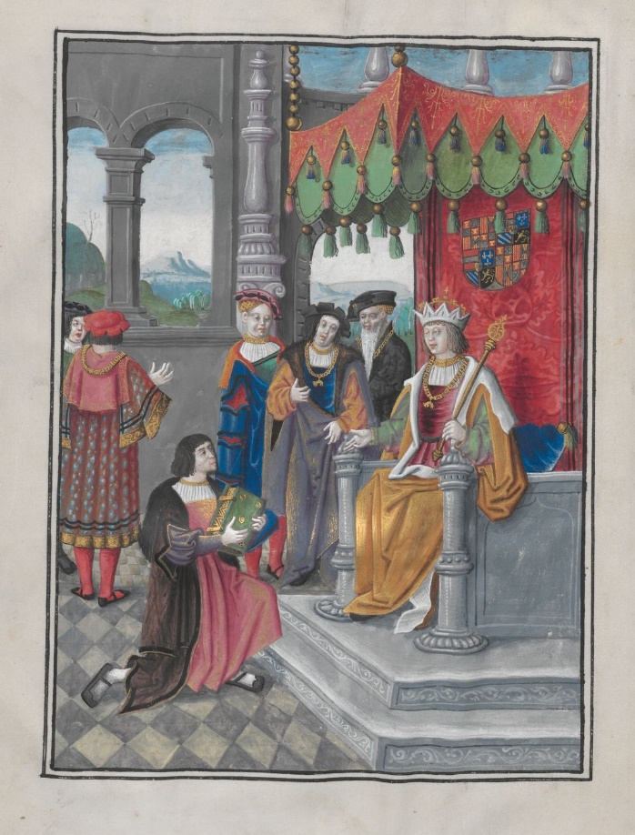
Fig. 1 : [Rémi Dupuis], La tryumphante et solemnelle entree […],
Vienne, ÖNB, Cod. 2591, fol. 2v (miniature 1). © ÖNB.

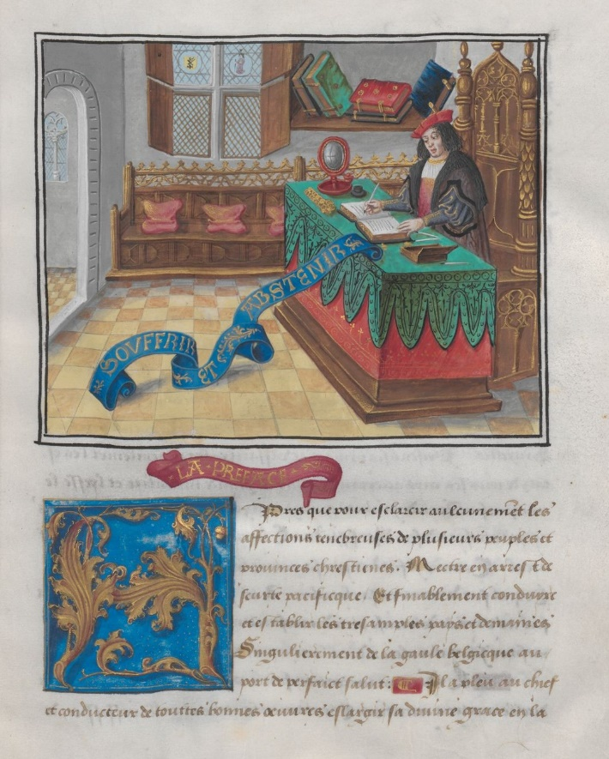
Fig. 2 : [Rémi Dupuis], La tryumphante et solemnelle entree […],
Vienne, ÖNB, Cod. 2591, fol. 5r (miniature 2). © ÖNB.
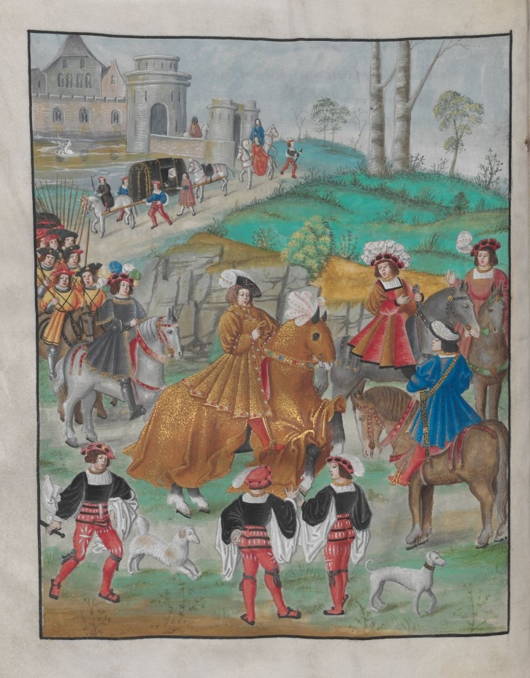
Fig. 3 : [Rémi Dupuis], La tryumphante et solemnelle entree […],
Vienne, ÖNB, Cod. 2591, fol. 7v (miniature 3). © ÖNB.

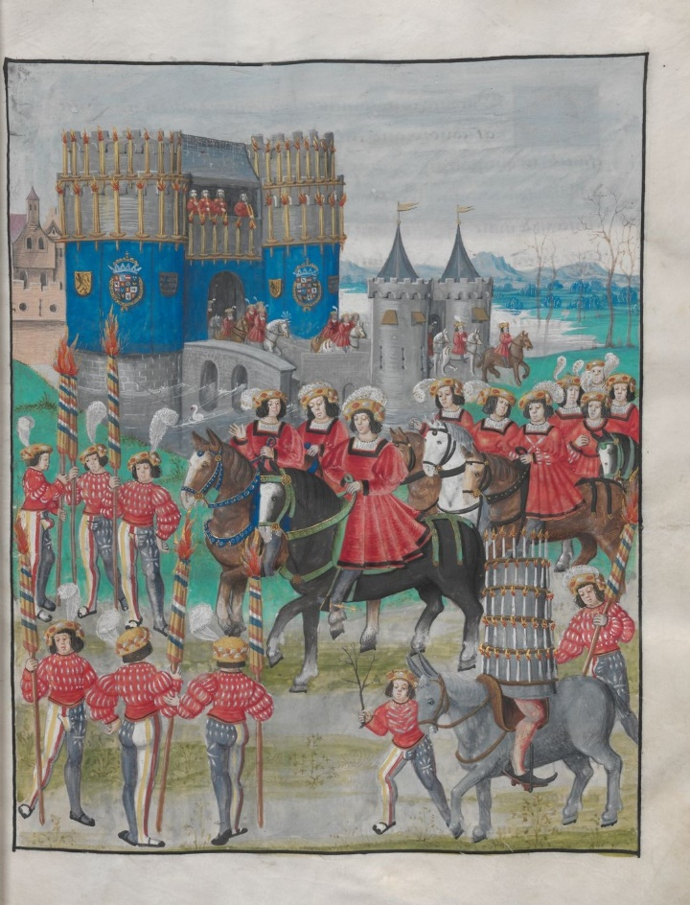
Fig. 4 : [Rémi Dupuis], La tryumphante et solemnelle entree […],
Vienne, ÖNB, Cod. 2591, fol. 8r (miniature 4). © ÖNB.

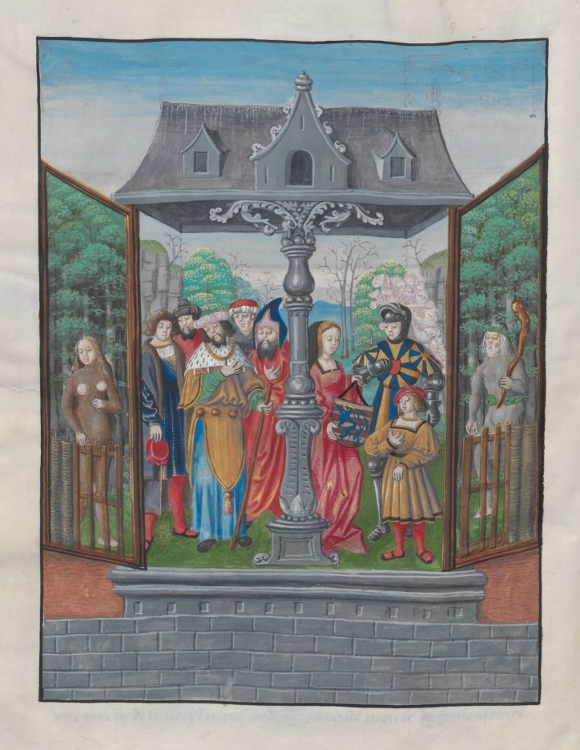
Fig. 5 : [Rémi Dupuis], La tryumphante et solemnelle entree […],
Vienne, ÖNB, Cod. 2591, fol. 13v (miniature 5). © ÖNB.

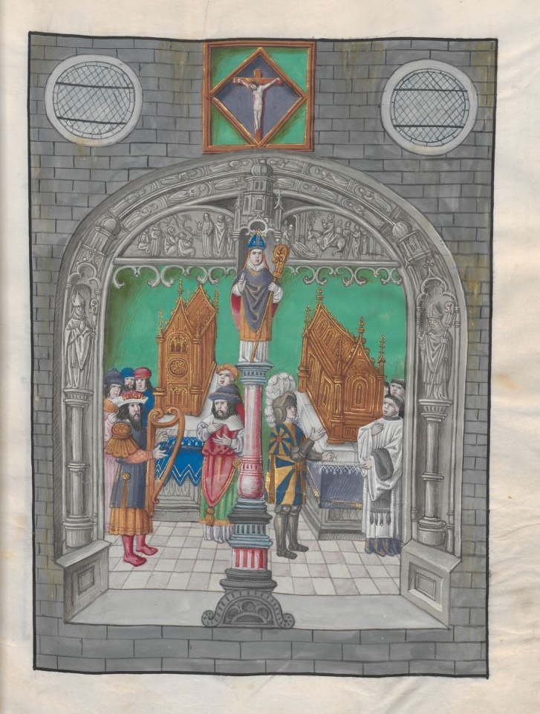
Fig. 6 : [Rémi Dupuis], La tryumphante et solemnelle entree […],
Vienne, ÖNB, Cod. 2591, fol. 15r (miniature 6). © ÖNB.
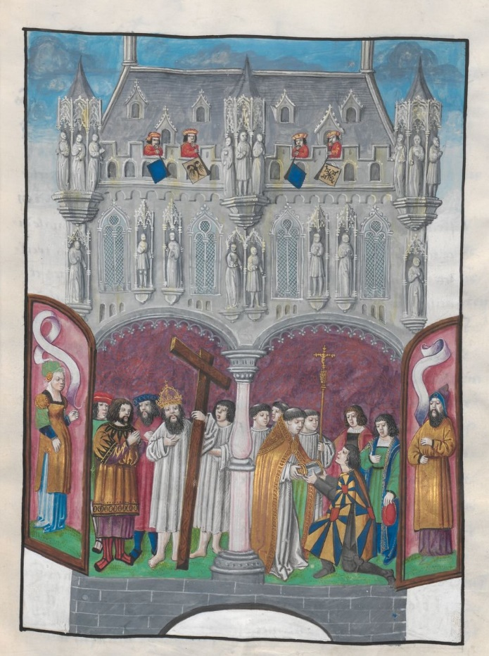
Fig. 7 : [Rémi Dupuis], La tryumphante et solemnelle entree […],
Vienne, ÖNB, Cod. 2591, fol. 16r (miniature 7). © ÖNB.

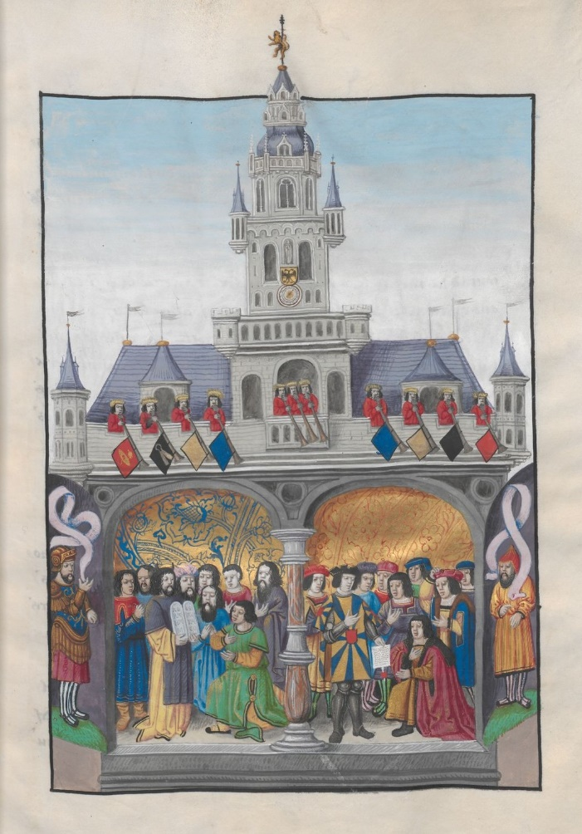
Fig. 8 : [Rémi Dupuis], La tryumphante et solemnelle entree […],
Vienne, ÖNB, Cod. 2591, fol. 18r (miniature 8). © ÖNB.
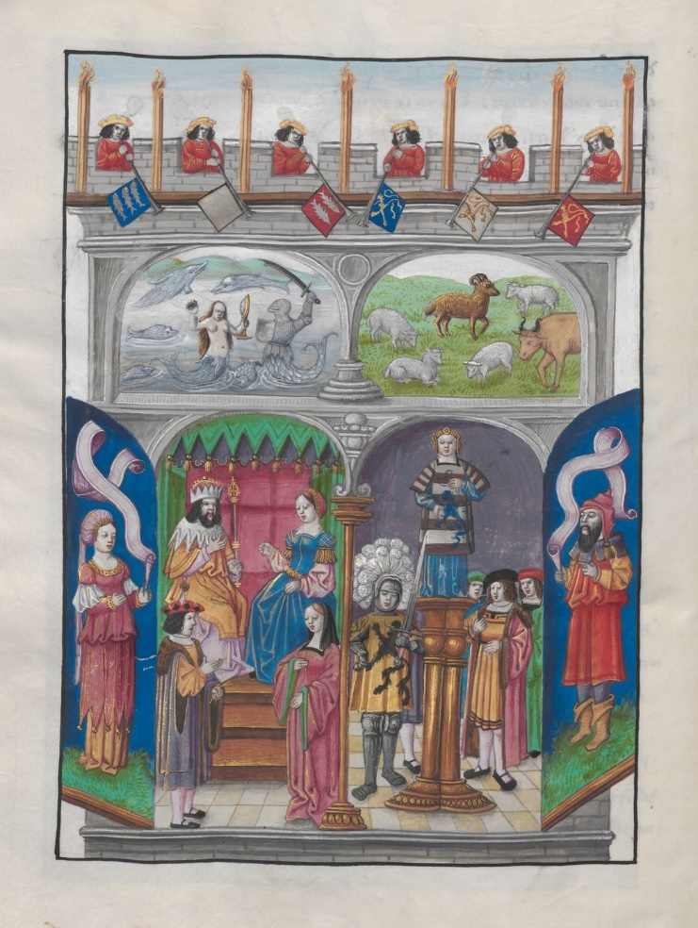
Fig. 9 : [Rémi Dupuis], La tryumphante et solemnelle entree […],
Vienne, ÖNB, Cod. 2591, fol. 19v (miniature 9). © ÖNB.

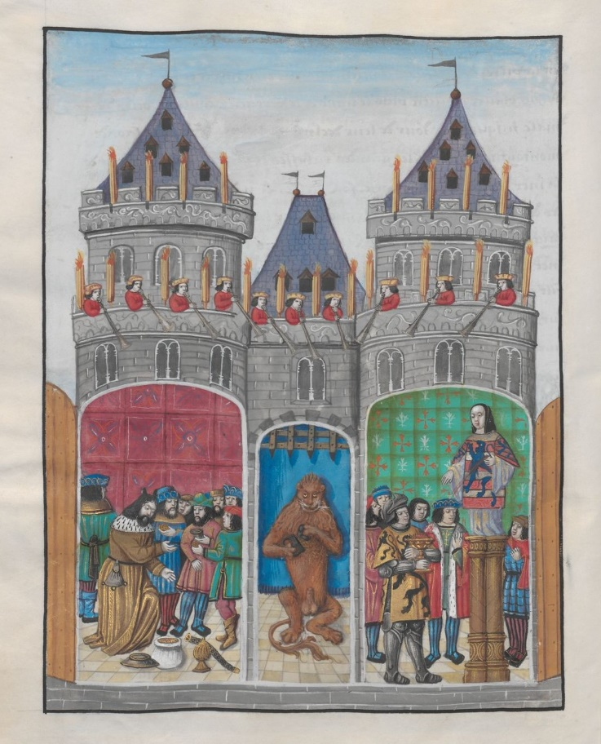
Fig. 10 : [Rémi Dupuis], La tryumphante et solemnelle entree […],
Vienne, ÖNB, Cod. 2591, fol. 21v (miniature 10). © ÖNB.

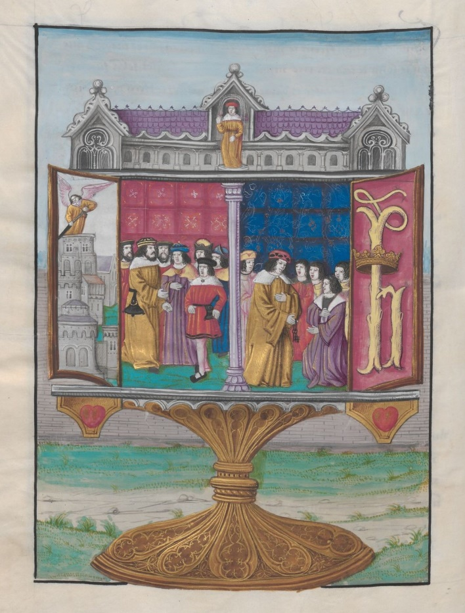
Fig. 11 : [Rémi Dupuis], La tryumphante et solemnelle entree […],
Vienne, ÖNB, Cod. 2591, fol. 23v (miniature 11). © ÖNB.

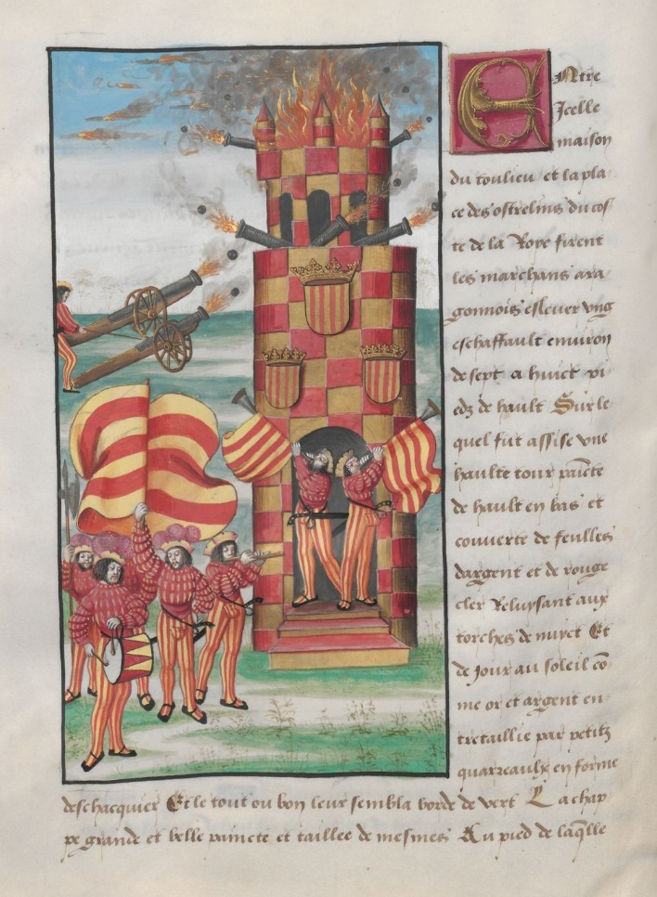
Fig. 12 : [Rémi Dupuis], La tryumphante et solemnelle entree […],
Vienne, ÖNB, Cod. 2591, fol. 25v (miniature 12). © ÖNB.

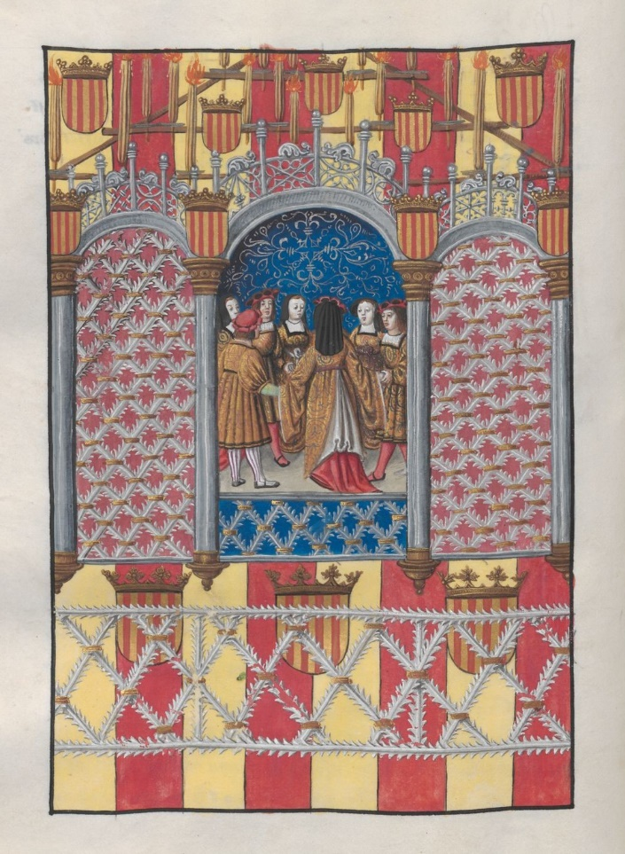
Fig. 13 : [Rémi Dupuis], La tryumphante et solemnelle entree […],
Vienne, ÖNB, Cod. 2591, fol. 27v (miniature 13). © ÖNB.

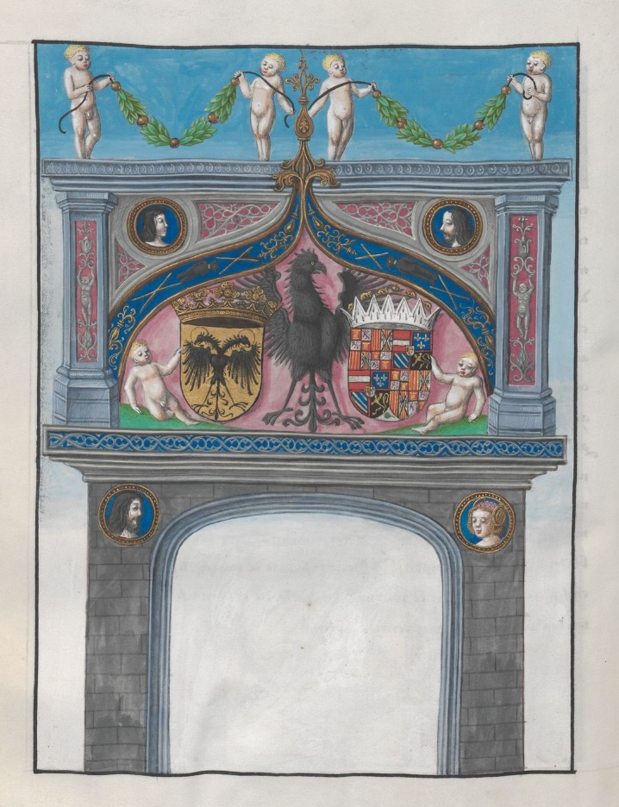
Fig. 14 : [Rémi Dupuis], La tryumphante et solemnelle entree […],
Vienne, ÖNB, Cod. 2591, fol. 28v (miniature 14). © ÖNB.

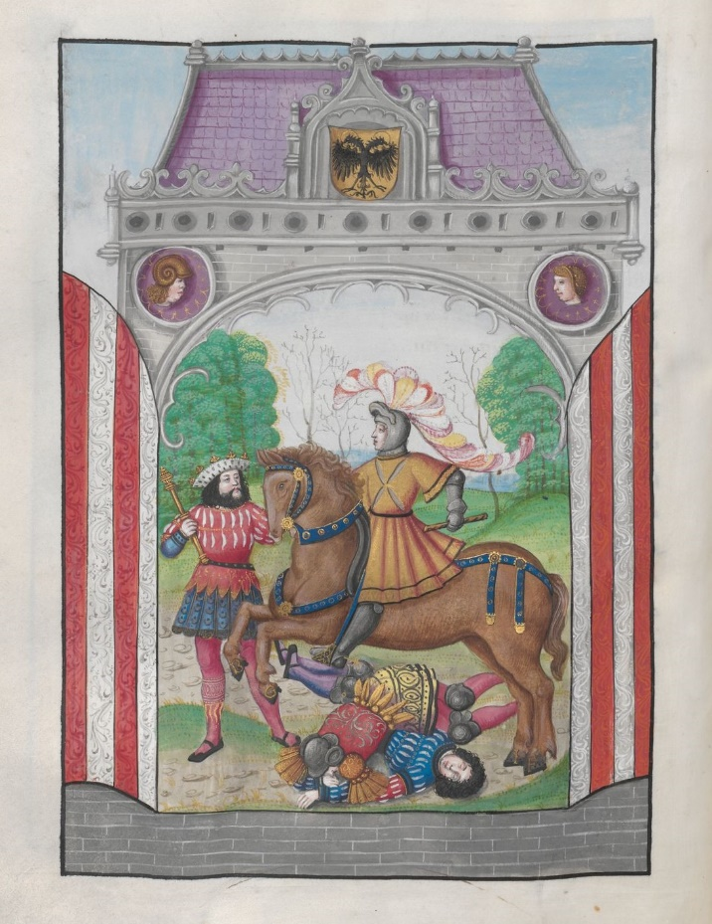
Fig. 15 : [Rémi Dupuis], La tryumphante et solemnelle entree […],
Vienne, ÖNB, Cod. 2591, fol. 29v (miniature 15). © ÖNB.

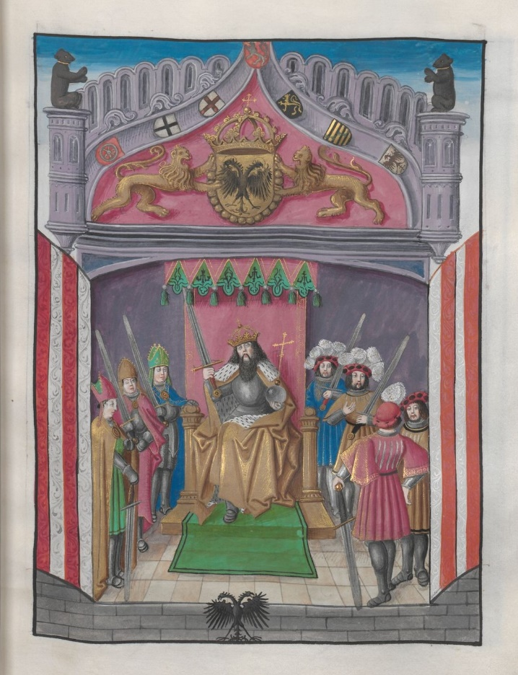
Fig. 16 : [Rémi Dupuis], La tryumphante et solemnelle entree […],
Vienne, ÖNB, Cod. 2591, fol. 31r (miniature 16). © ÖNB.

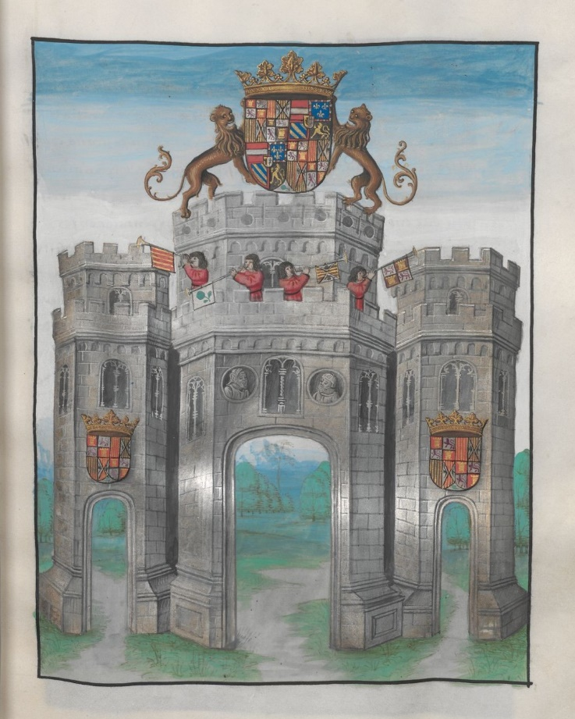
Fig. 17 : [Rémi Dupuis], La tryumphante et solemnelle entree […],
Vienne, ÖNB, Cod. 2591, fol. 32r (miniature 17). © ÖNB.

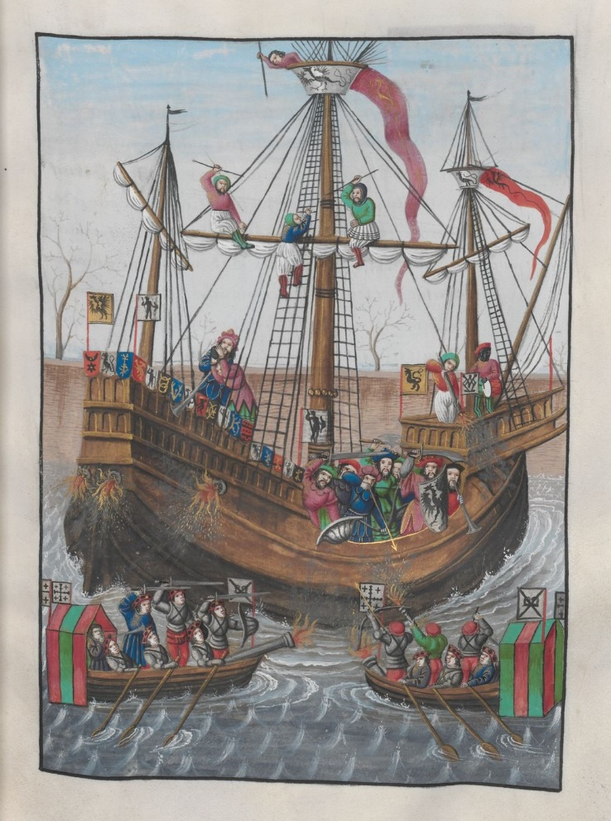
Fig. 18 : [Rémi Dupuis], La tryumphante et solemnelle entree […],
Vienne, ÖNB, Cod. 2591, fol. 33r (miniature 18). © ÖNB.
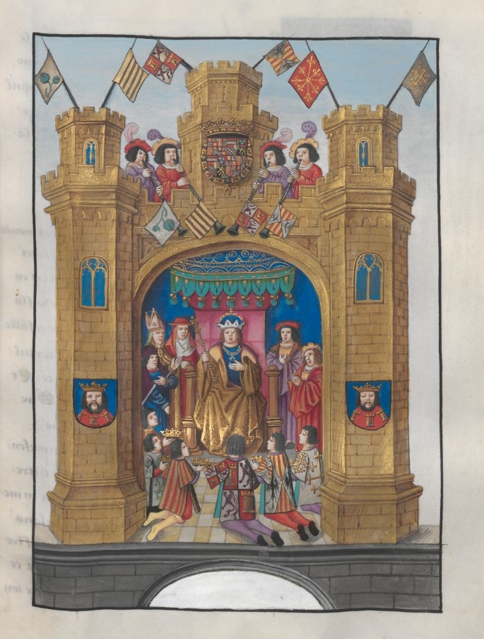
Fig. 19 : [Rémi Dupuis], La tryumphante et solemnelle entree […],
Vienne, ÖNB, Cod. 2591, fol. 34r (miniature 19). © ÖNB.

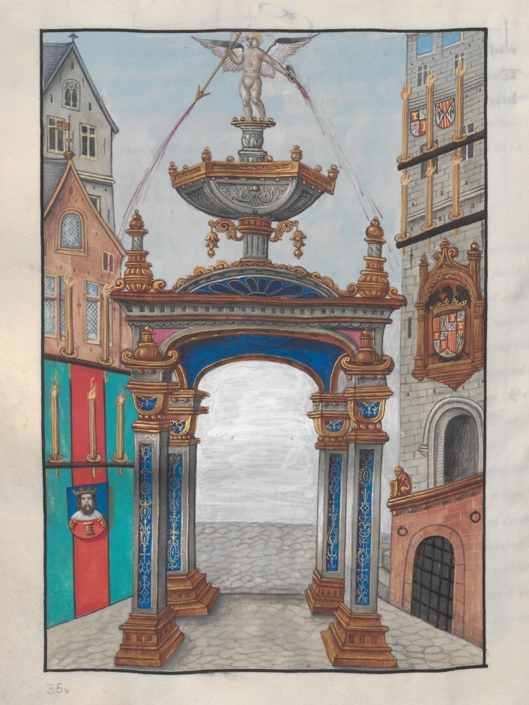
Fig. 20 : [Rémi Dupuis], La tryumphante et solemnelle entree […],
Vienne, ÖNB, Cod. 2591, fol. 35v (miniature 20). © ÖNB.

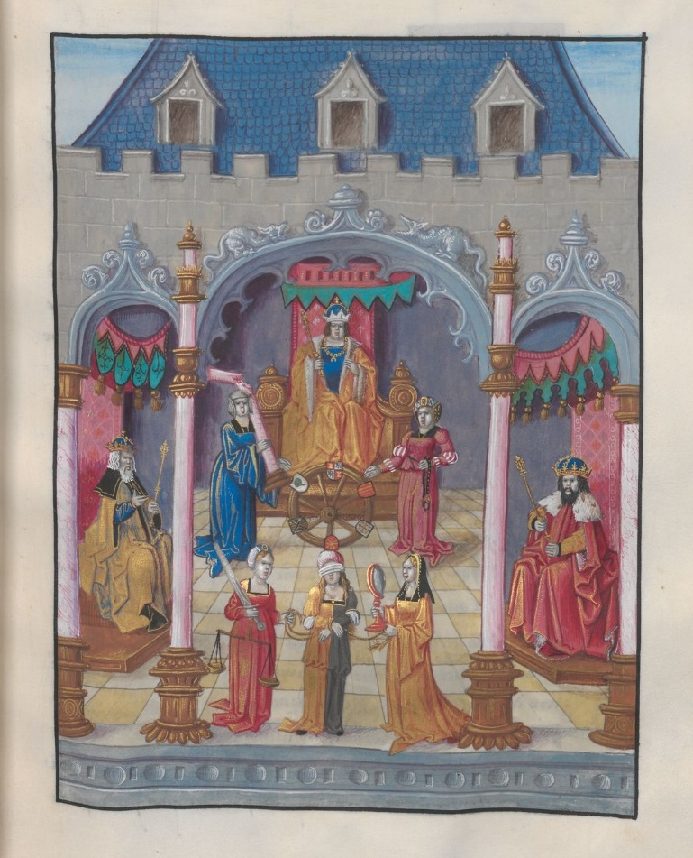
Fig. 21 : [Rémi Dupuis], La tryumphante et solemnelle entree […],
Vienne, ÖNB, Cod. 2591, fol. 37r (miniature 21). © ÖNB.

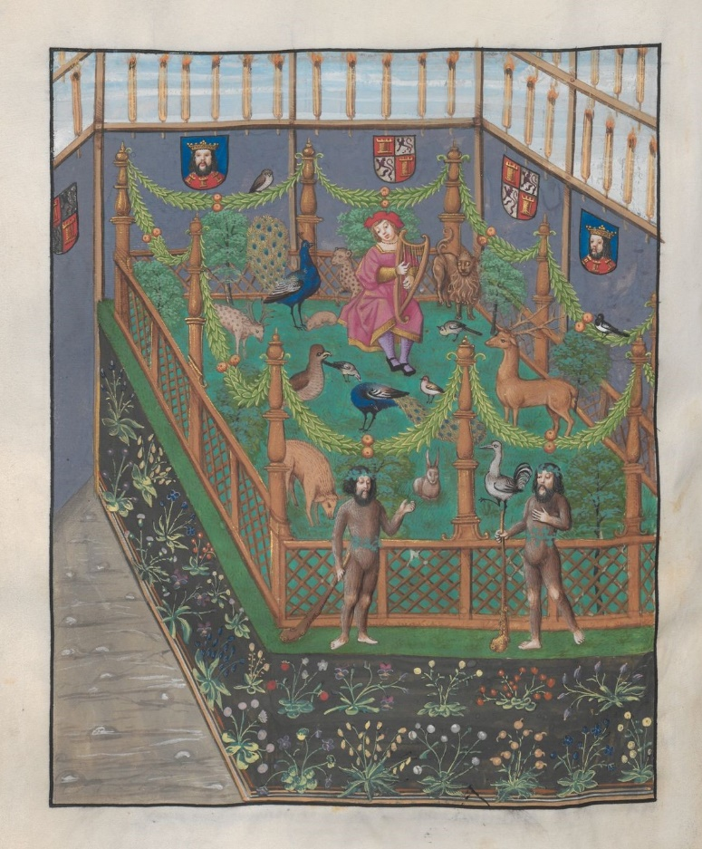
Fig. 22 : [Rémi Dupuis], La tryumphante et solemnelle entree […],
Vienne, ÖNB, Cod. 2591, fol. 39v (miniature 22). © ÖNB.
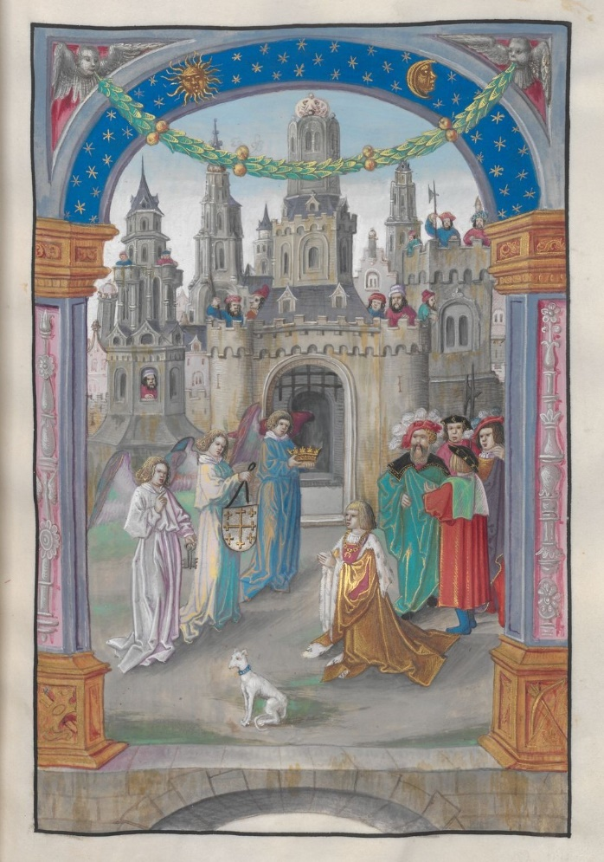
Fig. 23 : [Rémi Dupuis], La tryumphante et solemnelle entree […],
Vienne, ÖNB, Cod. 2591, fol. 41r (miniature 23). © ÖNB.

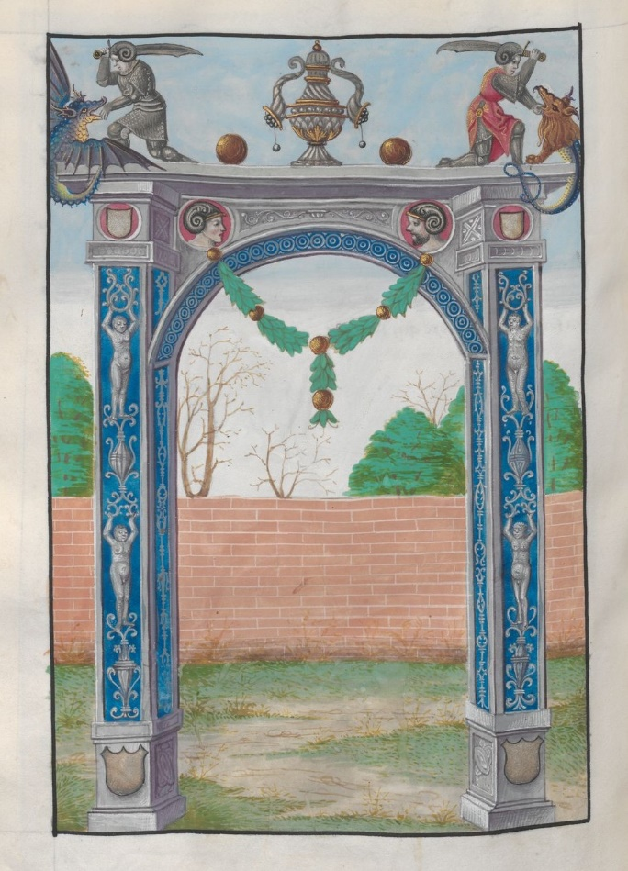
Fig. 24 : [Rémi Dupuis], La tryumphante et solemnelle entree […],
Vienne, ÖNB, Cod. 2591, fol. 42v (miniature 24). © ÖNB.
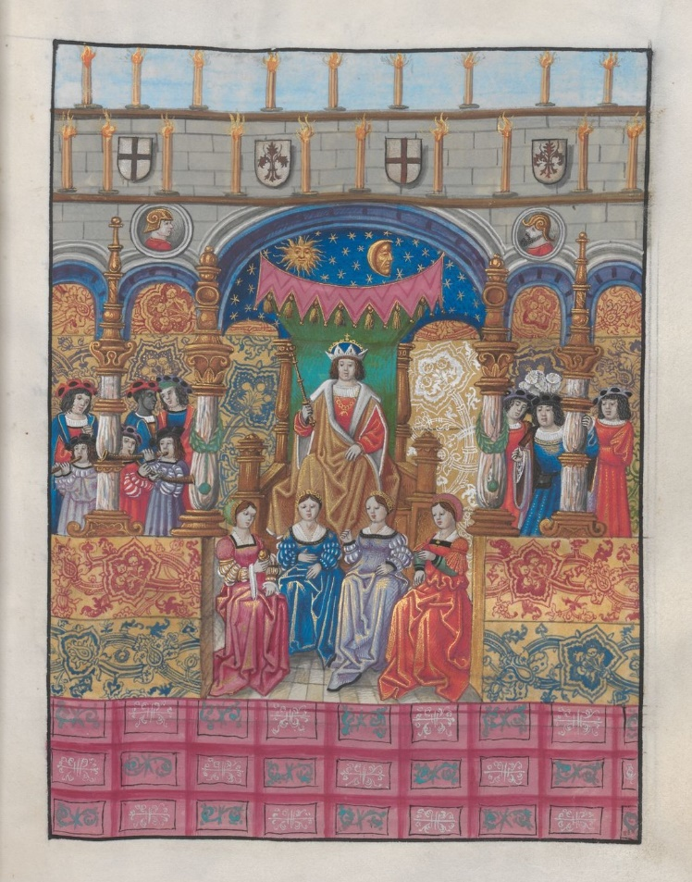
Fig. 25 : [Rémi Dupuis], La tryumphante et solemnelle entree […],
Vienne, ÖNB, Cod. 2591, fol. 44r (miniature 25). © ÖNB.

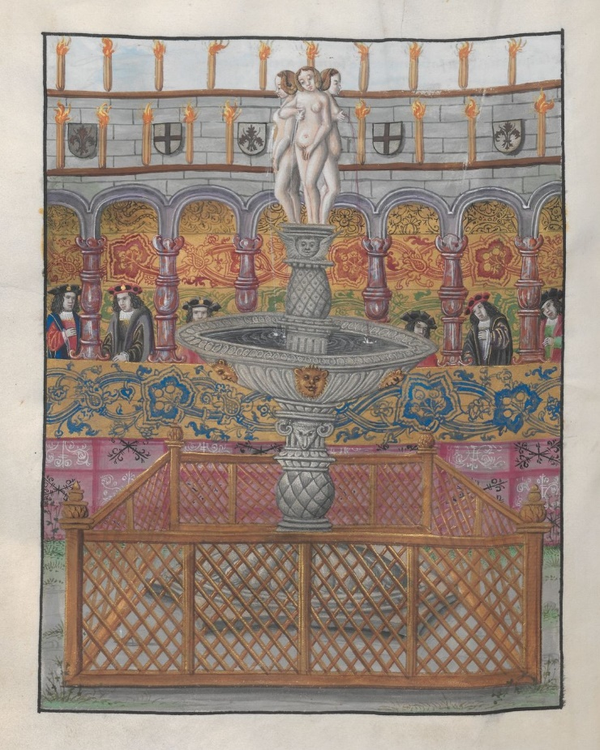
Fig. 26 : [Rémi Dupuis], La tryumphante et solemnelle entree […],
Vienne, ÖNB, Cod. 2591, fol. 45v (miniature 26). © ÖNB.

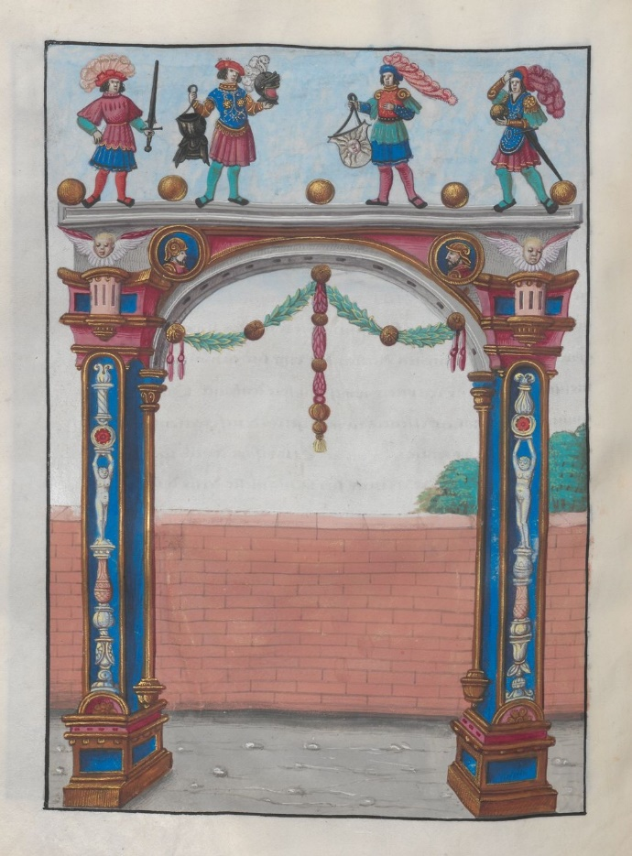
Fig. 27 : [Rémi Dupuis], La tryumphante et solemnelle entree […],
Vienne, ÖNB, Cod. 2591, fol. 46v (miniature 27). © ÖNB.

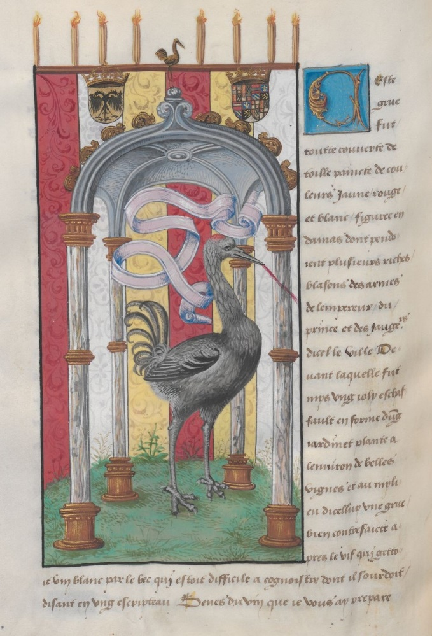
Fig. 28 : [Rémi Dupuis], La tryumphante et solemnelle entree […],
Vienne, ÖNB, Cod. 2591, fol. 48v (miniature 28). © ÖNB.
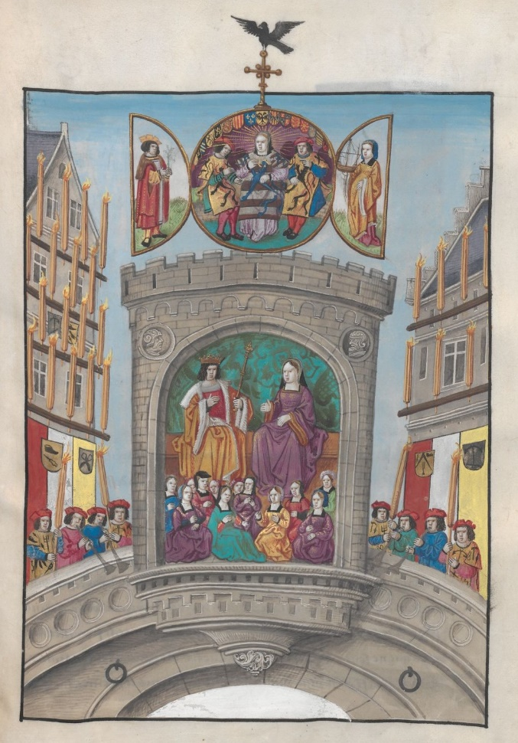
Fig. 29 : [Rémi Dupuis], La tryumphante et solemnelle entree […],
Vienne, ÖNB, Cod. 2591, fol. 49r (miniature 29). © ÖNB.

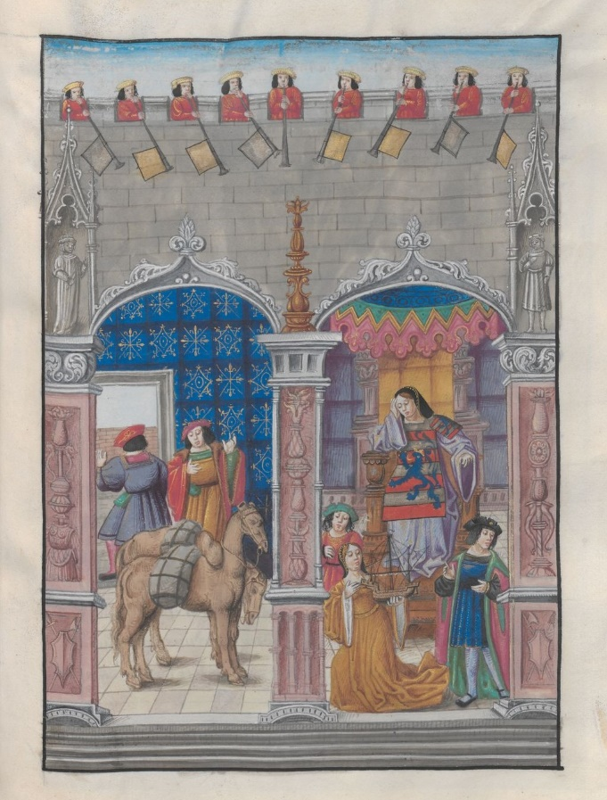
Fig. 30 : [Rémi Dupuis], La tryumphante et solemnelle entree […],
Vienne, ÖNB, Cod. 2591, fol. 52r (miniature 30). © ÖNB.
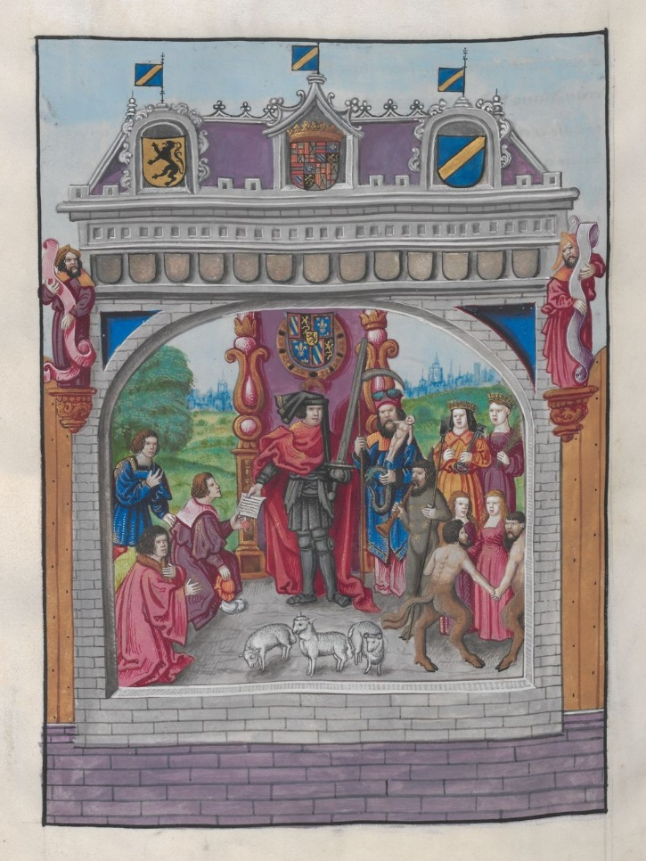
Fig. 31 : [Rémi Dupuis], La tryumphante et solemnelle entree […],
Vienne, ÖNB, Cod. 2591, fol. 53v (miniature 31). © ÖNB.

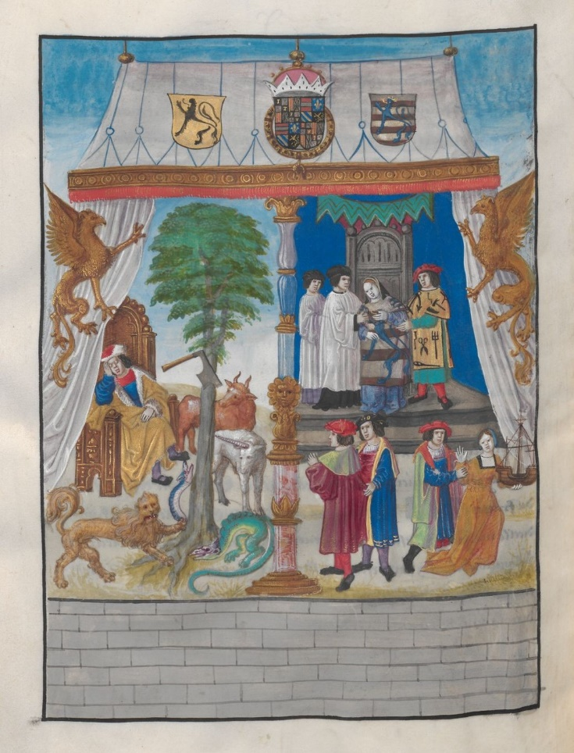
Fig. 32 : [Rémi Dupuis], La tryumphante et solemnelle entree […],
Vienne, ÖNB, Cod. 2591, fol. 56v (miniature 32). © ÖNB.
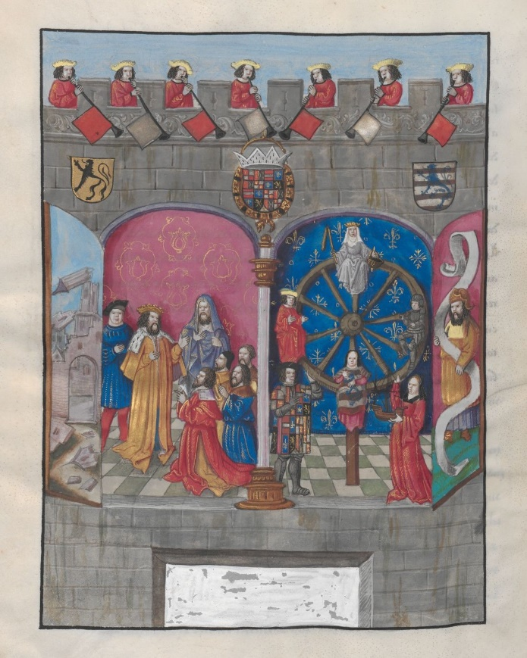
Fig. 33 : [Rémi Dupuis], La tryumphante et solemnelle entree […],
Vienne, ÖNB, Cod. 2591, fol. 58v (miniature 33). © ÖNB.

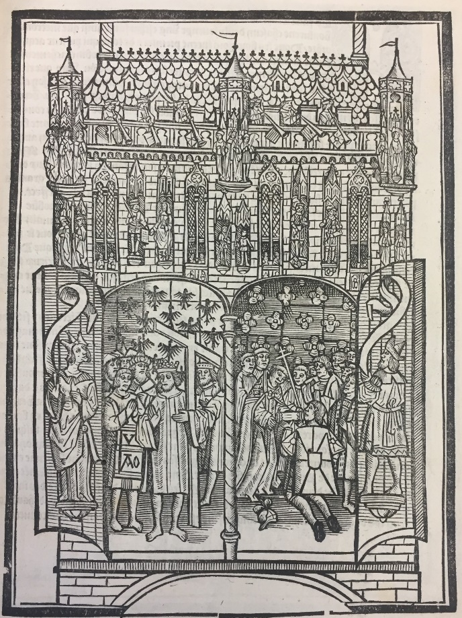
Fig. 34 : [Rémi Dupuis], La tryumphante et solemnelle entree […],
[Paris], Gilles de Gourmont, [1515]. Exemplaire Bruxelles, KBR,
INC B 1553 (ancienne cote : VH 27 574), fol. 10r. © J. Dumont.

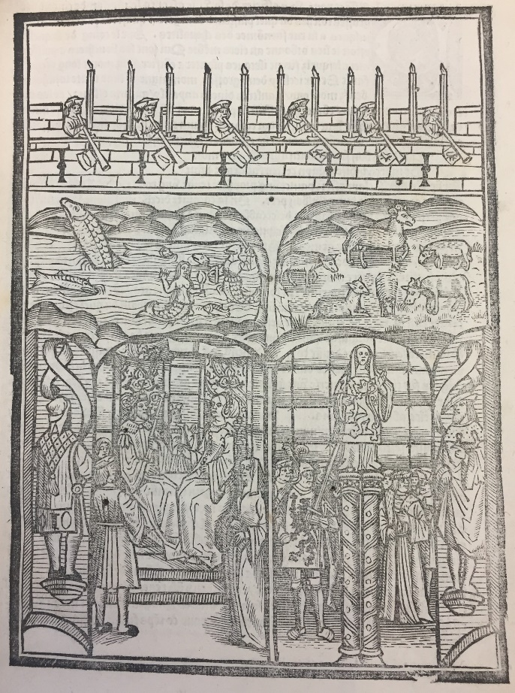
Fig. 35 : [Rémi Dupuis], La tryumphante et solemnelle entree […],
[Paris], Gilles de Gourmont, [1515]. Exemplaire Bruxelles, KBR,
INC B 1553 (ancienne cote : VH 27 574), fol. 12r. © J. Dumont.

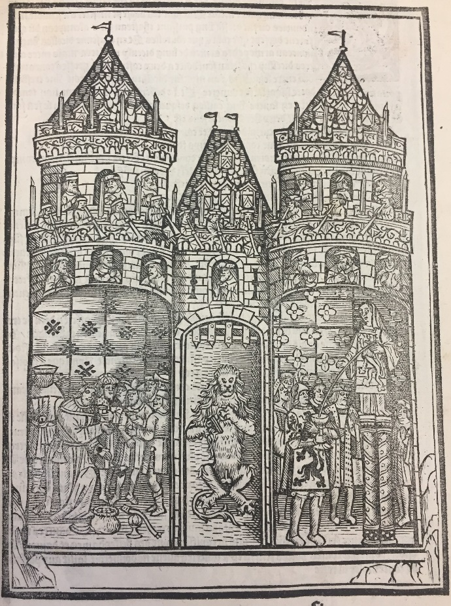
Fig. 36 : [Rémi Dupuis], La tryumphante et solemnelle entree […], [Paris],
Gilles de Gourmont, [1515]. Exemplaire Bruxelles, KBR,
INC B 1553 (ancienne cote : VH 27 574), fol. 13r. © J. Dumont.
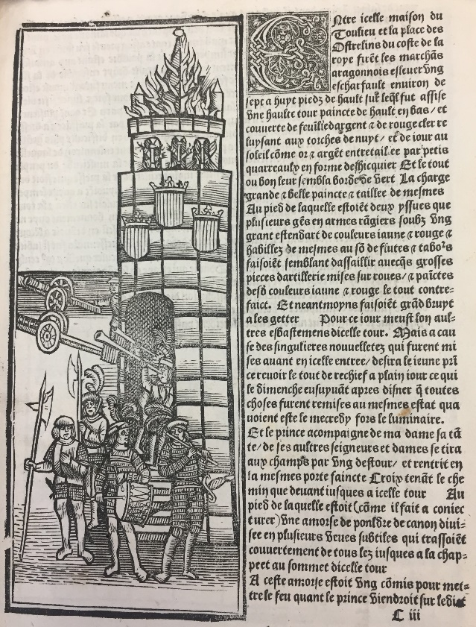
Fig. 37 : [Rémi Dupuis], La tryumphante et solemnelle entree […],
[Paris], Gilles de Gourmont, [1515]. Exemplaire Bruxelles, KBR,
INC B 1553 (ancienne cote : VH 27 574), fol. 15r. © J. Dumont.

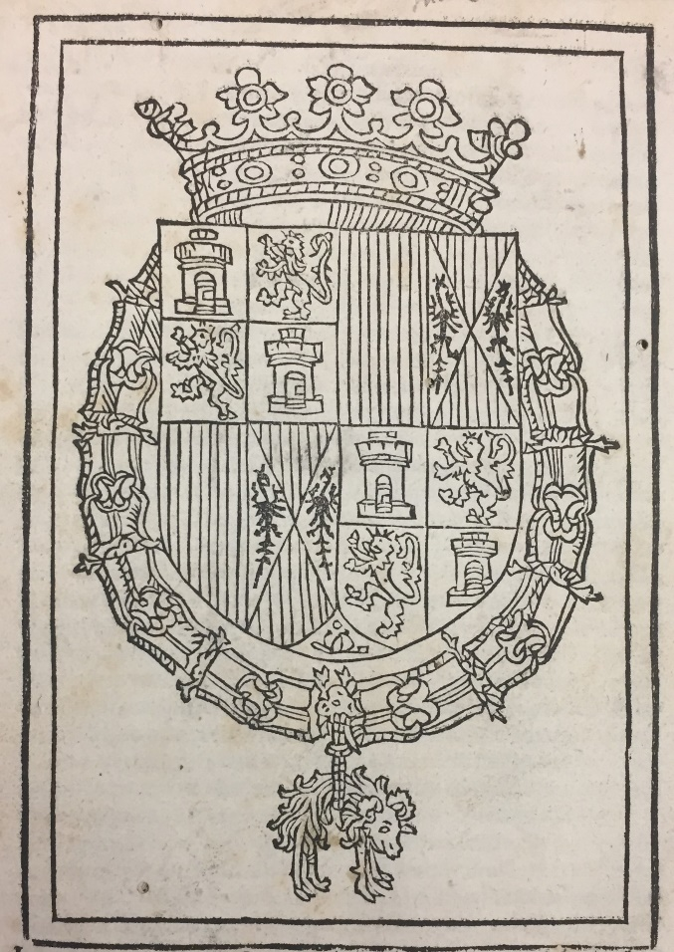
Fig. 38 : Rémi Dupuis, Les exeques et pompe funerale […], [Louvain],
[Thierry Martens], 1515 [nv. st. 1516], Bruxelles, KBR, NK 745
(ancienne cote : VH 26 132 A), fol. 1r. © J. Dumont.
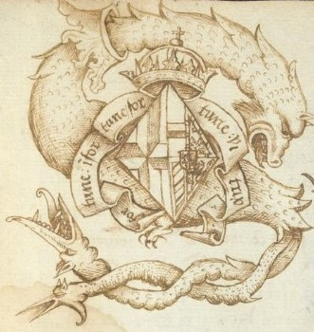
Fig. 39 : [Rémi Dupuis], S’ensuyt une descripcion poetique […],
Bruxelles, KBR, ms. 10487-90, fol. 53r (détail). © J. Dumont.

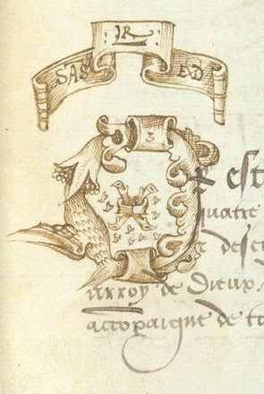
Fig. 40 : [Rémi Dupuis], S’ensuyt une descripcion poetique […],
Bruxelles, KBR, ms. 10487-90, fol. 55r (détail). © J. Dumont.

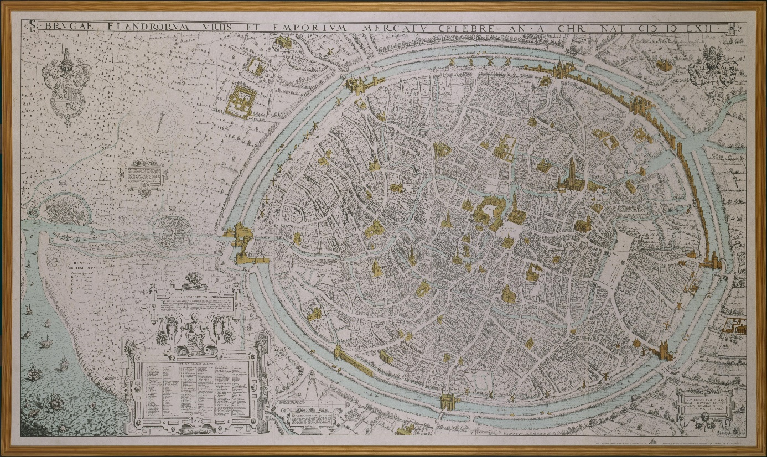
Fig. 41 : Marcus Gheeraerts de oude, Carte de Bruges, Bruges, 1562. © Wikicommons.

Bibliographie

Sources

Archives

Barcelone, Archivo de la Corona de Aragón, Cancillería, Registros, NÚM. 3604, ff. 274r-290r. En ligne. URL : http://pares.mcu.es:80/ParesBusquedas20/catalogo/description/12684172 (dernière consultation 04-04-2023).
Lille, ADN, Recette générale de toutes les finances, B 49, B 93, B 1608, B 1906, B 1909, B 1941, B 1975, B 1978, B 1980, B 1991, B 2000, B 2222, B 2226, B 2230, B 2236, B 2251, B 2262, B 4827.
Madrid, Real Academia de la Historia, Salazar, 9/16, fol. 4r.

Manuscrits

[Rémi Dupuis], S’ensuyt une descripcion poetique confermee à la vraye histoire du vouaige de tres hault, tres puissant et redoubté prince don Charles, par la Grace de Dieu, Roy Katolique premier de ce nom, faicte et compillee par maistre Remi Dupuys, son tres humble secretaire et historiographe pour plus facille entendement de laquelle fait ce presupposez, dans Documents pour l’histoire des états de Bourgogne, Bruxelles, KBR, ms. 10487-90
——— La tryumphante et solemnelle entree faicte sur le joyeulx advenement de tres hault et tres puissant prince, monseigneur Charles, prince des Espagnes, archiduc d’Austrice, etc., en sa ville de Bruges, l’an quinze centz et quinze, le dix-huictiesme jour d’apvril apres Pasques, redigee en escript par maistre Remy du Puys, son tres humble indiciaire et hystoriographe, Vienne, ÖNB, Cod. 2591, 62 ff.

Éditions anciennes

La magnifique et sumptueuse Pompe Funèbre faite aus Obsèques et funerailles du très grand et très victoreux Empereur Charles Cinquième […], Anvers, Christophe Plantin, 1559.
[Rémi Dupuis], La tryumphante et solemnelle entree faicte sur le nouvel et joyeux advenement de tres hault, tres puissant et tres excellent prince monsieur Charles, prince des Hespaignes, archiduc d’Austrice, duc de Bourgongne, comte de Flandres, etc., en sa ville de Bruges, l’an mil. v. cens et. xv., le xviii^{e} jour d’apvril apres Pasques, redigee en escript par maistre Remy Dupuys, son tres humble indiciaire et historiographe, [Paris], Gilles de Gourmont, [1515] (copie Bruxelles, KBR, INC 1553 B).
———, Les exeques et pompe funerale de feu d’eternelle et tres glorieuse memoire don Fernande, roy Catholicque, faicte et acomplie en l’esglise Saincte-Goule à Bruxelles, le vendredi xiiii^{e} de mars quinze centz et quinze, par la serenissime haultesse de tres excellant, tres puissant et tres redoubté prince don Charles, son heritier, et ores, par la Grace de Dieu, roy Catholicque. Redigee en escript par maistre Remy du Puys, son tres humble secretaire, indiciaire et historiographe, [Louvain], [Thierry Martens], 1515 [nv. st. 1516].
[Gérard Geldenhaver], Pompa exequiarum Catholici Hispaniarum regis Ferdinandi avi materni illustrissimi Hispaniarum regis Caroli archiducis Austriae, ducis Burgundiae, etc., Louvain, Thierry Martens, 1516.
Adriaan de Meerbeeck, Theatre funebre où sont representéez les funérailles de plusieurs princes et la vie, trespas, et magnifiques obseques de Albert le Pie, de tres haulte mémoire, archiduc d’Austrice, duc de Bourgoigne, Brabant, etc., faicts à Bruxelles le 12 de mars 1622, Bruxelles, Ferdinand de Hoymaecker, 1622.
——— Tonneel der wt-vaerden van Ferdinandus coninck, Carolus keyser, Philippus den tweeden, Rudolphus den tweeden, Philippus den derden, midtsgaders t’leven, ouerlijden ende begravinghe, van Albertus den Godt vruchtigen Ertz-hertoge van Oostenrijck, Hertoghe van Bourgoigne, Brabant, etc., Bruxelles, Ferdinand de Hoymaecker, 1622.
Jan van Scheerere, De Triumphe gedaen te Brugghe binnen ter intreye van Caerle […], Anvers, Adriaan van Bergen, 1515 (La Haye, Koninklijke Bibliotheek, B 225 G II. W).
Jean Thibaut, La triumphe de la paix celebree en Cambray, avec la declaration des entrees et yssues des Dames, Roix, Princes, et Prelatz : faictes par Maistre Jehan Thibault Astrologue de L’imperial Maieste et Madame etc., Anvers, Wilhelm Vorsterman, 1529.

Éditions modernes

Jean d’Auton, Chroniques de Louis XII, éd. R. de Maulde La Clavière, t. 3, Paris, Renouard, 1893.
Charles de Habsbourg, Lettre à François Ier (Gand, 14 juin [1517]), dans L.-P. Gachard, Analectes historiques, sér. 3, Bruxelles, Hayez, 1856, nº 72, p. 188-189.
——— Ordonnance pour le gouvernement de sa maison (Bruxelles, 25 Octobre 1515), Collection des voyages, t. 2, 1874, p. 491-494.
Philippe de Clèves, L’instruction de toutes manières de guerroyer […] sur mer. édition critique du manuscrit français 1244 de la Bibliothèque nationale de France, éd. J. Paviot, Paris, H. Champion, 1997.
Collection des voyages des souverains des Pays-Bas, éd. L.-P. Gachard, 3 vol., Bruxelles, Commission royale d’Histoire, 1874-1881.
Rémi Dupuis, La triomphante et solennelle entrée de Charles Quint en sa ville de Bruges, Bruges, Vandecasteele-Werbrouck, 1850.
[———] La tryumphante entree de Charles prince des Espagnes en Bruge 1515. A Facsimile with an Introduction, éd. S. Anglo, Amsterdam-New York, Theatrum Orbis Terrarum-Johnson Reprint Corporation, s.d. [1970-1980].
Érasme, Institutio Principis christiani, éd. O. Herding, dans Id., Opera Omnia, Amsterdam, North-Holland Publishing Compagny, 1974, p. 95-219.
M. Fernández álvarez, Corpus documental de Carlos V, t. 1, Salamanque, Consejo Superior de Investigationes cientificas-Universidad de Salamanca-Fundacion Juan Marchi, 1973.
Pierre Gringore, Les entrées royales à Paris de Marie d’Angleterre (1514) et Claude de France (1517), éd. C. J. Brown, Genève, Droz, 2005.
Nicaise Ladam, Mémoire et épitaphe de Ferdinand d’Aragon, éd. Cl. Thiry, Paris, Les Belles Lettres, 1975.
Jean Lemaire de Belges, Le carnet de notes d’un chroniqueur (août 1507-février 1509), intr., éd et com. J.-M. Cauchies, Bruxelles, Académie royale de Belgique, 2008.
Niccolò Machiavelli, Discorsi sopra la prima Deca di Tito Livio, éd. M. Martelli, Florence, Sansoni, 1971.
Marguerite d’Autriche, Correspondance avec ses amis sur les affaires des Pays-Bas de 1506 à 1528, éd. L. Ph. C. van den Bergh, t. 2, Leyde, S. and J. Luchtmans, 1847.
Maximilien Ier de Habsbourg, Marguerite d’Autriche, Correspondance de 1507 à 1519, éd. J. Le Glay, t. 2, Paris, Renouard, 1839.
Jean Molinet, Chroniques, éd. G. Doutrepont, O. Jodogne, t. 2, Bruxelles, Palais des Académies, 1935.
Les ordonnances de l’hôtel des ducs de Bourgogne, t. 3, Marie de Bourgogne, Maximilien d’Autriche et Philippe le Beau 1477-1506, éd. V. Bessey, J.-M. Cauchies, W. Paravicini, Berlin e.a., Lang, 2019.
Laurent Pignon, Traictié de la cause de la diversité des estaz, dans A. J. Vanderjagt, Laurens Pignon, O. P., Confessor of Philip the Good. Ideas on Jurisdiction and the Estates including the Texts of his Treatises and Durand of St. Pourçain’s De origine iurisdictionum, Venlo, Jean Miélot & Cº, 1985.
Christine de Pisan, Le livre des fais et bonnes meurs du sage roy Charles V, éd. S. Solente, 2 vol., Paris, H. Champion, 1936-1940.
Die Protokollbücher des Ordens vom Goldenen Vlies, t. 2, Das Ordenfest 1468 in Brügge unter Herzog Karl dem Kühnen, éd. S. Dünnebeil, Ostfildern, Thorbecke, 2003.
Recueil de poésies françoises des xv^{e} et xvi^{e} siècles. Morales, facétieuses, historiques, éd. A. de Montaiglon, J. de Rothschild, t. 12, Paris, Daffis, 1878.
Claude de Seyssel, La monarchie de France, éd. R. Ragghianti, Paris, Société des anciens Textes français, 2013.
Laurent Vital, Premier voyage de Charles Quint en Espagne, de 1517 à 1518, dans Collection des voyages, t. 3, 1881, p. 1-303.

Travaux

M. T. Allemand, « Réversion du duché de Bourgogne au royaume de France, vue à travers des mémoires contemporains », Cinq-centième anniversaire de la bataille de Nancy (1477). Actes du colloque organisé par l’Institut de recherche régionale en sciences sociales, humaines et économiques de l’Université de Nancy ii (Nancy, 22-24 septembre 1977), Nancy, Université de Nancy, 1979, p. 207-235.
G. d’Angeli, « Le type cadre du songe dans la production des Grands Rhétoriqueurs », Les Grands Rhétoriqueurs. Actes du v^{e} colloque International sur le Moyen Français. Milan 6-8 mai 1985, t. 1, Milan, Vita e Pensiero, 1985, p. 7-20.
B. Aram, Juana the Mad. Sovereignty and Dynasty in Renaissance Europe, Baltimore-Londres, The Johns Hopkins U.P., 2005.
J. D’Arcy Dacre Boulton, « The Order of the Golden Fleece and the Creation of Burgundian National Identity », The Ideology of Burgundy, p. 21-97.
Avant le contrat social. Le contrat politique dans l’Occident médiéval (xiii^{e}-xv^{e} siècle), éd. Fr. Foronda, Paris, Publications de la Sorbonne, 2011.
C. Beaune, Naissance de la nation France, Paris, Gallimard-NRF, 1985.
R. Beer, « Les principaux manuscrits à peintures de la Bibliothèque impériale de Vienne », Bulletin de la Société Françaises de Reproductions de Manuscrits à Peintures, t. 2, 1912, p. 5-47.
Dom U. Berlière, Monasticon belge, Abbaye de Maredsous-Gembloux, Desclée et de Brouwer, 1890-1897.
Bibliotheca Hulthemiana ou Catalogue méthodique de la riche précieuse collection de livres et des manuscrits délaissés par M. Ch. Van Hulthem, t. 4, Gand, J. Poelman, 1836.
W. Blockmans, « Le dialogue imaginaire entre princes et sujets : les joyeuses entrées en Brabant en 1494 et en 1496 », À la cour de Bourgogne. Le duc, son entourage, son train, éd. J.-M. Cauchies, Turnhout, Brepols, 1998, p. 147-162.
——— « La signification “constitutionnelleˮ des privilèges de Marie de Bourgogne (1477) », 1477 Het algemene en de gewestelijke privilegien van Maria van Bourgondie voor de Nederlanden, éd. Id., Courtrai-Heule, UGA, 1985, p. 495-516.
——— « Les sujets de l’empereur », Carolus, p. 226-283.
———, E. Donckers, « Self-representation of Court and City in Flanders and Brabant in the Fifteenth and Early Sixteenth Centuries », Showing Status. Representations of Social Positions in the Late-Medieval Low Countries, éd. W. Blockmans, A. Janse, Turnhout, Brepols, 1999, p. 81-111.
M. Böck, Herzöge und Konflikt. Das spätmittelalterliche Herzogtum Geldern im Spannungsfeld von Dynastie, ständischen Kräften und territorialer Konkurrenz (1339-1543), Geldres, Historischen Vereins für Geldern und Umgegend, 2013.
L. Bolard, « Le prince, héros civilisateur », Le Moyen Âge, t. 115/2, 2009, p. 291-308.
P. Bonenfant, « Le projet d’érection des États bourguignons en royaume en 1477 », Le Moyen Âge, t. 65, 1935, p. 10-23.
M. Boone, « Chancelier de Flandre et de Bourgogne (1385-1530) », Les institutions du gouvernement central des Pays-Bas habsbourgeois (1482-1795), éd. E. Aerts, M. Baelde, H. Coppens, H. De Schepper, H. Soly, A.K.L. Thijs, K. Van Honacker, trad. Cl. de Moreau de Gerbehaye, t. 1, Bruxelles, Archives générales du Royaume, 1995, p. 209-225.
——— « L’État bourguignon, un État inventeur ou les limites de l’invention », La cour de Bourgogne et l’Europe, p. 133-156.
——— « Urban Space and Political Conflict in Late Medieval Flanders », Journal of Interdisciplinary History, t. 32/4, printemps 2002, p. 621-630.
A. Boureau, Le simple corps du roi. L’impossible sacralité des souverains français. xv^{e}-xviii^{e} siècles, Paris, Les éditions de Paris, 1988.
Ch. F. Briggs, C. J. Nederman, « Western Medieval Specula, c. 1150-c. 1450 », A Critical Companion to the « Mirrors for Princes » Literature, éd. N.-L. Perret, St. Péquignot, Leyde-Boston, Brill, 2023, p. 160-196.
M. Bruchet, E. Lancien, L’itinéraire de Marguerite d’Autriche, gouvernante des Pays-Bas, Lille, L. Danel, 1934.
P. Burke, « L’image de Charles Quint : construction et interprétations », Carolus, p. 392-499.
F. Buttay-Jutier, Fortuna. Usages politiques d’une allégorie morale à la Renaissance, Paris, PUPS, 2008.
Fr. Buylaert, Repertorium van de Vlaamse adel (ca. 1350-ca. 1500), Gand, Academia Press, 2011.
Ch. Camenisch, Endlose Kälte. Witterungsverlauf und Getreidepreise in den Burgundischen Niederlanden im 15. Jahrhundert, Bâle, Schwabe Verlag, 2015.
Carolus. Charles Quint 1500-1558, éd. H. Soly, J. Van De Wiele, Gand, Snoeck-Ducaju & Zoon, 1999.
Catalogue des manuscrits de la bibliothèque royale de Belgique, éd. J. van den Gheyn, t. 7, Bruxelles, Henri Lamertin, 1907.
J.-M. Cauchies, « Les étrangers dans l’entourage politique de Philippe le Beau », Revue du Nord, t. 345-346, 2002/2, p. 413-428.
——— Philippe le Beau. Le dernier duc de Bourgogne, Turnhout, Brepols, 2003.
——— « La signification politique des entrées princières dans les Pays-Bas : Maximilien d’Autriche et Philippe le Beau », Publications du Centre européen d’études bourguignonnes (xiv^{e}-xvi^{e} s.), t. 34, 1994, p. 19-35.
Conseils pour l’édition des textes médiévaux, t. 1, Conseils généraux, éd. Fr. Vieillard, O. Guyotjeannin ; t. 3, Textes littéraires, éd. P. Bourgain, Fr. Vieillard, Paris, CTHS, 2001-2002.
H. Cools, Mannen met macht. Edellieden en de Moderne Staat in de Bourgondisch-Habsburgse landen 1475-1530, Thèse de doctorat, Université d’Amsterdam, 2000.
Fr. Cornilliat, « Or ne mens. » Couleurs de l’Éloge et du Blâme chez les « Grands Rhétoriqueurs », Paris, H. Champion, 1994.
La Corte de Carlos V, éd. J. Martínez Millán, Madrid, Sociedad Estatal para la Conmemoración de los Centenarios de Felipe II y Carlos V, 2000.
P. Couhault, L’étoffe des hérauts. L’office d’armes dans l’Europe des Habsbourg à la Renaissance, Paris, Classiques Garnier, 2020.
La cour de Bourgogne et l’Europe. Le rayonnement et les limites d’un modèle culturel. Actes du colloque international tenu à Paris les 9, 10 et 11 octobre 2007, éd. W. Paravicini, T. Hiltmann, F. Viltart, Ostfildern, Thorbecke, 2013.
D. Crouzet, Charles le Quint. Empereur d’une fin des temps, Paris, Odile Jacob, 2016.
K. Daly, « French Pretentions to Valois Burgundy : History and Polemic in the Fifteenth and Early Sixteenth Centuries », Publications du Centre européen d’Études bourguignonnes (xiv^{e}-xvi^{e} s.), t. 44, 2004, p. 9-22.
——— « Jean d’Auffay : culture historique et polémique à la cour de Bourgogne », Le Moyen Âge, t. 112/3-4, 2006, p. 603-618.
——— « Pour la preminence de la Couronne et l’evidente utillité de la Chose Publique du royaulme. The Medieval French State versus Mary of Burgundy », Marie de Bourgogne/ Mary of Burgundy, p. 61-82.
J. C. D’Amico, Charles Quint maître du monde : entre mythe et réalité, Caen, P.U. Caen, 2004.
———, A. Danet, Charles Quint. Un rêve impérial pour l’Europe, Paris, Perrin, 2022.
G. Degroote, Blijde Inkomst. Vier Vlaams-Bourgondische gedichten, Anvers-Amsterdam, De Nederlandsche Boekhandel, 1950.
A. Desbois-Ientile, Lemaire de Belges, Homère belgeois. Le mythe troyen à la Renaissance, Paris, Classiques Garnier, 2019.
R. De Smedt, Les chevaliers de l’Ordre de la Toison d’Or au xv^{e} siècle. Notices bio-bibliographiques, Francfort a.M. e.a., Lang, 2000.
J. Devaux, « Introduction », Le prince en son « miroir ». Littérature et politique sous les premiers Valois, éd. J. Devaux, A. Marchandisse, Bruxelles, De Boeck, 2010, p. 533-543.
———, Jean Molinet, indiciaire bourguignon, Paris, H. Champion, 1996.
Diccionario biográfico español, Real Academia de la Historia. En ligne. URL : https://dbe.rah.es/ (dernière consultation 09-03-2024).
Dizionario Biografico degli Italiani, Treccani. Istituto della Enciclopedia Italiana fondata da Giovanni Treccani. En ligne. URL : https://www.treccani.it/enciclopedia/ (dernière consultation 09-03-2024).
E. Doudet, « Un chant déraciné ? La poésie bourguignonne d’expression française face à Charles Quint », e-Spania. Revue interdisciplinaire d’Études hispaniques médiévales et modernes, t. 13, juin 2012. En ligne. URL : http://e-spania.revues.org/21220 ; DOI : 10.4000/e-spania.21220 (dernière consultation 04-02-2023).
———, Poétique de George Chastelain, 1415-1475. Un cristal mucié en un coffre, Paris, H. Champion, 2005.
G. Doutrepont, Jean Lemaire de Belges et la Renaissance, Bruxelles, Académie royale de Belgique, 1934.
Cl.-G. Dubois, « L’imaginaire du songe au xvi^{e} siècle », Réforme, Humanisme, Renaissance, t. 23, 1986, p. 43-48.
J. Dumolyn, « Le povre peuple estoit moult opprimé. Elite Discourses on “the Peopleˮ in the Burgundian Netherlands (Fourteenth to Fifteenth Centuries) », French History, t. 23/2, 2009, p. 171-192.
J. Dumont, « Au creuset des transitions littéraires et politiques. La Tryumphante et solemnelle entree de Rémi Dupuis », Cy commence ung livre emprainté… Diffusion et réception de la littérature médiévale en langue française par l’imprimerie (1470-1550), éd. R. Adam, J. Devaux, N. Henrard, M. Marchal, A. Velissariou, Paris, Classiques Garnier, 2020, p. 149-166.
——— « Définir et organiser la mosaïque sociale : les trois ordres dans les Croniques de Jean de Wavrin », L’art du récit à la cour de Bourgogne : l’activité de Jean de Wavrin et de son atelier, éd. J. Devaux, M. Marchal, Paris, H. Champion, 2018, p. 63-81.
——— « Le prince et l’ethos marchand dans la littérature curiale des Anciens Pays-Bas », « Littérature urbaine ». Une donnée culturelle médiévale ou un concept de l’histoire littéraire contemporaine ?, éd. L. Evdokimova, Paris, Classiques Garnier, 2022, p. 267-282.
——— « Inventing a Hero. Charles of Habsburg in the Chronicle of Rémi Dupuis », Cahiers de recherches médiévales et humanistes/Journal of Medieval and Humanistic Studies, t. 43/1, 2022, p. 157-176.
——— « Le lion enfin couronné. Pensée politique et imaginaire royal au cours des premiers voyages espagnols des princes de la Maison de Bourgogne-Habsbourg », Revue belge de Philologie et d’Histoire/Belgisch Tijdschrift voor Filologie en Geschiedenis, t. 94, 2016, p. 841-882.
——— Lilia Florent. L’imaginaire politique et social à la cour de France durant les Premières Guerres d’Italie (1494-1525), Paris, H. Champion, 2013.
——— « Récit de voyage et culture politique dans les Anciens Pays-Bas. La Descripcion poetique de Rémi Dupuis, indiciaire de Bourgogne », Écrire le voyage au temps des ducs de Bourgogne. Actes du colloque international organisé à l’Université Littoral Côte d’Opale, Dunkerque, éd. J. Devaux, M. Marchal, A. Velissariou, Turnhout, Brepols, 2021, p. 115-128.
——— « Le royaume d’Austrasie de Jean Lemaire de Belges », Jean Lemaire de Belges, rhétoriqueur de France et de Bourgogne, éd. E. Delvallée, A. Desbois-Ientile, P.-G. Girault, Paris, Classiques Garnier, 2024, à paraître.
———, é. Lecuppre-Desjardin, « Construire la légitimité d’un pouvoir féminin. Marie de Bourgogne dans le Mémoire de Jean d’Auffay », Marie de Bourgogne/Mary of Burgundy, p. 41-60.
S. Dünnebeil, « Der Ordern vom Goldenen Vlies zwischen Burgund und dem Hause österreich », Publications du Centre européen d’études bourguignonnes (xiv^{e}-xvi^{e} s.), t. 46, 2006, p. 13-30.
Th. Dutour, Sous l’Empire du Bien. « Bonnes gens » et pacte social (xiii^{e}-xv^{e} siècle), Paris, Classiques Garnier, 2015.
D. Eichberger, « A Cultural Centre in the Southern Netherlands : The Court of Archduchess Margaret of Austria (1480-1530) in Mechelen », Princes and Princely Culture 1450-1650, t. 1, éd. M. Gosman, A. A. MacDonald, A. J. Vanderjagt, Leyde-Boston, Brill, 2003, p. 239-258.
N. Élias, La dynamique de l’Occident, Paris, Calmann-Lévy, 1975.
R. Fagel, « Het Bourgondische hof van Karel V als koning van Spanje. De hofstaat van 21 juni 1517 », Bulletin de la Commission royale d’Histoire. Académie royale de Belgique, t. 180, 2014, p. 69-137.
——— « Un heredo entre tutores y regentes. Casa y corte de Margarita de Austria y Carlos de Luxemburgo (1506-1516) », La Corte de Carlos V, p. 115-138.
——— De Hispano-Vlaamsse wereld. De contacten tussen Spanjaarden en Nederlanders, 1496-1555, Bruxelles-Nimègue, Archives et bibliothèques de Belgique, 1996.
The Ideology of Burgundy. The Promotion of National Consciousness, 1364-1565, éd. J. D’Arcy Dacre Boulton, J. R. Veenstra, Leyde-Boston, Brill, 2006.
L.-P. Gachard, État des dépenses faites par la ville de Bruges pour la joyeuse entrée et l’inauguration de l’archiduc Charles, au mois d’avril 1515, dans Collection des voyages, t. 2, 1874, p. 531-542.
——— état des officiers de la maison de Charles Quint en 1517 et 1522, dans Collection des voyages, t. 2, 1874, p. 502-518.
——— Itinéraire de Charles Quint, dans Collection des voyages, t. 2, 1874, p. 1-50.
P. B. Gams, Series episcoporum Ecclesiae Catholicae, Graz, Akademische Druck- u. Verlagsanstalt, 1957.
M. Gaude-Ferragu, D’or et de cendres. La mort et les funérailles des princes dans le royaume de France au bas Moyen Âge, Villeneuve d’Ascq, P.U. du Septentrion, 2005.
F. Gilbert, Machiavel et Guichardin. Politique et histoire à Florence au xvi^{e} siècle, trad. J. Viviès, P. Abbrugiati, Paris, Seuil, 1996 (1er éd., Princeton, 1965).
C. Giry-Deloison, « Le premier ouvrage imprimé à Arras ? », Monarchies, noblesses et diplomaties européennes. Mélanges en l’honneur de Jean-François Labourdette, éd. J.-P. Poussou, R. Baury, M.-C. Vignal-Souleyreau, Paris, PUPS, 2005, p. 167-202.
Fr. Godefroy, Dictionnaire de l’ancienne langue française et de tous ses dialectes du ix^{e} au xv^{e} siècle, 1880-1895. En ligne. URL : http://micmap.org/dicfro/introduction/dictionnaire-godefroy (dernière consultation 31-01-2024).
P. Grimal, Dictionnaire de la mythologie grecque et romaine, Paris, PUF, 1999.
B. Guenée, Fr. Lehoux, Les entrées royales françaises de 1328 à 1515, Paris, éditions du CNRS, 1968.
J. Haemers, For the Common Good. State Power and Urban Revolts in the Reign of Mary of Burgundy (1477-1482), Turnhout, Brepols, 2009.
——— « Philippe de Clèves. La position d’un aristocrate au cœur d’une révolte urbaine (1477-1492) », Entre la ville, la noblesse et l’État. Philippe de Clèves (1456-1528), homme politique et bibliophile, éd. Id., H. Wijsman, C. Van Hoorebeeck, Turnhout, Brepols, 2007, p. 21-99.
J. H. Headley, « Gattinara, Erasmus and the Imperial Configuration of Humanism », Archiv für Reformationsgeschichte, t. 71, 1980, p. 64-98.
T. Hiltmann, « Un État de noblesse et de chevalerie sans pareilles ? Tournois et hérauts d’armes à la cour des ducs de Bourgogne », La cour de Bourgogne et l’Europe, p. 253-288.
J. Jacquot, « Panorama des fêtes et cérémonies du règne », Les fêtes à la Renaissance, éd. Id., t. 2, Fêtes et cérémonies au temps de Charles V, Paris, CNRS, 1960, p. 413-491.
Fr. Joukovsky, Songes de la Renaissance, Paris, Chr. Bourgois, 1991.
Chr. Kahl, Lehrjahre eines Kaisers. Stationen der Persönlichkeitsentwicklung Karls V. (1500-1558). Eine Betrachtung habsburgischer Fürstenerziehung -bildung zum Ende des Mittelalters, Thèse de doctorat, Université de Trèves, 2008.
J. Kaye, Economy and Nature in the Fourteenth century. Money, Markert Exchange, and the Emergence of Scientific Thought, Cambridge, Cambridge U.P., 1998.
A. J. M. Kerckhoffs-De Hey, De Grote Raad en zijn functionarissen, 1477-1531. Biografieën van Raadsheren, Amsterdam, Universiteit Amsterdam, 1980.
V. von Kraus, « Itinerarium Maximiliani I. 1508-1518, mit einleitenden Bemerkungen über das Kanzleiwesen Maximilians I. », Archiv für österreichische Geschichte, t. 87, 1899, p. 229-318.
M. Á. Ladero Quesada, « La genèse de l’État dans les royaumes hispaniques médiévaux (1250-1450) », Le premier âge de l’État en Espagne, 1450-1700, éd. Chr. Hermann, Paris, CNRS éditions, 1989, p. 9-65.
——— Los últimos años de Ferdnando el católicon 1505-1517, Madrid, Dykinson, 2016.
É. Lecuppre-Desjardin, Le royaume inachevé des ducs de Bourgogne (xiv^{e}-xv^{e} siècles), Paris, Belin, 2016.
——— La ville des cérémonies. Essai sur la communication politique dans les anciens Pays-Bas bourguignons, Turnhout, Brepols, 2004.
A. Le Glay, Cameracum Christianum ou histoire ecclésiastique du diocèse de Cambrai, Lille, L. Lefort, 1849.
J. Le Glay, « Notes sur Remi Du Puys, indiciaire et historiographe de la maison de Bourgogne », Archives historiques et littéraires du Nord de la France et du Midi de la Belgique, t. 1, 1837, p. 147-150.
é. Littré, Dictionnaire de la langue française. En ligne. URL : https://www.littre.org/ (dernière consultation 31-01-2024).
A. Marchandisse, La fonction épiscopale à Liège aux xiii^{e} et xiv^{e} siécles. étude de politologie historique, Genève, Droz, 1998.
S. Mareel, « “Jan de Scheereresˮ Triumphe ghedaen te Brugghe ter intreye van caerle. Tekst editie met inleiding en aantekeningen », Jaarboek De Fonteine, t. 55, 2005, p. 79-143.
Marie de Bourgogne/Mary of Burgundy. Figure, principat et postérité d’une duchesse tardo-médiévale/‘Persona’, Reign, and Legacy of a Late Medieval Duchess, éd. M. Depreter, J. Dumont, E. L’Estrange, S. Mareel, Turnhout, Brepols, 2021.
Naturalisation and Legitimation of Power (1300-1800). An Attempt at a Comparative History, éd. É. Adde, J. Dumont, Florence, Sismel-Edizioni del Galluzzo, 2024, sous presses.
« Notice de Saint-Omer, Bibliothèque d’agglomération de Saint-Omer, 397 », Saint-Bertin : centre culturel du vii^{e} au xviii^{e} siècle, éd. D. Stutzmann, Institut de recherche et d’histoire des textes (IRHT-CNRS), 2016. En ligne. URL : http://saint-bertin.irht.cnrs.fr/site/php/notice.php?id=Saint-Omer397&catalogue=st-omer (dernière consultation 21-02-2024).
J. Paviot, « Un État de noblesse et de chevalerie », La cour de Bourgogne et l’Europe, p. 205-215.
——— La politique navale des ducs de Bourgogne, 1384-1482, Lille, P.U. Lille, 1995.
S. Piron, Généalogie de la morale économique. L’occupation du monde, t. 2, Le Kremlin-Bicêtre, Zones sensibles, 2020.
M. Prietzel, « Rhetoric, Politics and Propaganda. Guillaume Fillastre’s Speeches », The Ideology of Burgundy, p. 117-129.
E. Rosenthal, « The Invention of the Columnar Device of Emperor Charles V at the Court of Burgundy in Flanders in 1516 », Journal of the Warburg and Courtauld Institutes, t. 36, 1973, p. 198-230.
——— « Plus Ultra, Non plus Ultra, and the Columnar Device of Emperor Charles V », Journal of the Warburg and Courtauld Institutes, t. 34, 1971, p. 204-228.
R. Scheller, « Jan Gossaert’s Triomfwagen », Essays in Northern European Art Presented to Egbert Haverkamp-Begemann on his Sixtieth Birthday, éd. A.-M. Logan, Groningue, Davaco, 1983, p. 228-236.
A. M. Schlegelmilch, Die Jugendjahre Karls V, Lebenswelt und Erziehung des burgundischen Prinzen, Cologne, Böhlau, 2011.
St. Schrader, « Greater than Ever He Was. Ritual and Power in Charles V’s 1558 Funeral Procession », Nederlands Kunsthistorisch Jaarboek, t. 49, 1998, p. 69-93.
M. Schraven, Festive Funerals. Funeral Apparati in Early Modern Italy, Particularly in Rome, Groningue, University of Groningen, 2006.
L. Scordia, « Le roi doit vivre du sien ». La théorie de l’impôt en France (xiii^{e}-xv^{e} siècles), Paris, Institut d’Études augustiniennes, 2005.
M. Senellart, Les arts de gouverner. Du regimen médiéval au concept de gouvernement, Paris, Seuil, 1995.
L. Sicking, La naissance d’une thalassocratie. Les Pays-Bas et la mer à l’aube du Siècle d’or, Paris, PUPS, 2015.
Q. Skinner, Visions of Politics, t. 2, Renaissance Virtues, Cambridge, Cambridge U.P., 2002.
L. Smagghe, Les émotions du prince. Émotion et discours politique dans l’espace bourguignon, Paris, Classiques Garnier, 2012.
G. Small, George Chastelain and the Shaping of Valois Burgundy. Political and Historical Culture at Court in the Fifteenth Century, Woodbridge, Boydell, 1997.
——— « When Indiciaires meet Rederijkers : a Contribution to the History of the Burgundian Theatre State », Stad van Koopmanschap en Vrede : Literatuur in Brugge tussen Middeleeuwen en Rederijkerstijd, éd. J. Oosterman, Louvain, Peeters, 2005, p. 133-161.
Chr. Fr. von Stälin, « Aufenthaltsorte Kaiser Maximilians I. seit seiner Alleinherrschaft 1493 bis zu seinem Tode 1519 », Forschungen zur deutschen Geschichte, t. 1, 1862, p. 347-395.
R. Stein, « Preface », Powerbrokers in the Late Middle Ages/Les courtiers du pouvoir au bas Moyen Âge, éd. Id., Turnhout, Brepols, 2001, p. vii-ix.
Transregional Territories. Crossing Borders in the Early Modern Low Countries and Beyond, éd. B. De Ridder, V. Soen, W. Thomas, S. Verreyken, Turnhout, Brepols, 2020.
TLFi : Trésor de la langue Française informatisé, ATILF-CNRS & Université de Lorraine. En ligne. URL : http://www.atilf.fr/tlfi (dernière consultation 31-01-2024).
J. D. Tracy, Art. « Jean le Sauvage », Contemporaries of Erasmus. A Biographical Register of the Renaissance and Reformation, éd. P. G. Bietenholz, Th. B. Deutscher, t. 2, Toronto, Toronto U.P., 1987, p. 325-326.
Fr. Unterkircher, H. Horninger, Fr. Lackner, Die datierten Handschriften der Österreichischen Nationaolbibliothek von 1501 bis 1600, t. 1, Vienne, Böhlau, 1976.
A. J. Vanderjagt, « Burgundian Political Ideas between Laurentius Pignon and Guillaume Hugonet », Fifteenth-Century Studies, t. 9, 1984, p. 197-213.
——— Qui sa vertu anoblist. The Concepts of Noblesse and Chose Publicque in Burgundian Political Thought (Including Fifteenth Century French Translations of Giovanni Aurispa, Buonaccorso da Montemagno, and Diego de Valera), Groningue, J. Mielot, 1981.
H. Vander Linden, Art. « Sauvage (Jean) », Biographie nationale de Belgique, t. 21, Bruxelles, Académie royale de Belgique, 1911-1913, col. 441-444.
A. Vander Meersch, « Du Puys (Remi) », Biographie nationale de Belgique, t. 6, Bruxelles, E. Bruylant, 1878, col. 326-328.
J. R. Veenstra, « Le prince qui se veult faire de nouvel roy. Literature and Ideology of Burgundian Self-determination », The Ideology of Burgundy, p. 195-221.
M. Vermeir, « Chancellor Jean le Sauvage/Ioannes Sylvagius : Erasmus’ princeps christianus and a Prince of Utopia for Thomas More », Moreana, t. 53/203-204, 2003, p. 269-282.
M. Verweij, « Notice ms. 10487-90 », La librairie des ducs de Bourgogne. Manuscrits conservés à la bibliothèque royale de Belgique, t. 5, Textes historiques, éd. B. Bousmanne, T. Van Hemelryck, C. Van Hoorebeeck, Turnhout, Brepols, 2015, p. 261-265.
R. Wellens, Art. « Guillaume de Croÿ, duc de Soria et d’Acre, marquis d’Aarschot, comte de Beaumont, seigneur de Chièvres », Les chevaliers de l’Ordre de la Toison d’Or, nº 105, p. 247-249.
——— Les états Généraux des Pays-Bas des origines à la fin du règne de Philippe le Beau (1464-1506), Courtrai-Heule, UGA, 1974.
——— « Les États Généraux et la succession de Philippe le Beau dans les Pays-Bas », Liber memorialis Émile Cornez, Louvain-Paris, Nauwelaerts, 1972, p. 125-159.
H. Wiesflecker, Kaiser Maximilian I. Das Reich, Österreich und Europa an der Wende zur Neuzeit, t. 4, Vienne, Geschichte und Politik, 1981.
F. Winkler, Die flämische Buchmalerei des xv. und xvi. Jahrhunderts, Leipzig, E. A. Seemann, 1925.
Women of Distinction. Margaret of York/ Margaret of Austria, éd. D. Eichberger, Turnhout, Brepols, 2005.
Fr. A. Yates, Astrea. The Imperial Theme in the Sixteenth Century, Londres, Routledge, 1975.
A. Zajic, « Dynastische Selbstvergewisserung oder österreichisches Identifikationsangebot ? Überlegungen zur Interpretation des illuminierten Vidimus des Maius-Komplexes von 1512 », Privilegium Maius. Autopsie, Kontext und Karriere der Fälschungen Rudolfs IV. von Österreich, éd. Thomas Just e.a.,Vienne e.a., Böhlau, 2018, p. 259-320.
H. Zimerman, « Urkunden und Regesten aus dem K. u. K. Haus-, Hof- und Staats- Archiv in Wien », Jahrbuch der Kunsthistorischen Sammlungen des allerhöchsten Kaiserhauses, éd. K. K. Oberstämmerer-Amte, t. 1, Vienne, Adolf Holzhausen, 1883, p. i-lxxviii.
P. Zumthor, Le masque et la lumière. La poétique des grands rhétoriqueurs, Paris, Seuil, 1978.

Une description de cette école littéraire figure dans le classique mais toujours fondamental Zumthor, Le masque et la lumière ; on verra aussi Cornilliat, « Or ne mens. ».
Sur les deux premiers indiciaires de Bourgogne et les modèles qu’ils imposent, voir respectivement Small, George Chastelain ; Doudet, Poétique et Devaux, Jean Molinet.
Le titre et la fonction d’« Indiciaire de Bourgogne » sont créés par Philippe le Bon pour George Chastelain. Si l’indiciaire est d’abord historiographe, il coiffe en réalité de multiples casquettes afin de mettre en valeur le prince, son lignage et son état par la prose et le vers. L’indiciaire participe à l’organisation des cérémonies et festivités curiales ; il concourt à l’élaboration du programme, voire parfois des décors, des entrées princières, des funérailles des membres de la cour et d’autres événements à haute valeur symbolique. Le départ du prédécesseur de Dupuis, Jean Lemaire de Belges, pour la France (hiver 1511-1512) semble avoir ouvert une certaine compétition pour le titre d’indiciaire puisque, vers 1512, Julien Fossetier apparaît lui aussi à ce poste. Le titre réapparaîtra brièvement entre 1530 et 1532, porté par Agrippa de Nettesheim, puis à nouveau, pour un court instant, à la fin du règne de Philippe II. Toutefois, lorsque Dupuis disparaît des sources (ca 1517-1518), c’est bien la filiation directe entre la fonction d’« Indiciaire » et une tradition historiographique et littéraire franco-bourguignonne qui est rompue. Sur le titre d’« Indiciaire de Bourgogne », voir Devaux, Jean Molinet, p. 25-46 ; Small, George Chastelain, p. 91-128.
Les caractéristiques de la littérature bourguignonne tardive sont présentées par Doudet, « Un chant déraciné ? ».
Sur ce métissage culturel, déjà en cours sous le principat de Philippe le Beau et se poursuivant sous Charles de Habsbourg, voir Aram, Juana the Mad ; Cauchies, Philippe le Beau ; Fagel, De Hispano-Vlaamsse wereld.
Le désintérêt croissant de la cour pour la Grande Rhétorique et la culture politique bourguignonne peut aussi être décelé dans le départ de Jean Lemaire de Belges pour la cour d’Anne de Bretagne. Par la suite, l’accession de Charles Quint au titre impérial (1519) accroît encore ce désintérêt. Burke, « L’image de Charles Quint », p. 440, 449, rappelle très bien comment la communication politique du jeune empereur possède avant tout une dimension universaliste, sorte de réponse à la diversité des peuples, langues, cultures et territoires qui forment son empire disparate.
Deux notices biographiques assez anciennes et inégales existent : Vander Meersch, « Du Puys (Remi) » ; Le Glay, « Notes sur Remi Du Puys ».
Lille, ADN, B 1906 (1415-1416), B 1909 (1418-1417).
Lille, ADN, B 93.
Lille, ADN, B 4827.
Lille, ADN, B 1941, B 1608 (1565-1569).
Lille, ADN, B 1975 (1542).
Lille, ADN, B 1980 (1543-1544).
Lille, ADN, B 1978 (1548).
Voir respectivement Lille, ADN, B 1991 (1446-1447), B 2000 (1448).
Lille, ADN, B 2222 (1510-1511).
Lille, ADN, B 2226 (1513), B 2230 (1513-1515).
Lille, ADN, B 2230 (1513-1515).
Lille, ADN, B 2236 (1513).
Lille, ADN, B 2262 (1516).
Sur le projet de Maximilien Ier de créer un royaume d’Austrasie, voir Zajic, « Dynastische Selbstvergewisserung », p. 288-289, qui renvoie aussi à la bibliographie ad hoc.
Marguerite d’Autriche est certainement celle qui, dans les Anciens Pays-Bas, encourage le plus ce syncrétisme, notamment par le biais d’un mécénat artistique et littéraire très actif. Voir Eichberger, « A Cultural Centre in the Southern Netherlands » ; Women of Distinction.
Fagel, « Het Bourgondische hof van Karel V », p. 129.
Gachard, état des officiers, p. 509.
Lille, ADN, B 2251 (1515).
Ibid.
Un autre argument en faveur de cette hypothèse est que la chronique bourguignonne de Jean Lemaire de Belges, prédécesseur de Dupuis, est, elle aussi, restée inachevée et qu’elle ne subsiste que sous la forme de fragments. Voir Lemaire de Belges, Le carnet de notes.
Lille, ADN, B 49, B 4827.
Sur l’acquisition de la couronne de Castille par Philippe le Beau, voir Cauchies, Philippe le Beau, p. 41-54, 135-45, 176-217 ; Parker, Emperor, p. 3-24.
La révolte des « comuneros » de 1520-1522 représente à ce titre un premier signal d’alarme. Voir Parker, Emperor, p. 111-115, 138-141.
Sur le projet d’un royaume de Bourgogne, voir Bonenfant, « Le projet d’érection des États bourguignons » ; Vanderjagt, Qui sa vertu anoblist, p. 45-76 ; Prietzel, « Rhetoric, Politics and Propaganda » ; Veenstra, « Le prince qui se veult faire de nouvel roy ». Jean Lemaire de Belges tente d’ailleurs de faire cohabiter, sans vraiment y parvenir, ces deux imaginaires (Dumont, « Le royaume d’Austrasie »).
Nous avons proposé une première approche de la pensée politique de cette pièce dans Dumont, « Au creuset ».
La recette générale de toutes les finances de Lille (Lille, ADN, B 2251 [1515]) ainsi que les comptes de la ville de Bruges (Gachard, état des dépenses faites par la ville de Bruges, p. 542) le mentionnent en effet comme l’un des organisateurs.
Par exemple à Louvain (23 janvier 1515), Gand (3-4 mars 1515), Mons (10 novembre 1515), Namur (22-24 novembre 1515), Douai (15-16 mai 1516). Voir Collection des voyages, t. 2, 1874, p. 519, 524, 545, 553, 556.
Sur les entrées royales françaises, voir Guenée, Lehoux, Les entrées royales françaises, ainsi que l’édition des entrées royales de Marie d’Angleterre et Claude de France par C. Brown (Gringore, Les entrées royales à Paris) ; sur les entrées bourguignonnes, voir Lecuppre-Desjardin, La ville des cérémonies ; Gaude-Ferragu, D’or et de cendres, p. 146-152.
Voir Giry-Deloison, « Le premier ouvrage imprimé à Arras ? », p. 175-177.
Voir Blockmans, « Le dialogue imaginaire entre princes et sujets ».
Dumont, « Au creuset », p. 155.
Il s’agit même d’une diffusion multilingue puisque les édiles brugeois commandent à Jan van Scheerere un récit de l’événement en néerlandais. Voir Van Scheerere, De Triumphe gedaen te Brugghe ; éd. dans Mareel, « “Jan de Scheereresˮ Triumphe ». S. Mareel a établi les correspondances existant entre les deux pièces et les a replacées dans une vaste entreprise de communication visant à toucher des publics francophones et néerlandophones (Ibid., p. 92-98).
Nous avons mentionné plus haut que Dupuis avait reçu un paiement de la part de Marguerite d’Autriche. à celui-ci s’ajoute une somme de cinq livres de la part de la ville de Bruges (Gachard, état des dépenses faites par la ville de Bruges, p. 542).
Le rapport entre La tryumphante et solemnelle entree et la culture urbaine a été mis en lumière par Blockmans, « Les sujets de l’empereur », p. 275-277 ; Id., Donckers, « Self-representation of Court and City ». Pour compléter ces vues, on verra Degroote, Blijde Inkomst, p. xxix et Jacquot, « Panorama des fêtes », p. 418. Les entrées princières dans les Anciens Pays-Bas donnent généralement lieu à des négociations entre la cour et la ville quant à la symbolique déployée lors de ces événements (Lecuppre-Desjardin, La ville des cérémonies).
Pour une meilleure compréhension, on se référera à la carte de Bruges de Marcus Gheeraerts de oude (Bruges, 1562, fig. 41).
Nous sommes très reconnaissant envers S. Mareel, éditeur du texte de Scheerere, d’avoir bien voulu comparer les deux itinéraires. L’ellipse pratiquée par Dupuis mise à part, quelques différences mineures existent entre les deux textes, comme par exemple l’arrivée devant le Prinsenshof, en fin de cérémonie, que Scheerere décrit mais pas Dupuis.
TSE, fol. 4v.
Preuve en est, par exemple, son excursus relatant comment le prince et sa suite faillirent être blessés quelques jours après l’entrée et dans lequel Dupuis se cite comme témoin oculaire. TSE, fol. 26v : dont je, qui estoie en la compaignye, ne fus exempt.
Il veut notamment eviter prolixité (TSE, fol. 55r).
TSE, fol. 6v.
érasme, Institutio, p. 140, l. 132-142.
TSE, fol. 30r-v.
Pour les références aux personnages antiques, bibliques et mythologiques, le lecteur se reportera à l’IPR en fin de volume.
La Fortune et les vertus, parfois appelées cardinales, apparaissent à de nombreuses reprises, notamment en TSE, ff. 37v-39r.
Voir Desbois-Ientile, Lemaire de Belges ; Doutrepont, Jean Lemaire de Belges.
Au rang des prouesses mécaniques déployées lors de la joyeuse entrée, nous pouvons citer une tour attaquée par des canonniers (TSE, fol. 25v, fig. 12, miniature 12), un navire turc assailli par deux navires chrétiens (fol. 33r, fig. 18, miniature 18) et une fontaine crachant du vin (TSE, fol. 35v, fig. 20, miniature 20).
En contexte bourguignon, l’un des textes les plus influents demeure Le livre des fais et bonnes meurs du sage roy Charles V de Christine de Pizan offert par l’autrice, en 1404, à Philippe le Hardi. Plus généralement, voir Devaux, « Introduction », qui décrit l’ampleur de ce genre à la cour de Bourgogne, ainsi que Briggs, Nederman, « Western Medieval Specula », qui le replace dans une perspective européenne.
TSE, fol. 3v. La métaphore du corps politique demeure très présente dans la littérature bourguignonne comme l’a montré Lecuppre-Desjardin, Le royaume inachevé, notamment p. 81, 88, 101, 160-161, 194, 216-217.
TSE, fol. 40r. Sur l’hortus conclusus, voir Beaune, Naissance, p. 318-322.
Par exemple, TSE, fol. 3r. Chez Platon (La République i, 341 c-d), puis chez Aristote (Politique iii, 2 1), le navire sur le pont duquel les marins se querellent est une allégorie de la cité et des luttes de factions qui la déchirent ; elle permet de rappeler la nécessité de confier les affaires publiques aux plus éclairés, les philosophes.
Voir La magnifique et sumptueuse Pompe Funèbre, fol. 2r ; reprod. dans Schraven, Festive Funerals, p. 65, n. 18 ; p. 78-79, fig. 2-3. Voir aussi Blockmans, « Les sujets de l’empereur », p. 277 ; Scheller, « Jan Gossaert’s Triomfwagen », p. 235 ; Schrader, « Greater than Ever He Was ».
TSE, ff. 24r, 48r (Philippe le Hardi) ; 24r, 48r (Jean sans Peur) ; 40r, 50v, 51r, 54r, 55r (Philippe le Bon) ; 5v, 9v, 50v, 51r (Charles le Téméraire) ; 5v (Philippe le Beau).
TSE, ff. 37v-38r.
TSE, fol. 39r.
Cela dit, des différentes importantes existent entre Seyssel et Machiavel. Le premier fait encore sienne l’idée de régime mixte que l’on retrouve dans ses trois freins de la monarchie française (Seyssel, La monarchie, p. 51-53). Machiavel, pour sa part, s’en éloigne davantage lorsqu’il disserte sur la nécessité d’établir une constitution juste et équilibrée aux débuts de tout régime, comme par exemple dans le cas de la république romaine (Machiavelli, Discorsi i, 2, 7).
Nous verrons qu’il s’agit là d’une caractéristique commune aux trois textes de Dupuis.
TSE, fol. 22r.
TSE, fol. 25v, fig. 12, miniature 12
TSE, fol. 25r-v.
TSE, fol. 31v.
TSE, fol. 4r : ung prince de consommee vertu.
Dans les Anciens Pays-Bas, le terme « Mambour » (du néerlandais « Momboor ») renvoie à la fonction de régent d’une principauté. Il possède aussi le sens étendu de « Protecteur ». La fonction est institutionnalisée dans les principautés épiscopales où la vacance du pouvoir entre la mort d’un prince-évêque et l’élection de son successeur est parfois longue et nécessite la nomination rapide de quelqu’un assumant le gouvernement en l’absence du nouvel élu. Le terme est aussi employé dans les principautés laïques et renvoie à la personne ou au groupe de personnes chargé d’administrer la principauté pendant la minorité du prince ou en l’absence d’un nouveau prince. Voir Marchandisse, La fonction épiscopale, p. 482-484.
TSE, fol. 10r.
Sur ces événements, voir Cauchies, Philippe le Beau, p. 8-23 ; Haemers, For the Common Good ; Marie de Bourgogne.
Dans les Anciens Pays-Bas, les États Généraux se présentent comme les gardiens de la naturalité du prince. Ils l’expriment notamment en reconnaissant le nouveau prince (Wellens, « Les États Généraux », p. 140), comme par exemple lors des joyeuses entrées (Cauchies, « La signification politique », p. 23 ; Lecuppre-Desjardin, La ville des cérémonies, p. 135-158). Sur la naturalité comme argument légitimant le pouvoir dans les sociétés anciennes, voir Naturalisation and Legitimation of Power.
TSE, fol. 5v.
Dans les Anciens Pays-Bas, au début du xvi^{e} siècle, le serment du prince, à son avènement, devant l’assemblée des États constitue une cérémonie intégrée de longue date aux institutions (Cauchies, « La signification politique », p. 29-31 ; Boone, « L’État bourguignon », p. 141 s.). La pratique se rencontre ailleurs en Europe ainsi que l’attestent Avant le contrat social ; Dutour, Sous l’Empire du Bien, p. 363-380, 394-396.
Cauchies, Philippe le Beau, p. 29-32.
Selon Crouzet, Charles le Quint, p. 57-59, une part de la personnalité de Charles s’explique par ce souci de conjurer le sort, d’écarter la mauvaise Fortune, voire de ne pas succomber à l’hubris qui détruisit son ancêtre Charles le Téméraire.
TSE, fol. 10r : [Il doit] resduyre touttes choses à transquilité et concorde.
TSE, fol. 29r. On peut, dès lors, voir dans le texte de Dupuis l’une des premières manifestations, sous couleur bourguignonne, de l’universalisme carolin qui sera l’un des traits dominants du règne. Voir D’Amico, Charles Quint ; Headley, « Gattinara » ; Yates, Astrea.
TSE, fol. 43r.
Voir Fig. 18.
TSE, fol. 33v. Faisant écho à son époque, la communication politique de Charles est imprégnée de millénarisme et d’appels à la croisade (D’Amico, Danet, Charles Quint, p. 295-305).
érasme, Institutio, par exemple p. 147, l. 342-344 : Cave ne quando sic tecum cogites : cur ista mihi canuntur ? non sum priuatus, non sum sacerdos, non sum monachus, sed illud cogita : Christianus sum et princeps.
Voir, par exemple, TSE, fol. 15r.
Nous avons développé cet aspect dans Dumont, « Le prince et l’ethos marchand ». Il convient de remarquer que Dupuis participe, à ce titre, d’une reformulation de l’image du prince comme princeps economicus ou princeps mercator, reformulation qui s’observe dans d’autres textes écrits autour de la cour des Anciens Pays-Bas au début du xvi^{e} siècle. L’emblématique Institutio Principis christiani d’érasme (1516), par exemple, ouvrage quasi contemporain de La tryumphante et solemnelle entree, compare le prince au capitaine d’un navire de négoce qu’il se doit de connaître sous toutes ses coutures (taille, valeur, nombre de marins) afin de permettre à l’équipage de vaquer à ses occupations (érasme, Institutio, p. 136, l. 15-24).
L’émergence d’une pensée économique, notamment dans les milieux universitaires parisiens, est décrite par Kaye, Economy and Nature. La récupération de cette pensée par l’état royal (français ici) est détaillée par Scordia, « Le roi doit vivre du sien ».
Pignon, Traictié de la cause, p. 185.
Ibid., p. 181. Voir aussi Dumolyn, « Le povre peuple estoit moult opprimé » ; Vanderjagt, « Burgundian Political Ideas ». Ce portrait n’est toutefois pas uniforme et, parfois, une pensée plus subtile se fait jour chez certains auteurs du xv^{e} siècle bourguignon. Voir, par exemple, Dumont, « Définir et organiser », p. 78-80.
Sur le Grand Privilège et la manière dont cette nouvelle culture politique se met en place, voir Blockmans, « La signification “constitutionnelleˮ » ; Haemers, For the Common Good ; Wellens, Les états Généraux des Pays-Bas.
TSE, fol. 62r.
TSE, fol. 61r.
Cette attitude face à la pauvreté n’est pas univoque puisque nous pouvons aussi lire une condamnation de l’indigence dans un autre passage du texte. TSE, fol. 50r : Et veritablement, povreté est ennemye de touttes bonnes meurs […].
TSE, fol. 60r.
TSE, fol. 62r.
Ce phénomène est décrit sur une vaste échelle de temps, entre Féodalité et Mercantilisme, par Élias, La dynamique, p. 149-179.
Les parallèles entre la pensée politique et économique tardo-médiévale, le premier capitalisme et le capitalisme moderne ont été récemment soulignés par Piron, Généalogie de la morale économique.
Les interprétations de La tryumphante et solemnelle entree par Blockmans, « Les sujets de l’empereur » et Small, « When Indiciaires meet Rederijkers » vont dans le sens d’une synthèse entre la cour et la ville, alors que, selon nous, les valeurs et les intérêts du prince et de la cour dominent dans cette pièce.
N’oublions pas, en effet, que, malgré tout, le dédicataire du texte demeure d’abord Charles de Habsbourg, prince à qui Dupuis conseille, dans son exorde, la lecture du manuscrit (TSE, fol. 4r : une seule lecture).
Sur la construction de citadelles urbaines par Charles Quint afin de mater les villes, voir Boone, « Urban Space and Political Conflict ».
Voir à ce propos Camenisch, Endlose Kälte, p. 410-423.
TSE, fol. 24r.
Dupuis livre une explication similaire des origines des libertés du Franc de Bruges. Il s’agirait d’une création de Philippe le Bon (TSE, fol. 54r-v).
TSE, fol. 4r.
TSE, fol. 6v.
Buttay-Jutier, Fortuna, p. 17-29.
TSE, fol. 59r-v et fig. 33.
TSE, fol. 59v.
Sur ce manuscrit, voir tout d’abord sa fiche sur le site de l’ÖNB (http://data.onb.ac.at/rec/AC13947423, dernière consultation 06-02-2023), ainsi que Beer, « Les principaux manuscrits », p. 45-46 ; Unterkircher, Horninger, Lackner, Die datierten Handschriften, t. 1, p. 23 ; Winkler, Die flämische Buchmalerei, p. 207.
Sur cette copie, on verra la notice sur le site de la KBR. URL : https://opac.kbr.be/LIBRARY/doc/SYRACUSE/18053621 (dernière consultation 26-02-2024), suivie de Bibliotheca Hulthemiana, t. 4, nº 27574, p. 410-411.
À titre de comparaison, nous avons donné, dans la section Figures de ce volume, les gravures des ff. 10r (Fig. 34), 12r (Fig. 35), 13r (Fig. 36) et 15r (Fig. 37) de l’exemplaire de Bruxelles (KBR, INC 1553 B [ancienne cote : VH 27 574]) qui sont des adaptations des miniatures des ff. 16r (Fig. 7), 19v (Fig. 9), 21v (Fig. 10), 25v (Fig. 12) et 31v (Fig. 16) du manuscrit Vienne, ÖNB, Cod. 2591.
Cauchies, Philippe le Beau, p. 203-217.
Ladero Quesada, Los últimos años, p. 234-237, expose les détails de cette mission.
Voir Ladam, Mémoire et épitaphe ; [Geldenhaver], Pompa exequiarum.
EPF, fol. 3r.
EPF, fol. 13v.
EPF, fol. 3r.
EPF, fol. 2r.
EPF, fol. 20v.
EPF, fol. 21r.
EPF, fol. 18v : [Ferdinand est un] parangon [de noblesse,] pour en faire myroir et donner exemple à tous gentilzhommes, de quelque Estat ou degré qu’ilz soient.
La nuance apparaît en effet de taille par rapport à ce modèle franco-bourguignon qu’est Le livre des fais et bonnes meurs du sage roy Charles V de Christine de Pizan, dans lequel l’autrice n’envisage nullement l’édification des sujets (voir Pizan, Le livre des fais et bonnes meurs, t. 1, p. 16-18, où elle déclare ses intentions).
EPF, fol. 18r.
EPF, fol. 4r.
EPF, fol. 18r.
EPF, fol. 18r.
EPF, fol. 19r.
Pour toutes les citations qui précèdent, dans ce paragraphe, voir EPF, fol. 19r.
EPF, fol. 16r.
EPF, fol. 17r.
EPF, fol. 12r.
EPF, fol. 12v.
EPF, ff. 19v-20v.
EPF, fol. 12r : [Ferdinand est] prince perpetuel, hereditaire et droicturier.
EPF, fol. 13v.
Sur l’original de cette lettre, voir Madrid, Real Academia de la Historia, Salazar, 9/16, fol. 4r ; éd. Fernández álvarez, Corpus documental de Carlos V, t. 1, doc. 2, p. 48-49. Sur le testament de Ferdinand, voir Barcelone, Archivo de la Corona de Aragón, Cancillería, Registros, NÚM. 3604, ff. 274r-290r ; éd. Ladero Quesada, Los últimos años, p. 248-258. Une analyse de la place de ces deux documents dans la politique de Ferdinand d’Aragon est présentée dans Ibid., p. 241-243 (la lettre), 244-247 (le testament).
À la suite de la prise de pouvoir de Charles en 1517, Jeanne sera emprisonnée et donc privée de tout pouvoir jusqu’à la fin de ses jours (Parker, Emperor, p. 54-55).
EPF, fol. 3v.
EPF, fol. 5r : [Charles est] heritier seul, moiennant la royne sa mere.
EPF, fol. 19r.
EPF, fol. 4v.
EPF, fol. 4v.
EPF, fol. 11r. Cet arbre est bien sûr emprunté aux pas d’armes bourguignons dans lesquels un arbre reçoit souvent les pièces d’honneur. Le premier pas d’armes bourguignon s’appelle d’ailleurs le pas de l’Arbre Charlemagne (1443). Voir Hiltmann, « Un État de noblesse et de chevalerie sans pareilles ? ». Ces pas d’armes s’inspirent d’exemples castillans (Paviot, « Un État de noblesse », p. 212).
Le titre royal de Jérusalem, dont se pare le porteur de la couronne de Sicile, représente aussi, ici, les conquêtes nord-africaines de Ferdinand.
EPF, fol. 11v.
EPF, fol. 5v.
EPF, fol. 14v.
EPF, fol. 7r.
EPF, ff. 9r, 13r
La cérémonie incorpore en effet des inventions renouveleez (EPF, fol. 9v).
EPF, fol. 12r.
Par exemple, au EPF, fol. 4v, où l’auteur se réfère aux rites décrits par Tite Live, et en EPF, fol. 16v, où il évoque les lois funéraires de Solon.
EPF, fol. 2r.
EPF, ff. 9v-10r.
EPF, fol. 10r.
EPF, fol. 2r.
Pour toutes les citations qui précèdent, voir EPF, fol. 2v.
EPF, fol. 21v.
EPF, fol. 2v.
EPF, fol. 4v.
EPF, fol. 4v : [La primogéniture masculine est] fondement d’amour et de toutte bonne concorde. Sur les émotions et leur utilisation dans le discours politique à la cour de Bourgogne, voir Smagghe, Les émotions du prince.
EPF, fol. 16r.
La proclamation a également lieu dans les Espagnes. Le 21 février, à l’initiative du conseil royal, Charles est proclamé à Madrid au cri de « Real, Real, Real por el Rey don Carlos nuestro señor » (Ladero Quesada, Los últimos años, p. 262-263).
Sur la cérémonie bruxelloise en l’honneur d’Isabelle de Castille, voir Molinet, Chroniques, t. 2, 1935, p. 540-541. Sur l’influence des funérailles royales françaises sur les rites bourguignons, notamment depuis les funérailles de Philippe le Bon, voir Gaude-Ferragu, D’or et de cendres, p. 229-236 ; Lecuppre-Desjardin, Le royaume inachevé, p. 161.
EPF, fol. 21v.
EPF, fol. 22r.
EPF, fol. 14r. L’effigie est cependant qualifiée de sans cire, ce qui souligne que l’auteur connait les usages français en la matière (EPF, fol. 16r).
Il n’est pas besoin de revenir ici sur le débat entre double ou simple corps du roi lancé par Boureau, Le simple corps du roi, à la suite des travaux de Gisey et Kantorowicz.
EPF, fol. 4v.
Pour un aperçu du mode de transmission du pouvoir royal dans les royaumes espagnols, voir Ladero Quesada, « La genèse de l’État », p. 19-20, 26-27.
Le principe du gouvernement négocié n’est toutefois pas complètement évacué. En marge de la cérémonie, Charles réunit en effet les États Généraux afin de les informer de son avènement et de solliciter leur advys et bon conseil, préalable à l’octroi de l’aide dont il a besoin pour préparer son voyage vers les Espagnes (EPF, fol. 5v).
Voir supra, p. 000.
C’est d’ailleurs pour cette raison que Charles décidera d’envoyer Ferdinand dans les Anciens Pays-Bas, en 1518 (Parker, Emperor, p. 78-87). Sur le plan élaboré par Maximilien et Marguerite, voir aussi Fagel, « Un heredo entre tutores y regentes ».
Le récit s’interrompt brutalement peu après l’arrivée dans les Asturies, l’auteur déclarant qu’il souhaite le poursuivre ultérieurement : L’estat auquel il a trouvé ses pays et de son entree diray-je en lieu plus convenable (DP, fol. 75r).
Pour une comparaison, voir Vital, Premier voyage de Charles Quint, ainsi que Dumont, « Le lion enfin couronné », p. 852-853.
Nous avons développé ce qui est exposé dans cette section dans Dumont, « Inventing a Hero ».
Cette mythologisassion de la cour prend surtout place en DP, ff. 53r-65r. L’opposition entre ces deux factions est exposée par Fagel, « Un heredo entre tutores y regentes », partcl. p. 129-138.
Bruchet, Lancien, L’itinéraire de Marguerite d’Autriche, p. 176-184 ; Gachard, Itinéraire de Charles Quint, p. 20-21.
Voir IPR.
Voir IPR.
Par exemple, Thétis (voir IPR), ou encore des déesses et dieux des mers (DP, fol. 55r), et des vents (DP, ff. 55v).
Voir IPR.
Voir IPR. D’autres figures mythologiques apparaissent dans le récit : Ariane, Hélène, Jason, Laomédon, Médée, Pluton, Saturne et Vulcain (sur ceux-ci, voir IPR).
Sur ce genre, voir Angeli, « Le type cadre du songe » ; Dubois, « L’imaginaire du songe » ; Joukovsky, Songes de la Renaissance, p. 37-45.
DP, fol. 56r.
DP, fol. 62r. Dans une précédente étude, nous avons confondu les personnages de la Cour avec celui de Junon (Dumont, « Inventing a hero »).
Ainsi peut-on par exemple mentionner, parmi les auteurs contemporains de Dupuis, le français Jean d’Auton qui, dans Le deffault du Garillant (1503), condamne la cour et certains officiers à la suite de la défaite française de Garigliano en 1503 (éd. Auton, Chroniques de Louis XII, t. 3, p. 340-346) ou bien l’auteur anonyme de la pièce Le monde qu’on achève de paindre (ca 1522-23 ; éd. Recueil de poésies françoises, t. 12, p. 201-208) dans laquelle les courtisans et autres officiers royaux sont représentés comme des ânes, des loups et des renards malfaisants.
DP, fol. 62r : En quel lieu sont les plus grand biens et les plus grans maulx de ce monde ? [Est-ce] point en mer et en court ?
DP, fol. 57r.
DP, fol. 55v.
DP, fol. 63r.
DP, fol. 55v.
DP, fol. 56v.
Voir IPR.
DP, fol. 63r-v.
DP, fol. 52v.
DP, ff. 55v, 62v-63r.
DP, fol. 55v.
Sur la visite de Maximilien dans les Anciens Pays-Bas en 1517, on verra Kahl, Lehrjahre eines Kaisers, p. 286-287 ; Kraus, « Itinerarium Maximiliani I. », p. 310-313 ; Stälin, « Aufenthaltsorte Kaiser Maximilians I. », p. 381-382 ; Wiesflecker, Kaiser Maximilian I., t. 4, p. 381-382 ; Zimerman, « Urkunden und Regesten », n^{os}420-427, p. xlviii-xlix (itinéraire de Maximilien).
DP, fol. 55r. Il est à noter que Junon apparaît aussi dans l’entrée de 1515, sous la forme de Dame Juno, de richesse habondante (TSE, fol. 49v).
DP, fol. 56v.
DP, fol. 58r.
DP, fol. 56v.
Thibaut, La triumphe de la paix, ff. 6r-7v.
Voir Bruchet, Lancien, L’itinéraire de Marguerite d’Autriche, p. 176-184 ; Marguerite d’Autriche, Mémoire présenté à Charles d’Autriche (Bruxelles, 20 août 1515), dans Id., Correspondance avec ses amis, t. 2, nº 226, p. 117-130, nr. 226, en partcl. p. 120-121, sur le mariage anglais et ses doutes quant à la fiabilité de François Ier) ; Maximilien Ier de Habsbourg, Marguerite d’Autriche, Correspondance, t. 2, p. 442 (itinéraire de Marguerite en 1517) ; Charles de Habsbourg, Lettre à François Ier (Gand, 14 juin [1517], sur l’alliance avec la France) ; Wiesflecker, Kaiser Maximilian I, t. 4, p. 380-382.
DP, fol. 63v.
DP, fol. 55r.
DP, fol. 55v.
DP, fol. 56r : […] la loy naturelle et civille commande de non s’alyer ne mectre fiance en Neptune sur austant que on prise sa vye.
DP, fol. 62r.
DP, fol. 65r : […] vous requierent que vous partez et en eulx ne trouverez faulte, ains toute amyté et doulceur.
Chièvres peut être qualifié de « prince de frontière » car lui-même et son lignage possèdent des biens de part et d’autre de la frontière séparant les Anciens Pays-Bas de la France, frontière qui est en train de se former dans les esprits au début du xvi^{e} siècle. Sur ce concept de « prince de frontière », voir Transregional Territories.
Sur Chièvres, voir Böck, Herzöge und Konflikt, p. 622-629 ; Cools, Mannen met macht, nº 68, p. 200-201 ; Kahl, Lehrjahre eines Kaisers, p. 286-287 ; Schlegelmilch, Die Jugendjahre Karls V, p. 204 et sq. ; Wellens, « Guillaume de Croÿ », nº 105, p. 247-249.
Est-ce aussi parce qu’il se souvient du naufrage de la flotte de Philippe le Beau en Angleterre, en 1506, naufrage rappeler plusieurs fois par Dupuis ? Voir DP, fol. 73r, par exemple.
C’est en effet lui qui parle, tel un héraut, à la place de son seigneur Neptune (DP, ff. 61v-65r).
Éole fait une déclaration prémonitoire sur les dangers encourus par l’armada à son arrivée dans les montagnes des Asturies (DP, fol. 64v).
DP, ff. 60r, 65r.
DP, fol. 55v.
DP, fol. 64r.
Sur Sauvage, voir Boone, « Chancelier de Flandre et de Bourgogne », t. 1, p. 209-225 ; Kerckhoffs-De Hey, De Grote Raad, p. 133-136 ; Tracy, Art. « Jean le Sauvage » ; Vander Linden, Art. « Sauvage (Jean) » ; Vermeir, « Chancellor Jean le Sauvage ».
Tant Chièvres que Sauvage sont des courtiers du pouvoir (« powerbrokers »). Voir Stein, « Preface », p. viii.
Nous pouvons rappeler la dispute entre Charles le Téméraire, Jean de Bourgogne, comte de Nevers et plusieurs membres de la famille de Croÿ, telle qu’elle se lit dans les comptes rendus des séances du chapitre de Bruges de l’ordre de la Toison d’Or (28 avril-28 mai 1468 ; Die Protokollbücher, vol. 2), ou bien encore l’opposition, plus récente, entre Maximilien de Habsbourg et Philippe de Clèves (Haemers, « Philippe de Clèves »). Dans les deux cas, ces différents furent exploités par le roi de France.
Il convient toutefois de noter que Dupuis a déjà exalté, ailleurs dans son œuvre, les terres et l’identité « bourguignonnes », comme, par exemple, dans l’entrée brugeoise de 1515, lorsque l’indiciaire évoquait la Gaule Belgique en tant qu’entité politique, ancienne et singulière, au même titre que la Flandre (TSE, fol. 60r).
DP, fol. 53v.
DP, fol. 53r-v. L’articulation entre la Virtù et la Fortuna (en tant que hasard destructeur) permet d’expliquer depuis l’Antiquité l’affaiblissement et la disparition des empires. On la retrouve dans la tradition scholastique (Senellart, Les arts de gouverner, p. 224-230) tout comme bien entendu dans la littérature humaniste (Buttay-Jutier, Fortuna, p. 318-321 ; Gilbert, Machiavel et Guichardin, p. 160-164).
DP, fol. 54v.
DP, ff. 55v-56r.
DP, fol. 56r.
Sur la mise en place de ce mode de gouvernement, voir Blockmans, « La signification “constitutionnelle », p. 97-123, 495-516.
Cette attitude n’est pas propre à Dupuis mais semble au contraire caractériser l’historiographie bourguignonne finissante, au début du xvi^{e} siècle. On la retrouve, par exemple, chez Jean Lemaire de Belges, lorsque celui-ci publie ses Illustrations de Gaule et singularitez de Troye entre 1511 et 1513. Il y présente un royaume d’Austrasie, correspondant aux Anciens Pays-Bas, lequel aurait été fondé immédiatement après le Déluge (Dumont, « Le royaume d’Austrasie »).
DP, fol. 53r-v.
DP, fol. 54r.
César, La Guerre des Gaules i, 1.
DP, fol. 54r. L’allusion à Venise s’explique en grande partie parce que celle-ci fondait son discours politique sur l’incomparable liberté de ses citoyens – tous nobles –, ce qui aurait fait d’elle la meilleure des républiques, égale à celle des Romains. L’époque des Guerres d’Italie contribue à répandre cette idée, vite combattue par les puissances non-italiennes qui cherchent à s’imposer dans la Péninsule. On trouve, par exemple, trace de ce conflit idéologique dans la littérature curiale française de l’époque (Dumont, Lilia florent, p. 309-329).
DP, fol. 54r.
DP, fol. 54r.
Il faut rappeler que la liberté est au cœur de l’ethos nobiliaire à la Renaissance. Or, comme la culture politique nobiliaire a dans une large mesure irrigué l’imaginaire politique bourguignon, il est compréhensible que cette « liberté » toute noble s’impose dans le discours. En outre, il convient d’ajouter que l’idée de liberté est présente dans tout processus historiographique et littéraire visant à façonner la spécificité d’un peuple : pour exister, celui-ci se doit en effet d’être libre, c’est-à-dire non assujetti à un autre peuple.
Nous retrouvons, en effet, de tels portraits stéréotypés des peuples dans d’autres monarchies de la Renaissance, comme par exemple dans le royaume de France des rois Charles VIII, Louis XII et François Ier (Dumont, Lilia florent, p. 53-122).
DP, fol. 53v.
DP, fol. 53r.
DP, fol. 54v.
Nous percevons bien ici le poids de l’imaginaire médiéval du corps politique auquel Dupuis confère une bi-corporéité politique et géographique. Sur cet imaginaire, voir Senellart, Les arts de gouverner, en particulier sur Thomas d’Aquin et Gilles de Rome qui diffusèrent ce modèle (Ibid., p. 155-205).
TSE, fol. 5v.
Il évoque la reine essentiellement en EPF, ff. 19r, 21v.
Cette dimension utopique est bien sûr une question de point de vue ; la monarchie de Charles est utopique aux yeux du prince, de la dynastie, de la cour et, donc, de l’indiciaire Dupuis qui transcrit leurs valeurs.
Le règlement se trouve en DP, ff. 65r-67v.
DP, fol. 66r : Item, que toutes les navyeres viennent une fois le matin et une fois le soir saluer le roy sans touttevoys l’aproucher.
Nous avions déjà vu poindre ce thème dans La tryumphante et solemnelle entree au travers du motif du navire de l’état. Voir supra, p. 000.
Clèves, L’instruction de toutes manières de guerroyer […] sur mer.
L’aspiration à la thalassocratie se manifeste pleinement au cours du xvi^{e} siècle, sous le règne de Charles Quint (Sicking, La naissance d’une thalassocratie, partcl. p. 231-232), bien que les ducs de Bourgogne aient déjà concouru à l’établissement d’une flotte militaire respectable (Paviot, La politique navale).
DP, fol. 75r : Aussi faisoit-il moult beau veoir bannieres, estandars et penons ventiler et luyre au souleil.
DP, fol. 73r.
DP, fol. 75r.
DP, fol. 68r-v : on peut citer, pour les Anciens Pays-Bas, Adrien de Croÿ, seigneur de Beaurain, Antoine de Croÿ, seigneur de Sempy, Antoine de Lalaing, seigneur de Montigny, Ferry de Croÿ, seigneur du Rœulx, Guillaume de Croÿ, seigneur de Chièvres, Jacques III de Luxembourg, seigneur de Fiennes, Jacques de Gavere, seigneur de Fresin et d’Ollignies, Laurent de Gorrevod, gouverneur de Bresse, Philippe II de Croÿ, comte de Porcien, Philippe de Lannoy, seigneur de Molembaix, Waleran II de Brederode, seigneur de Vianen et Ameide, Nicolas de Werchin, sénéchal de Hainaut. Pour l’Empire, il s’agit de Frédéric II de Wittelsbach, comte Palatin du Rhin, Henri V, duc de Brunswick-Lüneburg, Hoyer VI, comte de Mansfeld, Joachim V, marquis de Brandebourg. Pour les royaumes espagnols, Alonso Manrique de Lara, évêque de Cordoue, Fernando Álvarez de Toledo y Pimentel, 3e duc d’Albe, Garcia de Padilla, Jorge de Portugal, secrétaire de la reine éléonore, Juan Manuel, seigneur de Belmonte, Pedro Ruiz de la Mota, évêque de Badajoz. La liste donnée ici est non exhaustive. Pour une identification complète de l’équipage noble de l’armada, on se référera à l’édition du texte croisée avec l’IPR, en fin de volume. Le groupe des nobles espagnols présent à la cour de Bruxelles-Malines était en grande partie composé d’opposants à Ferdinand d’Aragon, qui arrivèrent dès les années 1490 dans les Anciens Pays-Bas. Voir la bibliographie de référence en tête de l’IPR.
DP, fol. 72v. Dans Dumont, « Inventing a Hero », une mauvaise lecture nous a fait croire que Montruchard était encore en vie.
DP, fol. 69v.
DP, fol. 69r : Neptune par sa puissance transpourtast d’une terre en aultre.
DP, fol. 69v.
DP, fol. 69r : […] qui sembloit une puissant ville ediffiee de groz chasteaux paré de royaulx ornemens et peuplee de fleur de noblesse.
DP, fol. 69r.
DP, fol. 73v : Ilz furent bien heureux de tumber en une flotte de noblesse car les prins furent relachez pour cause qu’ilz venoient à mercy eulx rendre entre les mains des hommes qui ne leur debvoient ne voulurent à ce moyen faire rudesse, ains les laisser estre paissibles.
DP, fol. 74v.
Le concept de « héro civilisateur » introduisant la loi et l’ordre (et parfois la foi) a été décrit comme une facette du prince tardo-médiéval par Bolard, « Le prince, héros civilisateur ». On perçoit bien le rapport qui existe entre le discours tardo-médiéval du prince civilisateur et celui justifiant la première colonisation dans les Amériques.
Sur ce manuscrit, voir Catalogue des manuscrits, p. 330, nº 5016, et surtout Verweij, « Notice ms. 10487-90 », qui détaille le contenu du manuscrit et en donne une analyse codicologique complète.
Ce type de textes est tout à fait caractéristique de la Bibliothèque de Bourgogne au tournant des xv^{e}-xvi^{e} siècles. En effet, après la mort de Charles le Téméraire à Nancy et l’invasion française de l’Artois et de la Bourgogne, les dirigeants des Anciens Pays-Bas cherchèrent à se doter d’un arsenal juridique leur permettant de résister aux prétentions des rois de France sur leurs territoires. Voir Allemand, « Réversion du duché de Bourgogne » ; Daly, « Jean d’Auffay » ; Daly, « French Pretentions to Valois Burgundy » ; Daly, « Pour la preminence de la Couronne » ; Dumont, Lecuppre-Desjardin, « Construire la légitimité d’un pouvoir féminin ».
Verweij, « Notice ms. 10487-90 », p. 263.
Il est difficile, par manque de contexte, de résoudre cette abréviation. Est-ce une version tronquée d’INRI (Iesus Nazareus Rex Iudaeorum) ? D’autres abréviations bibliques utilisées ailleurs dans le manuscrit pourraient permettre de le penser.
Voir D’Arcy Dacre Boulton, « The Order of the Golden Fleece », aux p. 66-68, 75, 77, 83, 85, pour la symbolique bourguignonne de la croix de saint André, et aux p. 71-72, 74-77, pour le briquet de Bourgogne.
Il s’agit probablement d’une allusion à Platon, Hippias majeur, dialogue dans lequel Socrate discute du beau par le biais de la métaphore de l’or.
Allusion au concept de rex quasi semi deus de Gilles de Rome, lequel fonde une royauté obéissant aux lois divines et naturelles, mais non contrainte par les lois humaines puisque souveraine et chargée d’édicter ces mêmes lois, elle ne peut leur être soumise (Gilles de Rome, De regimine principum iii, 2, 30).
La Fortune est une figure allégorique centrale au Moyen Âge tardif et à la Renaissance, tant dans les textes que dans les images, où elle devient roue de Fortune et explique la variabilité des destins et la chute des puissants. Adjuvante de Dieu, elle est perçue comme une force aveugle et versatile, détruisant les uns, favorisant les autres. Elle fait écho à une époque où les fondations de l’ordre social sont chamboulées par la montée de classes nouvelles (bourgeoise et robins), des bouleversements géopolitiques majeurs (guerre de Cent Ans, Guerres d’Italie), l’éclatement de la chrétienté (Grand Schisme, Réforme), la Grande Peste et, même, des changements climatiques induits par le Petit Âge glaciaire. Voir Buttay-Jutier, Fortuna.
Il s’agit probablement de la guerre contre les Sabins et d’autres peuples latins qui suit l’enlèvement des Sabines dans Tite Live, Ad Urbe condita libri i, 10-15.
Ibid. i, 19-21.
Ibid. i, 32, 1-2 et 33, 6-9.
Suétone, Vies des douze Césars, Vie d’Auguste xxviii, 5.
Référence à Démétrios Poliorcète, roi de Macédoine et d’Asie durant la période hellénistique et qui était réputé pour ses compétences en poliorcétique. Dupuis utilise probablement Plutarque, Vies Parallèles, Vie de Démétrius.
Philippe le Beau (1478-1506), roi de Castille, archiduc d’Autriche et duc de Bourgogne, père de Charles de Habsbourg.
Marguerite de Habsbourg, dite d’Autriche (1480-1530), archiduchesse d’Autriche, tante de Charles de Habsbourg.
Frédéric (II) de Wittelsbach (1480-1556), dit de Bavière ou le Sage, comte Palatin du Rhin.
Félix, comte de Werdenberg († 1530).
Charles le Téméraire (1433-1477), duc de Bourgogne, arrière-grand-père de Charles de Habsbourg.
Référence à la mort de Charles le Téméraire devant Nancy le 5 janvier 1477.
Maldeghem, com., Be., prov. Flandre-Orientale, arr. Eeklo.
Be., rég. flamande, prov. Flandre-Occidentale, arr. Bruges, com. Bruges.
Voir supra, p. 000, n. 276.
Il est très difficile de savoir qui est cet ambassadeur tant le nombre de ceux qui fréquentent les Anciens Pays-Bas entre 1516 et 1517 est nombreux, ainsi que l’indique Fagel, De Hispano-Vlaamse Wereld, p. 297-298 et n. 76.
Voir supra, p. 000, n. 277.
Philippe de La Marck-Ravenstein (1456-1528), dit de Clèves, seigneur de Ravenstein.
Charles Ier de Croÿ (1455-1527), 1er prince de Chimay.
Philippe de Luxembourg (1445-1519), évêque d’Arras.
Alonso Manrique de Lara y Solis (ca 1473-1539), évêque de Badajoz puis, en 1516, de Cordoue.
Guillaume II de Croÿ (1458-1521), duc de Sora, seigneur de Chièvres.
Jacques II Luxembourg-Saint-Pol (ca 1465-1517), seigneur de Fiennes.
Voir supra, p. 000, n. 277.
Jacques III de Hornes (ca 1480-1531), comte de Hornes.
Ferry de Croÿ (ca 1470-1524), seigneur du Rœulx.
Hughes de Melun (ca 1461-1524), vicomte de Gand.
Antoine Sucquet, greffier de Bruges.
Référence à la plaidoirie de Cicéron, Pro Milone, en faveur de Titus Annius Milo Papianus accusé d’assassinat. Lors du procès, Cicéron fut décontenancé par la foule qui couvrait ses paroles et il perdit le procès.
Maximilien Ier de Habsbourg (1459-1519), empereur, grand-père de Charles de Habsbourg.
Bâton ou verge symbolisant la fonction militaire d’un personnage et/ou sa fonction au sein de l’hôtel princier.
Jean le Sauvage (1455-1518), chancelier de Bourgogne, seigneur d’Escobecques.
Rois, hérauts et officiers d’armes forment le personnel héraldique du prince, portant les couleurs, blasons et insignes héraldiques de ses royaumes et principautés, notamment lors des cérémonies de cour. Ils sont aussi chargés de travaux historiographiques et généalogiques visant à assoir l’ancienneté et la noblesse de la maison princière qu’ils servent. Ils peuvent enfin se voir confier des missions diplomatiques. Voir Couhault, L’étoffe des hérauts.
Charles de Lannoy (ca 1485-1527), seigneur de Senzeille, grand écuyer de Charles de Habsbourg.
Voir supra, p. 000, n. 276.
Voir supra, p. 000, n. 284.
Françoise de Luxembourg-Saint-Pol († 1523), dame de Ravenstein, épouse de Philippe de Clèves.
Marie-Madeleine de Hamal, dame de Chièvres, épouse de Guillaume II de Croÿ.
Dupuis est ici très imprécis, d’autant que l’étendue de la famille Croÿ, dont il est ici en partie question, rend difficile l’identification de ces « demoiselles », terme pouvant à la fois renvoyer à des filles non mariées et à des membres d’un hôtel princier féminin. La demoiselle de Fiennes serait l’une des filles de Jacques II de Luxembourg-Saint-Pol, seigneur de Fiennes, soit donc Françoise († 1557), soit Marguerite de Luxembourg-Saint Pol († 1529). Cependant, ni l’une ni l’autre ne peuvent être la sœur d’une demoiselle de Croÿ. Cette dernière pourrait être Anne de Croÿ (1501-1539), fille de Charles Ier de Croÿ, prince de Chimay.
En 1515, les couleurs héraldiques de Charles de Habsbourg sont en effet celles de Castille (jaune et rouge) et celles d’Autriche (rouge et blanc).
Référence à Lydéric ou Liederik († ca 836), grand forestier et comte de la marche de Flandre sous Charlemagne, et à son fils et successeur Ingelram (Ganymedes ici).
Référence possible à Jos 24, 1-31 (partcl. 28), là où Israël choisit Yahvé, peu avant la mort de Josué.
L’Ancien Testament.
Baudouin Ier († 879), dit Bras de Fer, comte de Flandre, à qui est attribuée la fondation de l’église Saint-Donatien (aujourd’hui cathédrale) à Bruges.
2 S 6, 12.
Gn 41, 40.
Thierry d’Alsace (ca 1099/1001-1168), comte de Flandre, fondateur de la chapelle du Saint-Sang à Bruges.
Héraclius (ca 575-641), empereur byzantin, qui reconquit Jérusalem sur les Perses et y ramena les reliques de la Vraie Croix en 630.
Is 30, 18.
Guillaume de Claerhout, seigneur de Pithem.
Lc 24, 29.
Suite à la défaite flamande de Cassel (23 août 1328) face à l’armée du roi de France Philippe VI de Valois, le comte de Flandre Louis Ier de Dampierre (ca 1304-1346), dit Louis de Nevers, parvint à restreindre les libertés et privilèges de ses sujets flamands en leur imposant des chartes de franchises plus restrictives.
Ex 34, 29.
Gn 23, 6.
Ex 34, 29-32.
Référence à la politique économique florissante du comte de Flandre Louis II de Dampierre. En effet, en ce début de Guerre de Cent Ans, Louis parvint à maintenir la neutralité du comté, ce qui permit au commerce avec l’Angleterre de prospérer, notamment le commerce des laines anglaises essentielles à l’industrie textile flamande.
Gn 48, 16.
Louis II de Dampierre (1330-1384), dit Louis de Male, comte de Flandre.
Référence probable à Est 8, là où Esther obtient d’Assuérus la réhabilitation des Juifs.
Gn 27, 29 ; Gn 37 et 49, 22-46.
Ct 8, 6.
Probable variation sur Gn 47, 18.
Référence probable à la réédification du Temple de Jérusalem à partir d’Esd 1.
Ps 95, 7.
Jos 1, 17.
Ces trois vers et le paragraphe qui suit font référence à la réorganisation de l’administration de la ville de Bruges par Philippe le Hardi (1342-1404), premier duc Valois de Bourgogne, à la suite de la paix de Tournai (1385) conclue avec ladite ville, ainsi qu’à Jean sans Peur (1371-1409), fils et successeur de Philippe, et, enfin, à Philippe le Bon (1396-1467), fils et successeur de Jean.
Possible interprétation d’Is 32, 8.
Tite Live, Ad Urbe condita libri i, 8, 7.
Ferdinand de Habsbourg (1503-1564), futur empereur.
Respectivement, éléonore de Habsbourg (1498-1558), future reine de Portugal puis de France ; Isabelle de Habsbourg (1501-1526), future reine du Danemark ; Marie de Habsbourg (1505-1558), future reine de Hongrie et de Bohême ; Catherine de Habsbourg (1507-1578), future reine de Portugal.
Génois, habitants de Gênes.
Françoise d’Alençon (1490-1550), duchesse de Vendôme, épouse de Charles de Bourbon-Vendôme.
Charles de Bourbon-Vendôme (1489-1537), duc de Vendôme, époux de Françoise d’Alençon.
Voir supra, p. 000, n. 276.
Voir supra, p. 000, n. 276.
Ibid.
Voir supra, p. 000, n. 305.
Voir supra, p. 000, n. 306.
Le récit du domptage de Bucéphale par Alexandre de Macédoine (356-323 acn) face à son père, le roi Philippe II (382-336 acn) est probablement inspiré du récit de Plutarque, Vies Parallèles, Vie d’Alexandre viii.
Probable allusion aux empereurs romains « espagnols », Trajan (53-117) et Hadrien (76-138), considérés dès la Renaissance comme de « bons » empereurs que la propagande caroline utilisera très tôt pour vanter le règne de Charles Quint, nouvel empereur espagnol appelé à un règne aussi brillant que ceux de ses illustres prédécesseurs. Trajan est d’ailleurs présent plus loin dans la pièce (TSE, ff. 38r, 39r, p. 000) ainsi que dans Les exeques et pompe funerale (EPF, ff. 12v-13r, p. 000). Hadrien, pour sa part, est présent en EPF, fol. 12v, p. 000).
Voir supra, TSE, fol. 34v, p. 000.
Dupuis fait ici écho au débat humaniste, en particulier chez Machiavel, sur la nécessité d’opposer la Virtù (fermeté d’âme, que Dupuis fait correspondre à Fortitude/Force) aux aléas de Fortune. Voir Skinner, Visions of Politics, t. 2, p. 123.
Sur Trajan, voir supra, p. 000, n. 348.
Théodose Ier (347-395), empereur romain.
Poète et musicien, fils du roi de Thrace Œagre et de la muse Calliope, Orphée est décrit par Pausanias (Description de la Grèce ix, 30, 4) comme charmant les animaux sauvages au son de sa cithare. Dupuis fait de ce motif une allégorie du roi qui par sa parole et son charisme gagne le cœur de ses sujets.
Voir supra, p. 000, n. 334.
Jg 6, 12 et 14.
Ps 116, 12.
Mt 16, 19.
Lc 1, 51.
Génois, habitants de Gênes.
Ps 91, 13.
Jb 40, 11-12.
Possible interprétation de Da 2, 37.
1 R 10, 7.
Possible référence à l’onction et au couronnement de Salomon, fils de David, dans 1 R 1, 41-53.
Teste girgonicque (« tête gorgonesque ») : allusion aux trois Gorgones, Sthéno, Euryale et Méduse, dont le regard avait le pouvoir de pétrifier ceux qui le croisait. Méduse fut vaincue par Persée grâce à un bouclier réfléchissant qui lui avait été confié par la déesse Athéna (Hésiode, Théogonie 28-29).
Ep 6, 16.
Le onzième des travaux d’Hercule consista à ramener trois pommes du Jardin des Hespérides qui se situait à l’extrême occident du monde. Hercule franchit le détroit de Gibraltar, auquel il donna son nom (Colonnes d’Hercule), et se rendit en Afrique auprès du Titan Atlas, qui l’aida à obtenir les fruits (Pseudo-Apollodore, Bibliothèque ii, 5, 11).
Ct 7, 14.
Ep 6, 13.
Nous n’avons pas trouvé de références explicites à une épée d’Alexandre le Grand dans la littérature tardo-médiévale que nous avons pu consulter. Ceci dit, il nous semble que cette épée fasse ici référence à l’épisode du nœud Gordien, considéré comme annonciateur de la victoire d’Alexandre sur les Perses et de la conquête de leur empire. Le nœud liait le timon du char du légendaire roi Gordias de Phrygie. Il était dit que celui qui parviendrait à le dénouer deviendrait maître de l’Asie. Arrivé en Phrygie, au début de sa campagne contre les Perses, Alexandre le défit en le tranchant de son épée.
Ps 45, 4.
Voir supra, p. 000, n. 334.
Pr 9, 5.
Voir supra, p. 000, n. 334.
Charles le Téméraire (1433-1477), duc de Bourgogne.
Ibid. et supra, p. 000, n. 334.
Ez 3, 17.
Possible variation sur Lc 7, 13
Mansuétude et clémence sont associées dans 2 Cor 10, 1 : « C’est moi, Paul en personne, qui vous en prie, par la douceur [mansuétude] et l’indulgence [clémence] du Christ, moi si humble avec vous face à face, mais absent, si hardi à votre égard. »
Gn 31, 17-18.
Gn 31, 20.
Voir supra, p. 000, n. 334.
Sur la miniature qui accompagne la description (miniature 31, Fig. 31), ce sont plutôt des faunes qui ont été représentés.
Voir supra, p. 000, n. 334.
Dn 4, 7-14.
Échanson du roi de Perse Artaxerxès Ier, Néhémie obtint du monarque le droit de faire réparer les murailles de Jérusalem.
Ne 2.
Platon, La République iii, 386a-388d.
Il s’agit du tombeau de Mausole († 353 acn), satrape de Carie, qui était situé à Halicarnasse (act. Bodrum, Tu., rég. égéenne, prov. Muğla) et qui était considérée comme l’une des sept merveilles du monde antique.
Il s’agit du mausolée d’Auguste construit à Rome, au bord du Tibre, non loin du Champ de Mars, par l’empereur Auguste afin d’accueillir sa personne et les membres de son lignage.
Probablement Cicéron, Le Livre des lois ii, 21-27.
Tite Live évoque souvent les pratiques funéraires romaines, en particulier leur instauration sous la royauté (Tite Live, Ad Urbe condita libri i, 20, 7 ; ii, 7, 4 ; ii, 26, 7 ; ii, 32, 11 ; ii, 47, 11 ; ii, 54, 4 ; ii, 59, 9) et la pratique des jeux funèbres inspirée des étrusques (Ibid. xxiii, 23, 30, 15 ; xxviii, 21).
Les récits de funérailles grecques et romaines abondent chez Plutarque, Vies parallèles, par exemple, dans Vie de Pompée i (funérailles de Strabon, père de Pompée), xiv (funérailles de Sylla), ou encore dans Vie d’Antoine xvi (funérailles de César), xxii (funérailles de Brutus), lxxxix, xcii (funérailles et honneurs rendus à Antoine).
Pline l’Ancien, Histoire naturelle vii, 52-56.
Macrobe, Saturnales i, 10 (funérailles d’Acca Larentia) et 16 (funérailles des parents ; sacrifices funéraires rendus à Servius Tullius), vii, 7 (funérailles par crémation) ; Id., Commentaire du Songe de Scipion ii, 3 (sur les chants funéraires).
De nombreuses entrées de Sextus Pompeius Festus, De la signification des mots, contiennent des informations sur les pratiques funéraires romaines, comme en i, Aqua ; iii, Culina ; v, Everriator ; vi, Faba, Funebres Tibiae ; ix, Indictivum fundus ; xi, Mensae ; xii, Naenia ; xiv, Praetexta Pulla, Praesentanea Porca ; xv, Quirites ; xvi, Resparsum Vinum ; xvii, Silicernium, Simpludiaria, Subditus ; xviii, Temetum.
Aelius Spartianus e.a., Histoire Auguste, Vie de l’empereur Hadrien vi (funérailles d’Hadrien), Vie d’Aelius Verus v (funérailles de Verus), Vie de Didius Julianus viii (funérailles de Julianus), Vie de Septime Sévère vii (funérailles de Pertinax), xxiv (funérailles de Septime Sévère), Vie d’Antonin Caracalla ix (funérailles de Caracalla), Vie d’Antonin Geta vii (funérailles de Geta).
Xénophon, Cyropédie i, 1, 4.
Original de la lettre : Madrid, Real Academia de la Historia, Salazar, 9/16, fol. 4r; éd. Fernández álvarez, Corpus documental de Carlos V, t. 1, doc. 2, p. 48-49.
Madrigalejo, ville, Esp., com. aut. Estrémadure, prov. Cáceres, com. Vegas Altas.
Dupuis fait ici allusion, d’une part, aux expéditions militaires françaises et anglaises dans la péninsule Ibérique, que ce soit, pour la France, lors de la croisade d’Aragon du roi Philippe III (1284-1285), pour l’Angleterre et la France, ensuite, lors de la première guerre civile de Castille (expéditions de Bertrand du Guesclin et d’édouard de Woodstock, 1365-1367) ; d’autre part, à la conquête du royaume wisigoth par les forces du général arabe Tariq ibn Ziyad qui débarquèrent à Gibraltar en 711. En 1516, année de rédaction des Exeques et pompe funerale, cela faisait 805 ans que la campagne de Tariq avait débuté.
Francisco Jiménez de Cisneros (1436-1517), cardinal-archevêque de Tolède.
Alphonse d’Aragon (1470-1520), archevêque de Saragosse et de Valence, fils illégitime de Ferdinand d’Aragon.
Cardona i Anglesola, Ramon Folc de (1467-1522), vice-roi de Naples.
Voir supra, p. 000, n. 302.
Thomas Isaac, roi d’armes Toison d’Or.
Voir supra, p. 000, n. 300.
Cicéron, Philippiques ix, 6.
Voir supra, p. 000, n. 302.
Voir supra, p. 000, n. 406.
Simon Dutrieu, coadjuteur de l’abbaye de Saint-Ghislain.
Zibert de Honsem († 1524), prévôt de Saint-Jacques-sur-Coudenberg à Bruxelles.
Jean Cornu († 1537), abbé de Bonne-Espérance à Estinnes.
Jean Clercx († 1527), abbé de Ninove.
Antoine van Nieuwenhoven († 1526), abbé de Sainte-Gertrude de Louvain.
Vincent Martier, abbé de Saint-Pierre de Warneton.
Alard du Bois († 1538), abbé de Notre-Dame de Cambron.
Corneille van der Goes († 1541), abbé de Dieleghem.
Pierre Wayenbergh († 1538), abbé de Grimbergen.
Ambroise van Egelen (1481-1543), abbé du Parc à Louvain.
Jean de Bracq, abbé de Vicogne.
Charles Cokin, dit d’Aragon, abbé de Saint-Sauveur d’Anchin.
Jean Regnault († 1526), abbé de Villers[la-Ville].
Antoine Tsgrooten (1460-1530), abbé de Notre-Dame de Tongerlo.
Gérard van der Schaeft († 1532), abbé d’Averbode.
étienne van Tienen, dit a Thenis († 1519), abbé de Saint-Michel d’Anvers.
Pierre Cops († 1518), abbé de Saint-Bernard-sur-l’Escaut.
Martin Asset, abbé de Saint-Vaast d’Arras.
Jean V Gosselet, abbé de Maroilles.
Antoine Ier de Glymes-Zevenbergen (1455-1532), abbé de Saint-Bertin à Saint-Omer.
Jean van Cauwerburch († 1517), abbé de Saint-Pierre au Mont-Blandin de Gand.
égide Boele († 1517), abbé de Saint-Bavon de Gand, évêque de Rhosus.
Edmund Audley († 1524), évêque de Salisbury.
Biritance, Theolmos et Ennensis n’ont pu être identifiés. Biritance ferait-il référence à Bourges (Bituricum, Biturigae) ? Dans ce cas, le prélat en question pourrait-être Antoine Bohier (ca 1462-1519), cardinal-archevêque de Bourges, qui assuma des fonctions d’ambassadeurs à plusieurs reprises. Ennensis pourrait faire référence à l’évêché d’Enna en Sicile et Theolmos à celui de Tenedos (auj. Bogcaada, Tu., Sporades thraces, rég. Marmara, prov. Çanakkale).
Pedro Ruiz de la Mota († 1522), évêque de Badajoz.
Voir, respectivement, supra p. 000, n. 276 ; p. 000, n. 338.
Voir supra, p. 000, n. 406.
Jean II de Trazegnies (ca 1470-1550), baron de Trazegnies et de Silly.
Louis de Flandre (1488-1555), seigneur de Praat, grand bailli de Gand.
Jacques de Thiennes, chevalier, seigneur de Caestre, souverain bailli de Flandre.
Antoine de Quiévrain, seigneur de Monceaulx.
François de Mérode-Houffalize, fils de Richard IV de Mérode-Houffalize.
Philippe d’Orley († 1554), bailli de Brabant, seigneur de Seneffe et de Tubize.
Jan van Steelant, bailli de Roeselare/Roulers, seigneur de Wambeke.
Plutarque critique sévèrement l’adoration des images pour elles-mêmes, qu’il qualifie de superstition (Plutarque, Traité d’Isis et d’Osiris 71 ; Id., De la superstition 4 et 6. Plus généralement encore, il condamne le luxe ainsi que les décorations, les statues et tableaux qui ornent les lieux publics en ce que ceux-ci ne sont pas sains à la délibération politique (Id., Vies parallèles, Vie de Lycurgue 17). Enfin, ses Vies parallèles sont émaillées d’exemples dénonçant la pompe, la richesse et la splendeur déployés lors des triomphes car ils suscitent l’envie et la haine, et divisent la communauté (par exemple, Id., Vies parallèles, Vie de Pompée xiii, xlvii-xlviii).
Dans ses Vies des douze Césars, Suétone consacre systématiquement un chapitre aux honneurs funèbres rendus à César et aux empereurs de Rome.
Il n’y a pas de roi Denis d’Athènes. Dupuis semble faire ici référence au mythe du dieu Dionysos qui s’aventura en Grèce et en rapporta des mystères qu’il enseigna aux Grecs.
1 S 15, 12.
Plutarque, Vies parallèles, Vie de Romulus xx ; Tite Live, Ad Urbe condita libri i, 10-14.
Plutarque, Vies parallèles, Vie de Paul émile xxxi-xxxiii ; Ibid., Vie de Pompée xiii, xx, xlvii ; Flavius Josèphe, Guerres des Juifs vii, 5.
Pline l’Ancien, Histoire naturelle iii, 9, 9.
Ibid. xii, 54.
« Plus loin, sinon la mort ». Comme l’a montré, E. Rosenthal (« The Invention of the Columnar Device » ; « Plus Ultra, Non plus Ultra »), l’apparition de cette devise sur le char funéraire de Ferdinand fait écho à l’invention, la même année, de la devise de Charles de Habsbourg, Plus oultre.
Cape ou manteau de couleur pourpre que portaient les empereurs romains.
Jb 7, 1.
Solon (ca 630-560), législateur d’Athènes, fondateur de la démocratie. L’instauration par Solon de lois funéraires à Athènes est notamment décrite par Plutarque, Vies parallèles, Vie de Solon xv, xxvii-xxviii.
Respectivement, Scipion l’Asiatique ou Lucius Cornelius Scipio Asiaticus (ca 230-183 acn), général romain vainqueur du roi Séleucide Antiochos III à la bataille de Magnésie du Sypile (ca 190-189 acn) ; Scipion l’Africain ou Publius Cornelius Scipio Africanus (ca 236/235-183 acn), général romain vainqueur d’Hannibal Barca à la bataille de Zama (202 acn) ; Quintus Caecilius Metellus Numidicus (ca 152-91 acn), vainqueur de Jugurtha, roi de Numidie.
Voir supra, p. 000, n. 348.
Justinien Ier ou Flavius Petrus Justinianus Sabbatius (ca 482-565), empereur byzantin.
Claude Bouvart, seigneur de Gommegnies.
Josse Nieulant, roi d’armes « Brabant ».
Thomas de Longhespée, roi d’armes « Flandre ».
John Joyner, alias Richemont, héraut d’armes d’Angleterre.
Jean de Châtillon, dit de Blois (1465-ca 1517), seigneur de Trélon.
L’un des fils de Jean de Lannoy († 1525), seigneur de Mingoval.
Voir supra, p. 000, n. 290.
Antoine de Lignes (ca 1477- ?), comte de Fauquembergues.
Voir supra, p. 000, n. 406.
Voir supra, p. 000, n. 275.
Antoine de Lalaing (1480-1540), seigneur de Montigny, futur comte de Hoogstraten.
Adrien de Croÿ (ca 1492-1553), seigneur de Beaurain.
Laurent de Gorrevod († 1529), gouverneur de Bresse.
Il s’agit peut-être de Guillaume de La Tour, dit Saint-Georges, roi d’armes de Brabant.
Voir supra, p. 000, n. 302.
Gianpietro Carafa (1476-1559), nonce apostolique dans les Anciens Pays-Bas, futur pape Paul IV.
Andrea da Borgo (1467-1533, ambassadeur impérial.
Adrien de Hangest († 1532), seigneur de Genlis, ambassadeur de France.
Charles Guillart (1457-1537), président du Parlement de Paris, ambassadeur de France.
Edward Poynings (1459-1521), ambassadeur d’Angleterre.
William Warham (ca 1450-1532), ambassadeur d’Angleterre, évêque de Canterbury, chancelier de l’Université d’Oxford, lord chancelier d’Angleterre jusqu’en 1515.
Voir supra, p. 000, n. 277.
Joachim Ier Nestor de Hohenzollern (1484-1535), marquis de Brandebourg.
Christophe Ier de Zähringen (1453-1527), marquis de Bade.
Jean II de La Marck, dit de Clèves (1458-1521), duc de Clèves, qui n’est pas seigneur de Ravenstein comme l’indique Dupuis. Ce titre est porté par Philippe de Clèves (voir supra, p. 000, n. 286).
Adolphe de La Marck (1498-1525), fils de Jean II de La Marck, duc de Clèves, mais Adolphe n’est pas l’héritier de Jean II. Il s’agit de son fils Jean de La Marck, (1490-1539), futur duc Jean III de Clèves.
Charles Ier de Croÿ (ca 1450-1527), comte, puis 1er prince de Chimay.
Voir supra, p. 000, n. 300.
Voir supra, p. 000, n. 406.
Ibid.
Voir supra, p. 000, n. 276.
Voir supra, p. 000, n. 338.
Royaume de Séville.
Voir supra, p. 000, n. 467.
Ce seigneur de Vuernam n’a pu être formellement identifié. S’agirait-il de Sir Hugh Warham (p. 1456-1538), frère de William Warham, ambassadeur d’Angleterre ?
Nicolas de Montmorency, seigneur de Bours en Courrières.
Jean III d’Egmont (1438-1516), comte d’Egmont.
Antoine d’Auxy, bâtard d’Auxy, seigneur de la Tour, capitaine des archers de corps de Maximilien Ier de Habsbourg.
Nicolas de Werchin, sénéchal de Hainaut.
Maximilien de Hornes († ca 1542), seigneur de Gaasbeek.
Guillaume V de Vergy, seigneur de Montferrand, d’Autrey, de Champlitte et de La Motte.
Claude Pontarlier, seigneur de Flagy/Flagey, chambellan.
Il s’agit peut-être de Locquinghien, capitaine et échansson de l’hôtel.
Richard IV de Mérode-Houffalize, baron de Mérode.
Ce seigneur de Gortquyene n’a pas pu être identifié, ni dans Buylaert, Repertorium van de Vlaamse adel, ni dans Collection des voyages, ni dans Cools, Mannen met macht, ni dans Les ordonnances de l’hôtel, t. 3.
Jean II de Wassenaar (1483-1523), seigneur de Wassenaar, vicomte de Leyde.
Maximilien de Glymes-Zevenbergen (1485-1522), seigneur de Zevenbergen et de Grevenbroek.
Voir supra, p. 000, n. 438.
Joris de Halewijn/Halluin (ca 1470-1536), seigneur de Halewijn.
Jean III de Glymes (1452-1532), seigneur de Bergen-op-Zoom et de Walhain.
Philippe de Lannoy (1487-1543), seigneur de Molembaix, prince de Sulmona.
Jean de Lannoy († 1525), seigneur de Mingoval.
Louis le Sauvage, seigneur de Rupt-sur-Saône.
Charles, seigneur de Bugnicourt, fils naturel d’Antoine de Lalaing.
Josse van Stavele, seigneur de Glajon/Glageon.
Voir supra, p. 000, n. 406.
Voir supra, p. 000, n. 497.
Voir supra, p. 000, n. 435.
Voir supra, p. 000, n. 420.
Voir supra, p. 000, n. 434.
Voir supra, p. 000, n. 433.
Voir supra, p. 000, n. 426.
Voir supra, p. 000, n. 406.
Voir supra, p. 000, n. 497.
Voir supra, p. 000, n. 406.
Ibid.
Voir supra, p. 000, n. 290.
Michel Pavie, doyen de Notre-Dame de Cambrai, confesseur de Charles de Habsbourg.
Anaximène de Milet (ca 585-ca 525 acn), philosophe grec.
Plutarque, Vies parallèles, Vie de Solon xv, xxvii-xxviii.
Allusion au viol de Lucrèce par Sextus Tarquin, fils de Tarquin le Superbe, événement qui précipita la chute de la monarchie et l’instauration de la République. Voir Ibid., Vie de Publicola ii ; Tite Live, Ad Urbe condita libri i, lviii-lix.
Allusions aux funérailles de Lucius Junius Brutus († 509 acn), premier co-consul de Rome, organisées par son collègue Publius Valerius Publicola († 503 acn), et relatées dans Plutarque, Vies parallèles, Vie de Publicola xi ; Tite Live, Ad Urbe condita libri ii, 6-7.
Plutarque, Vies Parallèles, Vie de César vi ; Suétone, Vies des douze Césars, Vie de César v, 2-5.
Lc 19, 12 : « Un homme de haute naissance se rendit dans un pays lointain pour recevoir la dignité royale et revenir ensuite. »
Ibid.
« Le présent discours sera divisé en trois parties. Il sera expliqué, premièrement, que la fragilité humaine est une condition pitoyable parce que l’homme est humain ; deuxièmement, de l’excellente altesse de notre roi Catholique parce qu'il est noble ; et, troisièmement, de l’exaltation glorieuse de son âme vers le royaume parce qu’il est allé recevoir le royaume pour lui-même. »
Gn 3, 19 : « car tu es poussière, et tu retourneras dans la poussière ».
Pseudo-Augustin, Quaestiones Veteris et Novi Testamenti xix : « Dieu a fait l’homme de telle manière que, tant qu’il ne pèche pas, il puisse vivre dans l’immortalité afin qu'il soit lui-même l’auteur de sa vie ou de sa mort. » Les Quaestiones sont un traité que la tradition médiévale et renaissante attribuait encore à saint Augustin d’Hippone (354-430) alors qu’elles ont été mises en forme par un ou plusieurs de ses épigones.
« Des parents cruels qui n’épargnent ni eux-mêmes ni leurs enfants. »
Pierre de Blois, Epistulae, Ep. clxxii, 2. Il s’agit du théologien Pierre Chrysologue ou Pierre de Ravenne, (ca 400/406 ou 380-450).
Ibid., Ep. clxix, 3. Traduction des deux passages : « Oh, que la condition des mortels est étonnante et, à dire vrai, déplorable, alors que les empires se plient au règne de la mort, que le cou des nobles est soumis au joug de celle-ci, et que s’ensuit la mort. Celui qui ne reçoit ni les plus hautes dignités ni les plus hauts pouvoirs, mais des sceptres semblables aux massues, est l’égal de tous car en ceci la mort nous rend tous égaux. »
Qo 12, 7 : « Ecclésiastes, dernier chapitre : “Et que la poussière retourne à la terre comme elle en est venue, et le souffle à Dieu qui l’a donné.” »
Lc 19, 12. Voir supra, p. 000, n. 533.
Pierre de Blois, Epistulae, Ep. clxxii, 2 : « Il tomba sur le puissant lion, dont la face était glorieuse, dont la main droite était puissante. »
Lm 5, 16 : « La couronne de notre tête est tombée. »
Lm 5, 15 : « La joie a disparu de notre cœur. »
Adaptation de Valère Maxime, Faits et dits mémorables v, 4, 3, à propos de la piété de Manlius Torquatus. Traduction : « Que la piété manifestée envers des parents doux est louable ».
Possible adaptation de Lc 1, 32 : « Le Seigneur Dieu lui donnera le trône de David, son père. »
Il ne s’agit pas ici de Qo 3 mais plutôt d’une adaptation de Si 30, 4 : « Qu’un père vienne à mourir, c’est comme s’il n’était pas mort, car il laisse après lui un fils qui lui ressemble. »
« Parce que dans le fruit du rameau, la bonté apparaît dans la racine ». Possible adaptation de Is 37, 31.
Saint Ambroise, De excidio urbis Hierosolymitanae iii, 24 : « Car quoi de plus illustre que de terminer sa vie en triomphe ? »
« C’est pourquoi la lyre devrait succéder au deuil. » La lyre est associée aux mélodies divines ; elle est aussi l’instrument du roi David. Elle est associée à la joie et tranche donc avec la tristesse du deuil (Is 24, 8 ; Ez 26, 13 ; Jb 30, 31).
« Parce que notre homme évangélique n’était pas populaire, mais noble, selon les mots pris comme thème [de cette partie], un certain homme noble, etc. ». Commentaire de Lc 19, 12.
Isabelle Ier de Trastamare, dite de Castille ou la Catholique (1451-1504), reine d’Aragon, grand-mère de Charles de Habsbourg.
Jean II de Trastamare (1405-1454), roi de Castille, père d’Isabelle la Catholique.
Jean II de Trastamare (1398-1479), roi d’Aragon, père de Ferdinand le Catholique.
Henri III de Trastamare (1379-1406), roi de Castille, grand-père d’Isabelle la Catholique.
Ferdinand Ier de Trastamare (1380-1416), roi d’Aragon, grand-père de Ferdinand le Catholique.
Jean Ier de Trastamare (1358-1390), roi de Castille, arrière-grand-père des rois Catholiques.
La bataille d’Aljubarrota (14 août 1385) voit la victoire du roi Jean Ier de Portugal sur le roi Jean Ier de Castille.
Jean Ier d’Aviz (1357-1433), roi de Portugal.
Voir supra, p. 000, n. 334.
éléonore de Barcelone, dite d’Aragon (1358-1382), reine de Castille, épouse de Jean Ier de Castille.
Pierre IV de Barcelone, dit le Cérémonieux (1319-1387), roi d’Aragon.
Voir supra, p. 000, n. 556.
Voir supra, p. 000, n. 557.
Catherine de Lancastre (1373-1418), reine de Castille, épouse d’Henri III de Trastamare.
Voir supra, p. 000, n. 554.
Henri IV de Trastamare (1425-1474), roi de Castille, frère d’Isabelle la Catholique.
Voir supra, p. 000, n. 562.
Alphonse V de Trastamare (1396-1458), dit le Magnanime, roi d’Aragon.
éléonore d’Albuquerque (1374-1435), reine d’Aragon, épouse de Ferdinand Ier d’Aragon.
Voir supra, p. 000, n. 555.
Royaume de Séville.
Asturies.
Voir supra, p. 000, n. 370.
1 R 11, 29.
Mc 10, 9.
Pr 16, 28.
« Premièrement, en chassant les ennemis internes. Deuxièmement, en se confédérant avec des amis extérieurs. Troisièmement, en multipliant les amis intérieurs. Quatrièmement, en vainquant les ennemis extérieurs. »
Juvénal, Satire x, 365 : « “Aucun dieu n’est absent s’il y a Prudence”, dit Juvénal. »
Jules II ou Giuliano della Rovere (1443-1513), pape. Dupuis fait allusion à la Sainte Ligue (1511-1513) conclue entre Jules II, Ferdinand d’Aragon et Maximilian de Habsbourg, notamment, afin de chasser les Français d’Italie.
1 M 14, 35 : « […] il avait travaillé de toutes manières à l’élévation de son peuple […] ».
Allusion à la prise de contrôle par les rois Catholiques des trois ordres militaires espagnols (Santiago, Calatrava et Alcántara).
Allusion à la conquête du royaume wisigothique d‘Espagne par les Arabes dès 711.
Allusion à l’octroi du titre de « Catholique » par le pape Alexandre VI à Isabelle de Castille et Ferdinand d’Aragon, en 1496, suite à leur conquête du royaume musulman de Grenade (1492).
Oran, ville, Alg.
« Après un petit moment ».
1 S 18, 15 : « Voyant qu’il réussissait très bien, Saül le craignait. »
Il s’agit en effet d’une glose sur le verset 1 S 18, 15, dans la Glossa ordinaria, 1 R 18, 15, que Michel de Pavie met en rapport avec la vertu cardinale de Prudence, première des vertus du prince dans la tradition thomiste (Thomas d’Aquin, Summa Theologia, pars ii, quaest. 47).
Explicit récurrent des sermons et oraisons du Moyen Âge tardif faisant référence au dogme central de la Trinité. Voir, par exemple, « Notice de Saint-Omer ».
Voir supra, p. 000, n. 406.
Royaume de Séville.
Tlemcen, royaume et ville, Alg., rég. Oranie, wil. Tlemcen.
Duché de Pouilles.
Oran, ville, Alg., rég. Oranie, wil. Oran.
Mers el-Kébir, ville, Alg., rég. Oranie, wil. Oran, d. Aïn El Turk.
Voir supra, p. 000, n. 497.
Voir supra, p. 000, n. 406.
Jeanne de Trastamare, dite Jeanne de Castille ou Jeanne « la Folle » (1479-1555), reine-consorte de Castille et d’Aragon, mère de Charles de Habsbourg.
Voir supra, p. 000, n. 406.
Ibid.
Voir supra, p. 000, n. 300.
Voir supra, p. 000, n. 302.
Voir supra, p. 000, n. 406.
Voir supra, p. 000, n. 302.
Ajouté par une autre main du xvi^{e} siècle dans une autre encre : par Remÿ Dupuÿ.
Dupuis réduit ici la liste des enfants de Saturne telle qu’établie, par exemple, dans Hésiode, Théogonie, pour ne retenir que les trois frères Jupiter, Neptune et Pluton, et la déesse Junon. Les figures de Jupiter, Junon et surtout Neptune sont centrales dans son récit.
Dupuis fait ici allusion à la construction des murailles de Troie par les dieux Apollon et Poséidon à qui Laomédon, roi de Troie, avait promis un paiement qu’il refusa finalement de leur remettre. Dupuis, qui s’inspire peut-être d’Ovide (Métamorphoses xi, 194-220), modifie le récit en supprimant Apollon.
Dupuis fait ici référence à la La tryumphante et solemnelle entree.
Thétis, l’une des Néréides, déesse des eaux, sans pour autant être la seule, au contraire de ce qu’indique Dupuis.
Éole, dieu des vents, dont le père est parfois Neptune.
Vulcain, dieu romain du feu, de la métallurgie et des artisans du métal. Son champ d’action est donc plus étendu que ne le dit Dupuis.
Ferdinand II de Trastamare, dit d’Aragon ou le Catholique (1452-1516), roi d’Aragon, grand-père de Charles de Habsbourg.
César, La Guerre des Gaules i, 1.
Voir supra, p. 000, n. 275. Dupuis fait allusion au naufrage de l’armada de Philippe le Beau en Angleterre en 1506, alors qu’elle faisait route vers les Espagnes.
Voir supra, p. 000, n. 276. Marguerite d’Autriche fut orpheline de mère à deux ans, lorsque Marie de Bourgogne mourut d’une chute de cheval dans la forêt de Wijnendale, près de Bruges, le 27 mars 1482.
Io, princesse d’Argos, fut séduite par Zeus qui, pour la préserver du courroux d’Héra, la transforma en génisse. Après bien des péripéties, celle-ci aboutit en égypte où elle reprit sa forme première (voir, par exemple, Ovide, Métamorphose i, 568-746). Selon Hérodote (Histoire i, i), Io aurait été enlevée par des pirates phéniciens ayant accosté à Argos. Ceux-ci la firent passer en égypte. C’est à cette version historicisée du mythe que Dupuis fait allusion.
Europe, princesse de Tyr, en Phénicie, fut séduite par Zeus qui, transformé en taureau, l’emmena en Crète où elle devint reine (voir par exemple Ovide, Métamorphoses ii, 833-875). Pour Hérodote (Histoire i, ii), l’enlèvement d’Europe est le fait de Grecs (peut-être des Crétois) qui agirent en représailles à l’enlèvement d’Io. Voir supra, p. 000, n. 617.
Ariane.
Voir supra, p. 000, n. 608.
Asturies.
Référence à Virgile, Énéide i-vi, qui relate l’errance d’énée et des Troyens depuis Troie en flamme jusqu’au Latium.
Voir supra, p. 000, n. 275.
Allusion aux deux voyages de Philippe le Beau aux Espagnes (1501-1503 et 1506) ainsi qu’à sa mort à Burgos le 25 septembre 1506.
Voir supra, p. 000, n. 298. Dupuis fait plutôt ici allusion à Maximilien de Habsbourg, grand-père de Charles.
Voir supra, p. 000, n. 276.
Asturies.
Ex 14-16.
Arnemuiden, ville, P.-B., prov. Zélande.
Vlissingen, ville, P.-B., prov. Zélande.
Middelbourg, ville, P.-B., prov. Zélande.
Voir supra, p. 000, n. 276.
Voir supra, p. 000, n. 290.
Philippe II de Croÿ (1496-1549), comte de Porcien marquis et puis 1er duc d’Aarschot.
Voir supra, p. 000, n. 472.
Voir supra, p. 000, n. 302.
Jacques III de Luxembourg-Saint-Pol († 1532), seigneur de Fiennes et d’Auxy.
Voir supra, p. 000, n. 471.
Voir supra, p. 000, n. 435.
Garcia de Padilla († 1542), membre du conseil royal, comendador mayor de Calatrava.
Voir supra, p. 000, n. 306.
Sur les damoiselles de Fiennes et de Croÿ, voir supra, p. 000, n. 307. La demoiselle du Rœulx serait une fille de Ferry de Croÿ, seigneur du Rœulx, peut-être Marie de Croÿ.
Jean de Terremonde, gentilhomme de l’hôtel.
Voir supra, p. 000, n. 275.
Voir supra, p. 000, n. 277.
Voir supra, p. 000, n. 482.
Juan Manuel († 1535), seigneur de Belmonte.
Hoyer VI de Mansfeld († 1540), comte de Mansfeld.
Henri Ier de Brunswick-Lüneburg (1468-1532), duc de Brunswick-Lüneburg.
Voir supra, p. 000, n. 294.
Antoine de Croÿ (1455-1546), seigneur de Sempy.
Jacques de Gavere († 1537), seigneur de Fresin et Ollignies.
Voir supra, p. 000, n. 485.
Waleran II de Brederode (1462-1531), seigneur de Vianen et Ameide.
Voir supra, p. 000, n. 498.
Voir supra, p. 000, n. 510.
Voir supra, p. 000, n. 512.
Montruchard, capitaine bourguignon.
Humbert, seigneur de Rye.
Il s’agit probablement de l’un des grand-prieurs de l’ordre de Saint-Jean de Jérusalem pour les royaumes espagnols, vu que Dupuis le range parmi les Espagnols. Il s’agit donc soit du grand prieur d’Aragon (Bernat Guerau de Requesens), soit de celui de Castille (Antonio de Zúñiga, † 1525).
Voir supra, p. 000, n. 289.
Fernando Álvarez de Toledo y Pimentel (1507-1582), 3e duc d’Albe.
Jorge de Bragance (1470- ?), comte de Gelves, secrétaire de la reine éléonore.
Fernando de Silva († 1545), comte de Cifuentes.
Ce seigneur n’a pu être identifié. Aucun nom approchant n’est présent dans Charles de Habsbourg, Ordonnance pour le gouvernement ; Fagel, «Het Bourgondische hof van Karel V » ; Id., De Hispano-Vlaamse Wereld ; Collection des voyages ou Cools, Mannen met macht.
Clavero de Guevara, fils de Ladrón de Guevara, seigneur de Jonvelle.
Probablement Pedro Manrique de Lara y Castro, fils de Pedro Manrique de Lara y Sandoval, 1er duc de Nájera.
Luis Sánchez († 1530), trésorier de la Couronne d’Aragon.
S’agit-il de Giovanni Battista Spinelli († 1522), comte de Cariati (pour Cariae ?) et trésorier général de Calabre ? Celui-ci est en effet présent aux Espagnes en 1517, en tant que commissaire de Valladolid, pour rendre hommage à Charles de Habsbourg.
Pedro de Guevara, chambellan, fils de Ladrón de Guevara, seigneur de Jonvelle.
Martin van Hames/Ham, seigneur de Hames.
Sébastien de Haro, capitaine.
8 septembre.
Voir supra, p. 000, n. 662.
Luis de Fernández de Córdoba († 1526), futur comte de Sessa.
Pedro Fernández de Córdoba († 1557), chambellan de l’impératrice, ambassadeur, président du conseil des Ordres.
Alvaro de Fernández de Córdoba, seigneur de Valenzuela.
La Manche.
Voir supra, p. 000, n. 658.
Voir supra, p. 000, n. 471.
Voir supra, p. 000, n. 658.
Voir, respectivement, supra, p. 000, n. 275, p. 000, n. 615, p. 000, n. 624.
Asturies.
Voir supra, p. 000, n. 672.
Asturies.
La Punta Rodiles, lieu-dit, Esp., rég. Asturies, con. Villaviciosa, com. Selorio.
Villaviciosa, ville, Esp., aut. com. Asturies, prov. Asturies, com. Gijón.
Rodéric (688-711), dernier roi wisigothique d’Espagne.
Santander, ville, Esp., com. aut. Cantabrie, prov. Cantabrie, com. Santander.

